บทที่ ๔
กิจกรรมห้องเรียนสีขาว / แผนกวิชาสีขาว
คำสั่งคณะทำงานกิจกรรมห้องเรียนสีขาวของทุกห้องเรียน
เพื่อให้การดำเนินงานกิจกรรมห้องเรียนสีขาว/แผนกสีขาว บรรลุเป้าหมายเกิดประสิทธิภาพและประสิทธิผล ลดปัญหาได้ในทุกระดับ โรงเรียนจึงต้องมีกระบวนการในการดำเนินงานอย่างเป็นระบบ เพื่อให้เกิดความเข้มแข็งต่อเนื่องและยั่งยืน โดยบุคลากรทุกฝ่ายที่เกี่ยวข้องเข้ามามีส่วนร่วม ตลอดจนมีความรู้ความเข้าใจในระบบตามกระบวนการดำเนินงานห้องเรียนสีขาว/แผนกสีขาวโรงเรียนรัชชประภาวิทยาคม จึงได้แต่งตั้งคำสั่งคณะทำงานกิจกรรมห้องเรียนสีขาว ดังนี้

คำสั่งแต่งตั้งคณะทำงานห้องเรียนสีขาว ระดับชั้นมัธยมศึกษาปีที่ ๑ – ๖ ปีการศึกษา ๒๕๖๐

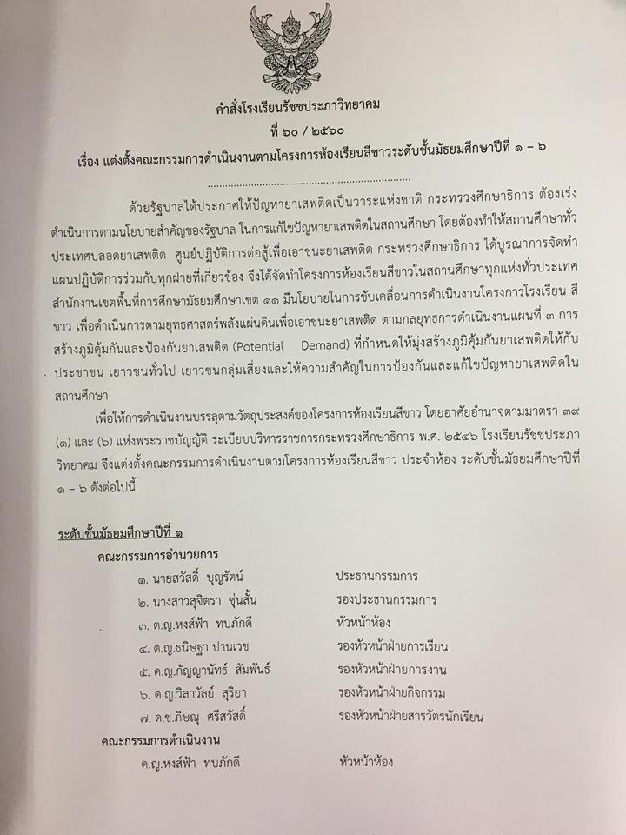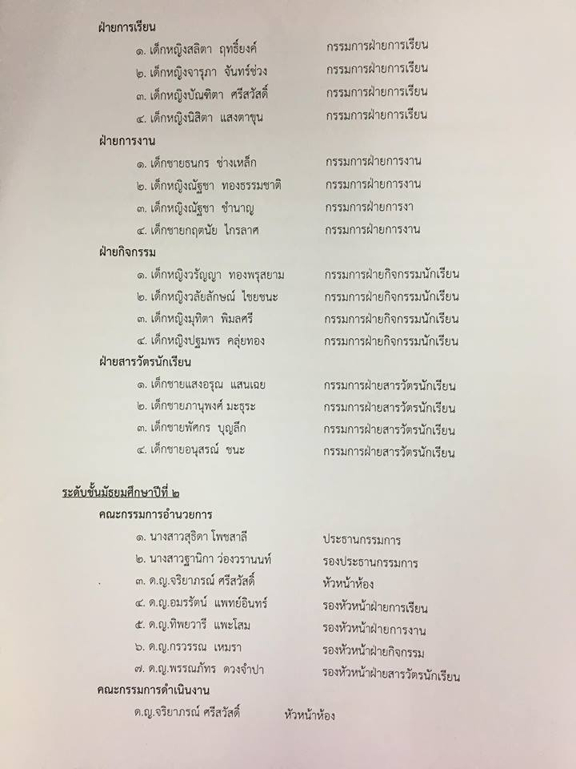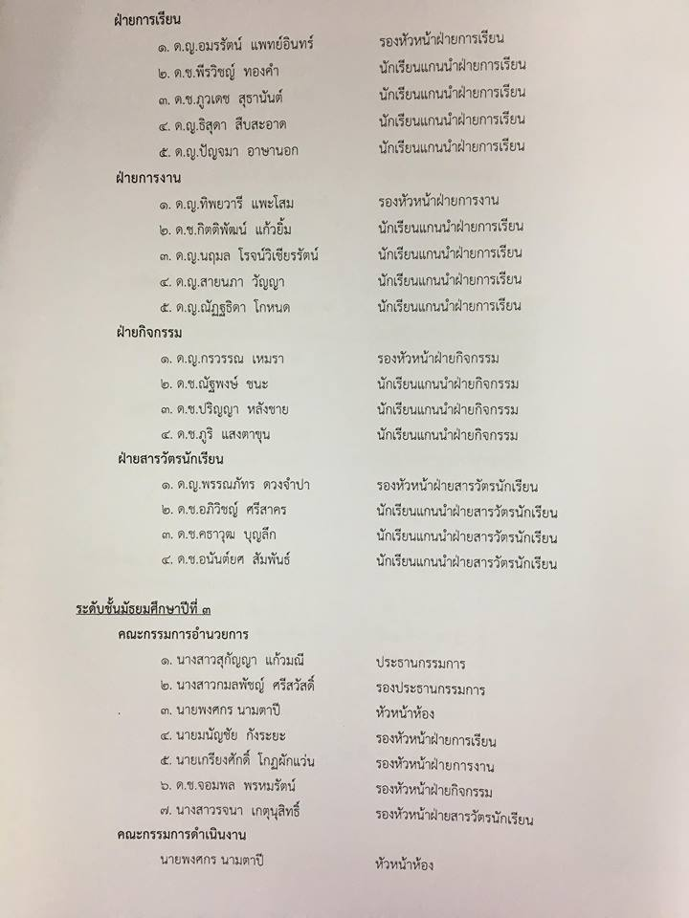

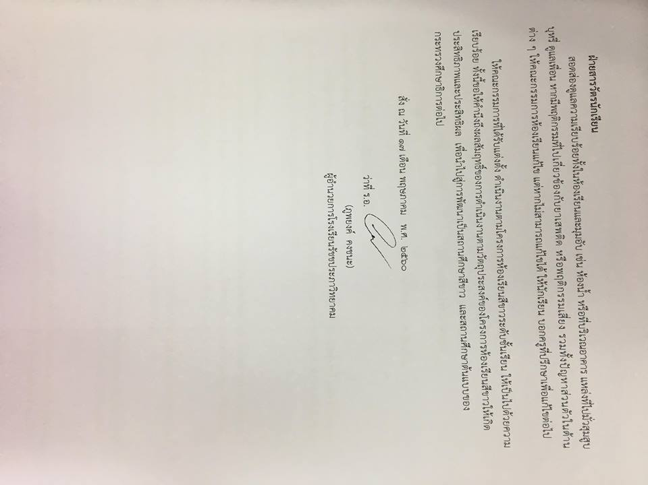
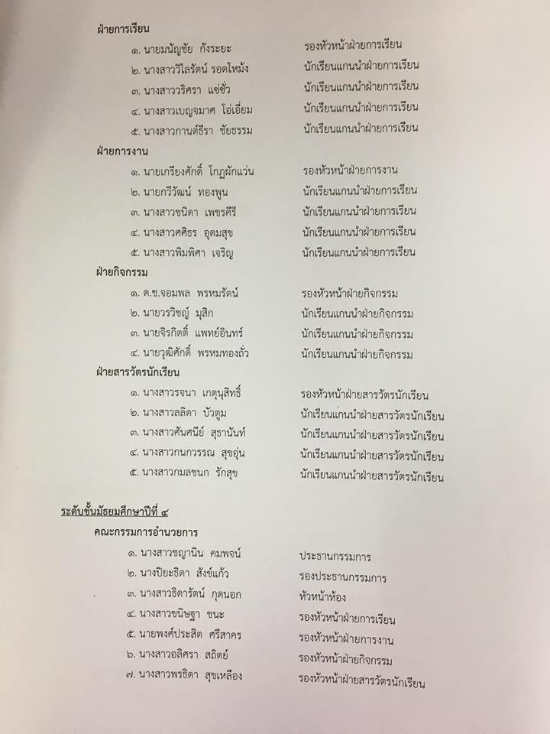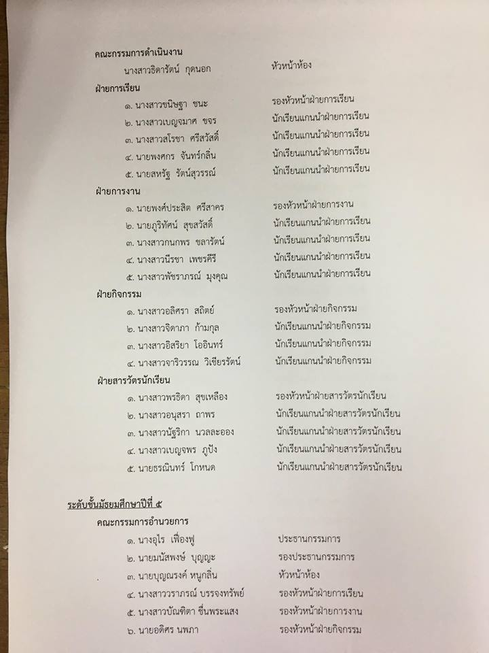



คำสั่งโรงเรียนรัชชประภาวิทยาคม
ที่ ๖๐ / ๒๕๖๐
เรื่อง แต่งตั้งคณะกรรมการดำเนินงานตามโครงการห้องเรียนสีขาวระดับชั้นมัธยมศึกษาปีที่ ๑ – ๖
......................................................................
ด้วยรัฐบาลได้ประกาศให้ปัญหายาเสพติดเป็นวาระแห่งชาติ กระทรวงศึกษาธิการ ต้องเร่งดำเนินการตามนโยบายสำคัญของรัฐบาล ในการแก้ไขปัญหายาเสพติดในสถานศึกษา โดยต้องทำให้สถานศึกษาทั่วประเทศปลอดยาเสพติด ศูนย์ปฏิบัติการต่อสู้เพื่อเอาชนะยาเสพติด กระทรวงศึกษาธิการ ได้บูรณาการจัดทำแผนปฏิบัติการร่วมกับทุกฝ่ายที่เกี่ยวข้อง จึงได้จัดทำโครงการห้องเรียนสีขาวในสถานศึกษาทุกแห่งทั่วประเทศ สำนักงานเขตพื้นที่การศึกษามัธยมศึกษาเขต ๑๑ มีนโยบายในการขับเคลื่อนการดำเนินงานโครงการโรงเรียน สีขาว เพื่อดำเนินการตามยุทธศาสตร์พลังแผ่นดินเพื่อเอาชนะยาเสพติด ตามกลยุทธการดำเนินงานแผนที่ ๓ การสร้างภูมิคุ้มกันและป้องกันยาเสพติด (Potential Demand) ที่กำหนดให้มุ่งสร้างภูมิคุ้มกันยาเสพติดให้กับประชาชน เยาวชนทั่วไป เยาวชนกลุ่มเสี่ยงและให้ความสำคัญในการป้องกันและแก้ไขปัญหายาเสพติดในสถานศึกษา
เพื่อให้การดำเนินงานบรรลุตามวัตถุประสงค์ของโครงการห้องเรียนสีขาว โดยอาศัยอำนาจตามมาตรา ๓๙(๑) และ (๖) แห่งพระราชบัญญัติ ระเบียบบริหารราชการกระทรวงศึกษาธิการ พ.ศ. ๒๕๔๖ โรงเรียนรัชชประภาวิทยาคม จึงแต่งตั้งคณะกรรมการดำเนินงานตามโครงการห้องเรียนสีขาว ประจำห้อง ระดับชั้นมัธยมศึกษาปีที่ ๑ – ๖ ดังต่อไปนี้

ระดับชั้นมัธยมศึกษาปีที่ ๑
คณะกรรมการอำนวยการ
๑. นายสวัสดิ์ บุญรัตน์ ประธานกรรมการ
๒. นางสาวสุจิตรา ซุ่นสั้น รองประธานกรรมการ
. ๓. ด.ญ.หงส์ฟ้า ทบภักดี หัวหน้าห้อง
๔. ด.ญ.ธนิษฐา ปานเวช รองหัวหน้าฝ่ายการเรียน
๕. ด.ญ.กัญญานัทธ์ สัมพันธ์ รองหัวหน้าฝ่ายการงาน
๖. ด.ญ.วิลาวัลย์ สุริยา รองหัวหน้าฝ่ายกิจกรรม
๗. ด.ช.ภิษณุ ศรีสวัสดิ์ รองหัวหน้าฝ่ายสารวัตรนักเรียน
คณะกรรมการดำเนินงาน
ด.ญ.หงส์ฟ้า ทบภักดี หัวหน้าห้อง

ฝ่ายการเรียน
๑. เด็กหญิงสลิตา ฤทธิ์ยงค์ กรรมการฝ่ายการเรียน
๒. เด็กหญิงจารุภา จันทร์ช่วง กรรมการฝ่ายการเรียน
๓. เด็กหญิงบัณฑิตา ศรีสวัสดิ์ กรรมการฝ่ายการเรียน
๔. เด็กหญิงนิสิตา แสงตาขุน กรรมการฝ่ายการเรียน
ฝ่ายการงาน
๑. เด็กชายธนกร ช่างเหล็ก กรรมการฝ่ายการงาน
๒. เด็กหญิงณัฐชา ทองธรรมชาติ กรรมการฝ่ายการงาน
๓. เด็กหญิงณัฐชา ชำนาญ กรรมการฝ่ายการงา
๔. เด็กชายกฤตนัย ไกรลาศ กรรมการฝ่ายการงาน
ฝ่ายกิจกรรม
๑. เด็กหญิงวรัญญา ทองพรุสยาม กรรมการฝ่ายกิจกรรมนักเรียน
๒. เด็กหญิงวลัยลักษณ์ ไชยชนะ กรรมการฝ่ายกิจกรรมนักเรียน
๓. เด็กหญิงมุทิตา พิมลศรี กรรมการฝ่ายกิจกรรมนักเรียน
๔. เด็กหญิงปฐมพร คลุ่ยทอง กรรมการฝ่ายกิจกรรมนักเรียน
ฝ่ายสารวัตรนักเรียน
๑. เด็กชายแสงอรุณ แสนเฉย กรรมการฝ่ายสารวัตรนักเรียน
๒. เด็กชายภานุพงศ์ มะธุระ กรรมการฝ่ายสารวัตรนักเรียน
๓. เด็กชายพัศกร บุญลึก กรรมการฝ่ายสารวัตรนักเรียน
๔. เด็กชายอนุสรณ์ ชนะ กรรมการฝ่ายสารวัตรนักเรียน

ระดับชั้นมัธยมศึกษาปีที่ ๒
คณะกรรมการอำนวยการ
๑. นางสาวสุธิดา โพชสาลี ประธานกรรมการ
๒. นางสาวฐานิกา ว่องวรานนท์ รองประธานกรรมการ
. ๓. ด.ญ.จริยาภรณ์ ศรีสวัสดิ์ หัวหน้าห้อง
๔. ด.ญ.อมรรัตน์ แพทย์อินทร์ รองหัวหน้าฝ่ายการเรียน
๕. ด.ญ.ทิพยวารี แพะโสม รองหัวหน้าฝ่ายการงาน
๖. ด.ญ.กรวรรณ เหมรา รองหัวหน้าฝ่ายกิจกรรม
๗. ด.ญ.พรรณภัทร ดวงจำปา รองหัวหน้าฝ่ายสารวัตรนักเรียน
คณะกรรมการดำเนินงาน
ด.ญ.จริยาภรณ์ ศรีสวัสดิ์ หัวหน้าห้อง

ฝ่ายการเรียน
๑. ด.ญ.อมรรัตน์ แพทย์อินทร์ รองหัวหน้าฝ่ายการเรียน
๒. ด.ช.พีรวิชญ์ ทองคำ นักเรียนแกนนำฝ่ายการเรียน
๓. ด.ช.ภูวเดช สุธานันต์ นักเรียนแกนนำฝ่ายการเรียน
๔. ด.ญ.ธิสุดา สืบสะอาด นักเรียนแกนนำฝ่ายการเรียน
๕. ด.ญ.ปัญจมา อาษานอก นักเรียนแกนนำฝ่ายการเรียน
ฝ่ายการงาน
๑. ด.ญ.ทิพยวารี แพะโสม รองหัวหน้าฝ่ายการงาน
๒. ด.ช.กิตติพัฒน์ แก้วยิ้ม นักเรียนแกนนำฝ่ายการเรียน
๓. ด.ญ.นฤมล โรจน์วิเชียรรัตน์ นักเรียนแกนนำฝ่ายการเรียน
๔. ด.ญ.สายนภา วัญญา นักเรียนแกนนำฝ่ายการเรียน
๕. ด.ญ.ณัฏฐธิดา โกหนด นักเรียนแกนนำฝ่ายการเรียน
ฝ่ายกิจกรรม
๑. ด.ญ.กรวรรณ เหมรา รองหัวหน้าฝ่ายกิจกรรม
๒. ด.ช.ณัฐพงษ์ ชนะ นักเรียนแกนนำฝ่ายกิจกรรม
๓. ด.ช.ปริญญา หลังชาย นักเรียนแกนนำฝ่ายกิจกรรม
๔. ด.ช.ภูริ แสงตาขุน นักเรียนแกนนำฝ่ายกิจกรรม
ฝ่ายสารวัตรนักเรียน
๑. ด.ญ.พรรณภัทร ดวงจำปา รองหัวหน้าฝ่ายสารวัตรนักเรียน
๒. ด.ช.อภิวิชญ์ ศรีสาคร นักเรียนแกนนำฝ่ายสารวัตรนักเรียน
๓. ด.ช.คธาวุฒ บุญลึก นักเรียนแกนนำฝ่ายสารวัตรนักเรียน
๔. ด.ช.อนันต์ยศ สัมพันธ์ นักเรียนแกนนำฝ่ายสารวัตรนักเรียน

ระดับชั้นมัธยมศึกษาปีที่ ๓
คณะกรรมการอำนวยการ
๑. นางสาวสุกัญญา แก้วมณี ประธานกรรมการ
๒. นางสาวกมลพัชญ์ ศรีสวัสดิ์ รองประธานกรรมการ
. ๓. นายพงศกร นามตาปี หัวหน้าห้อง
๔. นายมนัญชัย กังระยะ รองหัวหน้าฝ่ายการเรียน
๕. นายเกรียงศักดิ์ โกฏผักแว่น รองหัวหน้าฝ่ายการงาน
๖. ด.ช.จอมพล พรหมรัตน์ รองหัวหน้าฝ่ายกิจกรรม
๗. นางสาวรจนา เกตุนุสิทธิ์ รองหัวหน้าฝ่ายสารวัตรนักเรียน

คณะกรรมการดำเนินงาน
นายพงศกร นามตาปี หัวหน้าห้อง
ฝ่ายการเรียน
๑. นายมนัญชัย กังระยะ รองหัวหน้าฝ่ายการเรียน
๒. นางสาววิไลรัตน์ รอดโหม้ง นักเรียนแกนนำฝ่ายการเรียน
๓. นางสาววริศรา แซ่ซั่ว นักเรียนแกนนำฝ่ายการเรียน
๔. นางสาวเบญจมาศ โอ่เอี่ยม นักเรียนแกนนำฝ่ายการเรียน
๕. นางสาวกานต์ธีรา ชัยธรรม นักเรียนแกนนำฝ่ายการเรียน
ฝ่ายการงาน
๑. นายเกรียงศักดิ์ โกฏผักแว่น รองหัวหน้าฝ่ายการงาน
๒. นายกวีวัฒน์ ทองพูน นักเรียนแกนนำฝ่ายการเรียน
๓. นางสาวชนิดา เพชรคีรี นักเรียนแกนนำฝ่ายการเรียน
๔. นางสาวศศิธร อุดมสุข นักเรียนแกนนำฝ่ายการเรียน
๕. นางสาวพิมพิศา เจริญ นักเรียนแกนนำฝ่ายการเรียน
ฝ่ายกิจกรรม
๑. ด.ช.จอมพล พรหมรัตน์ รองหัวหน้าฝ่ายกิจกรรม
๒. นายวรวิชญ์ มุสิก นักเรียนแกนนำฝ่ายกิจกรรม
๓. นายจิรกิตติ์ แพทย์อินทร์ นักเรียนแกนนำฝ่ายกิจกรรม
๔. นายวุฒิศักดิ์ พรหมทองถั่ว นักเรียนแกนนำฝ่ายกิจกรรม
ฝ่ายสารวัตรนักเรียน
๑. นางสาวรจนา เกตุนุสิทธิ์ รองหัวหน้าฝ่ายสารวัตรนักเรียน
๒. นางสาวลลิดา บัวตูม นักเรียนแกนนำฝ่ายสารวัตรนักเรียน
๓. นางสาวศันศนีย์ สุธานันท์ นักเรียนแกนนำฝ่ายสารวัตรนักเรียน
๔. นางสาวกนกวรรณ สุขอุ่น นักเรียนแกนนำฝ่ายสารวัตรนักเรียน
๕. นางสาวกมลชนก รักสุข นักเรียนแกนนำฝ่ายสารวัตรนักเรียน

ระดับชั้นมัธยมศึกษาปีที่ ๔
คณะกรรมการอำนวยการ
๑. นางสาวชญานิน คมพจน์ ประธานกรรมการ
๒. นางปิยะธิดา สังข์แก้ว รองประธานกรรมการ
. ๓. นางสาวธิดารัตน์ กุดนอก หัวหน้าห้อง
๔. นางสาวขนิษฐา ชนะ รองหัวหน้าฝ่ายการเรียน
๕. นายพงศ์ประสิต ศรีสาคร รองหัวหน้าฝ่ายการงาน
๖. นางสาวอลิศรา สถิตย์ รองหัวหน้าฝ่ายกิจกรรม
๗. นางสาวพรธิดา สุขเหลือง รองหัวหน้าฝ่ายสารวัตรนักเรียน

คณะกรรมการดำเนินงาน
นางสาวธิดารัตน์ กุดนอก หัวหน้าห้อง
ฝ่ายการเรียน
๑. นางสาวขนิษฐา ชนะ รองหัวหน้าฝ่ายการเรียน
๒. นางสาวเบญจมาศ ขจร นักเรียนแกนนำฝ่ายการเรียน
๓. นางสาวสโรชา ศรีสวัสดิ์ นักเรียนแกนนำฝ่ายการเรียน
๔. นายพงศกร จันทร์กลิ่น นักเรียนแกนนำฝ่ายการเรียน
๕. นายสหรัฐ รัตน์สุวรรณ์ นักเรียนแกนนำฝ่ายการเรียน
ฝ่ายการงาน
๑. นายพงศ์ประสิต ศรีสาคร รองหัวหน้าฝ่ายการงาน
๒. นายภูริทัศน์ สุขสวัสดิ์ นักเรียนแกนนำฝ่ายการเรียน
๓. นางสาวกนกพร ชลารัตน์ นักเรียนแกนนำฝ่ายการเรียน
๔. นางสาวนีรชา เพชรคีรี นักเรียนแกนนำฝ่ายการเรียน
๕. นางสาวพัชราภรณ์ มุงคุณ นักเรียนแกนนำฝ่ายการเรียน
ฝ่ายกิจกรรม
๑. นางสาวอลิศรา สถิตย์ รองหัวหน้าฝ่ายกิจกรรม
๒. นางสาวจิดาภา ก้ามกุล นักเรียนแกนนำฝ่ายกิจกรรม
๓. นางสาวอิสริยา โออินทร์ นักเรียนแกนนำฝ่ายกิจกรรม
๔. นางสาวจาริวรรณ วิเชียรรัตน์ นักเรียนแกนนำฝ่ายกิจกรรม
ฝ่ายสารวัตรนักเรียน
๑. นางสาวพรธิดา สุขเหลือง รองหัวหน้าฝ่ายสารวัตรนักเรียน
๒. นางสาวอนุสรา ถาพร นักเรียนแกนนำฝ่ายสารวัตรนักเรียน
๓. นางสาวนัฐริกา นวลละออง นักเรียนแกนนำฝ่ายสารวัตรนักเรียน
๔. นางสาวเบญจพร ภูปัง นักเรียนแกนนำฝ่ายสารวัตรนักเรียน
๕. นายธรณินทร์ โกหนด นักเรียนแกนนำฝ่ายสารวัตรนักเรียน

ระดับชั้นมัธยมศึกษาปีที่ ๕
คณะกรรมการอำนวยการ
๑. นางอุไร เฟื่องฟู ประธานกรรมการ
๒. นายมนัสพงษ์ บุญญะ รองประธานกรรมการ
. ๓. นายบุญณรงค์ หนูกลิ่น หัวหน้าห้อง
๔. นางสาววราภรณ์ บรรจงทรัพย์ รองหัวหน้าฝ่ายการเรียน
๕. นางสาวบัณฑิตา ชื่นพระแสง รองหัวหน้าฝ่ายการงาน
๖. นายอดิศร นพภา รองหัวหน้าฝ่ายกิจกรรม
๗. นายณรงค์ฤทธิ สุขอุ่น รองหัวหน้าฝ่ายสารวัตรนักเรียน
คณะกรรมการดำเนินงาน
นายบุญณรงค์ หนูกลิ่น หัวหน้าห้อง
ฝ่ายการเรียน
๑. นางสาววราภรณ์ บรรจงทรัพย์ รองหัวหน้าฝ่ายการเรียน
๒. นางสาวกาญจนี ถาพร นักเรียนแกนนำฝ่ายการเรียน
๓. นางสาวหิรัณยา นาคเกลี้ยง นักเรียนแกนนำฝ่ายการเรียน
๔. นายสราวุธ รักษาพราหมณ์ นักเรียนแกนนำฝ่ายการเรียน
๕. นางสาวจุธาทิพย์ สังอนันต์ นักเรียนแกนนำฝ่ายการเรียน
ฝ่ายการงาน
๑. นางสาวบัณฑิตา ชื่นพระแสง รองหัวหน้าฝ่ายการงาน
๒. นางสาวกมลวรรณ อุทุมพร นักเรียนแกนนำฝ่ายการเรียน
๓. นางสาวสุพัฒตรา ลำเลาร์ นักเรียนแกนนำฝ่ายการเรียน
๔. นายจตุพร พิมท่าทอง นักเรียนแกนนำฝ่ายการเรียน
ฝ่ายกิจกรรม
๑. นายอดิศร นพภา รองหัวหน้าฝ่ายกิจกรรม
๒. นายคฑาวุธ ไม้เรียง นักเรียนแกนนำฝ่ายกิจกรรม
๓. นายสราวุธ วัญญา นักเรียนแกนนำฝ่ายกิจกรรม
๔. นายจตุพร พิมท่าทอง นักเรียนแกนนำฝ่ายกิจกรรม
ฝ่ายสารวัตรนักเรียน
๑. นายณรงค์ฤทธิ สุขอุ่น รองหัวหน้าฝ่ายสารวัตรนักเรียน
๒. นางสาวฌัชชา ภิรมอิ๊ด นักเรียนแกนนำฝ่ายสารวัตรนักเรียน
๓. นางสาวจุลีพร ทุยเทล นักเรียนแกนนำฝ่ายสารวัตรนักเรียน
๔. นายนพกร แพะโสม นักเรียนแกนนำฝ่ายสารวัตรนักเรียน

ระดับชั้นมัธยมศึกษาปีที่ ๖
คณะกรรมการอำนวยการ
๑. นางบุญเรียง จันทร์ทัน ประธานกรรมการ
๒. นายชัยวัฒน์ ทีปะปาล รองประธานกรรมการ
. ๓. นายกฤษนันท์ แสงมณี หัวหน้าห้อง
๔. นางสาวกัญญาวีร์ คุ้มเดช รองหัวหน้าฝ่ายการเรียน
๕. นางสาววรดา สวนมา รองหัวหน้าฝ่ายการงาน
๖. นางสาวพรสิตา สายะสิต รองหัวหน้าฝ่ายกิจกรรม
๗. นางสาวอมรรัตน์ ปะระมะ รองหัวหน้าฝ่ายสารวัตรนักเรียน
คณะกรรมการดำเนินงาน
นายกฤษนันท์ แสงมณี หัวหน้าห้อง
ฝ่ายการเรียน
นางสาวกัญญาวีร์ คุ้มเดช รองหัวหน้าฝ่ายการเรียน
ฝ่ายการงาน
นางสาววรดา สวนมา รองหัวหน้าฝ่ายการงาน
ฝ่ายกิจกรรม
๑. นางสาวพรสิตา สายะสิต รองหัวหน้าฝ่ายกิจกรรม
๒. นาย ศุภวิชญ์ ชลารัตน์ นักเรียนแกนนำฝ่ายกิจกรรม
ฝ่ายสารวัตรนักเรียน
นางสาวอมรรัตน์ ปะระมะ รองหัวหน้าฝ่ายสารวัตรนักเรียน

คณะกรรมการห้องเรียนสีขาว มีหน้าที่ดังต่อไปนี้
คณะกรรมการอำนวยการ
ขับเคลื่อนกิจกรรมห้องเรียนสีขาว ให้ความรู้แก่นักเรียน และให้คำปรึกษา แนะนำ ในการดำเนินงานห้องเรียนสีขาว ให้บรรลุวัตถุประสงค์ของโครงการ เฝ้าระวังสอดส่องดูแลรับทราบปัญหา นำเสนอผู้บริหารให้รับทราบ เพื่อนำไปสู่การป้องกันและแก้ไขอย่างเป็นระบบต่อไป

คณะกรรมการดำเนินงาน
ประสานงานกับคณะกรรมการอำนวยการเพื่อวางแผนดำเนินงานตามโครงสร้างห้องเรียนสีขาว และจัดกิจกรรมตามที่ได้รับมอบหมาย และถ่ายทอดองค์ความรู้จากการอบรม ให้กับนักเรียนทุกคนในห้องเรียน เพื่อนำไปสู่การพัฒนาเป็นสถานศึกษาสีขาว และสถานศึกษาต้นแบบของกระทรวงศึกษาธิการต่อไป
ฝ่ายการเรียน
ช่วยเหลือในด้านวิชาการเกี่ยวกับการเรียน การบ้าน โครงงาน หรือปัญหาการเรียนในห้องเรียน ต้องรับผิดชอบแก้ไขช่วยเหลือ และให้คำแนะนำ คำอธิบาย ชี้แนะ แหล่งเรียนรู้ และนำเสนอครูที่ปรึกษา
ฝ่ายการงาน
ดูแลความสะอาดเรียบร้อยในห้องเรียน รักษาของมีค่าและทรัพย์สมบัติของห้องเรียน วัสดุอุปกรณ์ที่ชำรุด ป้องกันอุบัติเหตุภายในห้องเรียน จัดสภาพสิ่งแวดล้อมในห้องเรียนให้น่าเรียน และป้องกันไม่ให้มีพฤติกรรมที่ไม่พึงประสงค์เกิดขึ้นในห้องเรียน
ฝ่ายกิจกรรม
จัดกิจกรรมที่สร้างสรรค์ ทั้งในห้องเรียน และกิจกรรมในทุกระดับชั้น เช่น การเล่นดนตรี กีฬา ศิลปะ วัฒนธรรม และจัดกิจกรรมในกลุ่มสนใจของเพื่อน ๆเพื่อใช้เวลาว่างให้ เป็นประโยชน์ ไม่ไปมั่วสุมหรือมีพฤติกรรมที่ไม่เหมาะสม

ฝ่ายสารวัตรนักเรียน
สอดส่องดูแลความเรียบร้อยทั้งในห้องเรียนและมุมอับ เช่น ห้องน้ำ หรือที่บริเวณอาคาร แหล่งที่ไปมั่วสุมสูบบุหรี่ ดูแลเพื่อน หากมีพฤติกรรมที่ไปเกี่ยวข้องกับยาเสพติด หรือพฤติกรรมเสี่ยง รวมทั้งปัญหาส่วนตัวในด้านต่าง ๆ ให้คณะกรรมการห้องเรียนแก้ไข แต่หากไม่สามารถแก้ไขได้ ให้นักเรียน บอกครูที่ปรึกษาเพื่อแก้ไขต่อไป

ให้คณะกรรมการที่ได้รับแต่งตั้ง ดำเนินงานตามโครงการห้องเรียนสีขาวระดับชั้นเรียน ให้เป็นไปด้วยความเรียบร้อย ทั้งนี้ขอให้คำนึงถึงผลสัมฤทธิ์ของการดำเนินงานตามวัตถุประสงค์ของโครงการห้องเรียนสีขาวให้เกิดประสิทธิภาพและประสิทธิผล เพื่อนำไปสู่การพัฒนาเป็นสถานศึกษาสีขาว และสถานศึกษาต้นแบบของกระทรวงศึกษาธิการต่อไป

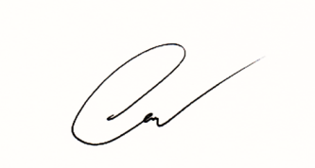
สั่ง ณ วันที่ ๑๗ เดือน พฤษภาคม พ.ศ. ๒๕๖๐

ว่าที่ ร.อ.
(ภูพยงค์ คงชนะ)
ผู้อำนวยการโรงเรียนรัชชประภาวิทยาคม

แผนผังคณะทำงานห้องเรียนสีขาว
ชั้นมัธยมศึกษาปีที่ ๑

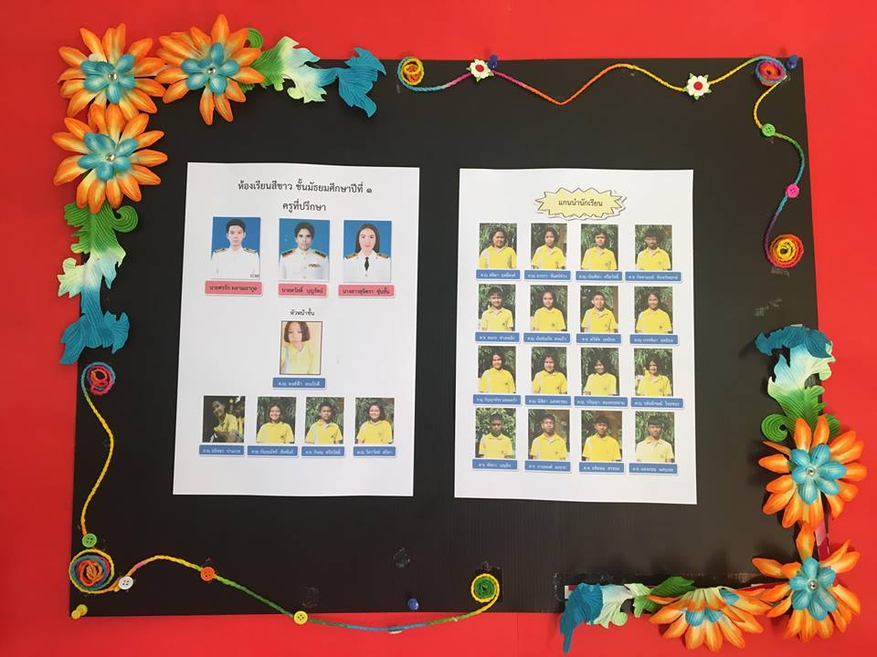
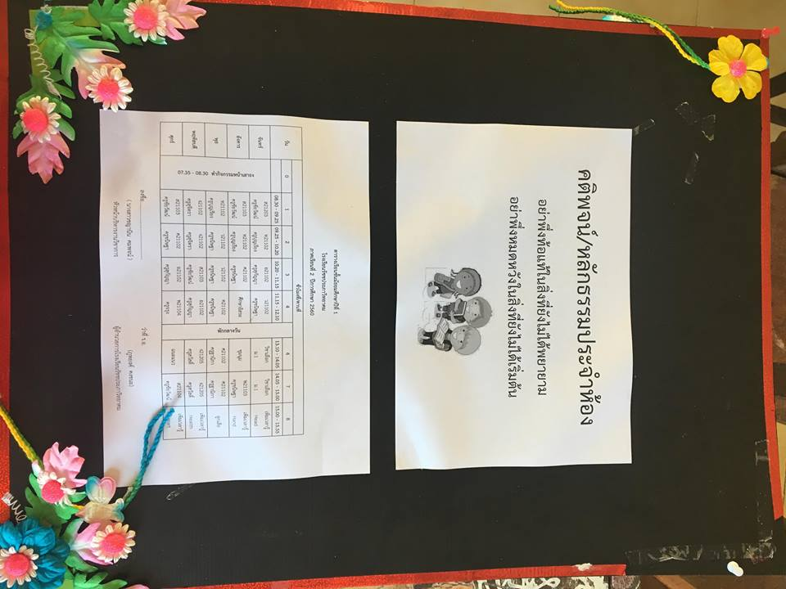

แผนผังคณะทำงานห้องเรียนสีขาว
ชั้นมัธยมศึกษาปีที่ ๒
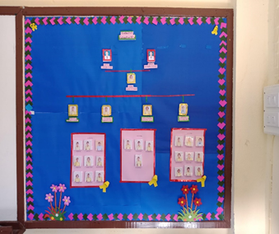

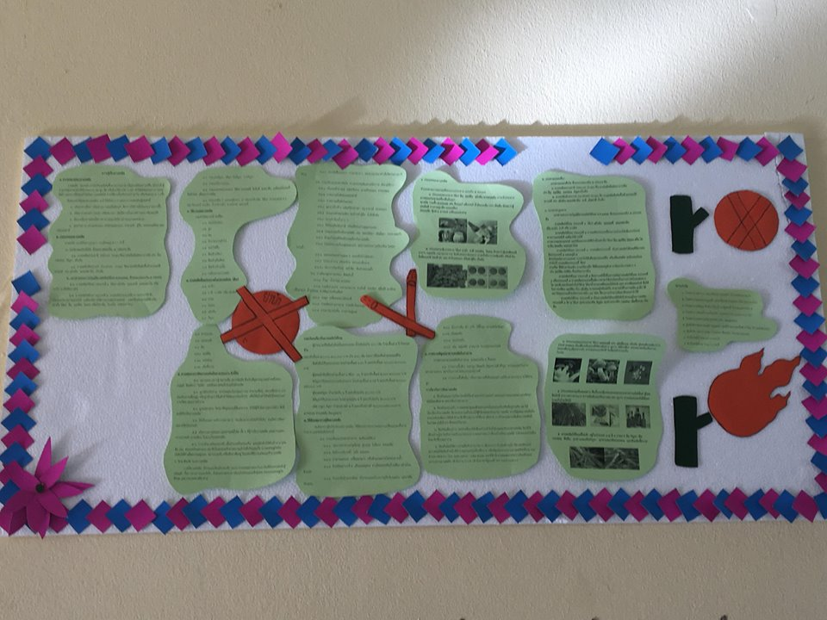

แผนผังคณะทำงานห้องเรียนสีขาว
ชั้นมัธยมศึกษาปีที่ ๓

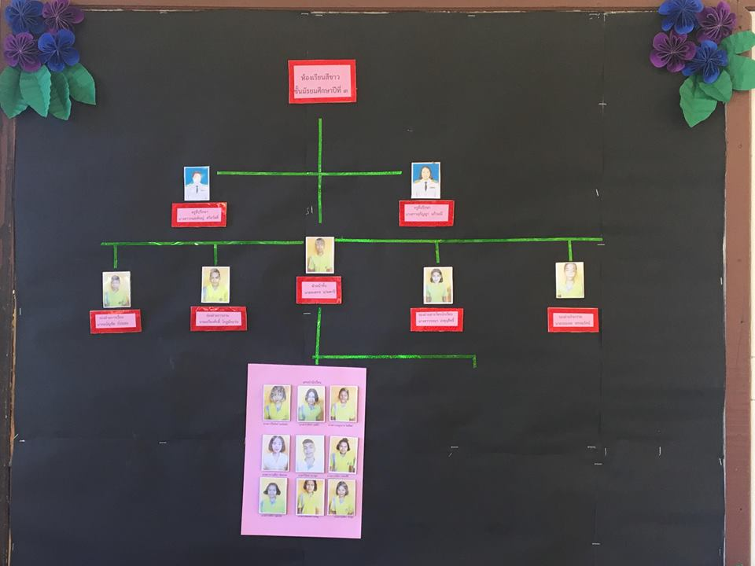

แผนผังคณะทำงานห้องเรียนสีขาว
ชั้นมัธยมศึกษาปีที่ ๔

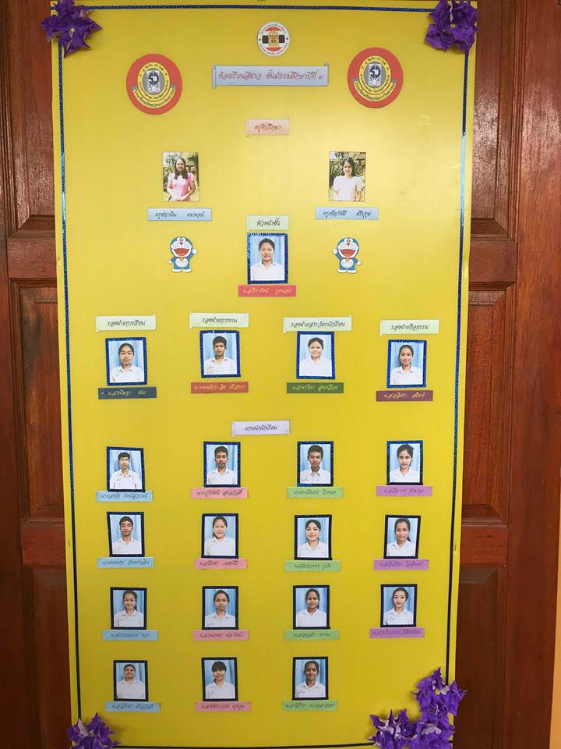

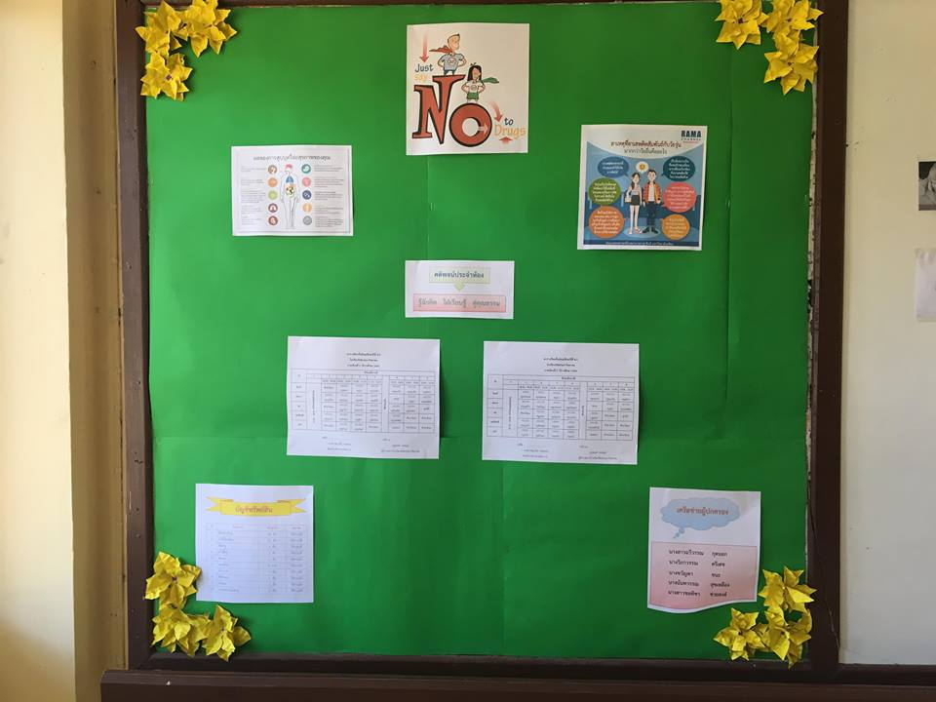

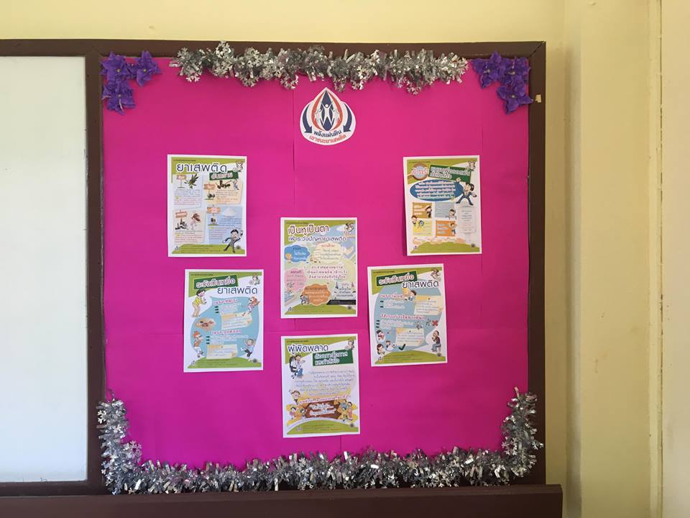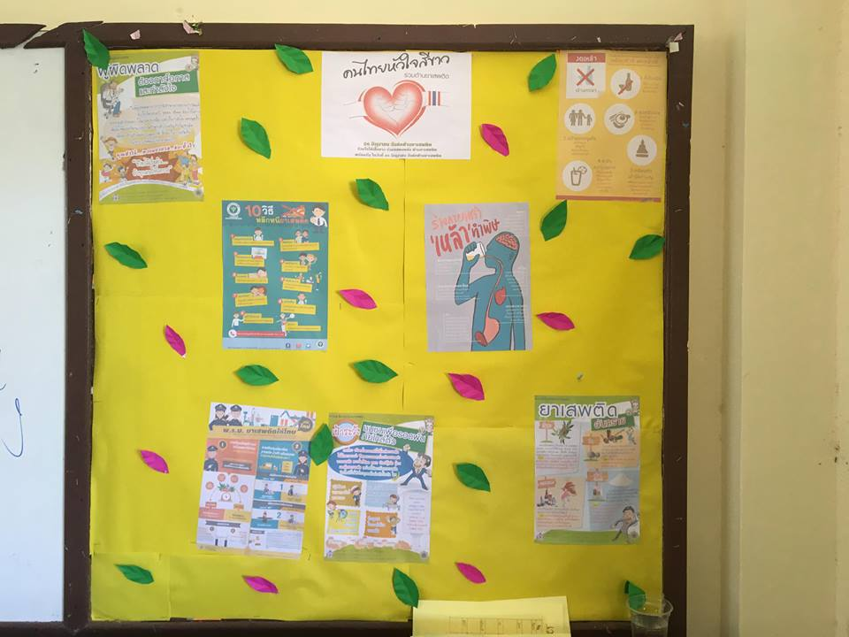

แผนผังคณะทำงานห้องเรียนสีขาว
ชั้นมัธยมศึกษาปีที่ ๕

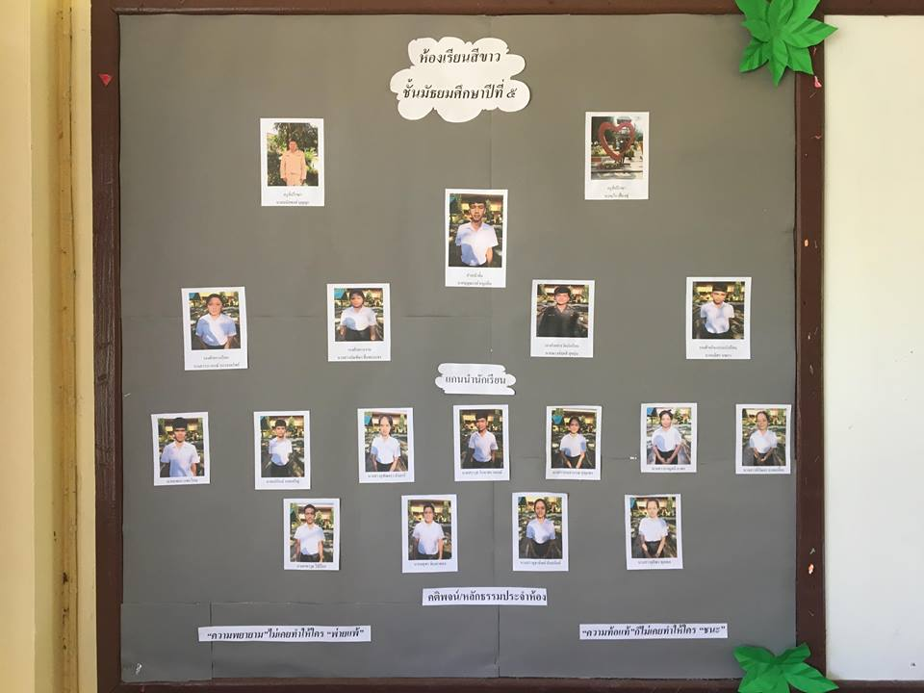

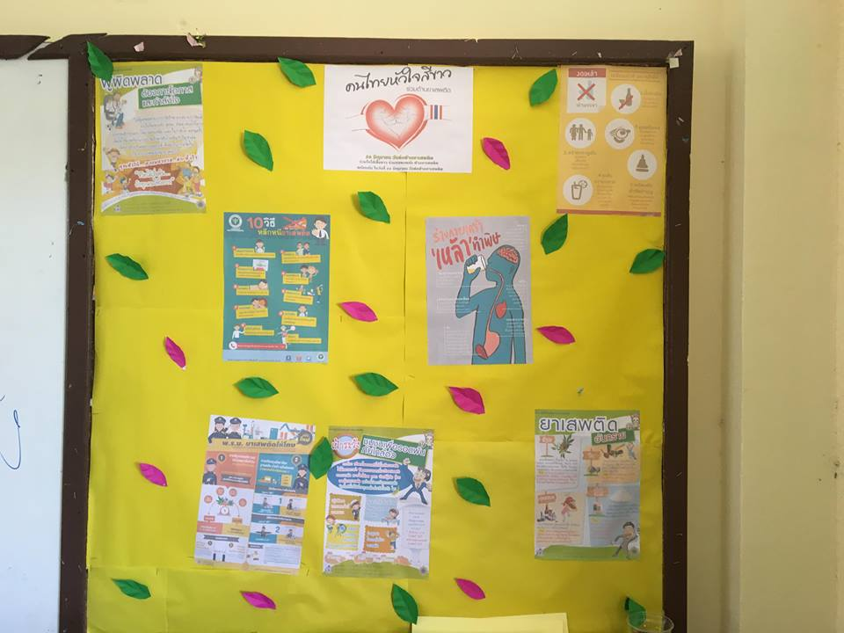

แผนผังคณะทำงานห้องเรียนสีขาว
ชั้นมัธยมศึกษาปีที่ ๖

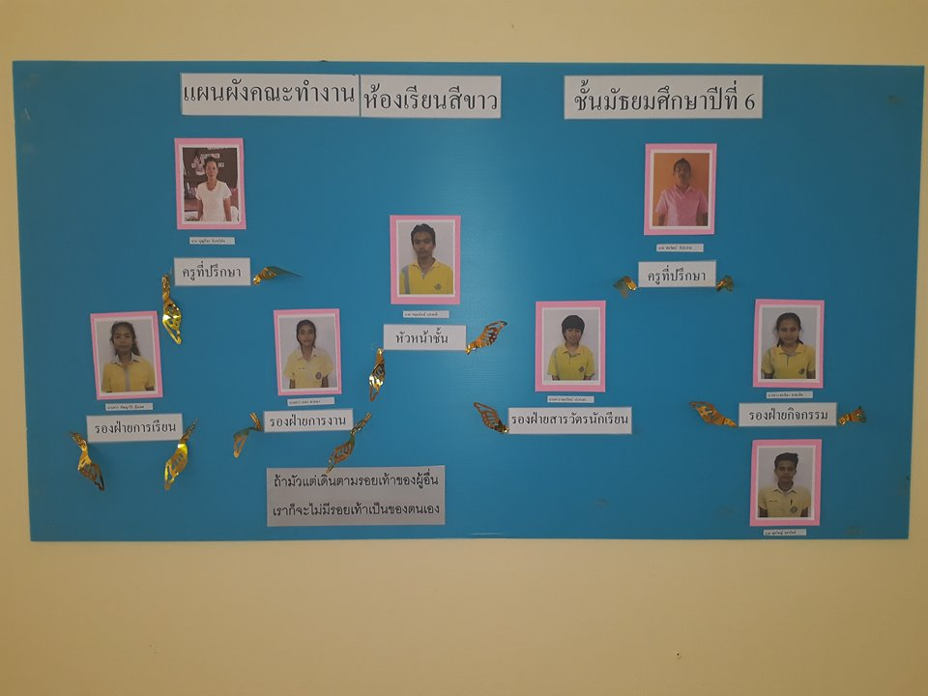

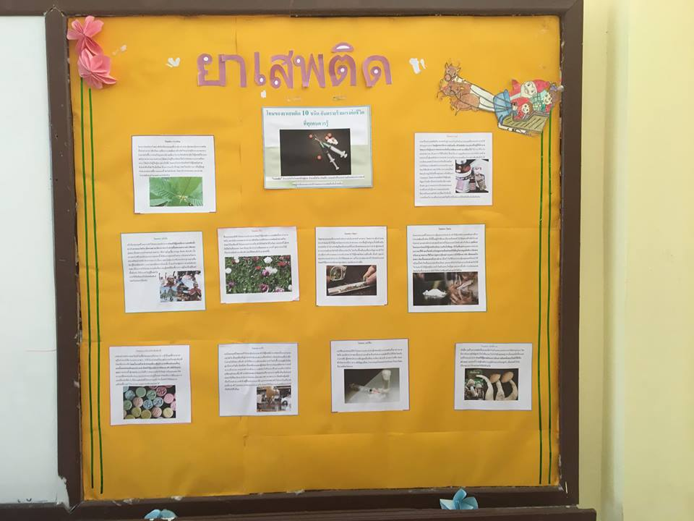

สำเนาสมุดบันทึกการปฏิบัติงานแกนนำ ๔ ฝ่าย
บทบาทและหน้าที่นักเรียนแกนนำ ๔ ฝ่าย
๑. หัวหน้าห้องเรียนปฏิบัติหน้าที่ดังนี้
๑.๑ อำนวยการกำกับดูแลสั่งการการดำเนินงานของทุกฝ่าย
๑.๒ ประสานงานรายงานบันทึกและสรุปผลการดำเนินงานของทุกฝ่าย
๑.๓ ช่วยดูแลแก้ไขให้คำปรึกษาข้อปัญหาของเพื่อนๆและน้องๆที่ถูกต้อง
๑.๔ รายงานปัญหาอุปสรรคความต้องการช่วยเหลือให้ครูที่ปรึกษาเพื่อทราบและแก้ไขปัญหา
๑.๕ ตรวจสอบสมุดบันทึกการปฏิบัติงานและงานอื่นๆตามที่ได้รับมอบหมาย
๒. รองหัวหน้าฝ่ายการเรียนปฏิบัติหน้าที่ดังนี้
๒.๑ รับผิดชอบการดูแลช่วยเหลือการบ้านช่วยสอนและอธิบายโครงงานและงานด้านวิชาการ
๒.๒ รับผิดชอบการดูแลและร่วมมือให้ผลสัมฤทธิ์การเรียนบรรลุตามวัตถุประสงค์
๒.๓ รับผิดชอบงานด้านวิชาการทุกกลุ่มสาระวิชาที่ได้รับมอบหมาย
๒.๔ รับผิดชอบจัดแหล่งเรียนรู้ภายในห้องเรียน
๒.๕ บันทึกผลการปฏิบัติงานทุกวันและงานอื่นๆตามที่ได้รับมอบหมาย
๓. รองหัวหน้าฝ่ายการงานปฏิบัติหน้าที่ดังนี้
๓.๑ รับผิดชอบความสะอาดความเป็นระเบียบเรียบร้อยในห้องเรียน
๓.๒ รับผิดชอบของมีค่าวัสดุ-อุปกรณ์ภายในห้องเรียนและความปลอดภัยภายในห้องเรียน
๓.๓ ตรวจสอบอุปกรณ์ไฟฟ้าประตูหน้าต่างหากชำรุดแจ้งงานอาคารสถานที่
๓.๔ ตรวจสอบจุดเสี่ยงและมาตรการป้องกันอัคคีภัยอุบัติเหตุทั้งภายในและนอกอาคารสถานที่
๓.๕ บันทึกผลการปฏิบัติงานทุกวันและงานอื่นๆตามที่ได้รับมอบหมาย
๓.๖ การดำเนินโครงงานป้องกันยาเสพติด
๔. รองหัวหน้าฝ่ายสารวัตรนักเรียนปฏิบัติหน้าที่ดังนี้
๔.๑ รับผิดชอบตรวจสอบการนาสารเสพติดยาเสพติดอาวุธเข้ามาภายในสถานศึกษา
๔.๒ รับผิดชอบเฝ้าระวังไม่ให้มีการสูบบุหรี่พฤติกรรมไม่พึงประสงค์การแต่งกายในกลุ่มเพื่อน
๔.๓ การให้คำแนะนำคำปรึกษาปัญหาพฤติกรรมเสี่ยงให้มีทางออกของปัญหาที่ถูกต้อง
๔.๔ การรายงานพฤติกรรมที่ไม่สามารถแก้ปัญหาได้ให้ครูที่ปรึกษาเฝ้าระวังและช่วยแก้ไข
ปัญหาพฤติกรรมที่ไปเกี่ยวข้องกับยาเสพติด
๔.๕ บันทึกผลการปฏิบัติงานทุกวันและงานอื่นๆตามที่ได้รับมอบหมาย

๕. รองหัวหน้าฝ่ายกิจกรรมปฏิบัติหน้าที่ดังนี้
๕.๑ รับผิดชอบงานกิจกรรมต่างๆเช่นวันสำคัญกีฬาวิชาการประสานงานทุกฝ่ายที่เกี่ยวข้อง
๕.๒ รับผิดชอบงานกิจกรรมในห้องเรียนที่ได้รับมอบหมาย
๕.๓ รับผิดชอบกิจกรรมพัฒนาผู้เรียนในห้องเรียนในสถานศึกษาและนอกสถานศึกษา
๕.๔ ประสานงานระหว่างครูผู้ปกครองนักเรียนและชุมชนในการจัดกิจกรรม
๕.๕ บันทึกผลการปฏิบัติงานทุกวันและงานอื่นๆตามที่ได้รับมอบหมาย
โรงเรียนได้ดำเนินการให้นักเรียนแกนนำทั้ง ๔ ฝ่ายซึ่งประกอบด้วย ฝ่ายการเรียน ฝ่ายการงาน ฝ่ายสารวัตรนักเรียนและฝ่ายกิจกรรมของแต่ละห้องเรียนตั้งแต่ระดับชั้นมัธยมศึกษา ๑ – ๖ จัดทำแบบบันทึกการปฏิบัติงานห้องเรียนสีขาว โดยบันทึกเดือนละ ๔ ครั้งซึ่งการบันทึกแต่ละครั้งจะให้บันทึกสัปดาห์ละ ๑ ครั้งของวันศุกร์ ทั้ง ภาคเรียนที่ ๑ และของเรียนที่ ๒ ของปีการศึกษานั้นๆดังภาพ

แบบบันทึกการปฏิบัติงานของนักเรียนแกนนำ ชั้นมัธยมศึกษาปีที่ ๑
ภาคเรียนที่ ๑ ปีการศึกษา ๒๕๖๐

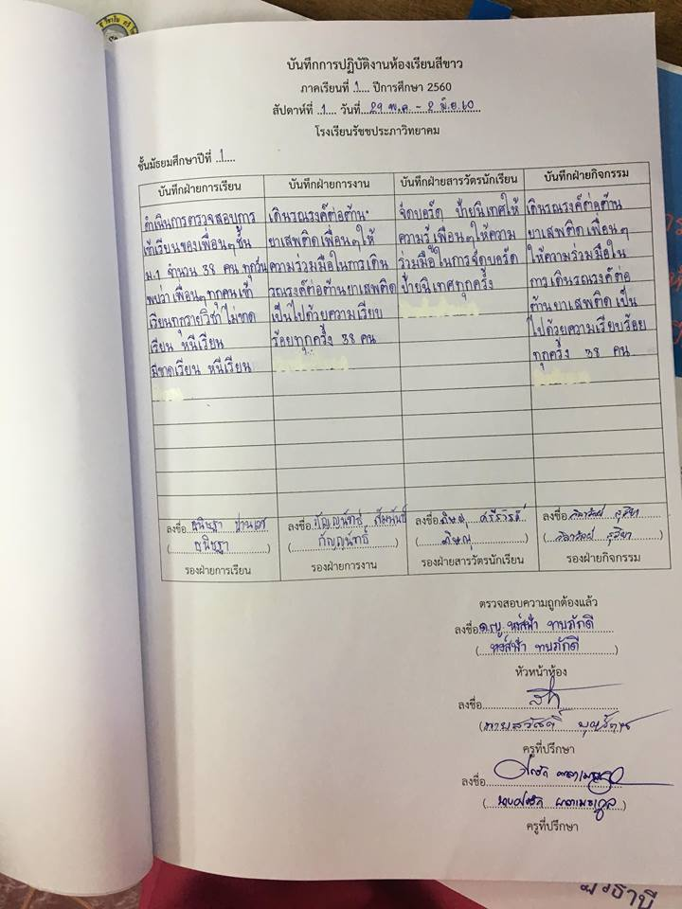

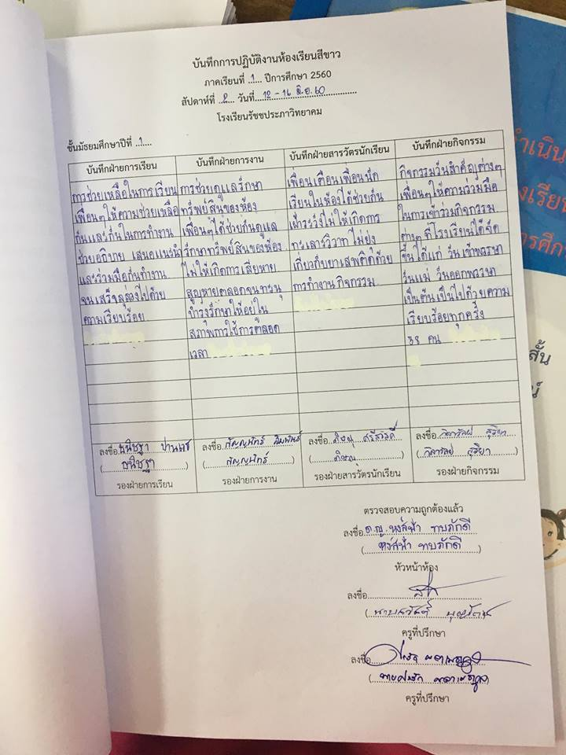

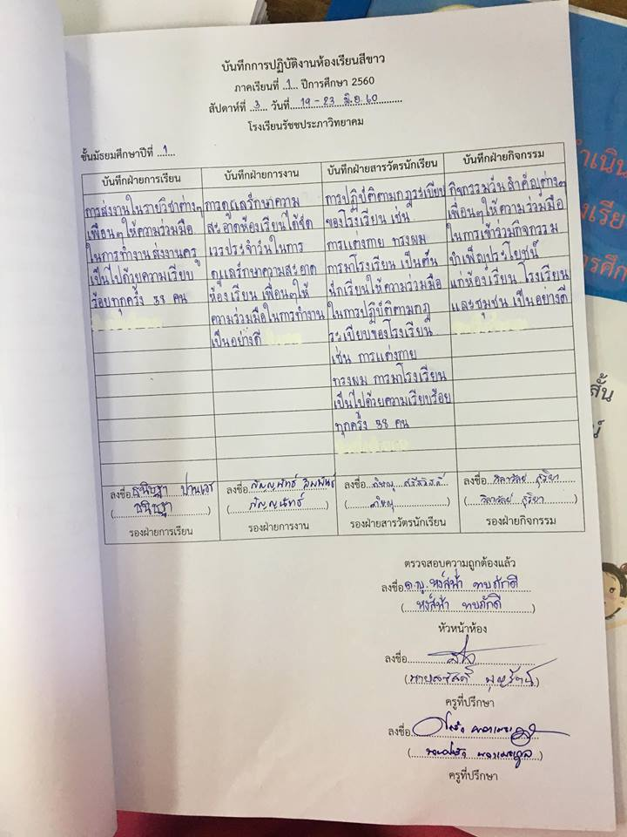

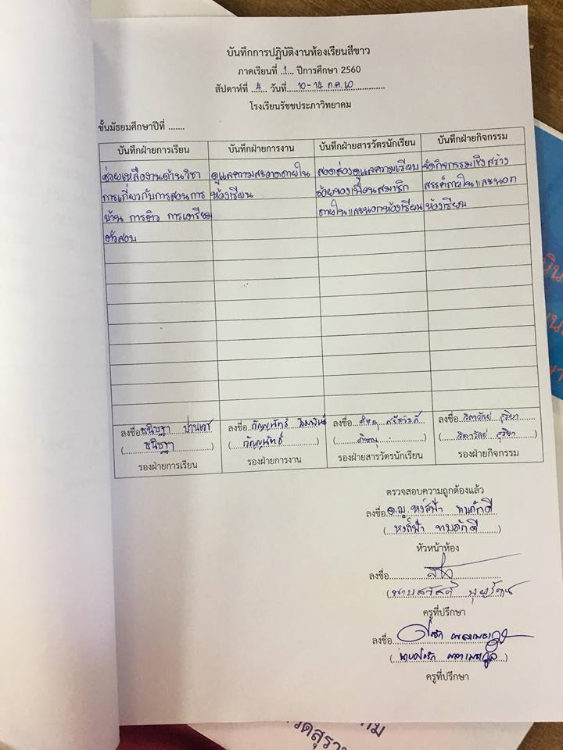

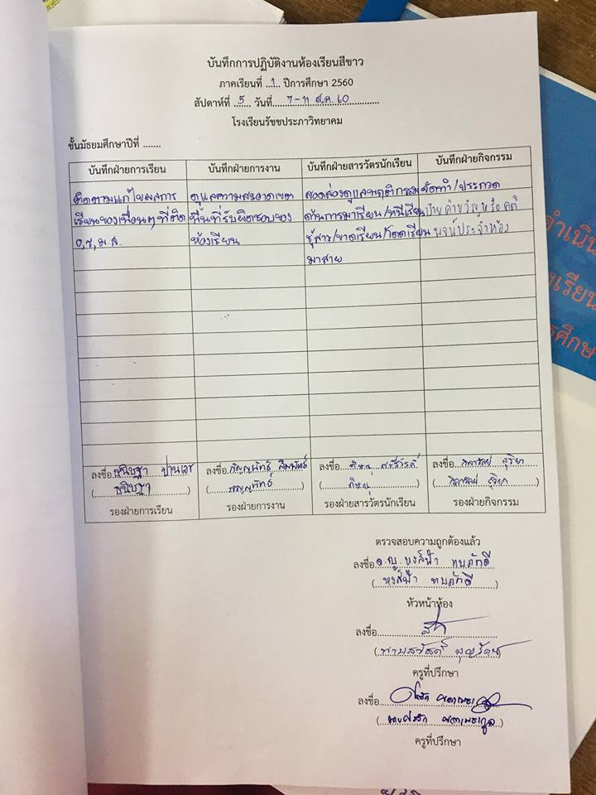

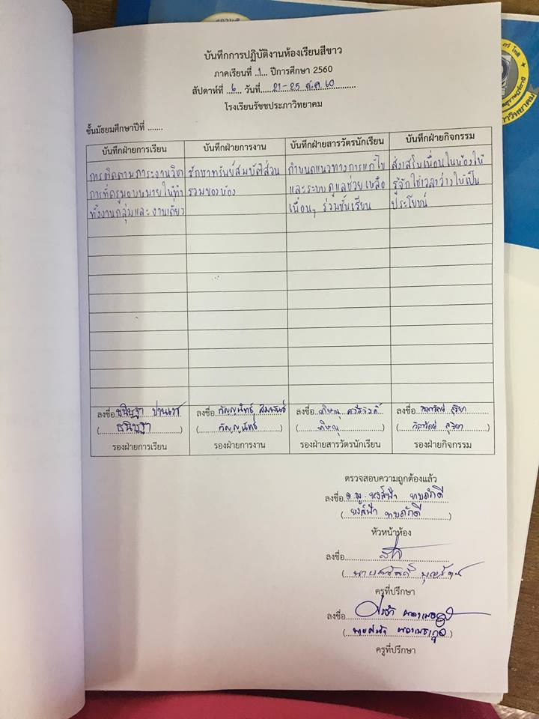

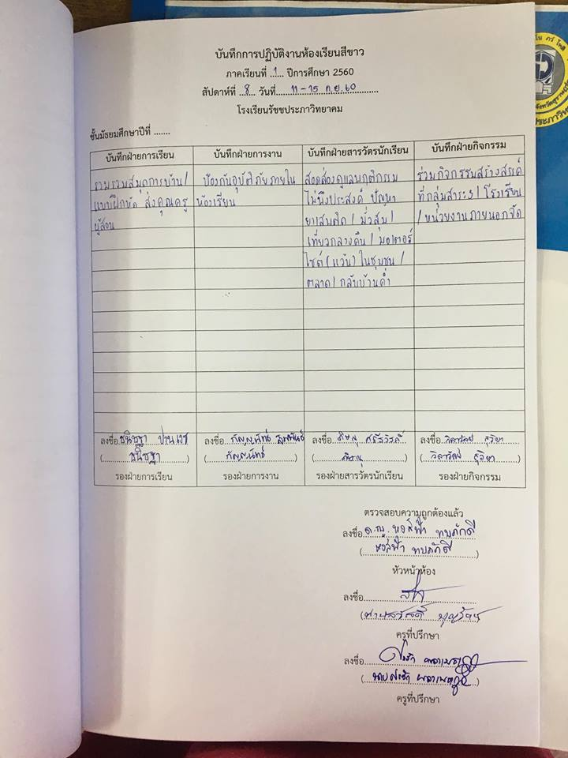
แบบบันทึกการปฏิบัติงานของนักเรียนแกนนำ ชั้นมัธยมศึกษาปีที่ ๑
ภาคเรียนที่ ๒ ปีการศึกษา ๒๕๖๐

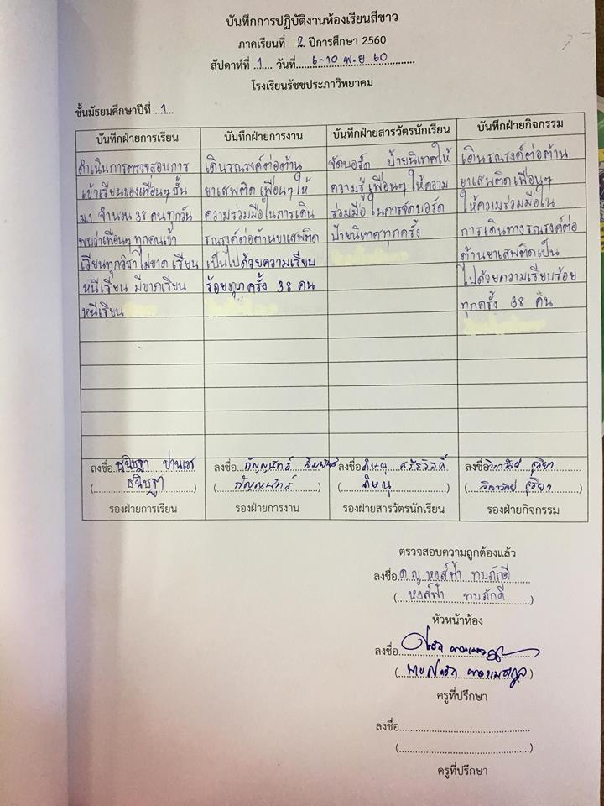

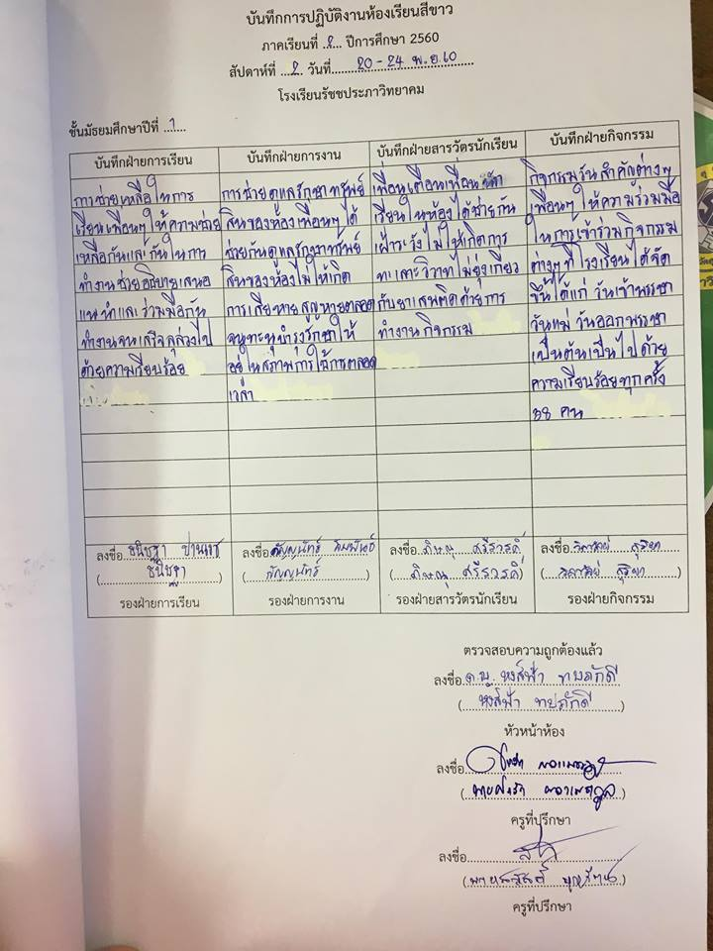

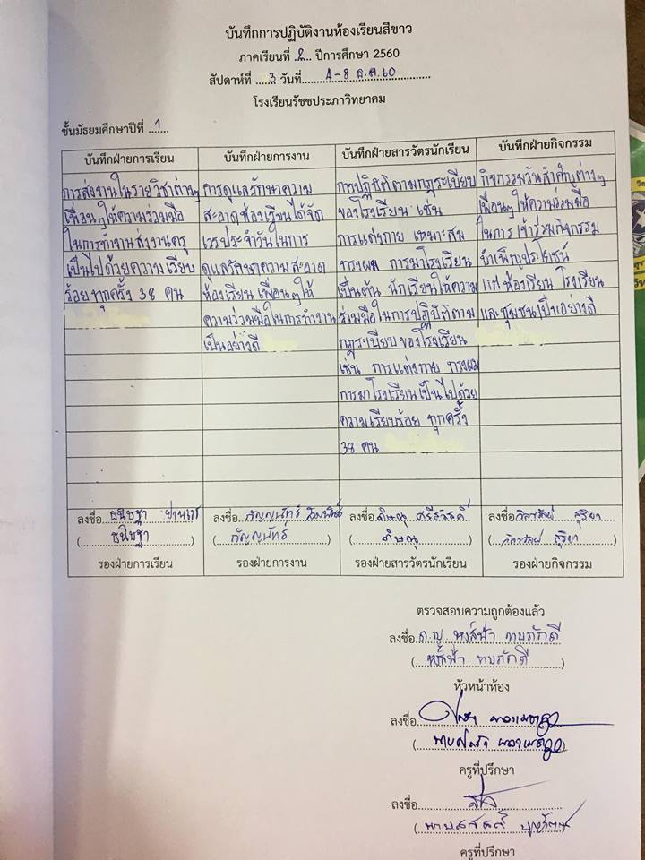

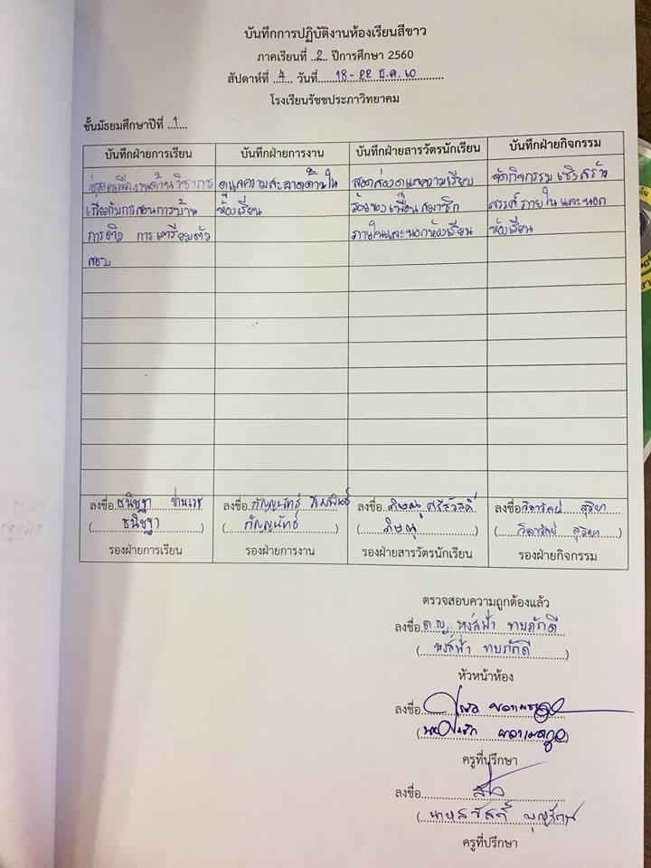

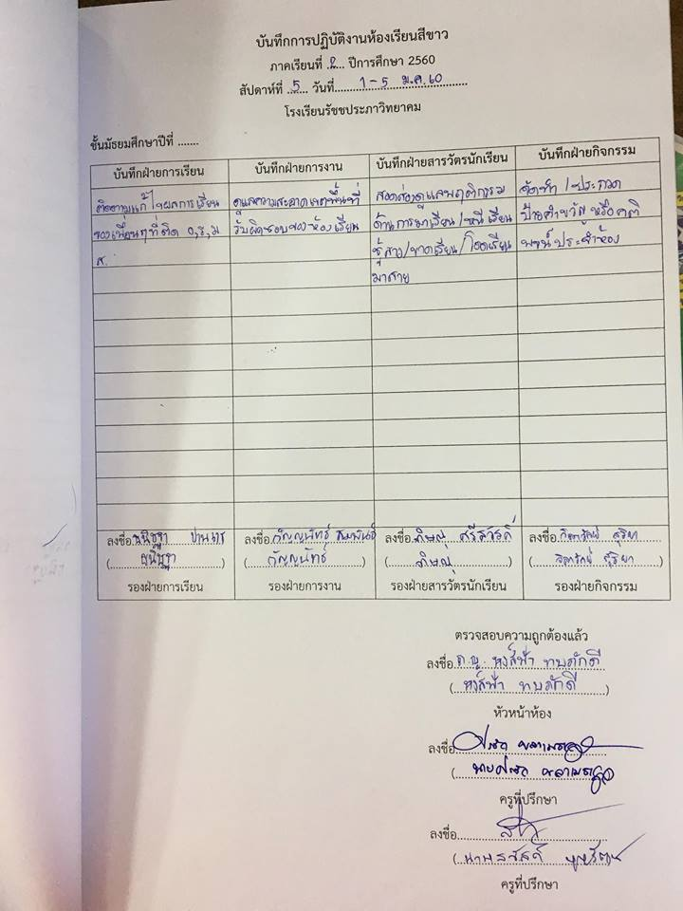

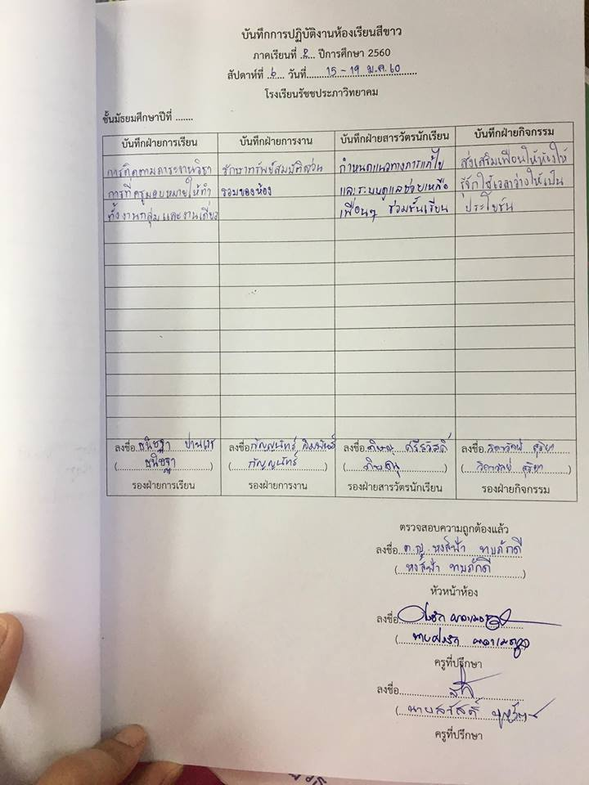

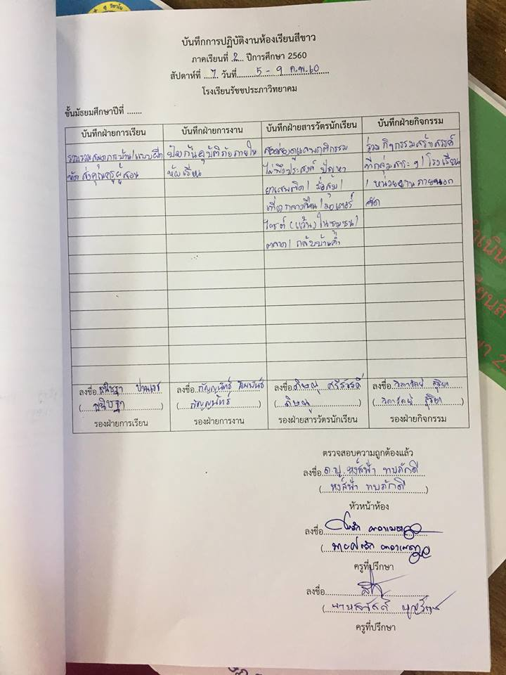

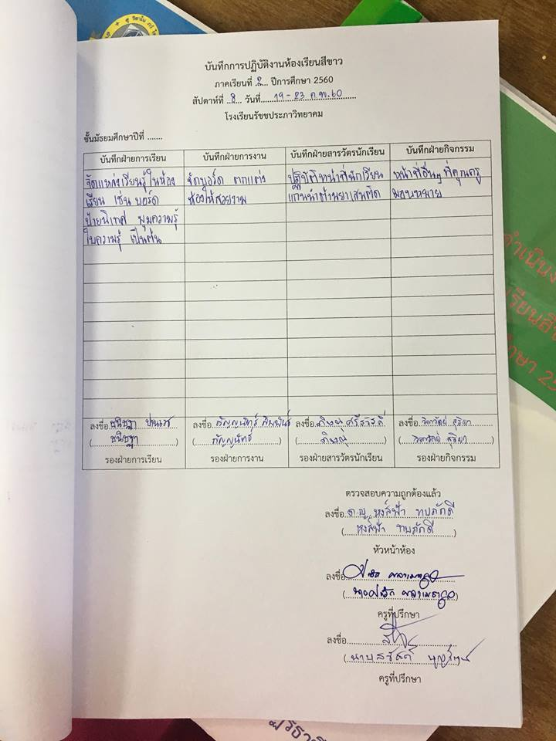

แบบบันทึกการปฏิบัติงานของนักเรียนแกนนำ ชั้นมัธยมศึกษาปีที่ ๒
ภาคเรียนที่ ๑ ปีการศึกษา ๒๕๖๐

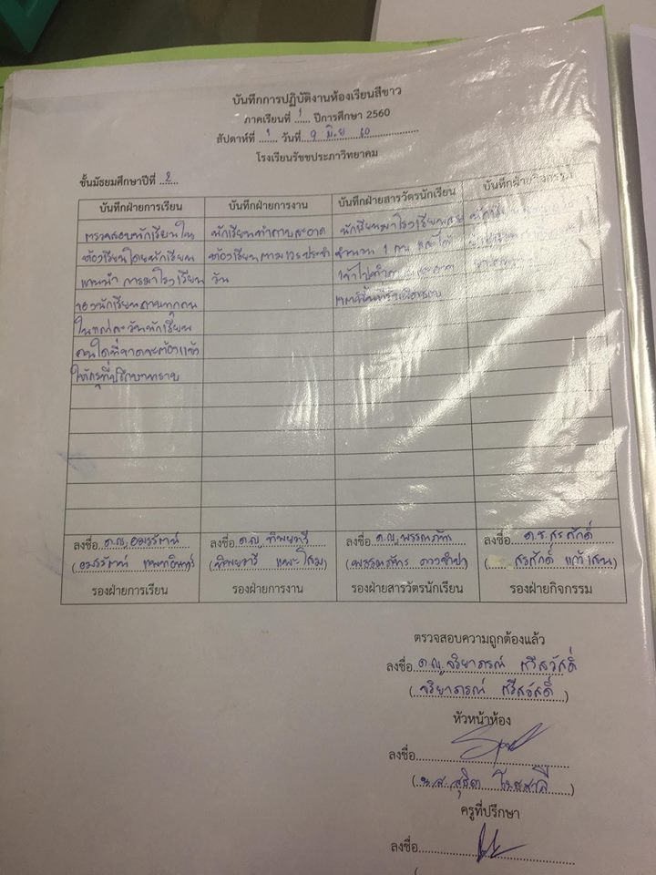

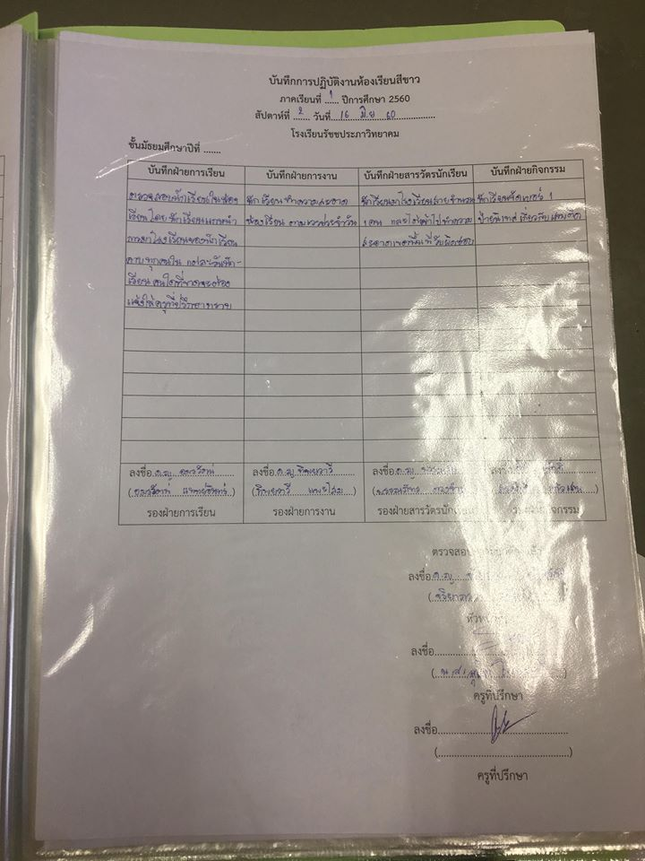

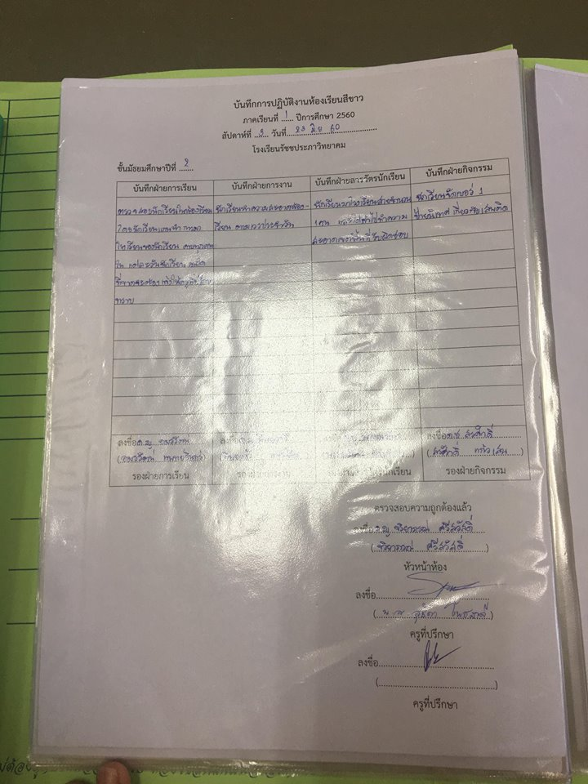

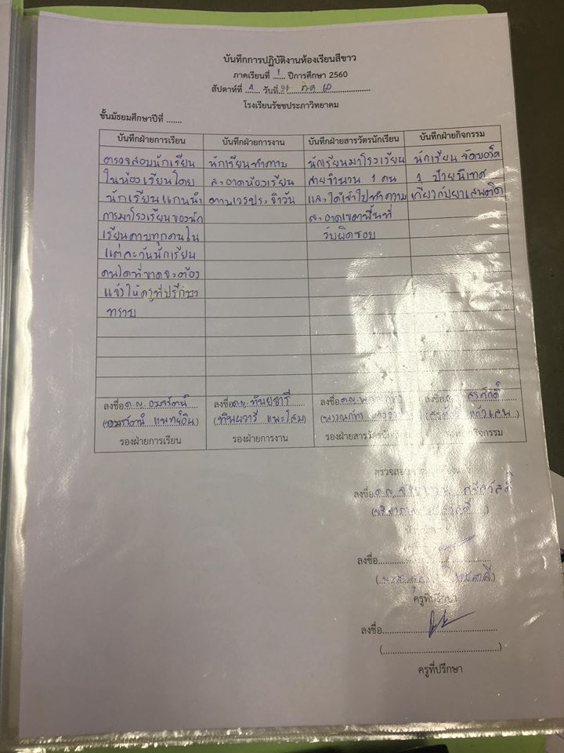

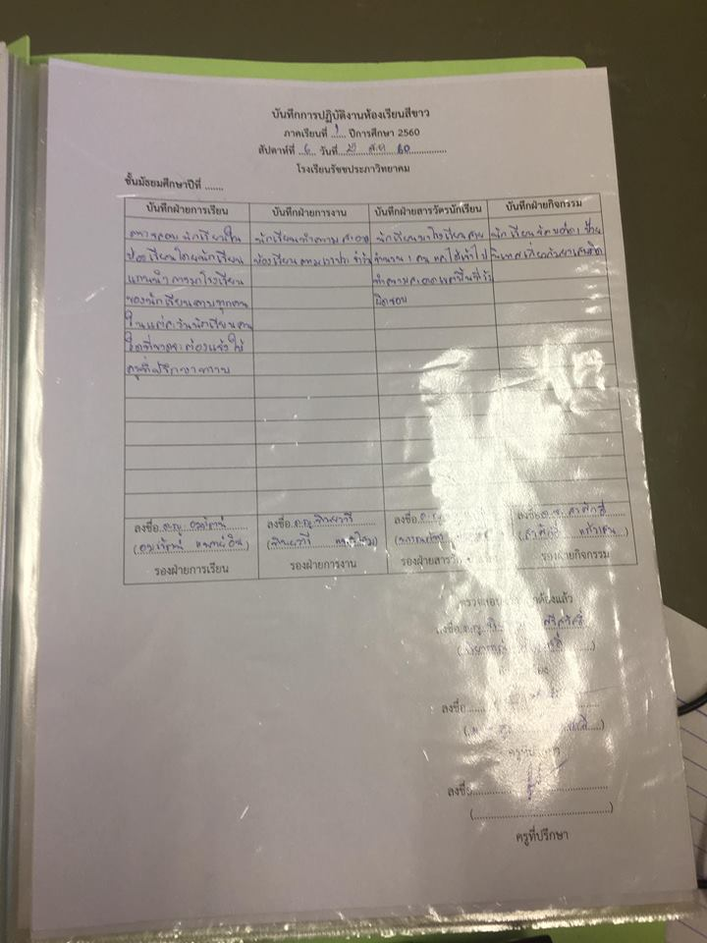

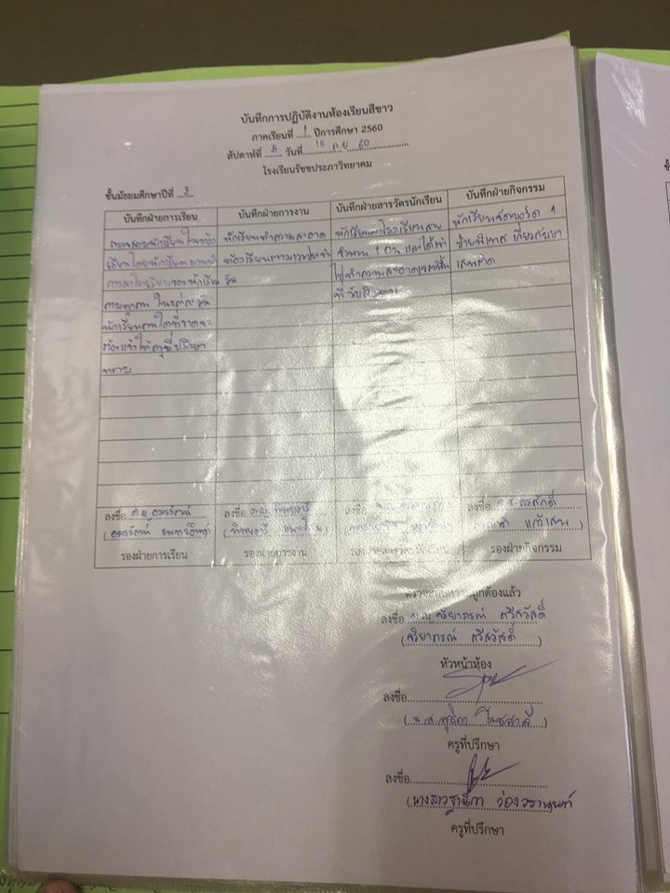

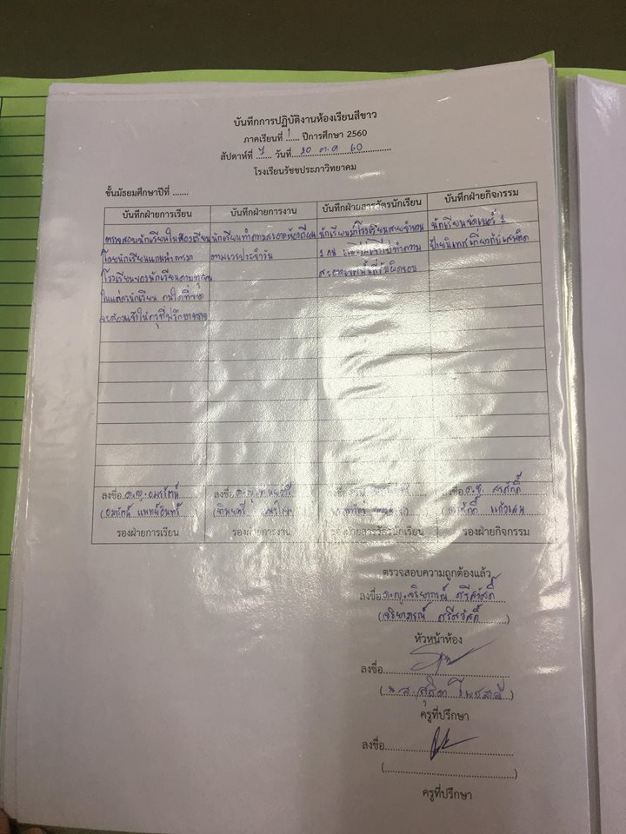

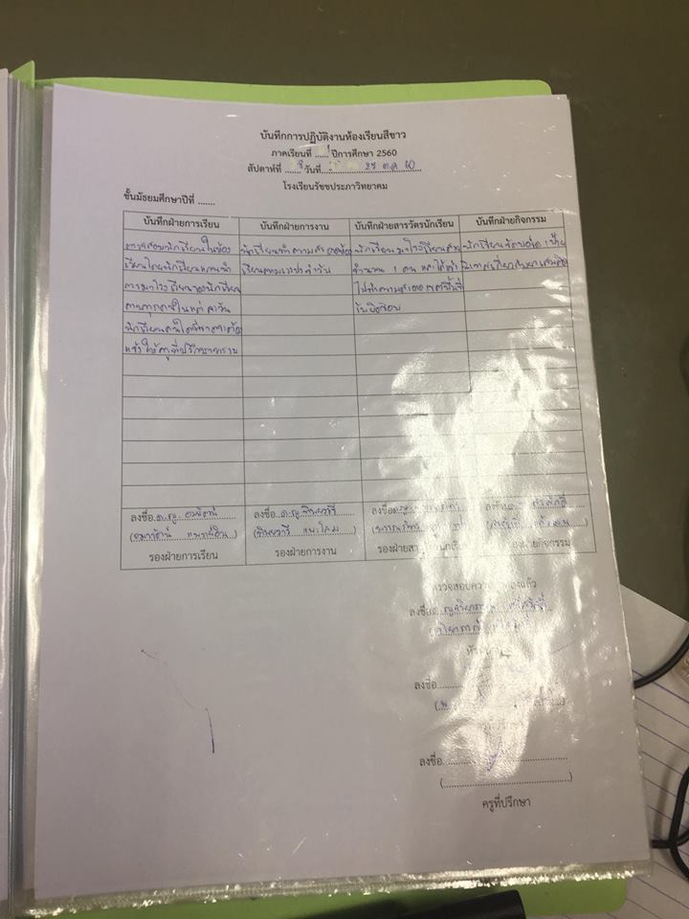

แบบบันทึกการปฏิบัติงานของนักเรียนแกนนำ ชั้นมัธยมศึกษาปีที่ ๒
ภาคเรียนที่ ๒ ปีการศึกษา ๒๕๖๐

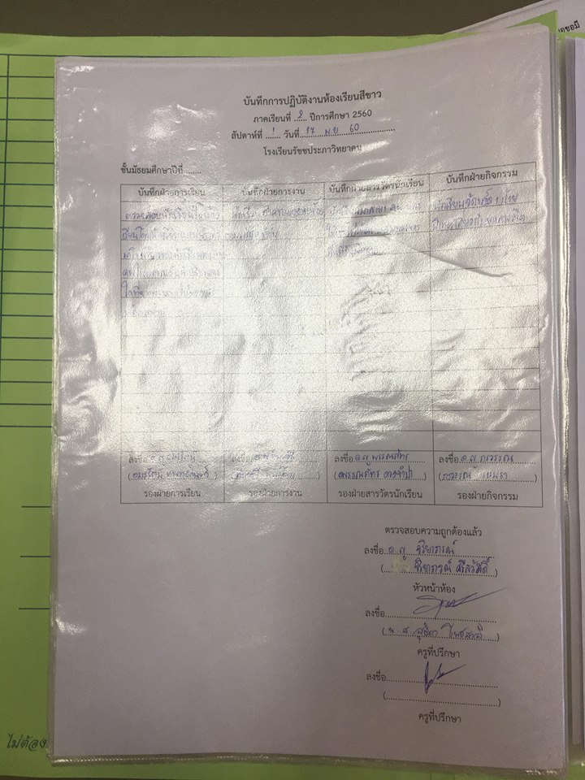

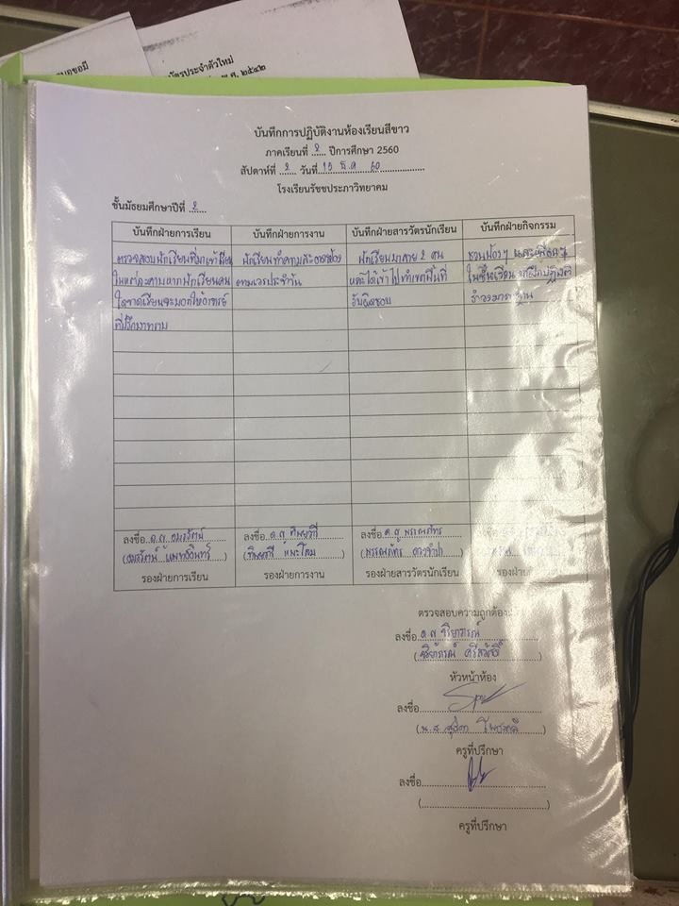

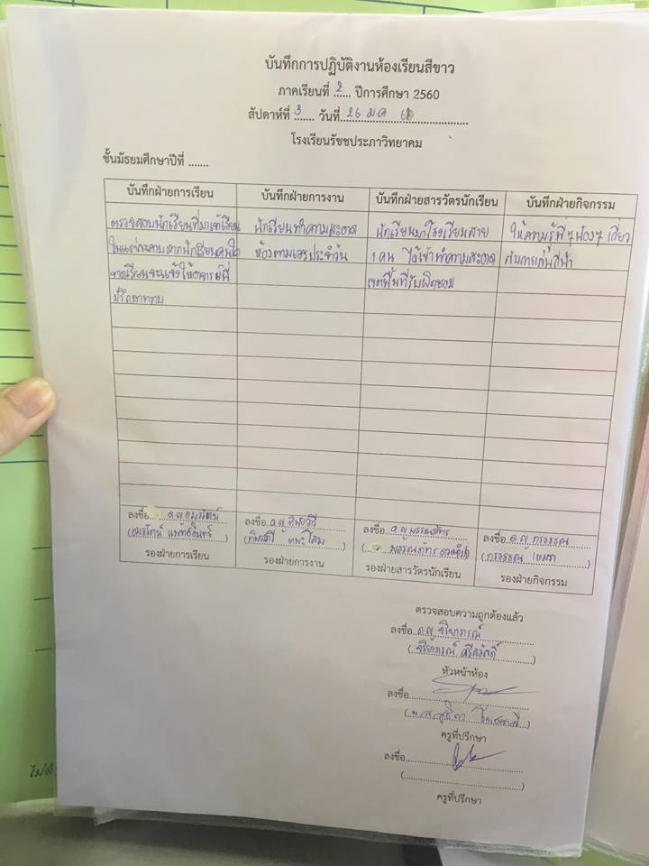

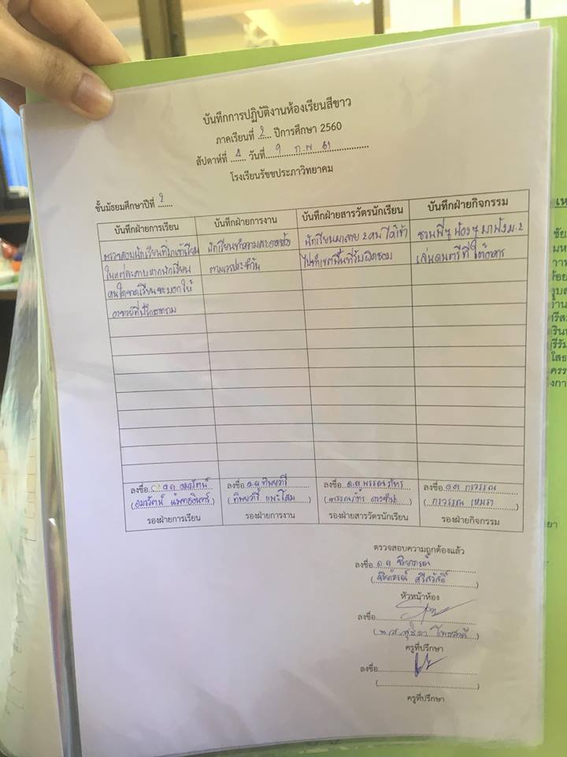

แบบบันทึกการปฏิบัติงานของนักเรียนแกนนำ ชั้นมัธยมศึกษาปีที่ ๓
ภาคเรียนที่ ๑ ปีการศึกษา ๒๕๖๐

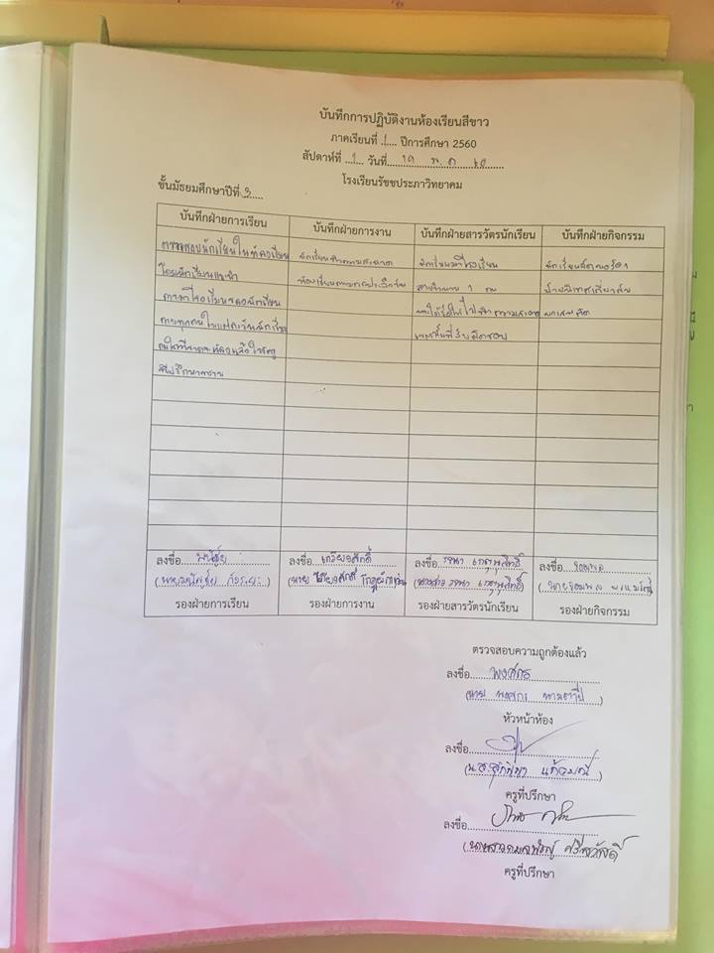

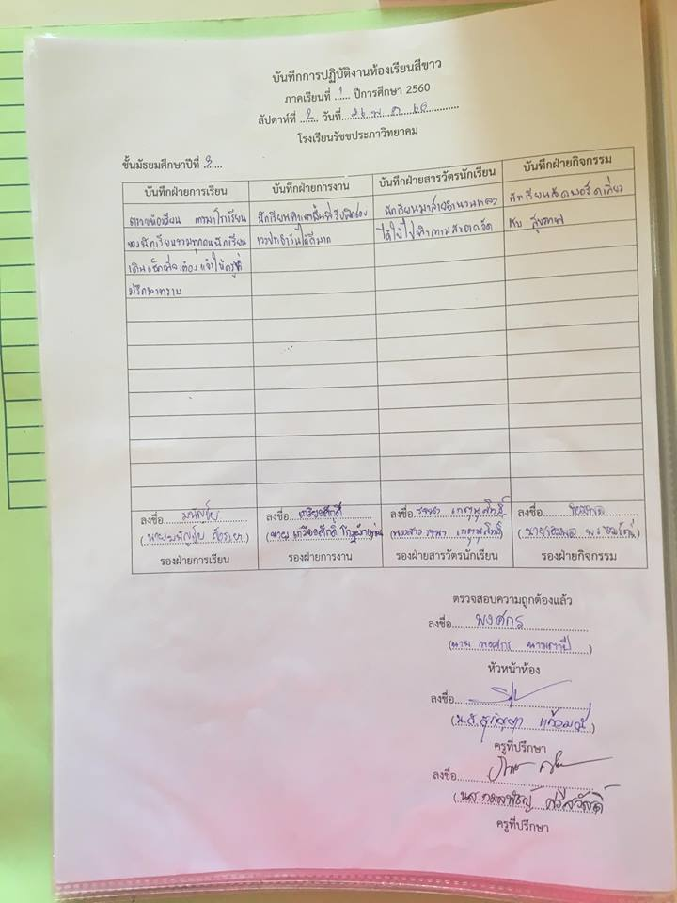

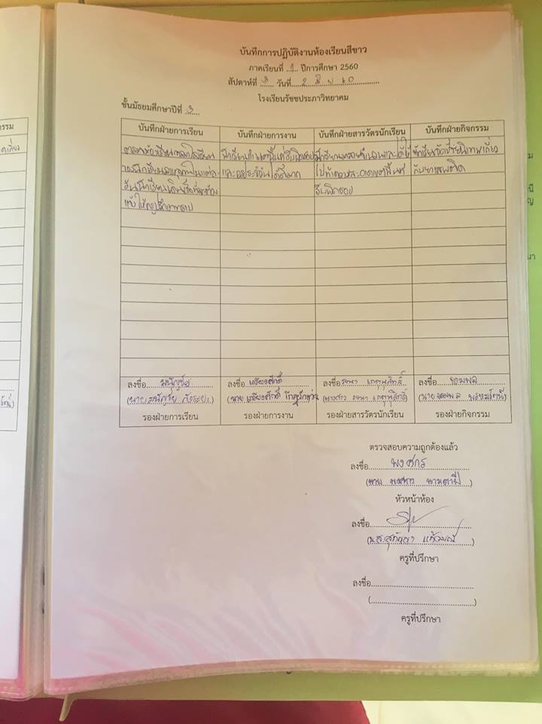

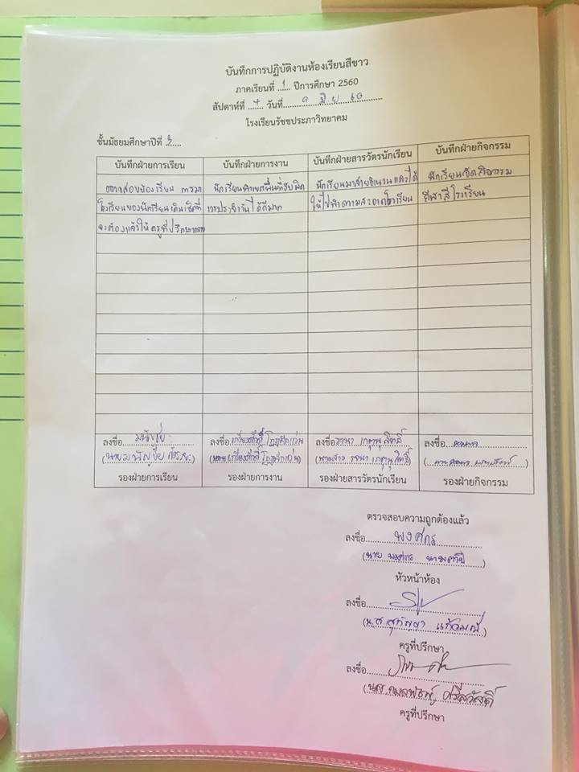

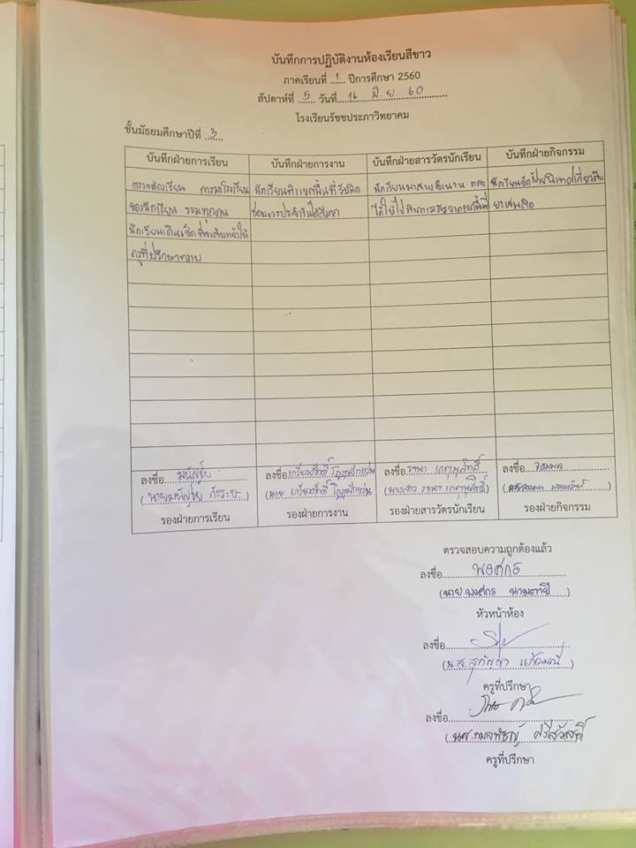

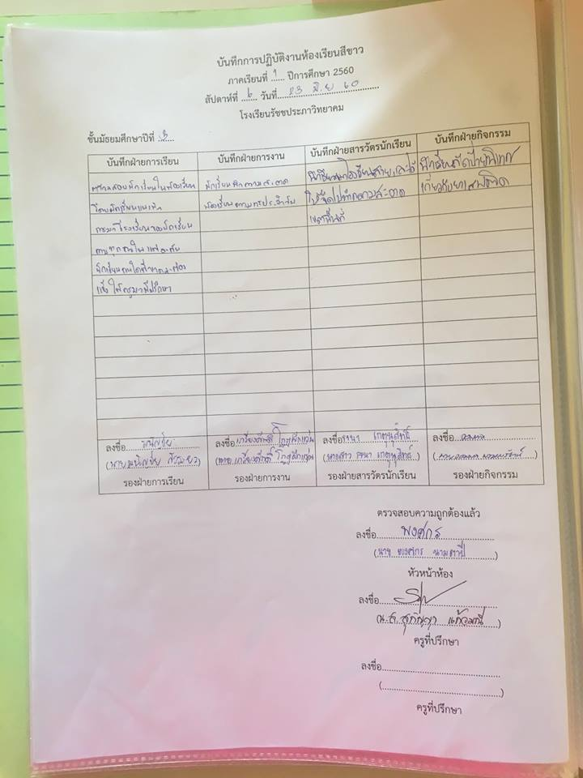

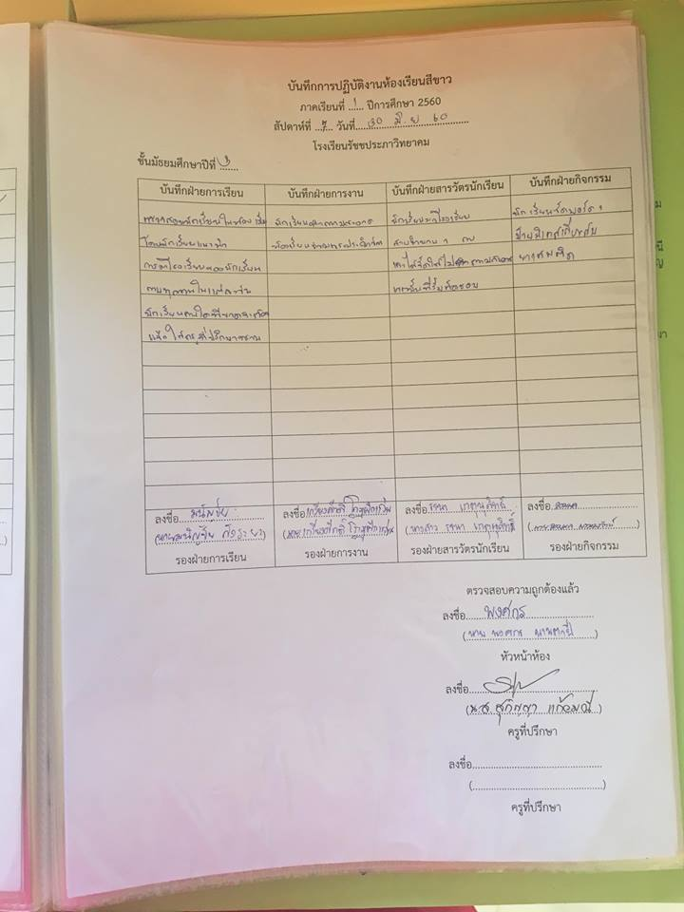

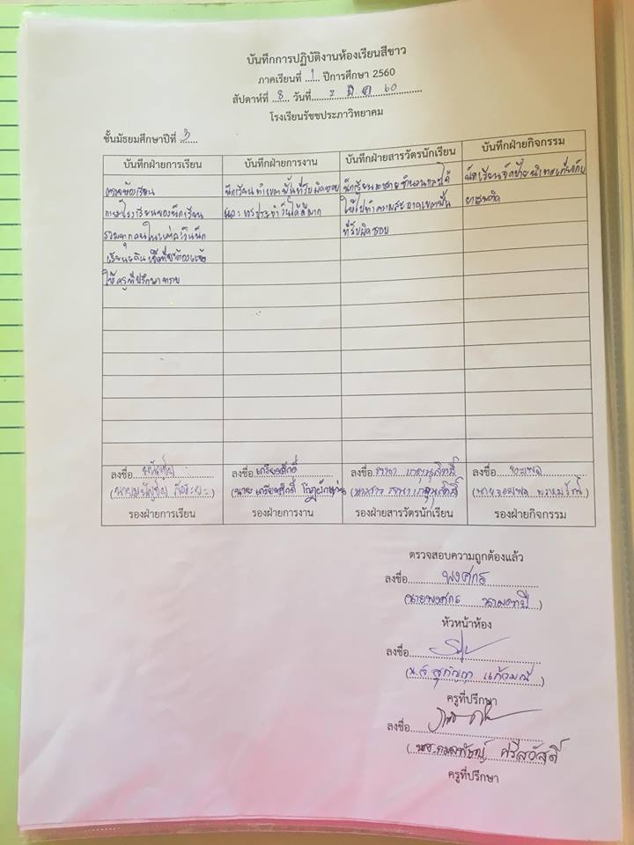

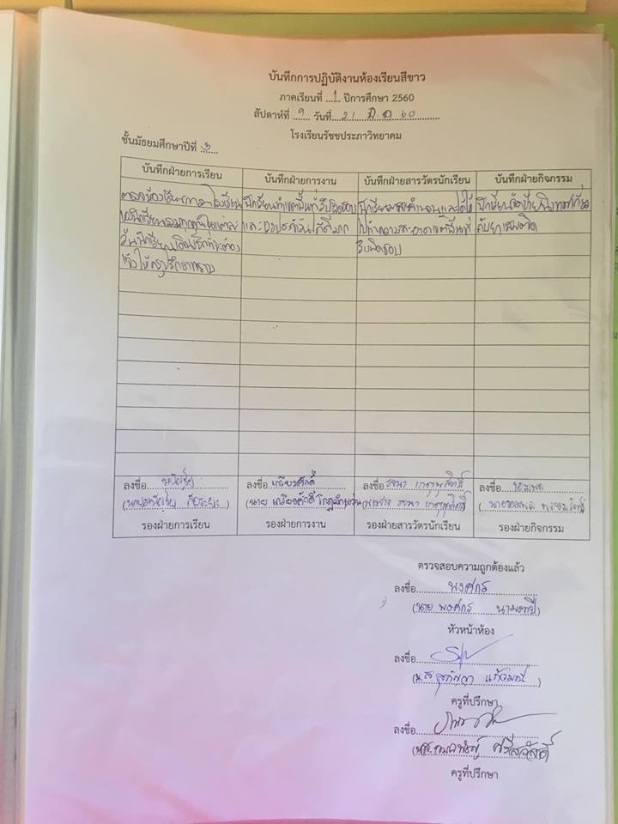

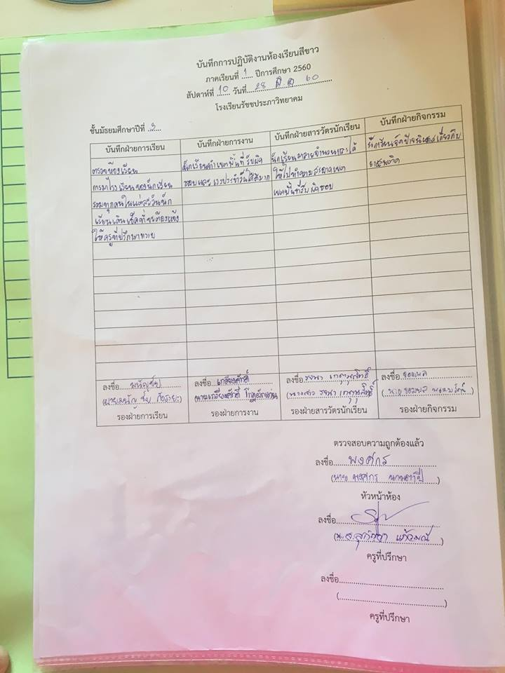

โครงงานห้องเรียนปลอดบุหรี่ แอลกอฮอล์และอบายมุข ทุกห้องทุกแผนก
แบบบันทึกการปฏิบัติงานของนักเรียนแกนนำ ชั้นมัธยมศึกษาปีที่ ๓
ภาคเรียนที่ ๒ ปีการศึกษา ๒๕๖๐

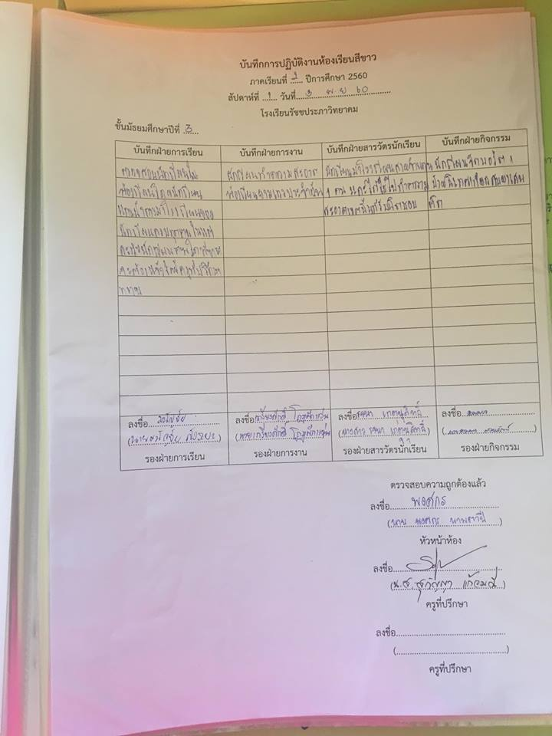
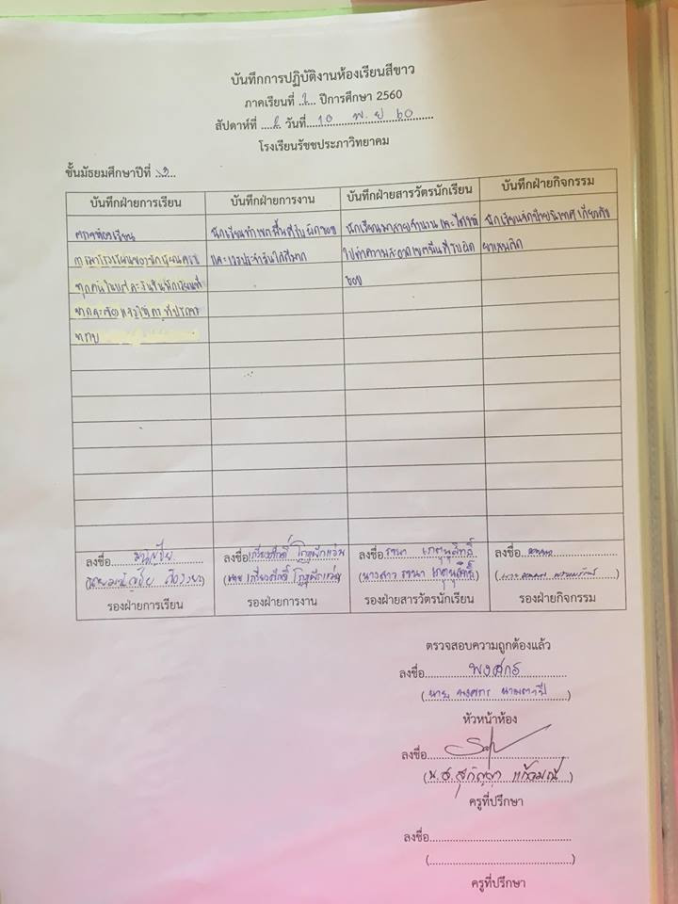

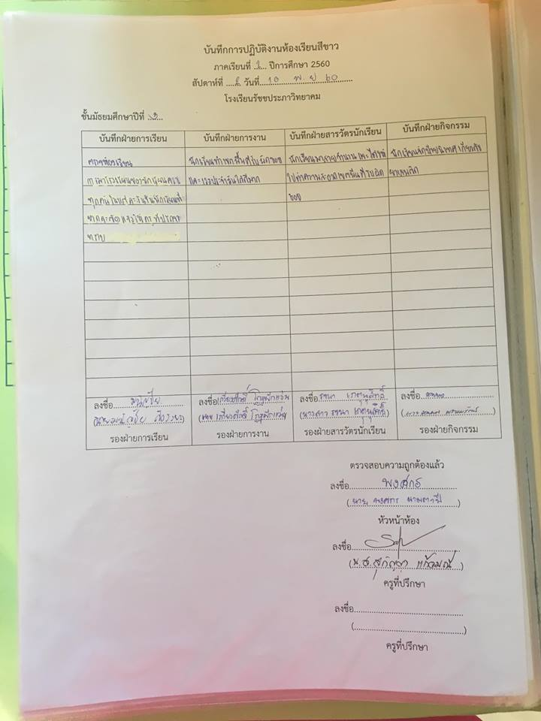

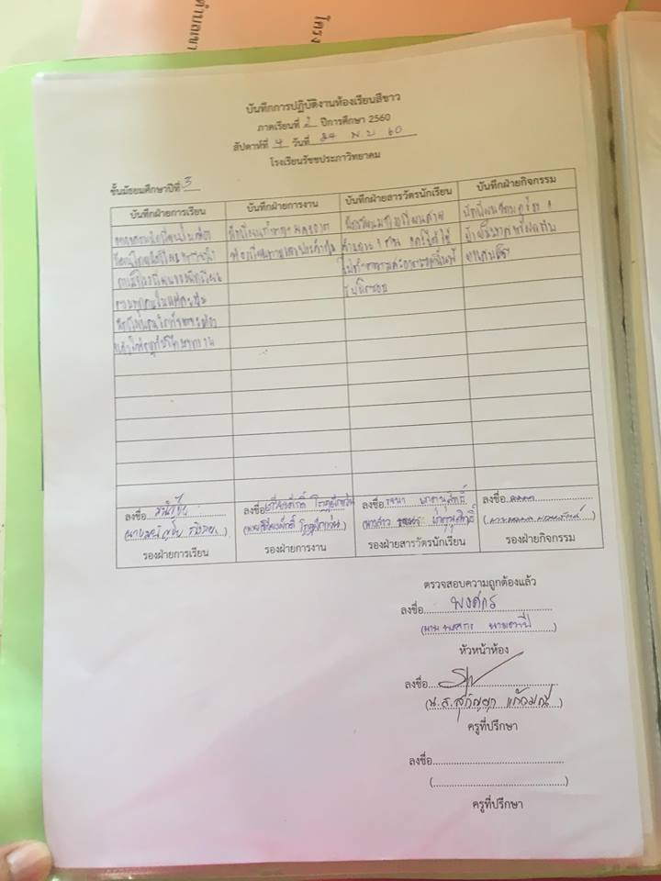

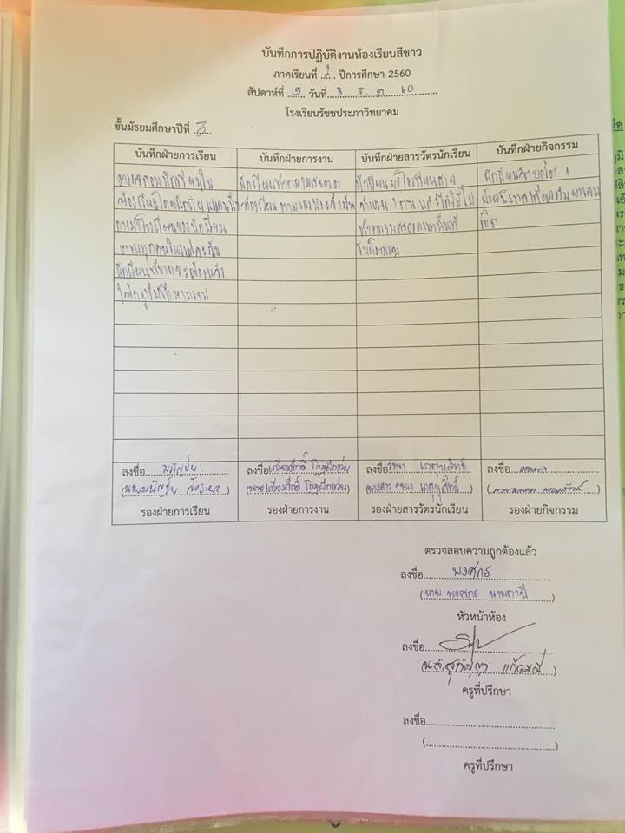

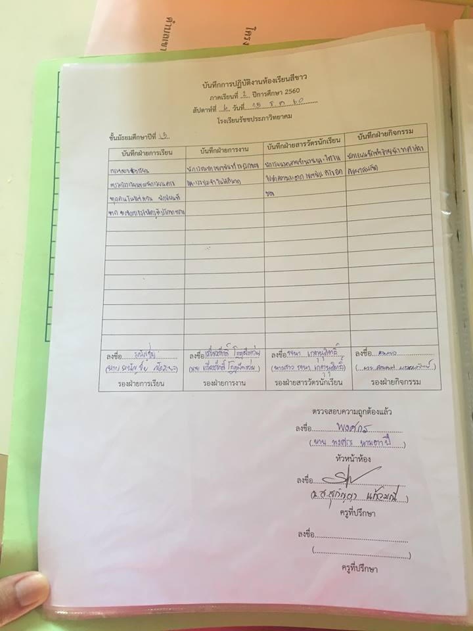

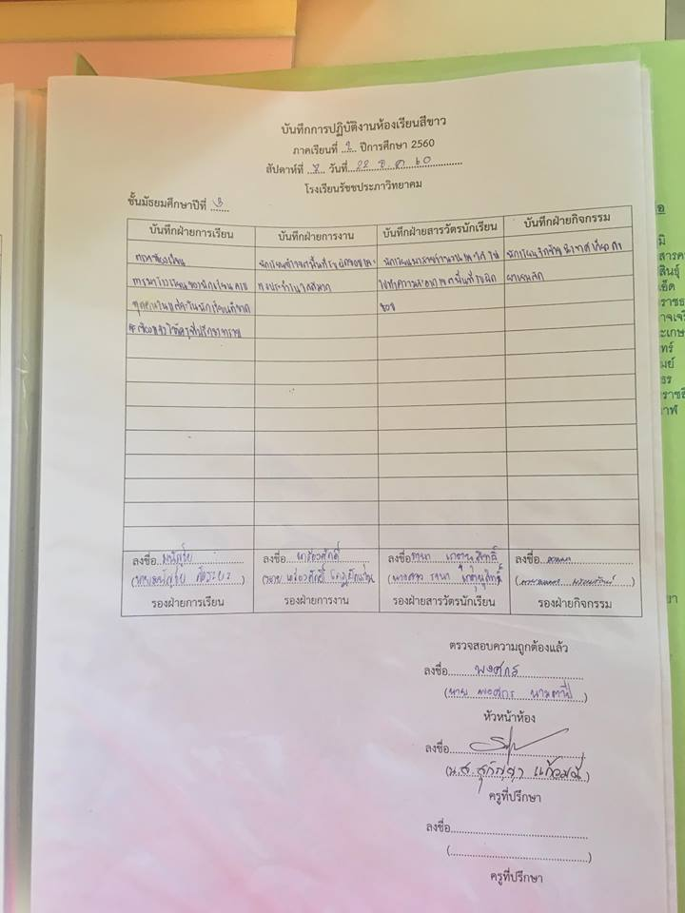

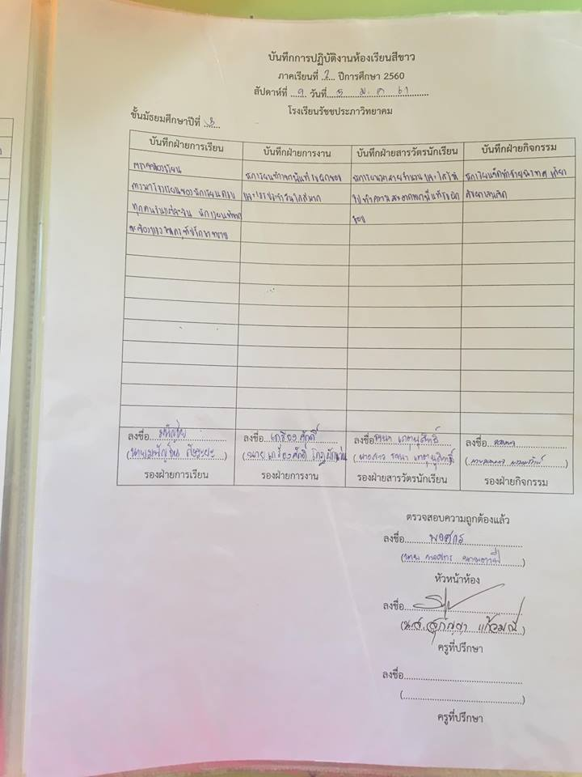

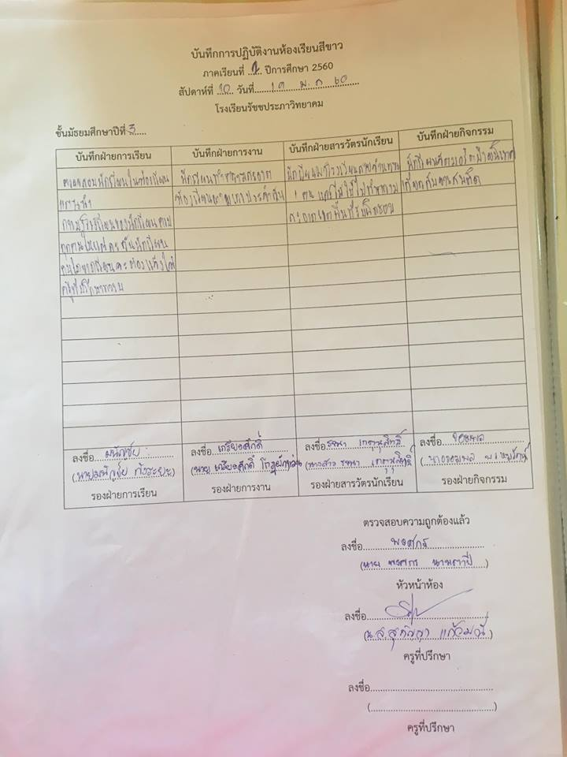
แบบบันทึกการปฏิบัติงานของนักเรียนแกนนำ ชั้นมัธยมศึกษาปีที่ ๔
ภาคเรียนที่ ๑ ปีการศึกษา ๒๕๖๐

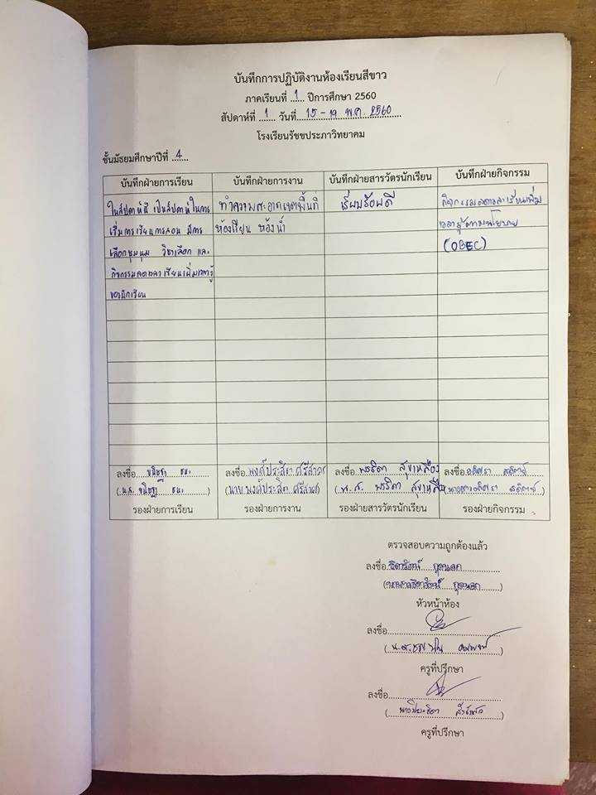

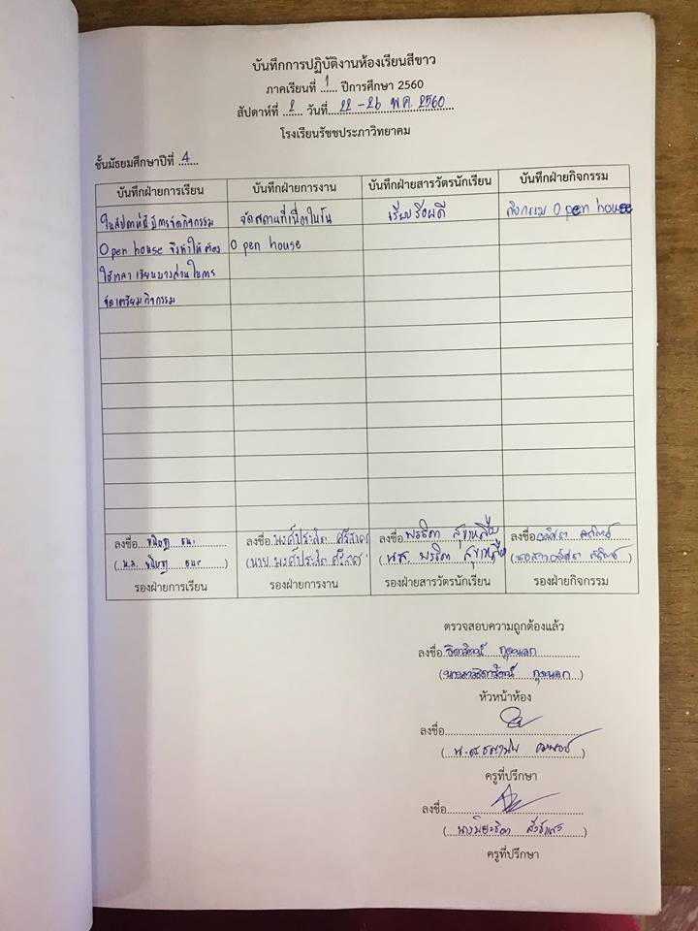

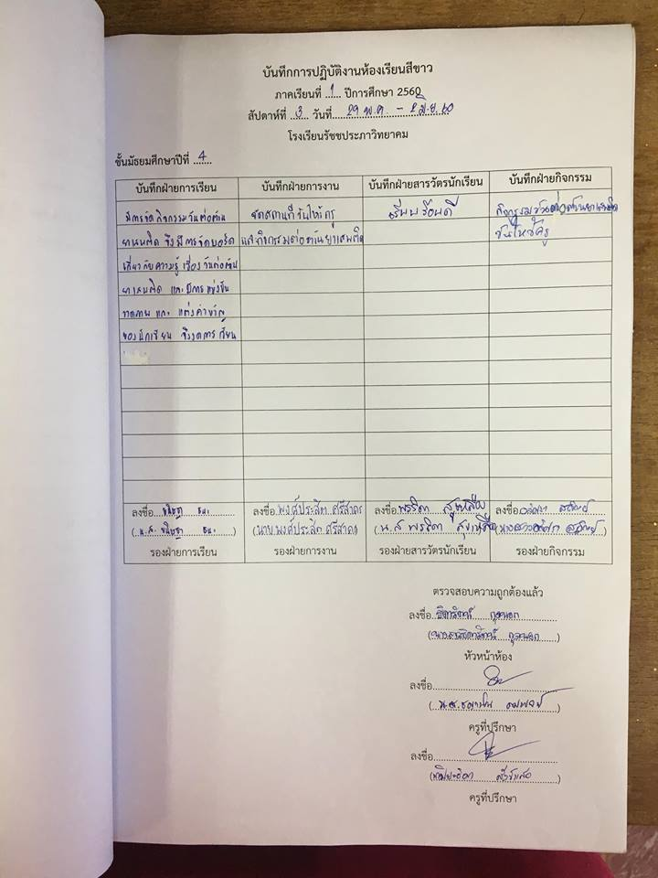

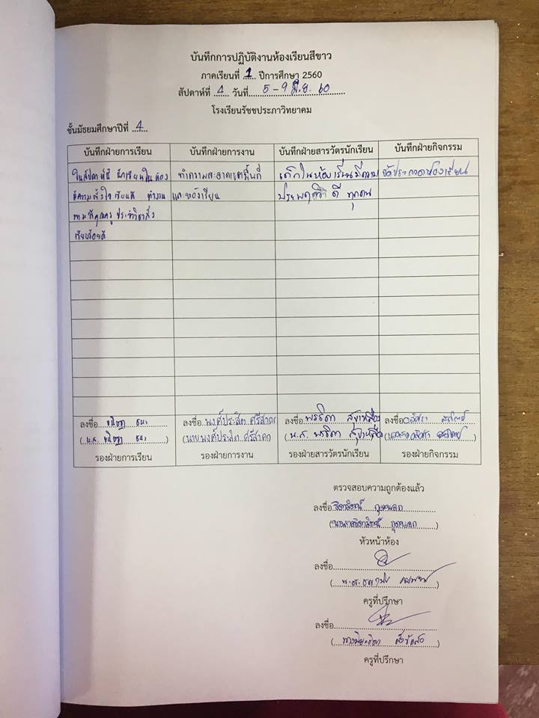

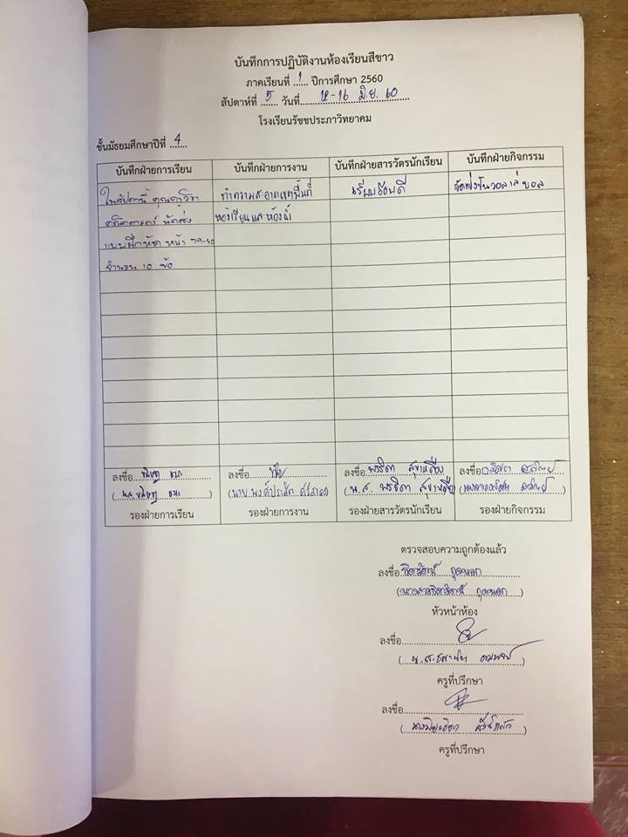

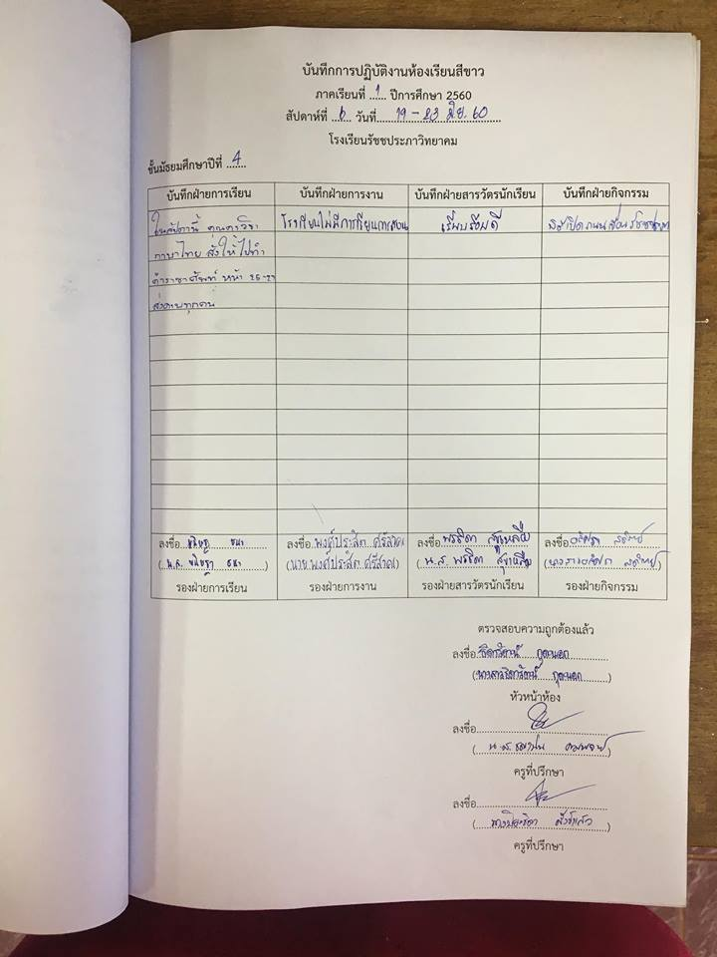

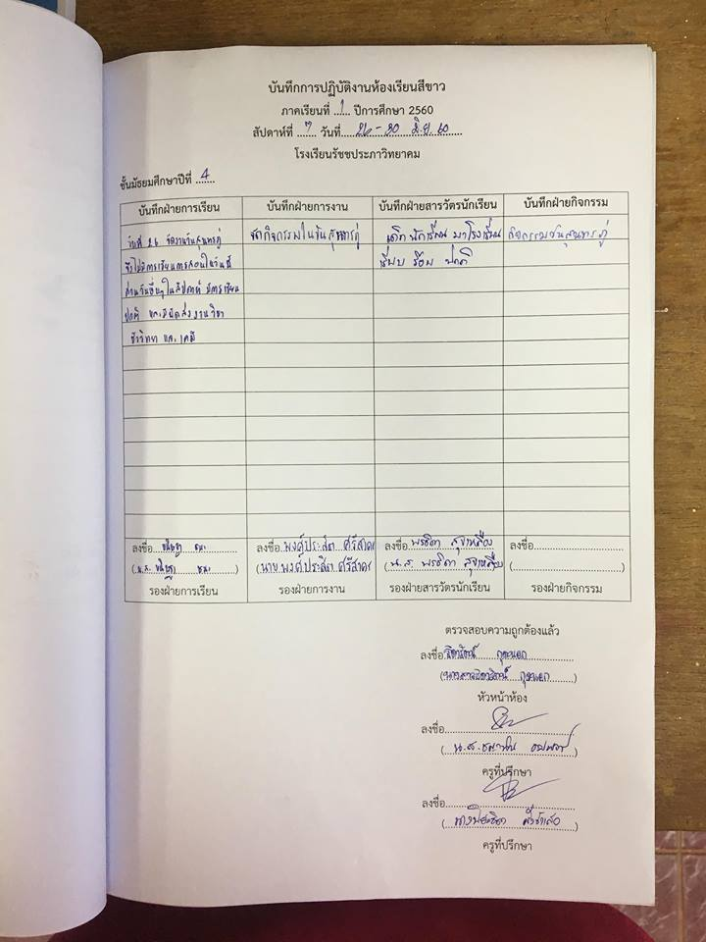

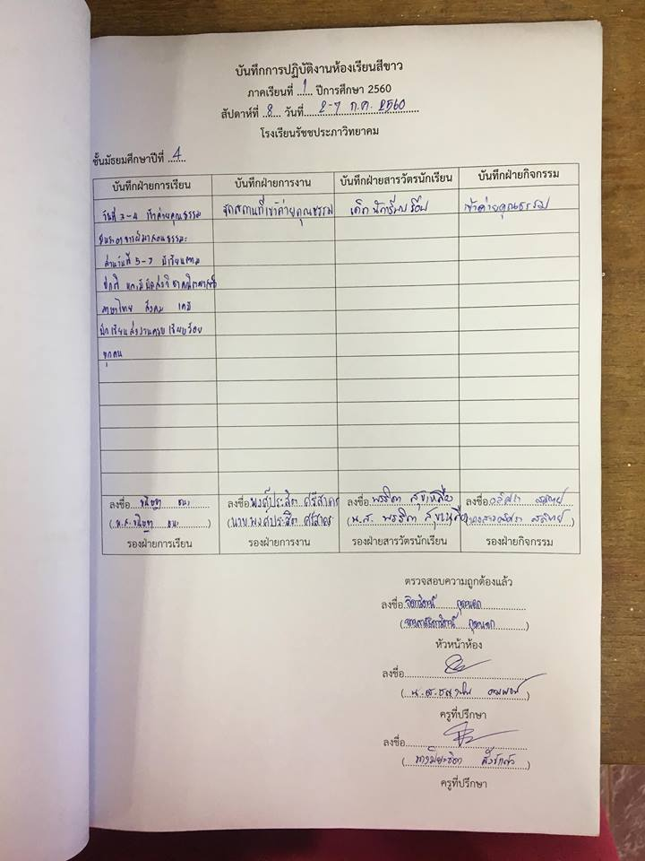

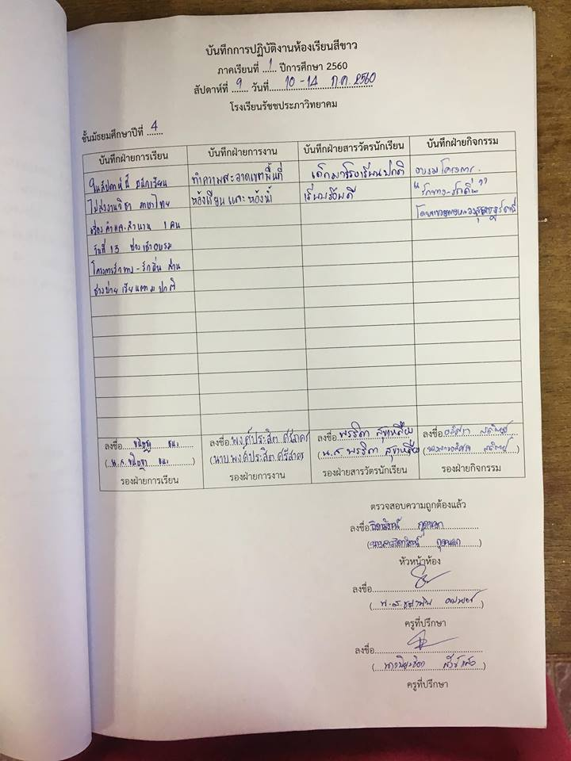

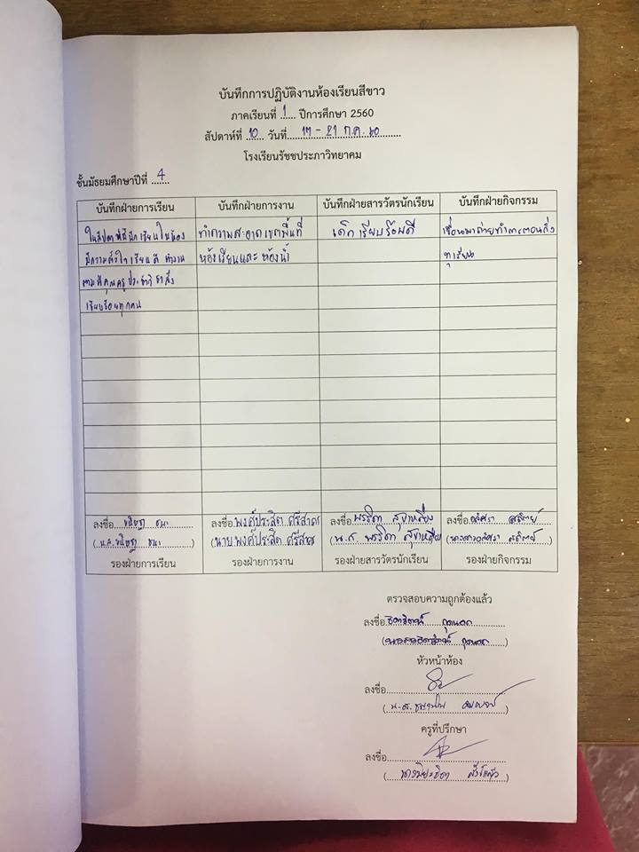

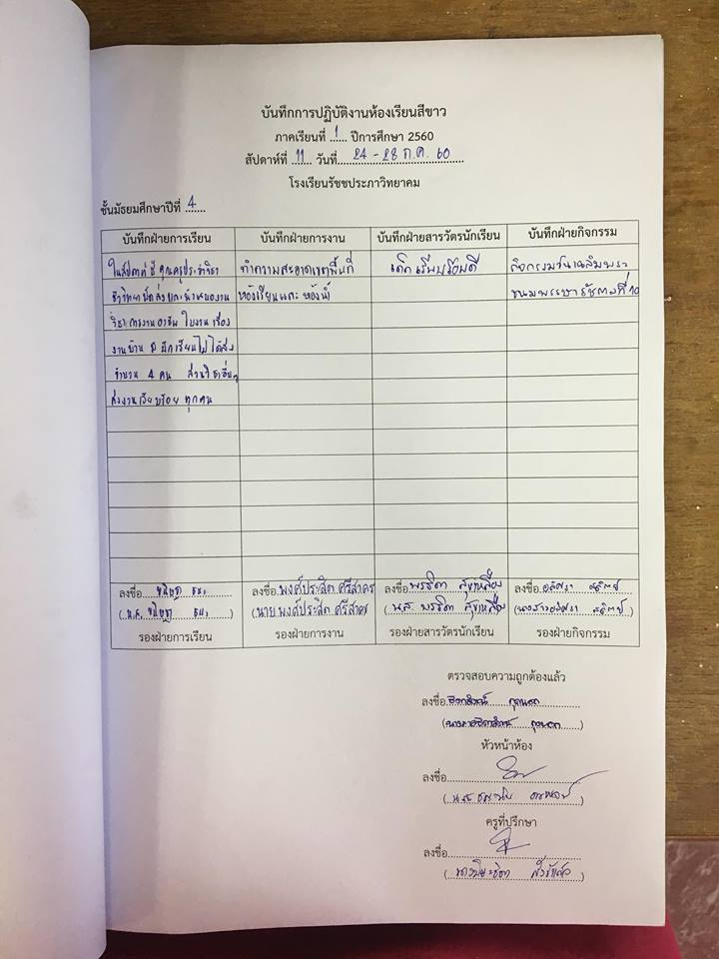

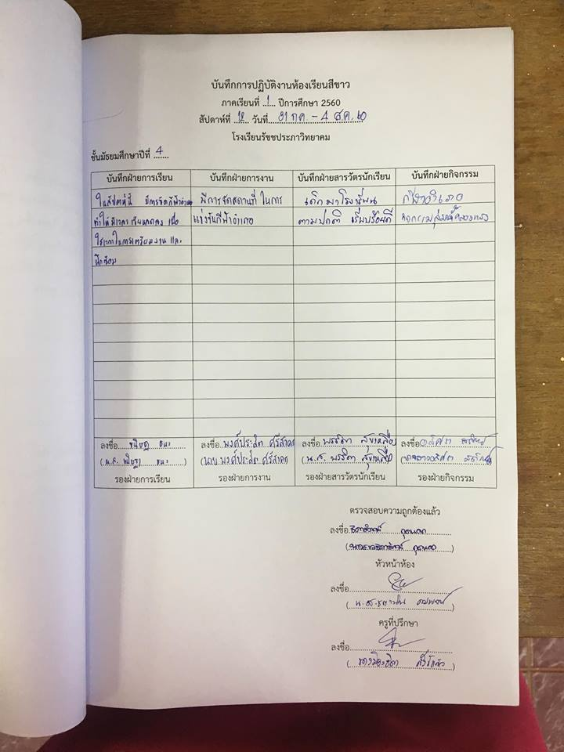

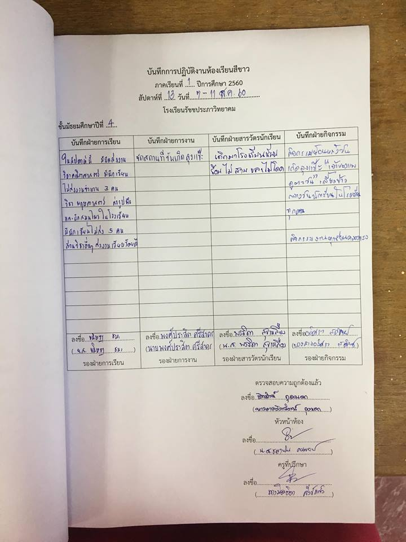

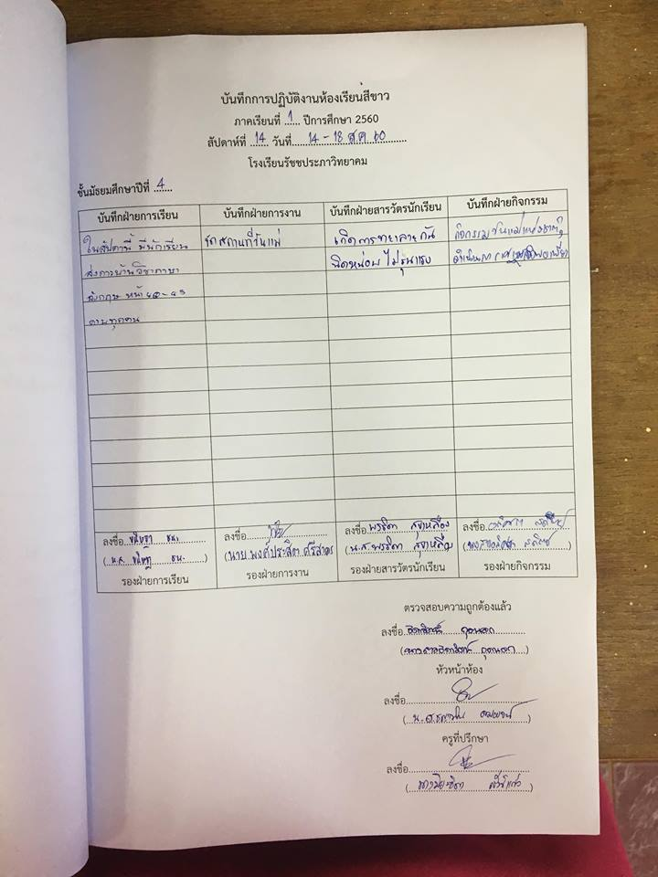

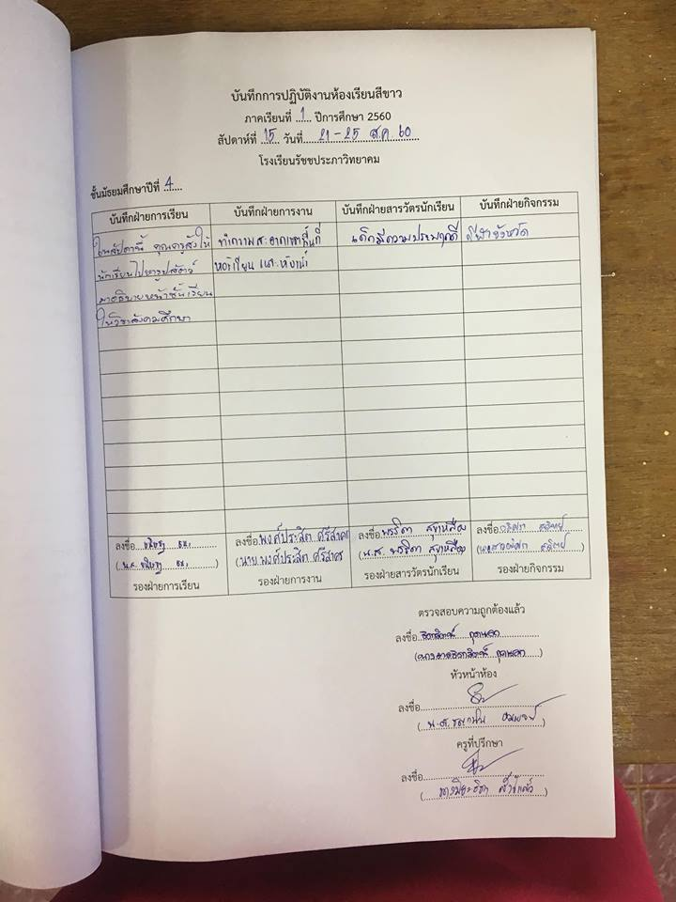

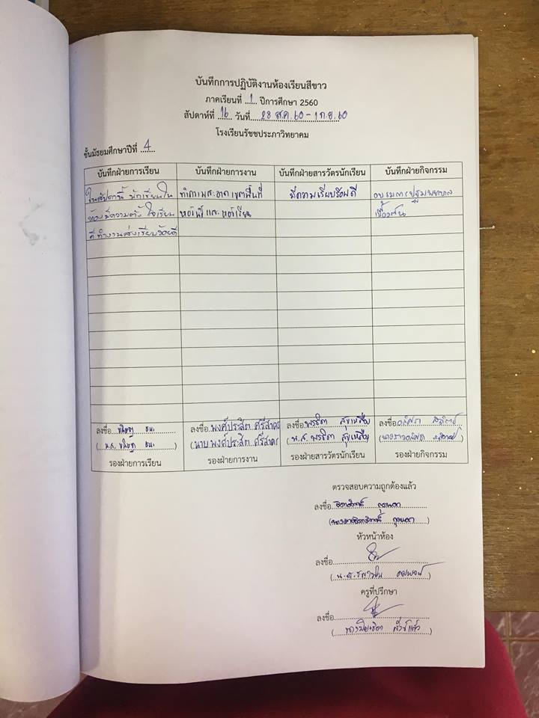

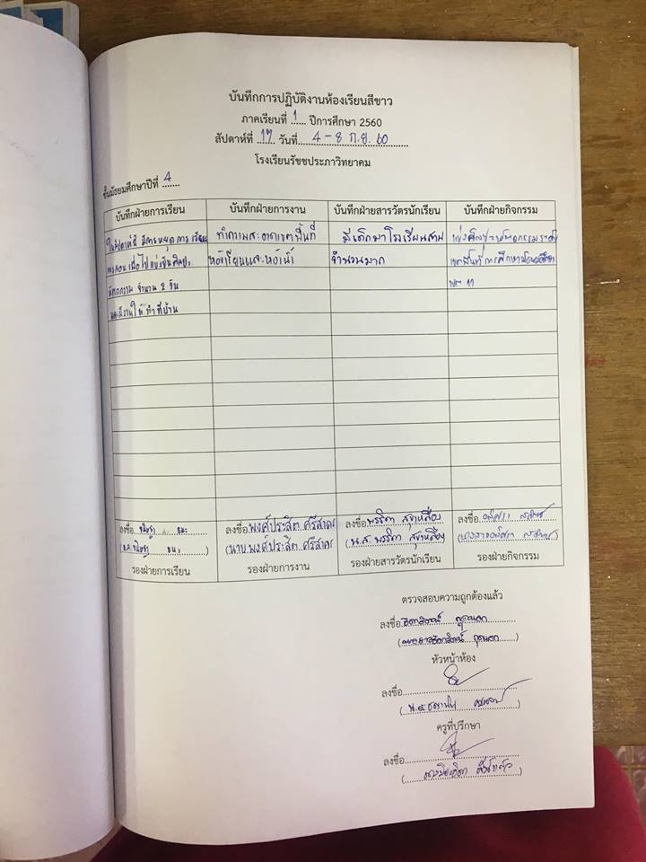

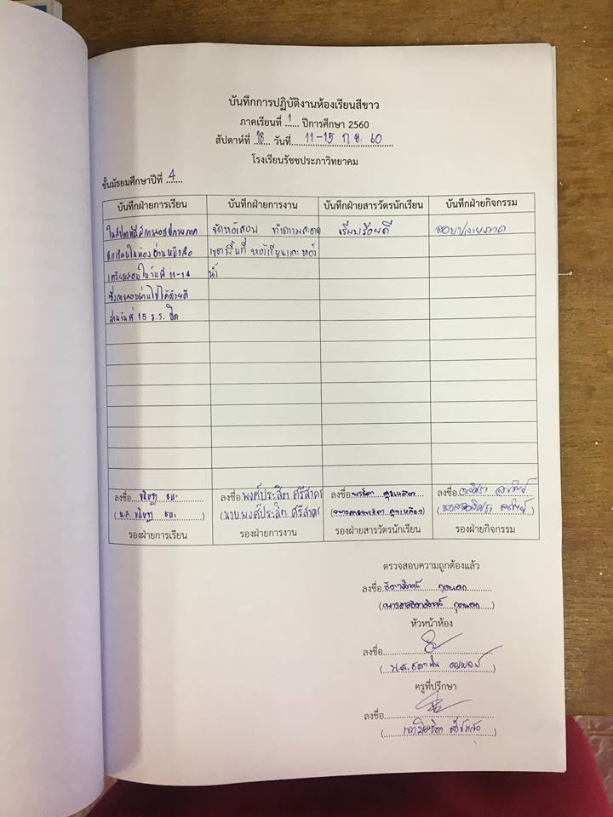

แบบบันทึกการปฏิบัติงานของนักเรียนแกนนำ ชั้นมัธยมศึกษาปีที่ ๔
ภาคเรียนที่ ๒ ปีการศึกษา ๒๕๖๐

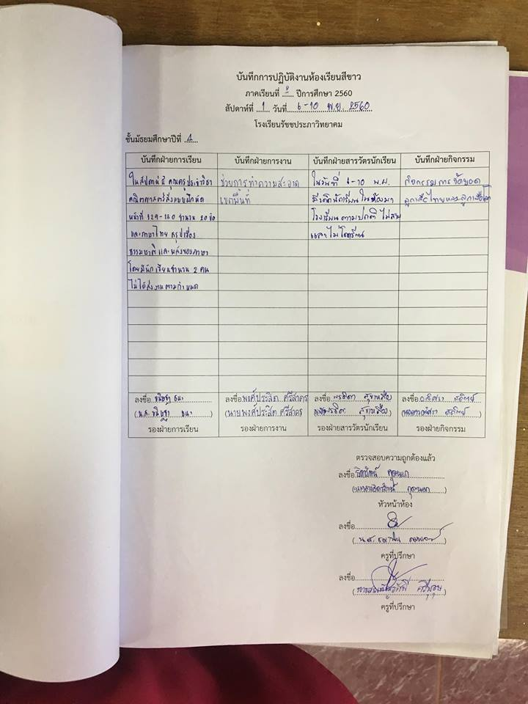

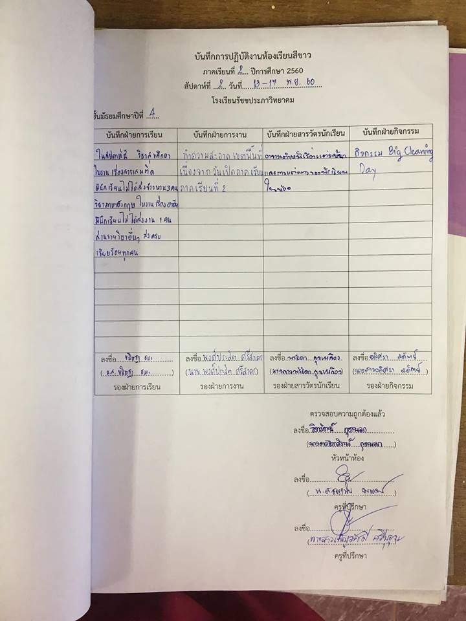

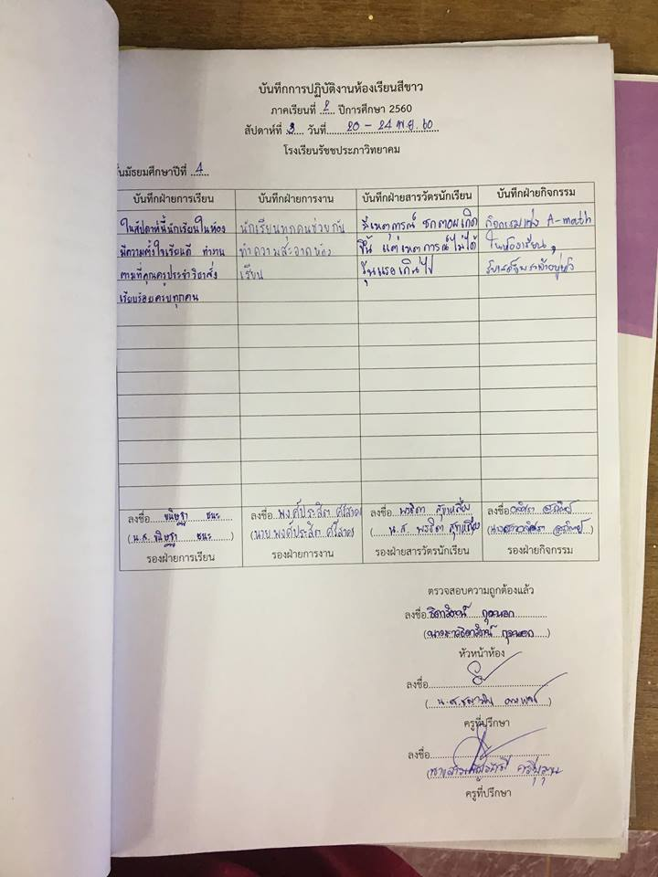

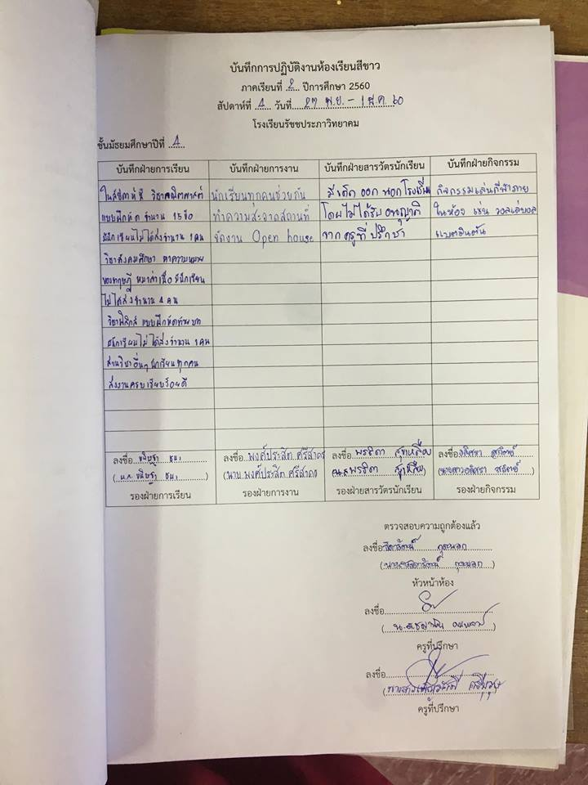

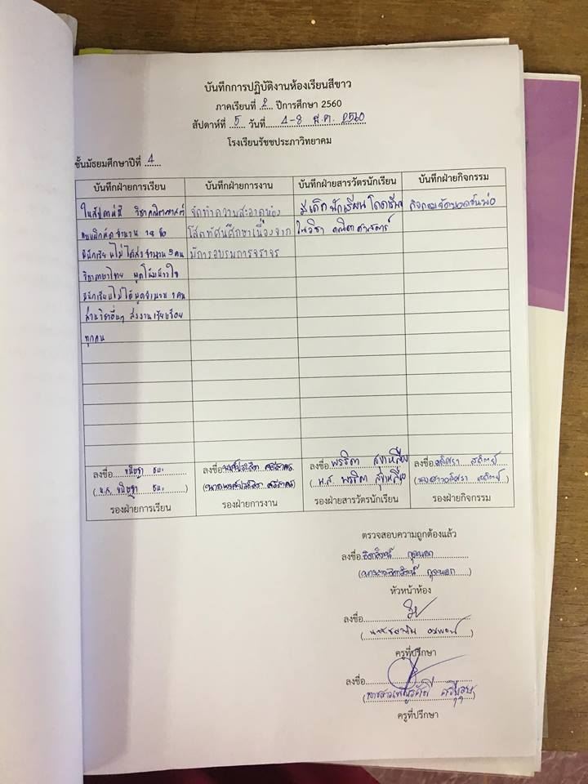

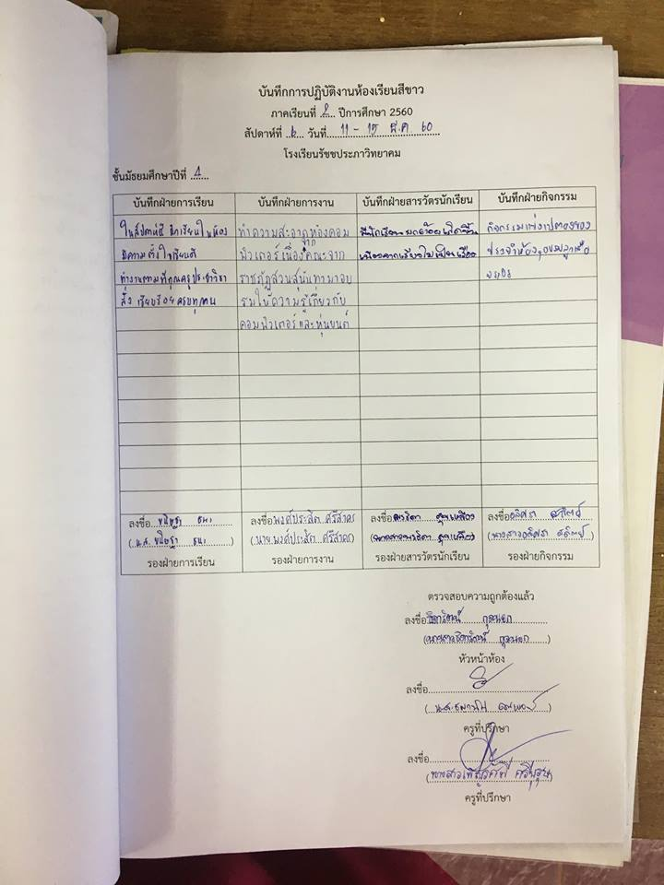

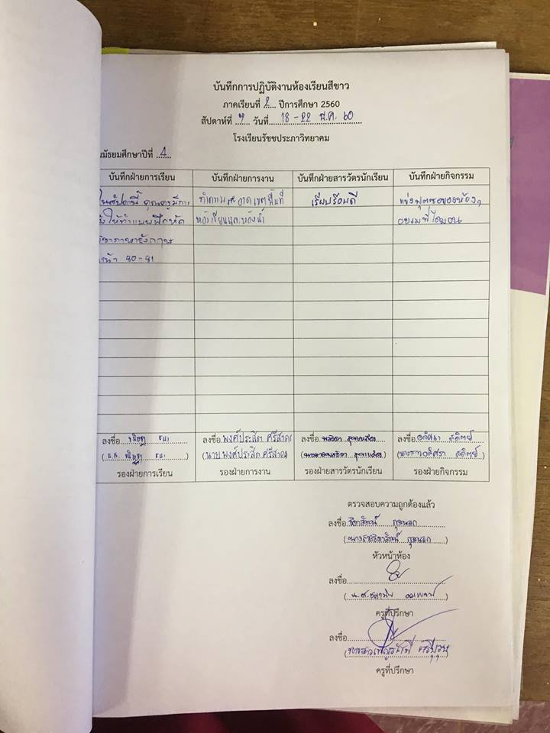

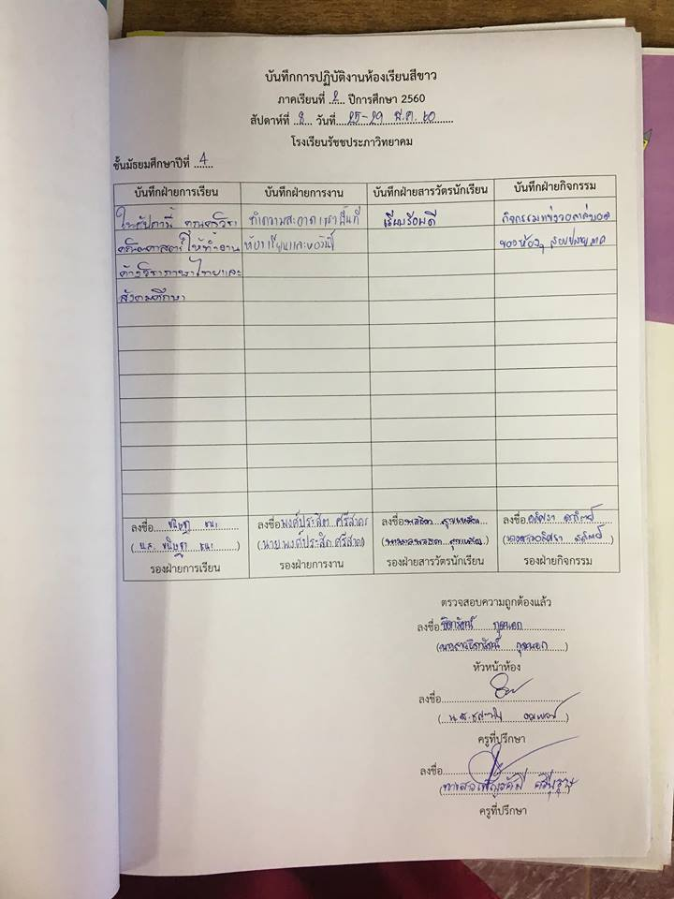

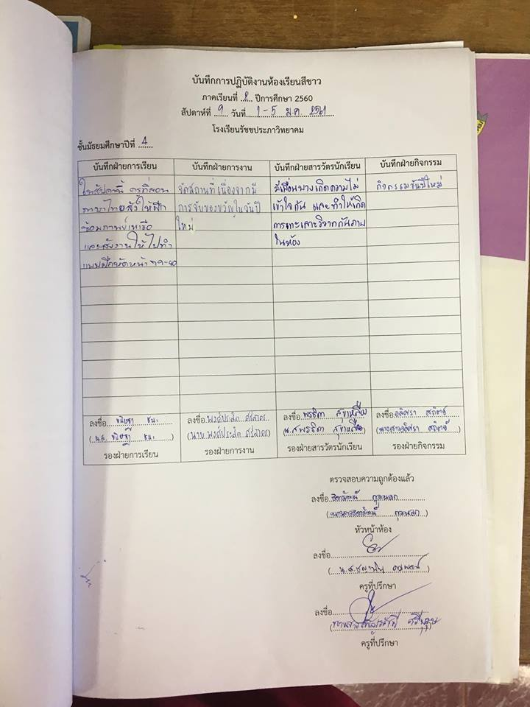

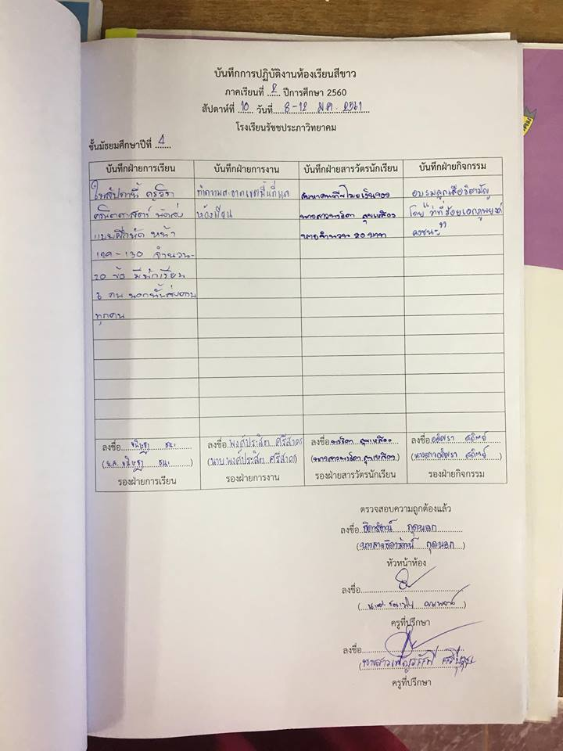

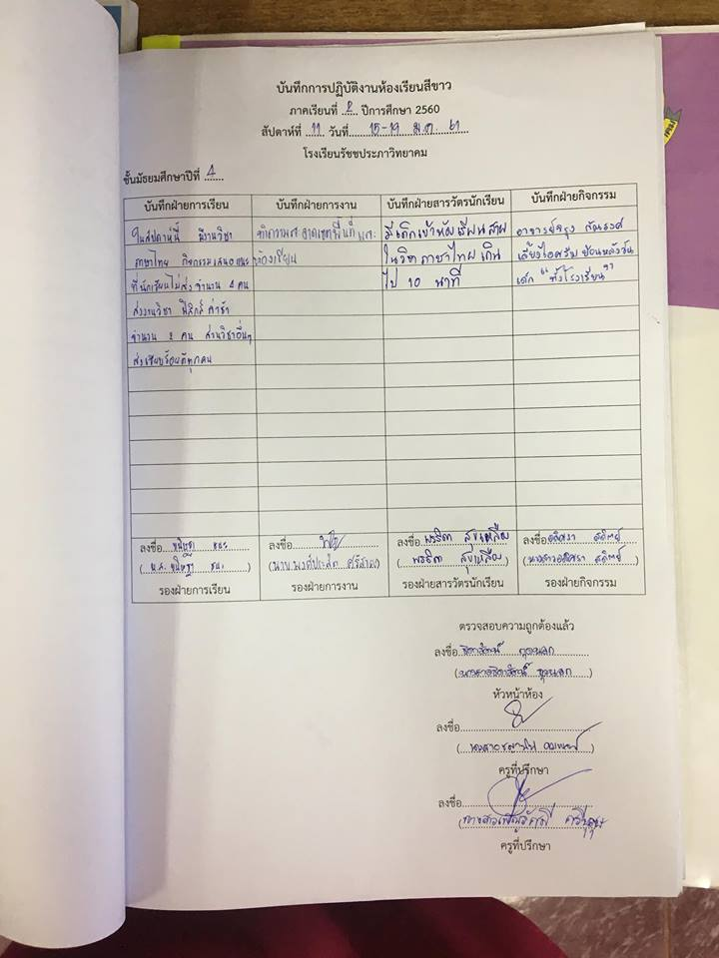

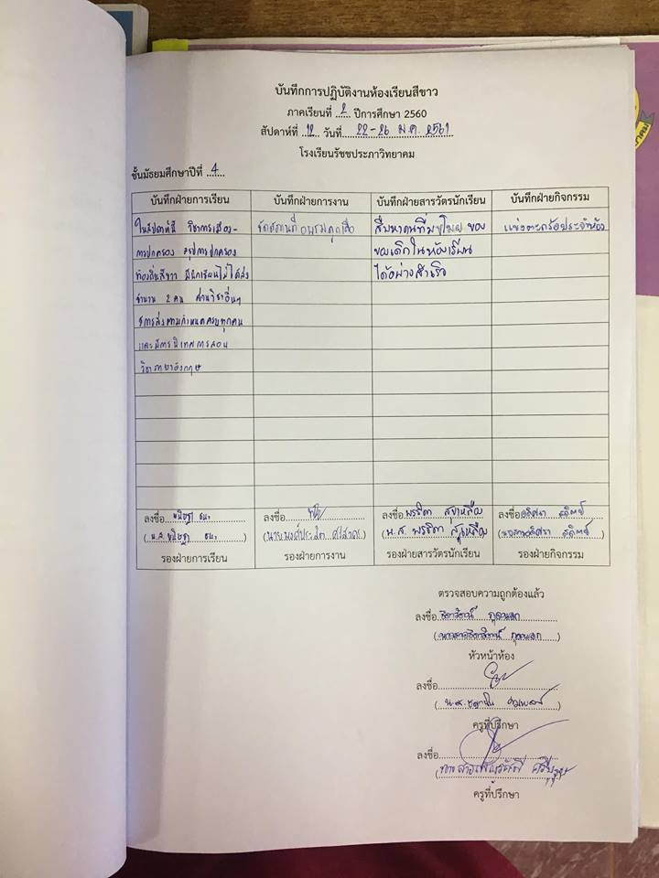

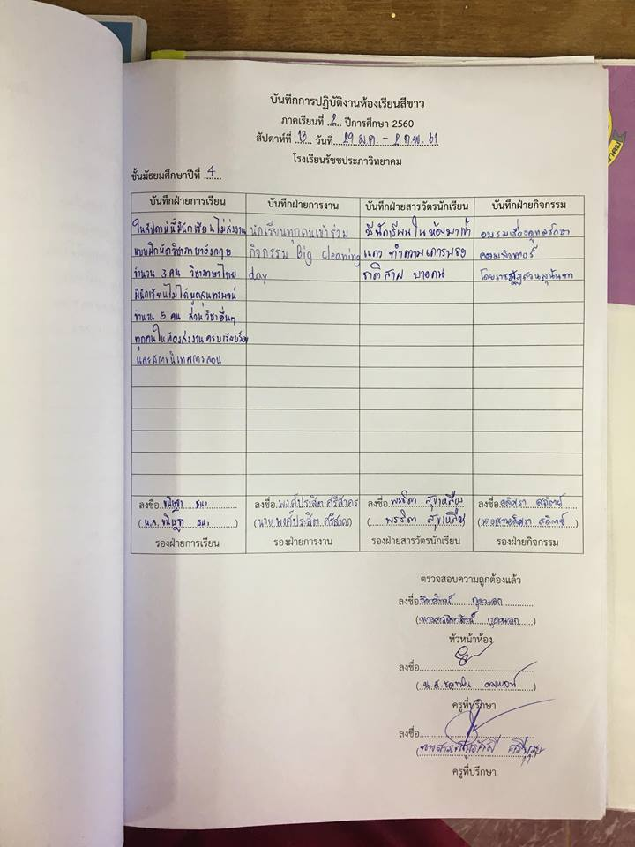

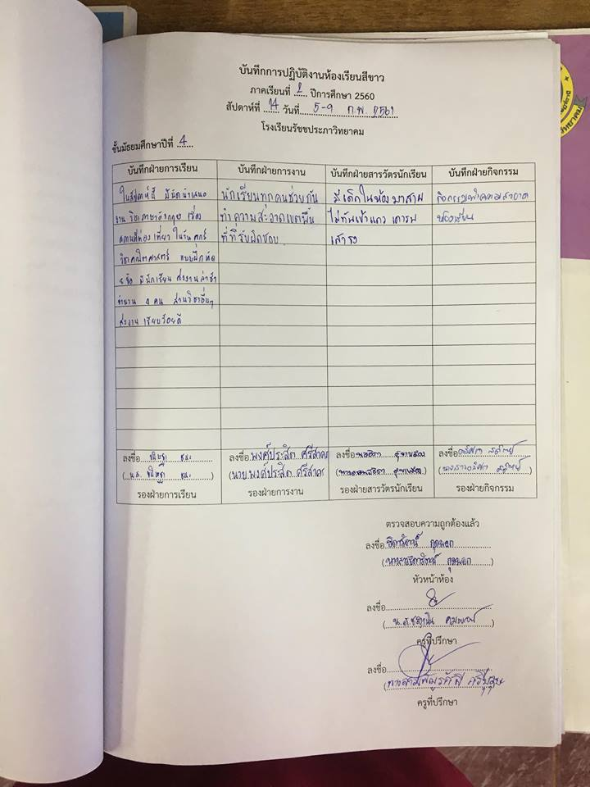

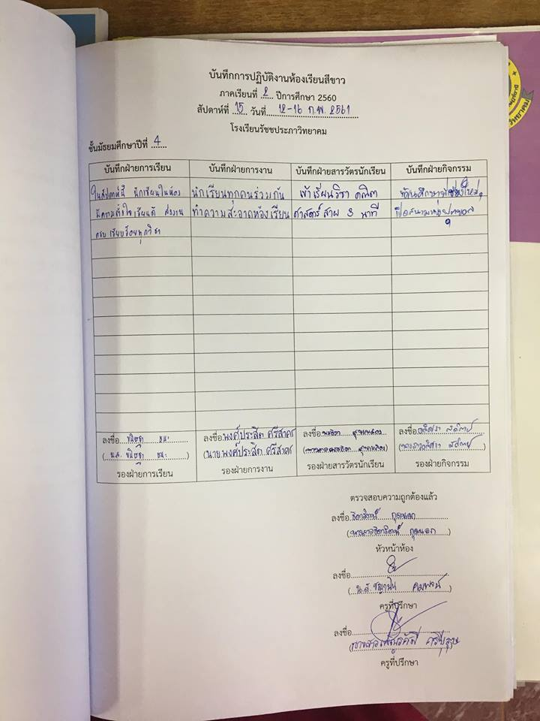

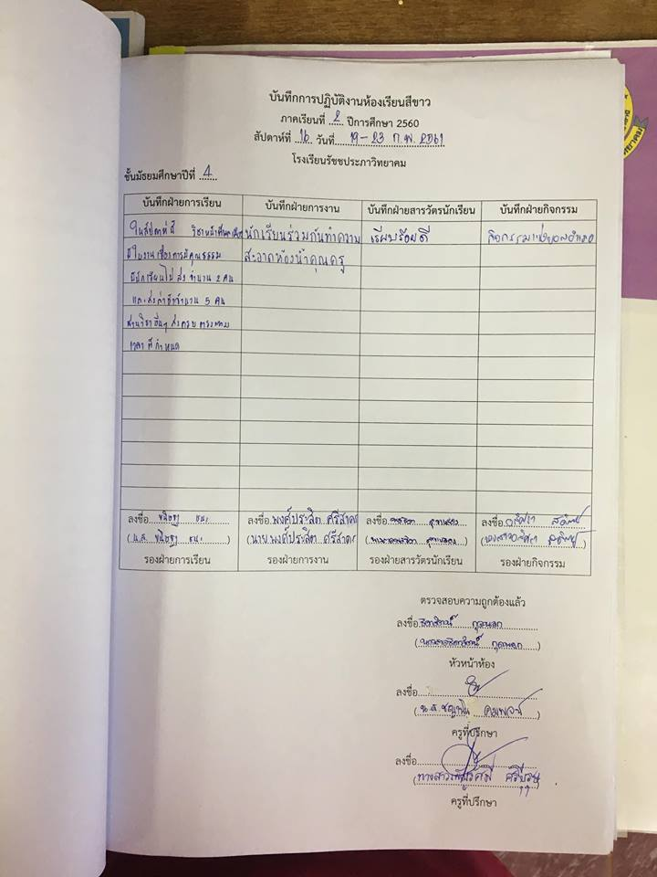

แบบบันทึกการปฏิบัติงานของนักเรียนแกนนำ ชั้นมัธยมศึกษาปีที่ ๕
ภาคเรียนที่ ๑ ปีการศึกษา ๒๕๖๐

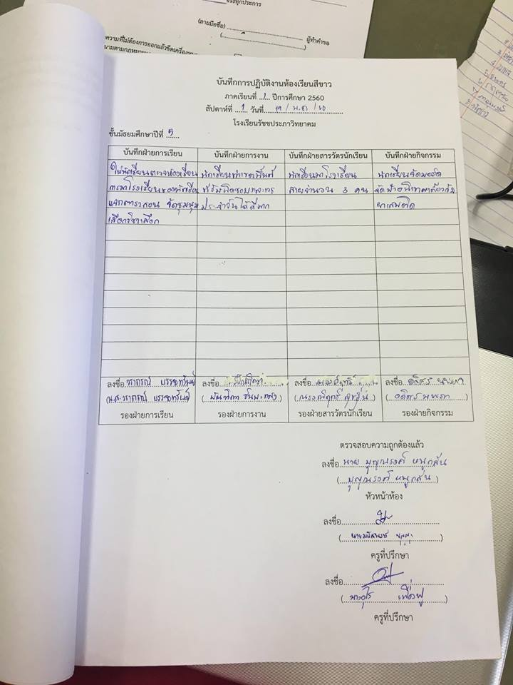

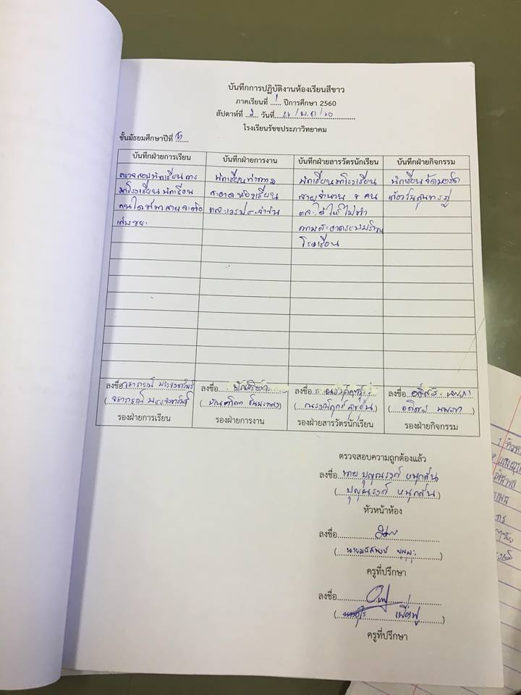

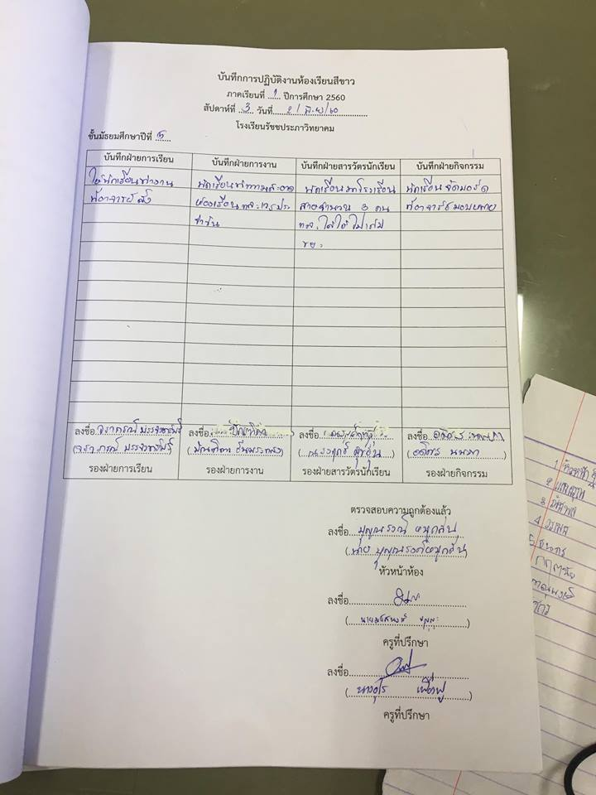

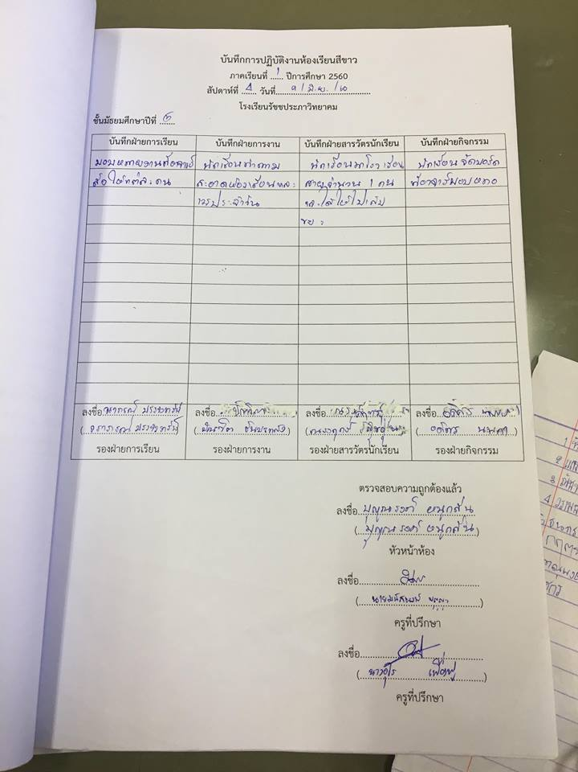

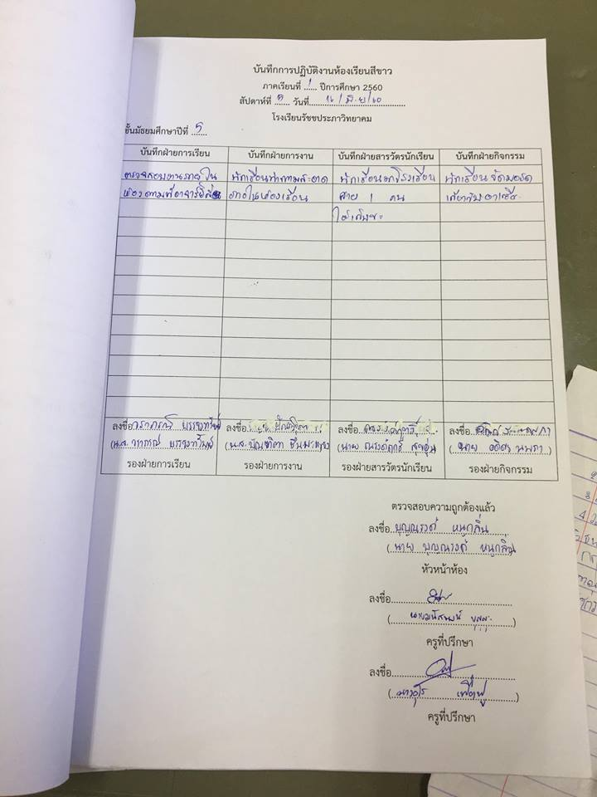

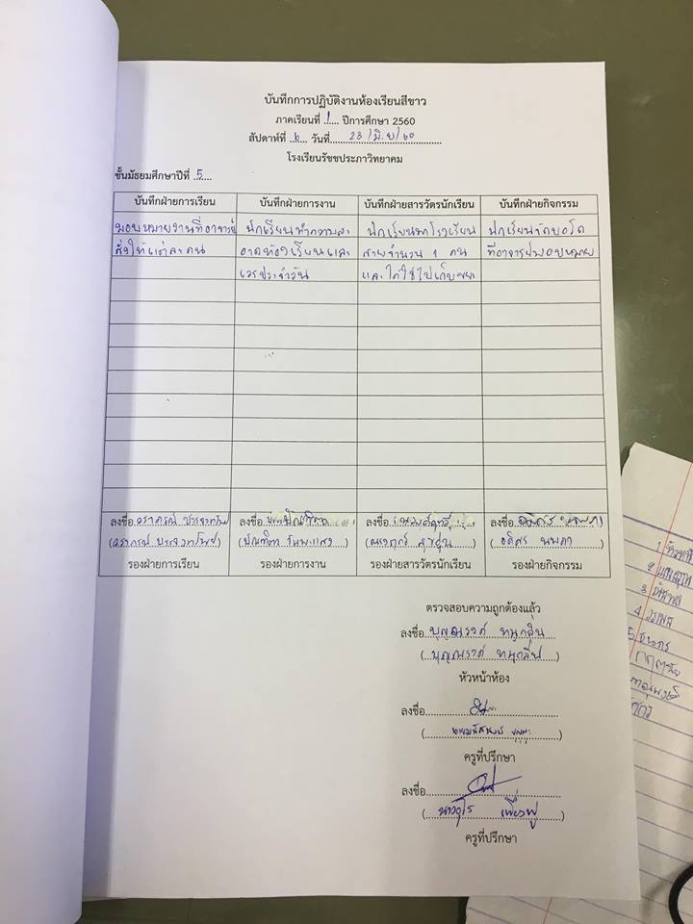

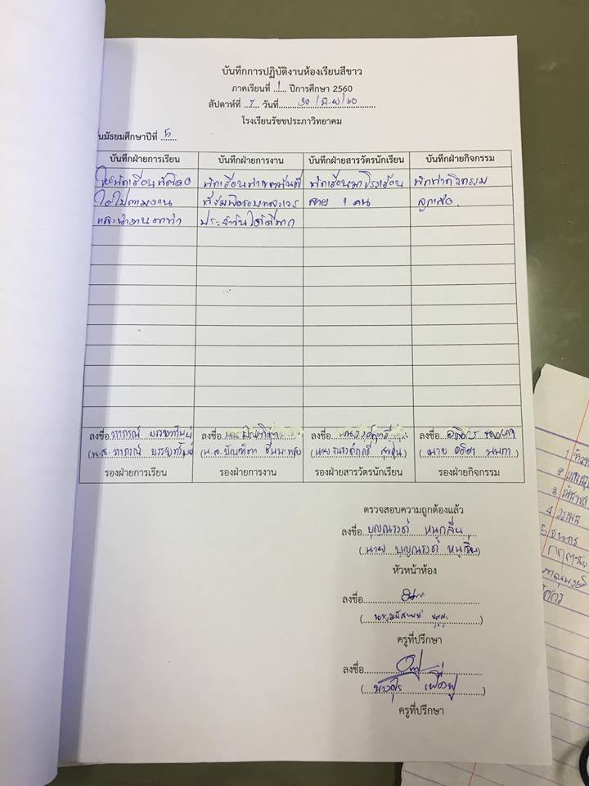

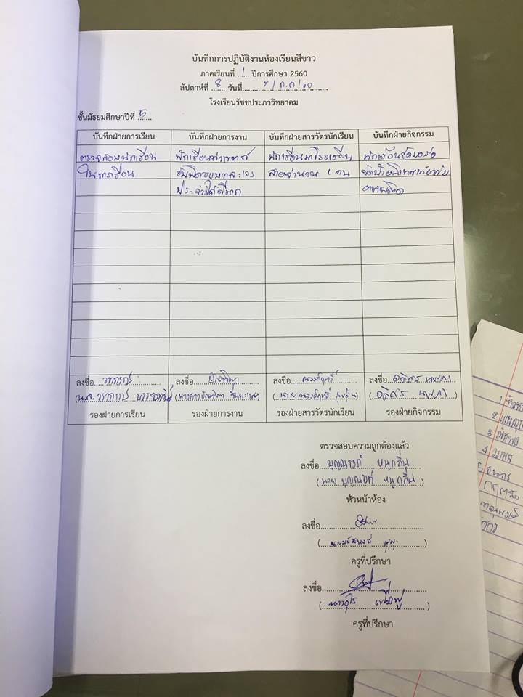

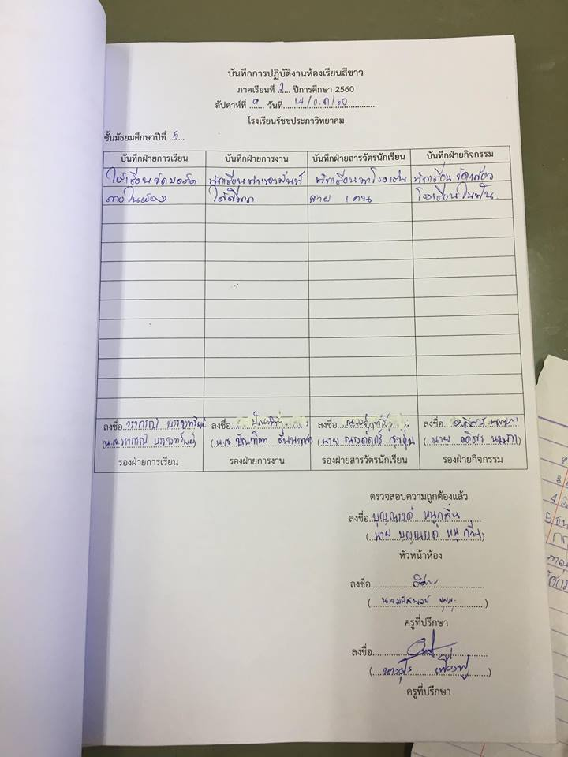

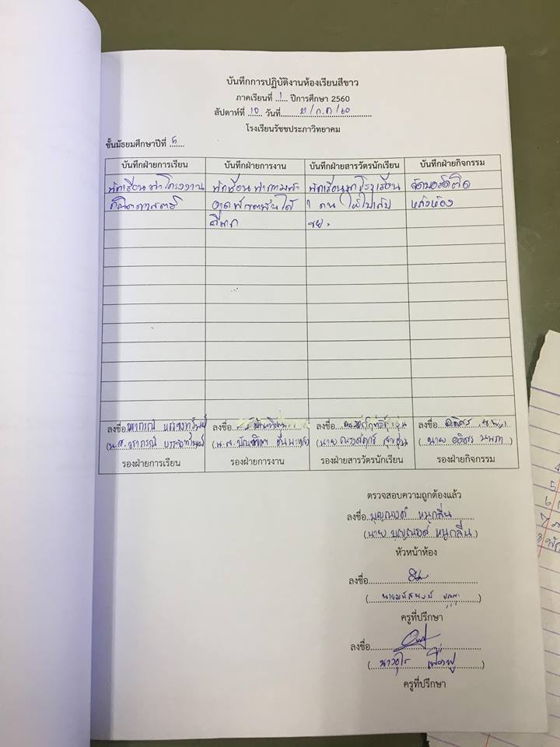

แบบบันทึกการปฏิบัติงานของนักเรียนแกนนำ ชั้นมัธยมศึกษาปีที่ ๕
ภาคเรียนที่ ๒ ปีการศึกษา ๒๕๖๐

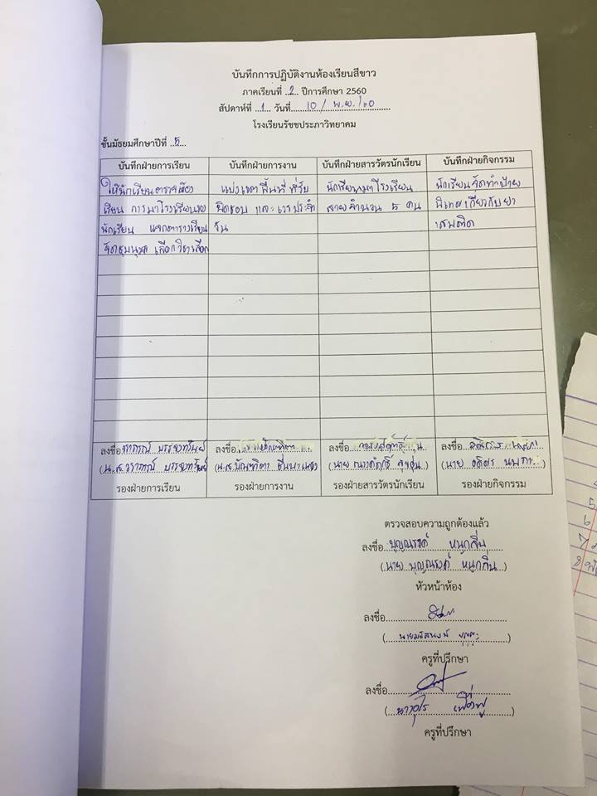

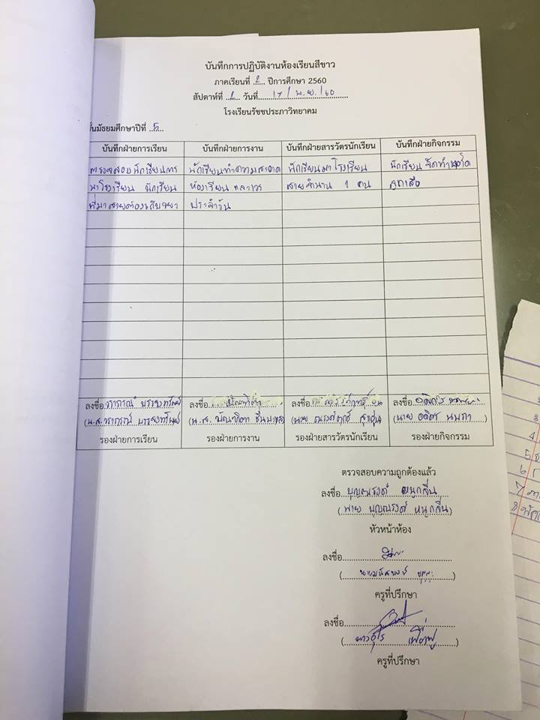

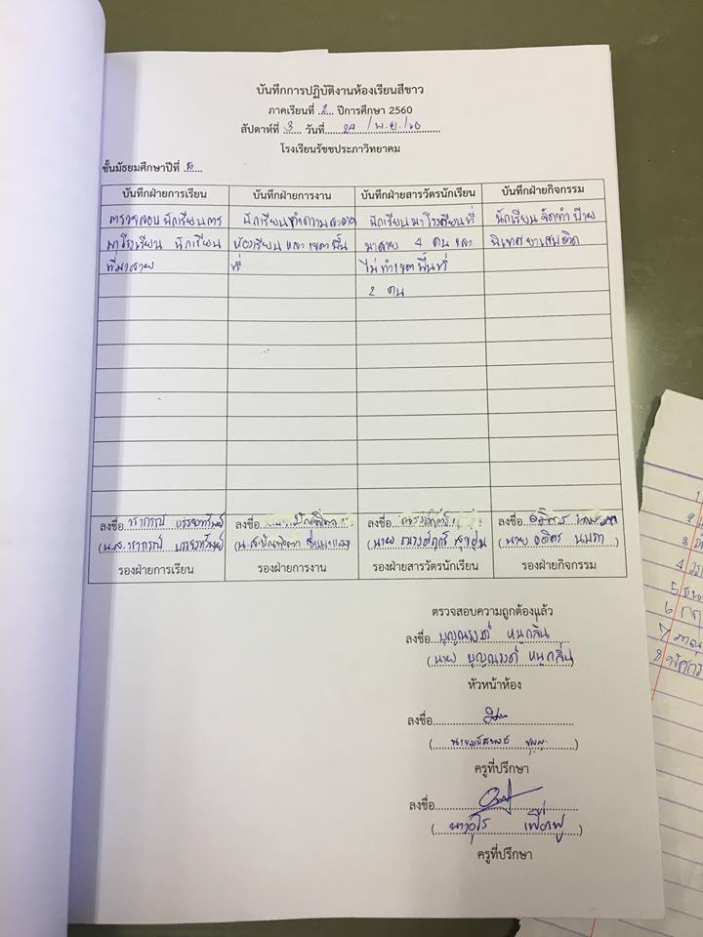

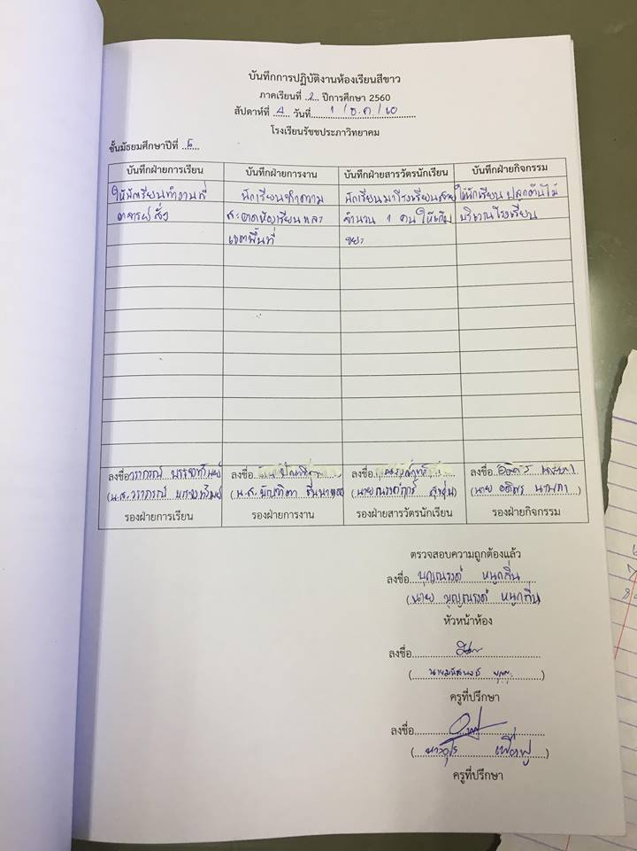

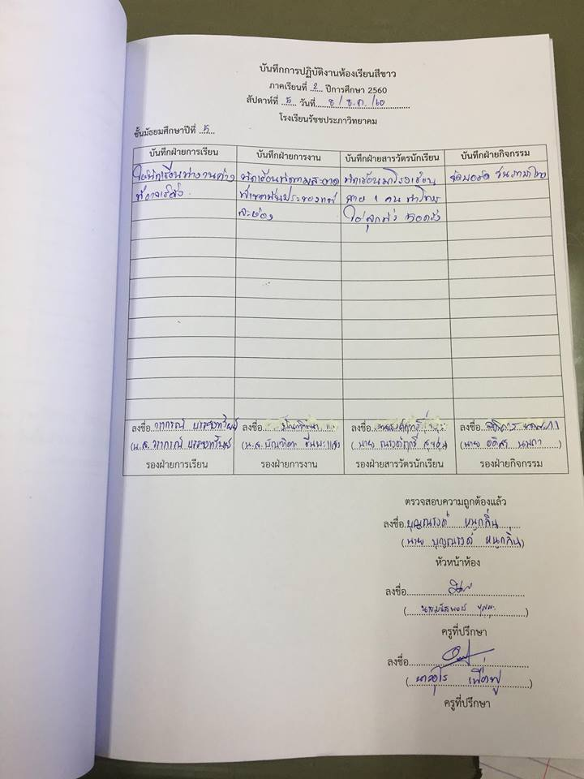

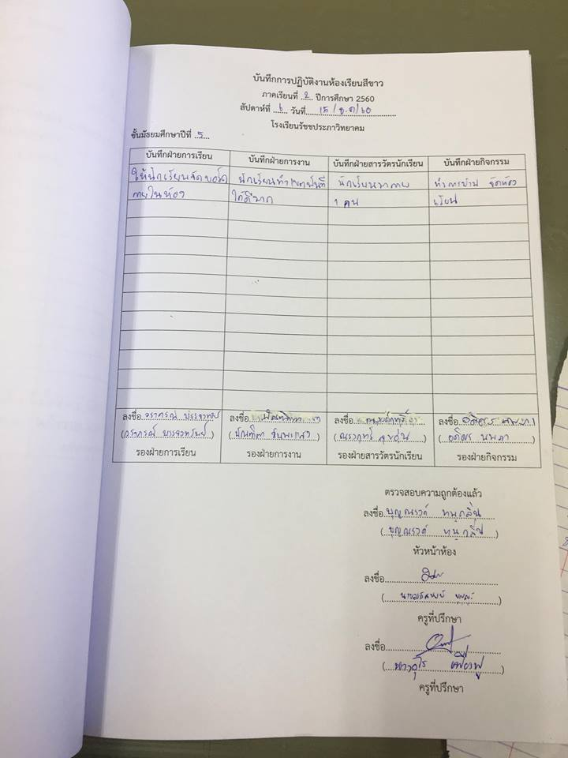
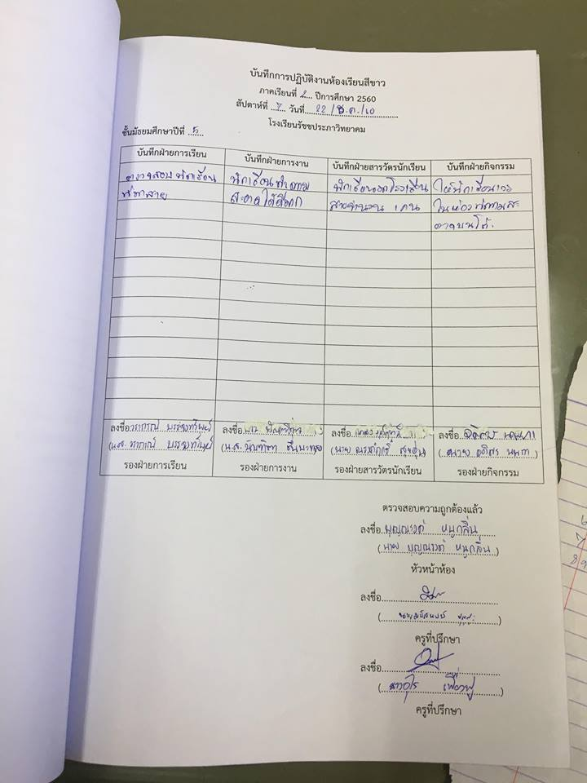

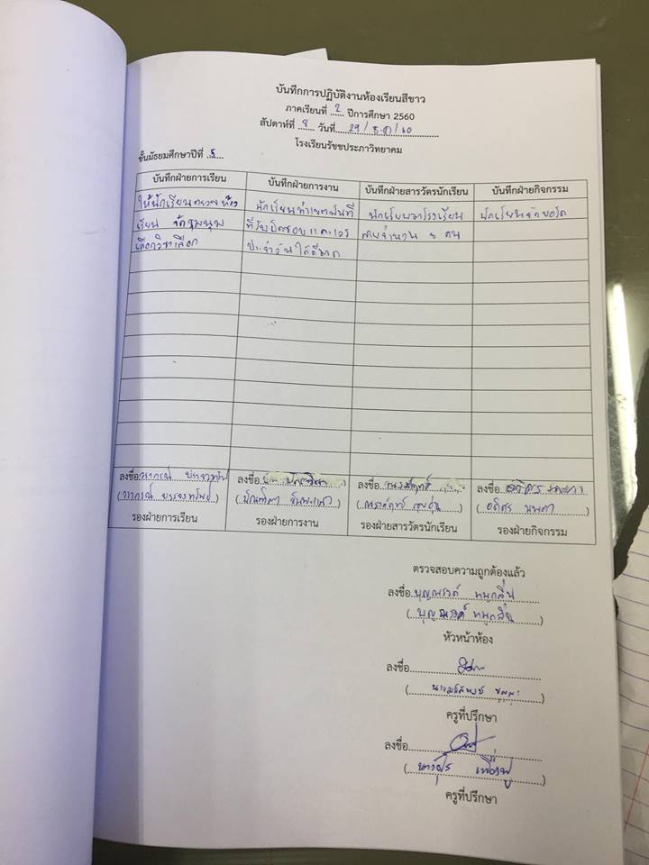

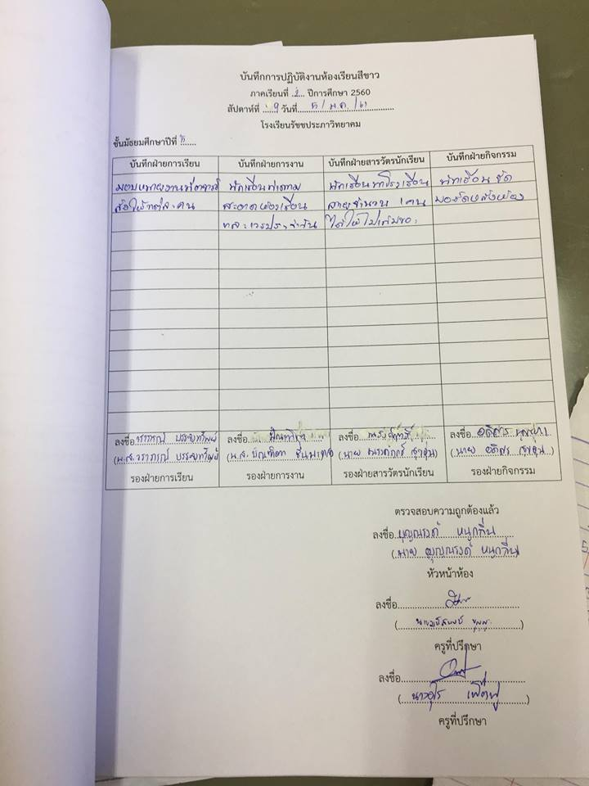

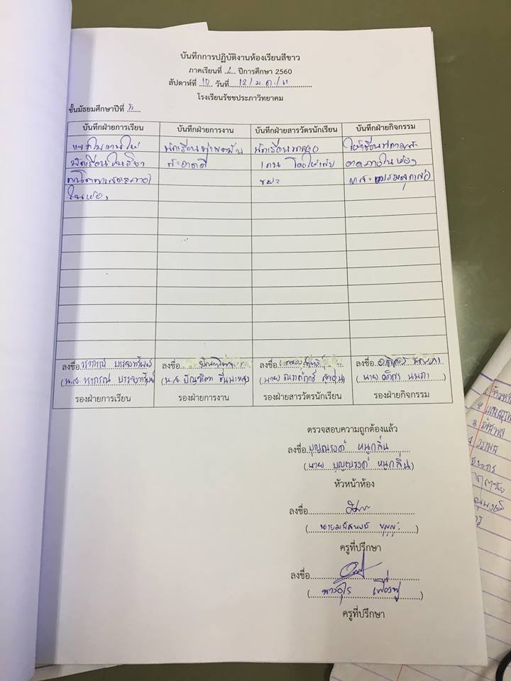
แบบบันทึกการปฏิบัติงานของนักเรียนแกนนำ ชั้นมัธยมศึกษาปีที่ ๖
ภาคเรียนที่ ๑ ปีการศึกษา ๒๕๖๐

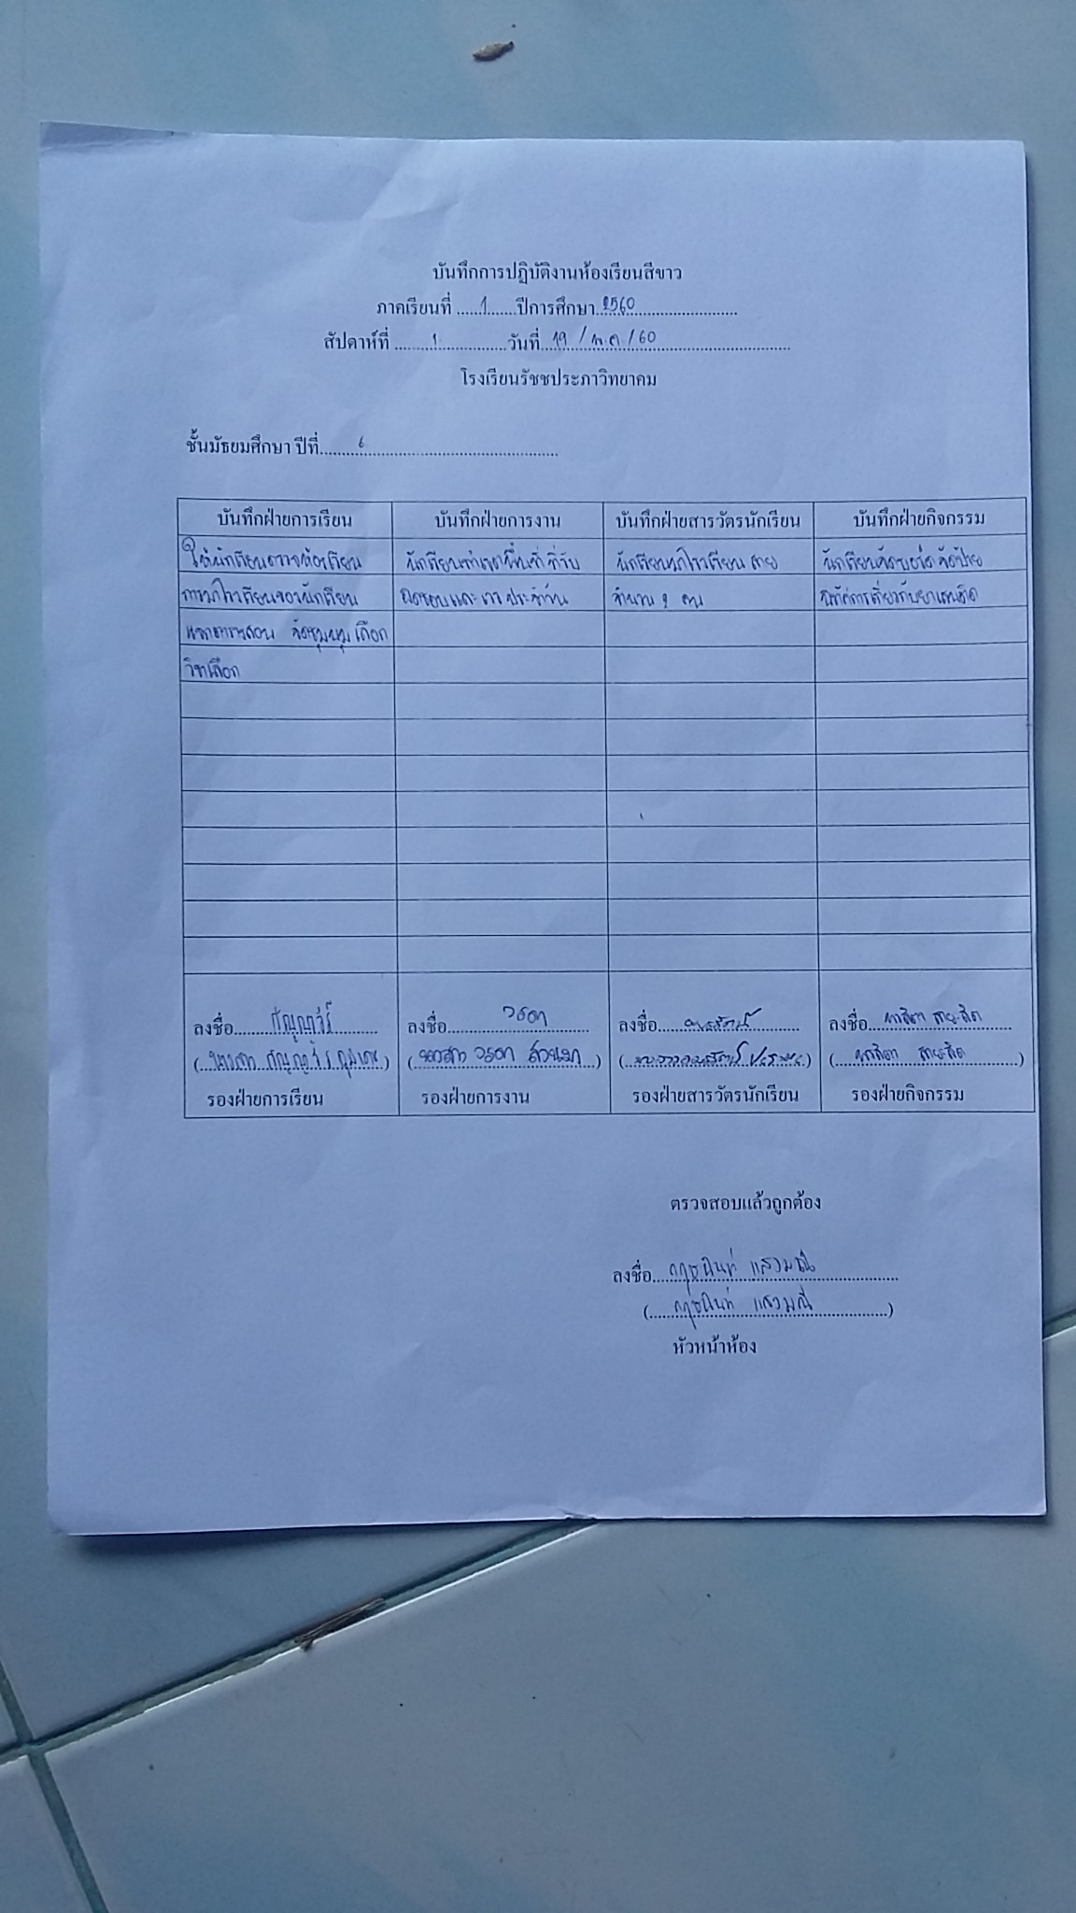

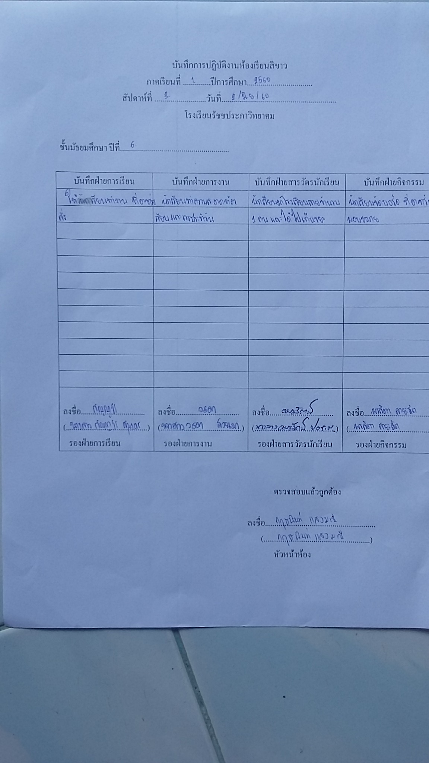

แบบบันทึกการปฏิบัติงานของนักเรียนแกนนำ ชั้นมัธยมศึกษาปีที่ ๖
ภาคเรียนที่ ๒ ปีการศึกษา ๒๕๖๐

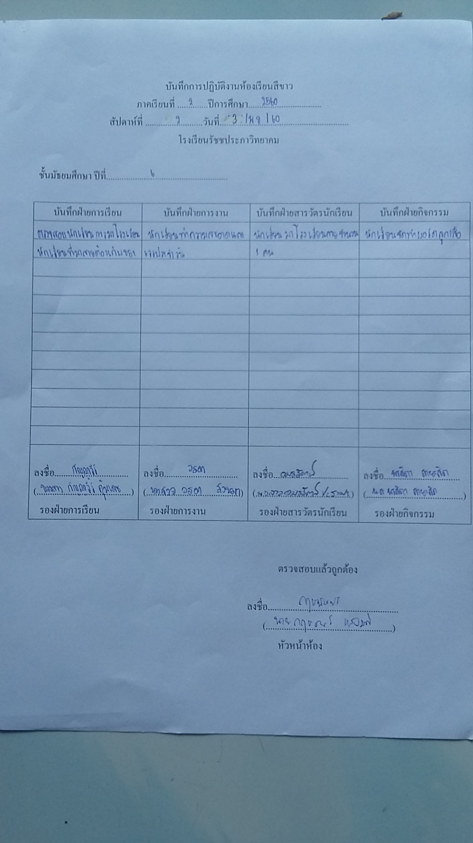

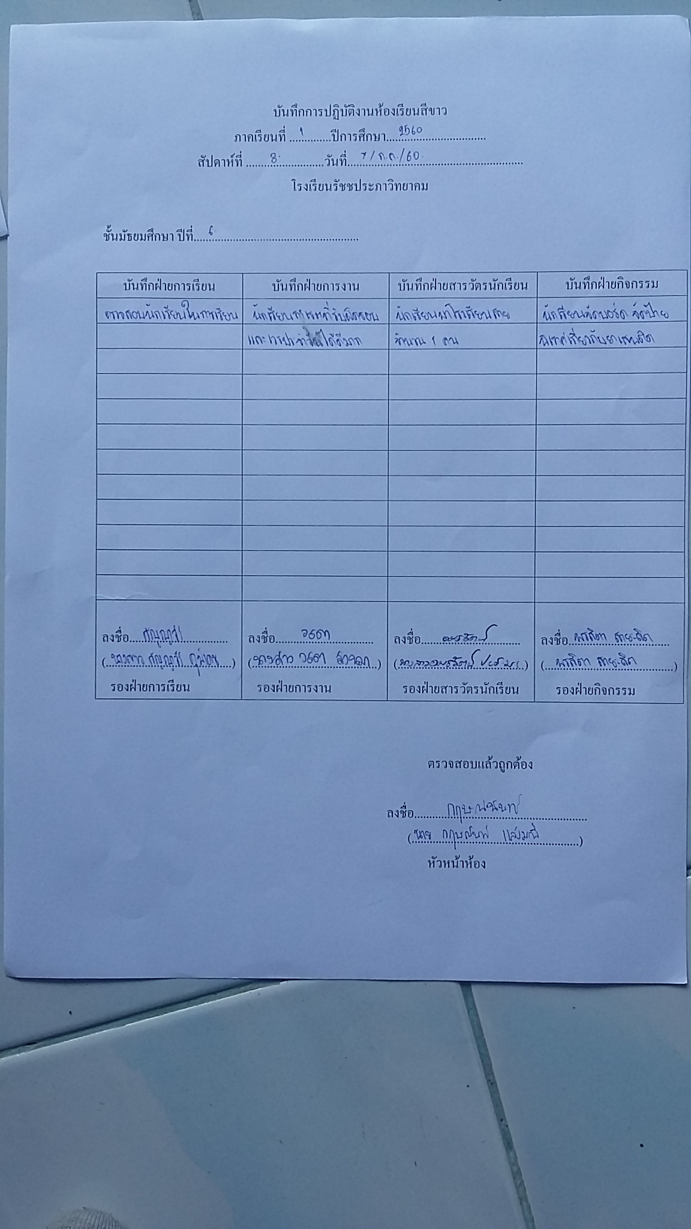

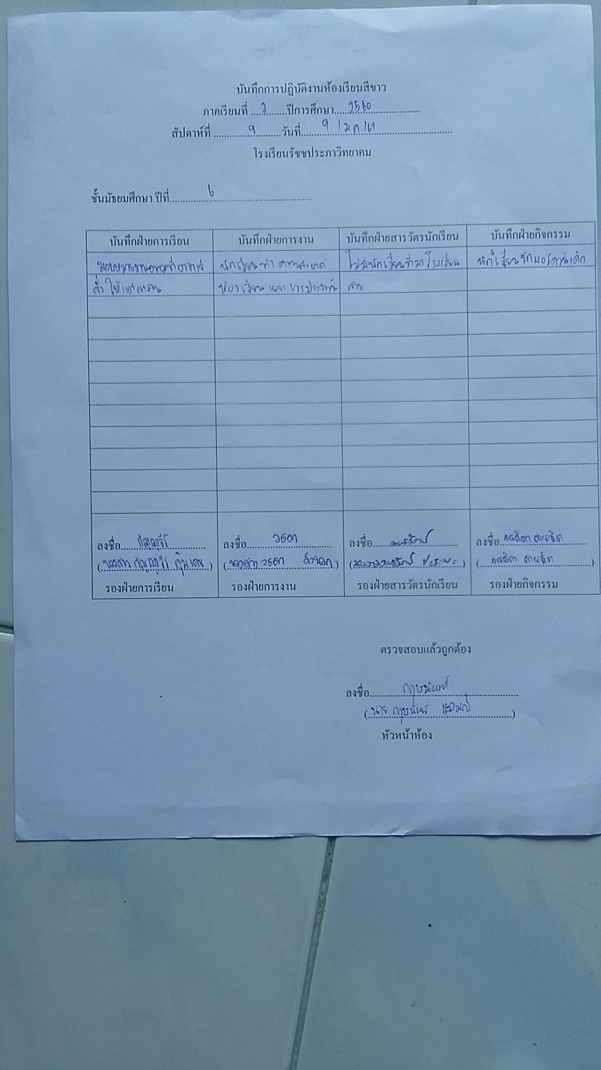

โครงงานห้องเรียนสีขาว ปีการศึกษา ๒๕๖๐
ระดับชั้นมัธยมศึกษาปีที่ ๑
โครงงาน
เรื่อง : เสพวันนี้เป็นผีวันหน้า

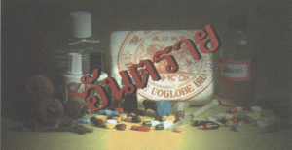

ชั้นมัธยมศึกษาปีที่ ๑

ครูที่ปรึกษาโครงงาน

คุณครูสวัสดิ์ บุญรัตน์
คุณครูศรรัก ผลาเมธากูล
คุณครูสุจิตรา ซุ่นสั้น

โรงเรียนรัชชประภาวิทยาคม
สำนักงานเขตพื้นที่การศึกษามัธยมศึกษา เขต ๑๑

บทที่ ๑
บทนำ
ที่มาและความสำคัญ

ในปัจจุบันการติดสารเสพติดของคนมีหลายระดับ เช่น ในระดับโลกการติดสารเสพติดของคนในโลกมีจำนวนมากเกินกว่าคิด เพราะว่า สารเสพติดมีอิทธิพลในการกระจายสารเสพติดออกไปเป็นแห่งๆ ไปสู่ทวีปในทวีปของเราก็มีคนในทวีปเป็นจำนวนมากพอสมควรที่จะติดยาเสพติด การติดยาของคนในทวีปจะแบ่งออกเป็นแต่ละประเทศ ซึ่งประเทศของเราได้พบปัญหาสารเสพติดเป็นปัญหาใหญ่มากจนลามไปถึงจังหวัด ซึ่งในแต่ละจังหวัดได้พบปัญหาเกี่ยวกับสารเสพติดและปัญหาที่ตามมา เช่น การชิงทรัพย์บ้าง การข่มขืน บ้าง เป็นต้น ซึ่งปัญหาเหล่านี้เกิดจากสารเสพติดทั้งสิ้น และยังไม่พอปัญหาเหล่านี้ยังเกิดในระดับโรงเรียน ซึ่งโรงเรียนของเราก็มีปัญหาเรื่องยาเสพติดเป็นจำนวนน้อย
กลุ่มข้าพเจ้าคิดว่าปัญหานี้เป็นปัญหาที่ใหญ่พอสมควร กลุ่มข้าพเจ้าเลยคิดโครงงานนี้เพื่อศึกษาหาความรู้ เกี่ยวกับการติดสารเสพติดในปัจจุบันของคนไทยในสังคมไทย และเพื่อเป็นแนวทางในการปฏิบัติตนให้ปลอดภัยจากยาเสพติดของคนไทย และเพื่อเผยแผ่ความรู้ในการปฏิบัติตนให้ปลอดภัยและห่างไกลยาเสพติด

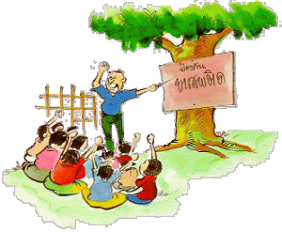

จุดประสงค์ของการศึกษาค้นคว้า
- เพื่อศึกษาความรู้เกี่ยวกับการติดสารเสพติดในปัจจุบันของคนไทยในสังคมไทย
- เพื่อเป็นแนวทางในการปฏิบัติตนให้ปลอดภัยจากสารเสพติดของคนไทย
- เพื่อเผยแผ่ความรู้ในการปฏิบัติตนให้ปลอดภัยและห่างไกลยาเสพติด
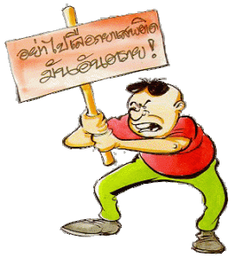
ขอบเขตการศึกษาค้นคว้า
ในการศึกษาค้นคว้าเรื่อง การติดสารเสพติด ของนักเรียนมัธยมศึกษาปีที่ ๑ โรงเรียนรัชชประภาวิทยาคม สำนักงานเขตพื้นที่การศึกษามัธยมศึกษา เขต ๑๑ มีขอบเขตและการค้นคว้าดังนี้

ขอบเขตด้านเนื้อหา
เนื้อหาที่ใช้ทำโครงงานนี้เป็นเนื้อหาที่ใช้ทำโครงงานนี้เป็นเนื้อหาที่ได้เรียนชั้นมัธยมศึกษาปี ๑

ขอบเขตด้านประชากร
นักเรียนชั้นมัธยมศึกษาปีที่ ๑ โรงเรียนรัชชประภาวิทยาคม สำนักงานเขตพื้นที่การศึกษามัธยมศึกษา เขต ๑๑

ขอบเขตด้านระยะเวลาที่ใช้ การทำโครงงานชิ้นนี้ดำเนินการในภาคเรียนที่ ๑ ปีการศึกษา ๒๕๖๐

ประโยชน์ที่ได้รับ
ได้ความรู้เกี่ยวกับสารเสพติดและการติดสารเสพติดของคนในประเทศไทยและเป็นแนวทางในการปฏิบัติตนให้ปลอดภัยจากยาเสพติดและยังสามารถนำมาเผยแผ่ความรู้ในการปฏิบัติตนให้ห่างไกลยาเสพติด

บทที่ ๒
เอกสารที่เกี่ยวข้อง
ความรู้เรื่องยาเสพติด

ประกอบด้วยเรื่อง
- ความรู้เกี่ยวกับสารเสพติด
- Social Network คืออะไร
- การดูแลตนเองให้เหมาะสมกับสังคมเทคโนโลยี

ความหมายของยาเสพติด
ยาเสพติด หมายถึง สารใดก็ตามที่เกิดขึ้นตามธรรมชาติ หรือสารที่สังเคราะห์ขึ้น เมื่อนำเข้าสู้ร่างกายไม่ว่าจะโดยวิธีรับประทาน ดม สูบ ฉีด หรือด้วยวิธีการใด ๆ แล้ว ทำให้เกิดผลต่อร่างกายและจิตใจ นอกจากนี้ยังจะทำให้เกิดการเสพติดได้ หากใช้สารนั้นเป็นประจำทุกวัน หรือวันละหลาย ๆ ครั้ง ลักษณะสำคัญของสารเสพติด จะทำให้เกิดอาการ และอาการแสดงต่อผู้เสพดังนี้
๑. เกิดอาการดื้อยา หรือต้านยา และเมื่อติดแล้ว ต้องการใช้สารนั้นในประมาณมากขึ้น
๒. เกิดอาการขาดยา ถอนยา หรืออยากยา เมื่อใช้สารนั้นเท่าเดิม ลดลง หรือหยุดใช้
๓. มีความต้องการเสพทั้งทางร่างกายและจิตใจ อย่างรุนแรงตลอดเวลา
๔. สุขภาพร่างกายทรุดโทรมลง เกิดโทษต่อตนเอง ครอบครัว ผู้อื่น ตลอดจนสังคม และประเทศชาติ

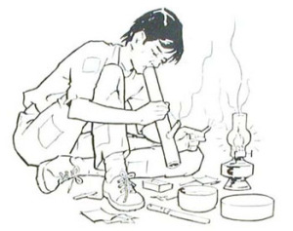

๒. ประเภทของยาเสพติด
ยาเสพติด แบ่งได้หลายรูปแบบ ตามลักษณะต่าง ๆ ดังนี้
๑. แบ่งตามแหล่งที่เกิด ซึ่งจะแบ่งออกเป็น ๒ ประเภท คือ
๑.๑ ยาเสพติดธรรมชาติ (Natural Drugs) คือยาเสพติดที่ผลิตมาจากพืช เช่น ฝิ่น กระท่อม กัญชา
๑.๒ ยาเสพติดสังเคราะห์ (Synthetic Drugs) คือยาเสพติดที่ผลิตขึ้นด้วยกรรมวิธีทางเคมี เช่น เฮโรอีน แอมเฟตามีน เป็นต้น
๒. แบ่งตามพระราชบัญญัติยาเสพติดให้โทษ พ.ศ.๒๕๒๒ ซึ่งจะแบ่งออกเป็น ๕ ประเภท คือ
๒.๑ ยาเสพติดให้โทษ ประเภทที่ ๑ ได้แก่ เฮโรอีน แอลเอสดี แอมเฟตามีน หรือยาบ้า ยาอีหรือยาเลิฟ
๒.๒ ยาเสพติดให้โทษ ประเภทที่ ๒ ยาเสพติดประเภทนี้สามารถนำมาใช้เพื่อประโยชน์ทางการแพทย์ได้ แต่ต้องใช้ภายใต้การควบคุมของแพทย์ และใช้เฉพาะกรณีที่จำเป็นเท่านั้น ได้แก่ ฝิ่น มอร์ฟีน โคเคน
๒.๓ ยาเสพติดให้โทษ ประเภทที่ ๓ ยาเสพติดประเภทนี้เป็นยาเสพติดให้โทษที่มียาเสพติดประเภทที่ ๒ ผสมอยู่ด้วย มีประโยชน์ทางการแพทย์ การนำไปใช้เพื่อจุดประสงค์อื่น หรือเพื่อเสพติด จะมีบทลงโทษกำกับไว้ ยาเสพติดประเภทนี้ ได้แก่ ยาแก้ไอ ที่มีตัวยาโคเคอีน ยาแก้ท้องเสีย ที่มีฝิ่นผสมอยู่ด้วย ยาฉีดระงับปวดต่าง ๆ เช่น มอร์ฟีน เพทิดีน ซึ่งสกัดมาจากฝิ่น
๒.๔ ยาเสพติดให้โทษ ประเภทที่ ๔ คือสารเคมีที่ใช้ในการผลิตยาเสพติดให้โทษ ประเภทที่ ๑ หรือประเภทที่ ๒ ยาเสพติดประเภทนี้ไม่มีการนำมาใช้ประโยชน์ในการบำบัดโรคแต่อย่างใด และมีบทลงโทษกำกับไว้ด้วย ได้แก่น้ำยาอะเซติคแอนไฮไดรย์ และ อะเซติลคลอไรด์ ซึ่งใช้ในการเปลี่ยนมอร์ฟีนเป็นเฮโรอีน สารคลอซูไดอีเฟครีน สามารถใช้ในการผลิตยาบ้าได้ และวัตถุออกฤทธิ์ต่อจิตประสาทอีก ๑๒ ชนิด ที่สามารถนำมาผลิตยาอีและยาบ้าได้
๒.๕ ยาเสพติดให้โทษประเภทที่ ๕ เป็นยาเสพติดให้โทษที่มิได้เข้าข่ายอยู่ในยาเสพติดประเภทที่ ๑ ถึง ๔ ได้แก่ ทุกส่วนของพืชกัญชา ทุกส่วนของพืชกระท่อม เห็ดขี้ควาย เป็นต้น
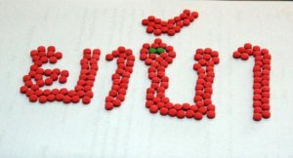

๓. วิธีการเสพยาเสพติด
กระทำได้หลายวิธี ดังนี้คือ
๓.๑ สอดใต้หนังตา
๓.๒ สูบ
๓.๓ ดม
๓.๔ รับประทานเข้าไป
๓.๕ อมไว้ใต้ลิ้น
๓.๖ ฉีดเข้าเหงือก
๓.๗ ฉีดเข้าเส้นเลือด
๓.๘ ฉีดเข้ากล้ามเนื้อ
๓.๙ เหน็บทางทวารหนัก
๔. ยาเสพติดที่แพร่ระบาดในประเทศไทย
๔.๑ ยาบ้า
๔.๒ ยาอี ยาเลิฟ หรือ เอ็กซ์ตาซี
๔.๓ ยาเค
๔.๔ โคเคน
๔.๕ เฮโรอีน
๔.๖ กัญชา
๔.๗ สารระเหย
๔.๘ แอลเอสดี
๔.๙ ฝิ่น
๔.๑๐ มอร์ฟีน
๔.๑๑ กระท่อม
๔.๑๒ เห็ดขี้ควาย
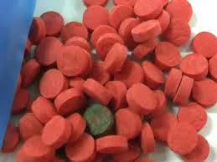

สาเหตุของการติดยาเสพติด
๕.๑ อยากลอง อยากรู้ อยากเห็น อยากสัมผัส ซึ่งเป็นสัญชาตญาณอย่างหนึ่งของมนุษย์ โดยคิดว่า “ไม่ติด” แต่เมื่อลองเสพเข้าไปแล้วมักจะติด
๕.๒ ถูกเพื่อนชักชวน ส่วนใหญ่พบในกลุ่มเยาวชน ทำตามเพื่อน เพราะต้องการ การยอมรับจากเพื่อนฝูง หรือถูกชักจูงว่าใช้แล้วทำให้สมองปลอดโปร่ง หรือใช้แล้วทำให้ขยันจึงเหมาะแก่การเรียน และการทำงาน
๕.๓ ถูกหลอกลวง โดยอาศัยรูปแบบสีสันสวยงาม ทำให้ผู้รับไม่อาจทราบได้ว่าสิ่งที่ตนได้รับเป็นยาเสพติด
๕.๔ ใช้เพื่อลดความเจ็บปวดทางกาย อันเนื่องมาจากโรคภัยไข้เจ็บ จนเกิดการติดยา เพราะใช้เป็นประจำ
๕.๕ เกิดจากความคะนอง และขาดสติยั้งคิด ทั้ง ๆ ที่รู้ว่าเป็นยาเสพติด แต่อยากแสดง ความเก่งกล้า อวดเพื่อน จึงชวนกันเสพจนติด
๕.๖ ภาวะสิ่งแวดล้อมรอบตัว เอื้ออำนวยที่จะส่งเสริม และผลักดันให้หันเข้าหายาเสพติด เช่น ครอบครัวแตกแยก สมาชิกในครอบครัวขาดความเข้าใจซึ่งกันและกัน ภาวะเศรษฐกิจบีบบังคับให้ทำเพื่อความอยู่รอด อยากรวยเร็ว หรือพักอาศัยอยู่ ในแหล่งที่มีการเสพและค้ายาเสพติด

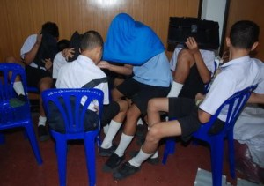

๖. โทษ/พิษภัย ของยาเสพติด
การใช้ยาเสพติด มีโทษและพิษภัยรอบตัว นอกจากจะส่งผลกระทบในทางไม่ดีโดยตรงต่อตัวผู้เสพแล้ว ทั้งทางร่างกายและจิตใจ ยังส่งผลกระทบทางอ้อมไปยังครอบครัวผู้เสพ ตลอดจนเศรษฐกิจ สังคม และประเทศชาติอีกด้วย
๗. วิธีสังเกตอาการผู้ติดยาเสพติด
จะสังเกตว่าผู้ใดใช้หรือเสพยาเสพติด ให้สังเกตจากอาการและการเปลี่ยนแปลงทั้งทางร่างกาย และจิตใจดังต่อไปนี้
๗.๑ การเปลี่ยนแปลงทางร่างกาย จะสังเกตได้จาก
๗.๑.๑ สุขภาพร่างกายทรุดโทรม ซูบผอม ไม่มีแรง อ่อนเพลีย
๗.๑.๒ ริมฝีปากเขียวคล้ำ แห้ง และแตก
๗.๑.๓ ร่างกายสกปรก เหงื่อออกมาก กลิ่นตัวแรงเพราะไม่ชอบอาบน้ำ
๗.๑.๔ ผิวหนังหยาบกร้าน เป็นแผลพุพอง อาจมีหนองหรือน้ำเหลือง คล้ายโรคผิวหนัง
๗.๑.๕ มีรอยกรีดด้วยของมีคม เป็นรอยแผลเป็นปรากฏที่บริเวณแขน และ/หรือ ท้องแขน
๗.๑.๖ ชอบใส่เสื้อแขนยาว กางเกงขายาว และสวมแว่นตาดำเพื่อปิดบังม่านตาที่ ขยาย
๗.๒ การเปลี่ยนแปลงทางจิตใจ ความประพฤติและบุคลิกภาพ สังเกตได้จาก
๗.๒.๑ เป็นคนเจ้าอารมณ์ หงุดหงิดง่าย เอาแต่ใจตนเอง ขาดเหตุผล
๗.๒.๒ ขาดความรับผิดชอบต่อหน้าที่
๗.๒.๓ ขาดความเชื่อมั่นในตนเอง
๗.๒.๔ พูดจาก้าวร้าว แม้แต่บิดามารดา ครู อาจารย์ ของตนเอง
๗.๒.๕ ชอบแยกตัวอยู่คนเดียว ไม่เข้าหน้าผู้อื่น ทำตัวลึกลับ
๗.๒.๖ ชอบเข้าห้องน้ำนาน ๆ
๗.๒.๔ ใช้เงินเปลืองผิดปกติ ทรัพย์สินในบ้านสูญหายบ่อย
๗.๒.๕ พบอุปกรณ์เกี่ยวกับยาเสพติด เช่น หลอดฉีดยา เข็มฉีดยา กระดาษตะกั่ว
๗.๒.๖ มั่วสุมกับคนที่มีพฤติกรรมเกี่ยวกับยาเสพติด
๗.๒.๗ ไม่สนใจความเป็นอยู่ของตนเอง แต่งกายสกปรก ไม่เรียบร้อย ไม่ค่อย อาบน้ำ
๗.๒.๘ ชอบออกนอกบ้านเสมอ ๆ และกลับบ้านผิดเวลา
๗.๒.๙ ไม่ชอบทำงาน เกียจคร้าน ชอบนอนตื่นสาย
๗.๒.๑๐ มีอาการวิตกกังวล เศร้าซึม สีหน้าหมองคล้ำ
๗.๓ การสังเกตอาการขาดยา ดังต่อไปนี้
๗.๓.๑ น้ำมูก น้ำตาไหล หาวบ่อย
๗.๓.๒ กระสับกระส่าย กระวนกระวาย หายใจถี่ ปวดท้อง คลื่นไส้ อาเจียน เบื่ออาหาร น้ำหนัก ลด อาจมีอุจาระเป็นเลือด
๗.๓.๓ ขนลุก เหงื่อออกมากผิดปกติ
๗.๓.๔ ปวดเมื่อยตามร่างกาย ปวดเสียวในกระดูก
๗.๓.๕ ม่านตาขยายโตขึ้น ตาพร่าไม่สู้แดด
๗.๓.๖ มีอาการสั่น ชัก เกร็ง ไข้ขึ้นสูง ความดันโลหิตสูง
๗.๓.๗ เป็นตะคริว
๗.๓.๘ นอนไม่หลับ
๗.๓.๙ เพ้อ คลุ้มคลั่ง อาละวาด ควบคุมตนเองไม่ได้
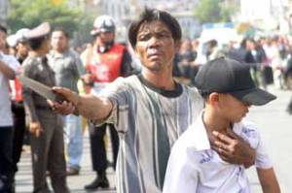

๘. การตรวจพิสูจน์หาสารเสพติดในร่างกาย
การตรวจหาสารเสพติดในร่างกาย แบ่งออกเป็น ๒ ขั้นตอน
๘.๑ การตรวจขั้นต้น : ราคาถูก ได้ผลเร็ว มีชุดตรวจสำเร็จรูป ความแม่นยำในการตรวจปานกลาง สะดวก ในการนำไปตรวจนอกสถานที่
๘.๒ การตรวจขั้นยืนยัน : เป็นการตรวจที่ให้ผลแม่นยำ แต่ใช้เวลาตรวจนาน ค่าใช้จ่ายสูง
๙. การบำบัดรักษาผู้ติดยาเสพติด
การบำบัดรักษาผู้ติดยาเสพติด หมายถึง การดำเนินงานเพื่อแก้ไขสภาพร่างกาย และจิตใจของผู้ติดยาเสพติดให้เลิกจากการเสพ และสามารถกลับไปดำรงชีวิตอยู่ในสังคมได้อย่างปกติ การบำบัดรักษาผู้ติดยาเสพติด แบ่งออกเป็น ๓ ระบบคือ
๙.๑ ระบบสมัครใจ หมายถึง ผู้ติดยาเสพติดสมัครใจเข้ารับการบำบัดรักษาในสถานพยาบาลต่าง ๆ ทั้งของภาครัฐและเอกชน
๙.๒ ระบบต้องโทษ หมายถึง ผู้ติดยาเสพติดที่กระทำความผิดและถูกคุมขัง จะได้รับการบำบัดรักษา ในสถานพยาบาลที่กำหนดได้ตามกฎหมาย เช่น ทัณฑสถานบำบัดพิเศษ กรมราชทัณฑ์ กระทรวงมหาดไทย, สำนักงานคุมประพฤติ กระทรวงยุติธรรมหรือสถานพินิจและคุ้มครองเด็กกลาง กระทรวงยุติธรรม
๙.๓ ระบบบังคับบำบัด หมายถึง ผู้ที่ทางราชการตรวจพบว่ามีสารเสพติดในร่างกาย จะต้องถูกบังคับบำบัดตาม พ.ร.บ. ฟื้นฟูสมรรถภาพผู้ติดยาเสพติด พ.ศ.๒๕๓๔ ในสถานพยาบาลที่จัดขึ้นตาม พ.ร.บ. ดังกล่าว เป็นระยะเวลา ๖ เดือน และขยายได้จนถึงไม่เกิน ๓ ปี ระบบนี้ยังไม่เปิดใช้ในขณะนี้ การบำบัดรักษา และฟื้นฟูสมรรถภาพผู้ติดยาเสพติด มี ๓ ขั้นตอน คือ
๙.๓.๑ ขั้นเตรียมการก่อนบำบัดรักษา (Pre – admission) เพื่อศึกษาประวัติภูมิหลังของผู้ติดยาเสพติดทั้งจากผู้ขอรับการรักษา และครอบครัว
๙.๓.๒ ขั้นถอนพิษยา (Detoxification) เป็นการบำบัดรักษาอาการทางกายที่เกิดจากการใช้ยาเสพติด โดยผู้ขอรับการรักษา สามารถเลือกใช้บริการแบบผู้ป่วยนอก หรือผู้ป่วยใน ก็ได้ตามสะดวก
๙.๓.๓ ขั้นการฟื้นฟูสมรรถภาพ (Rehabilitation) เป็นการบำบัดรักษาเพื่อปรับเปลี่ยน ลักษณะนิสัย บุคลิกภาพ พฤติกรรม เพื่อให้รู้จักตนเอง และมีความเข้มแข็งในจิตใจ เพื่อให้ผู้รับการบำบัดมีความเชื่อมั่นในการกลับไปดำเนินชีวิตในสังคมได้อย่างปกติ โดยไม่หวนกลับไปเสพซ้ำอีก

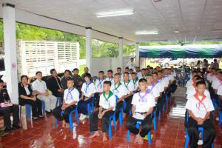

บทที่ ๓
วิธีการดำเนิน

การศึกษาความรู้ ด้านโครงงานสุขศึกษา เป็นการส่งเสริม วิธีการดันหาความรู้ การทำงานร่วมกับกลุ่มเพื่อนและการนำความรู้ ที่ได้รับมาสรางเป็นความรู้ของตนเองและสามานำความรู้ได้จากการค้นคว้าไปเผยแพร่ให้กับผู้อื่นโดยผู้ชดทำโครงได้ดำเนินงานตามขึ้นตอนของกระบานการเรียนรู้เพื่อส่งเสริมทักษะการแสวงหาความรู้เชิงสร้างสรรค์บนเครือข่ายอินเทอร์เน็ตโดยมีขั้นตอนในการเรียนรู้ 4 ขั้นตอนดังนี้
ขั้นตอนที่ ๑ ขั้นวางแผน
ขั้นตอนที่ ๒ ขั้นเก็บรวมรวมข้อมูล
ขั้นตอนที่ ๓ ขั้นสรุปผลความรู้และสร้างความรู้
ขั้นตอนที่ ๔ ขั้นนำเสนอความรู้และประเมินผลความรู้
การสร้างทักษะชีวิต
โดยเฉพาะทักษะการปฏิเสธเมื่อถูกเพื่อนชักชวนให้เสพสิ่งเสพติดต้องรู้จักปฏิเสธอย่างนุ่มนวล โดยการชี้แจงผลเสียของสิ่งเสพติดต่อการเรียนและอนาคตการรู้จักปฏิเสธอย่างจริงจังและจิตใจแน่วแน่จะทำให้เพื่อนเกรงใจไม่กล้าชวนอีกป้องกันตนเอง ทำได้โดย..
• ศึกษาหาความรู้ เพื่อให้รู้เท่าทันโทษพิษภัยของยาเสพติด
• ไม่ทดลองใช้ยาเสพติดทุกชนิดและปฏิเสธเมื่อถูกชักชวน
• ระมัดระวังเรื่องการใช้ยา เพราะยาบางชนิดอาจทำให้เสพติดได้
• ใช้เวลาว่างให้เป็นประโยชน์
• เลือกคบเพื่อนดี ที่ชักชวนกันไปในทางสร้างสรรค์
• เมื่อมีปัญหาชีวิต ควรหาหนทางแก้ไขที่ไม่ข้องเกี่ยวกับยาเสพติด หากแก้ไขไม่ได้ควรปรึกษา ผู้ให้
ขั้นตอนที่ ๑ ขั้นวางแผน
จากการประชมกลุ่มเพื่อคันหาเรื่องที่ต้องการศึกษาเรื่องที่ต้องการรู้ที่เกี่ยวข้องต่อสุขภาพนั้นสมาชิกในกลุ่มร่วมกันวางแผนในการทำงานแบ่งหน้าที่ออกเป็นหัวข้อแล้วแบ่งกันไปทำจนหัวข้อแต่ละหัวข้อเสร็จสิ้น

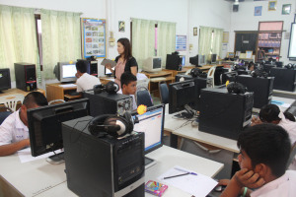
ขั้นตอนที่ ๒ ขั้นเก็บรวมร่วมข้อมูล
เก็บรวบรวมข้อมูลจากการที่แบ่งหน้าที่เป็นหัวข้อกลุ่มข้าพเจ้าได้หาข้อมูลเกี่ยวกับโครงงานที่ข้าพเจ้าได้ปฏิบัติและรวมข้อมูลที่เกี่ยวข้องมาจัดทำโครงงาน ผู้รับผิดชอบสาเหตุการติดยา ด.ช.จิตรเทพ บุญยืด และผู้รับผิดชอบความรู้เกี่ยวกับสารเสพติด ด.ช. สิทธินนท์ เกษมสถิตวงศ์ และผู้รับผิดชอบการปฏิบัติตนให้เกิดผลดีต่อสังคม อนาคตและครอบครัว ด.ช. วรวุฒิ บำรุงจิตต์

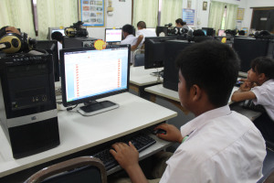

ขั้นตอนที่ ๓ ขั้นสรุปผลความรู้และสร้างความรู้
สรุปผลความรู้และสร้างความรู้ กลุ่มข้าพเจ้าได้ความรู้เกี่ยวกับยาเสพติดซึ่งยาเสพติดนี้ได้สร้างปัญหามากมายในสังคมไทยทำให้สังคมไทยเสื่อมลงมาก กลุ่มข้าพเจ้าเลยอยากนำความรู้ที่ได้รับมาช่วยคนในสังคมไทย โดยการทำสื่อต่างๆมาเตือนให้รู้จังโทษของสารเสพติด เช่น การทำให้เกิดการลักขโมย และยังไม่พอยังทำให้เกิดการฆ่าชิงทรัพย์ เป็นต้น

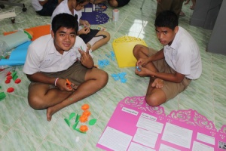

ขั้นตอนที่ ๔ ขั้นนำเสนอความรู้และประเมินผลงาน
แจกเอกสารเผยแพร่ความรู้แก่เพื่อนๆในในชั้นเรียน และสร้างแบบทดสอบวัดความรู้เกี่ยวกับปฏิบัติตนให้ปลอดภัยจากสารเสพติด และแนวทางการป้องกันตัวให้ห่างไกลยาเสพติด

บทที่ ๔
ผลการดำเนินงาน

จากการศึกษาค้นคว้าโครงงานเรื่อง เสพวันนี้เป็นผีวันหน้า ผู้ค้นคว้าที่ได้จากการศึกษามานำเสนอผลงานวิเคราะห์ข้อมูลเป็น ๔ ตอนดังนี้

ขั้นตอนที่ ๑ การวางแผน
จากการประชุมกลุ่มเพื่อค้นหาเรื่องที่ต้องการศึกษาเรื่องที่ต้องการเรียนรู้ ที่เกี่ยวข้องต่อสุขภาพนั้น สมาชิกในกลุ่มร่วมกันวางแผนเพื่อจะศึกษาค้นคว้าเรื่องเกี่ยวกับปัญหาที่สังคมพบกันบ่อยมากก็คือ การติดสารเสพติดของคนในสังคมไทย กลุ่มข้าพเจ้าจึงเลือกที่จะศึกษาเกี่ยวกับการเปลี่ยนแปลงทางด้านร่างกายจิตใจของวัยรุ่นชายหญิง เพื่อที่จะทำความเข้าใจกับการเปลี่ยนแปลงทางด้านร่างกายจิตใจของวัยรุ่นให้มากที่สุด และศึกษาเกี่ยวกับสาเหตุของการติดยาเพื่อที่จะหลีกเลี่ยงพฤติกรรมที่ไม่เหมาะสมที่จะกระทำเพื่อมิให้เกิดเหตุการณ์ที่ไม่ดีเกิดขึ้นจากการศึกษาแนวทางการปฏิบัติตนเพื่อป้องกันการติดสารเสพติด และผลปรากฏว่าข้อมูลที่สมาชิกในกลุ่มศึกษามานั้นเป็นวัยรุ่นเป็นส่วนใหญ่ เป็นต้น

ขั้นตอนที่ ๒ เก็บรวบรวมข้อมูล
จากการที่แบ่งหน้าที่เป็นหัวข้อกลุ่มข้าพเจ้าได้หาข้อมูลเกี่ยวกับโครงงานที่ข้าพเจ้าได้ปฏิบัติและรวมข้อมูลที่เกี่ยวข้องมาจัดทำโครงงาน ผู้รับผิดชอบสาเหตุการติดยา ด.ช. จิตรเทพ บุญยืด และผู้รับผิดชอบความรู้เกี่ยวกับสารเสพติด ด.ช. สิทธินนท์ เกษมสถิตวงศ์ และผู้รับผิดชอบการปฏิบัติตนให้เกิดผลดีต่อสังคม อนาคตและครอบครัว ด.ช. วรวุฒิ บำรุงจิตต์

ขั้นตอนที่ ๓ สรุปผลความรู้และสร้างความรู้
กลุ่มข้าพเจ้าได้ความรู้เกี่ยวกับยาเสพติดซึ่งยาเสพติดนี้สร้างปัญหามากมายในสังคมไทยทำให้สังคมไทยเสื่อมลงมากกลุ่มข้าพเจ้าเลยอยากนำความรู้ที่ได้มาช่วยคนในสังคมไทยโดยการทำสิ่งต่างๆมาเตือนให้รู้จักโทษของยาเสพติดซึ่งยาเสพติดได้สร้างปัญหามากมาย เช่น การทำให้เกิดลักขโมย และยังไม่พอยังเกิดการฆ่าชิงทรัพย์ เป็นต้น

ขั้นตอนที่ ๔ ขั้นนำเสนอความรู้และประเมินผลความรู้
แจกเอกสารเผยแพร่ความรู้แก่เพื่อนๆในในชั้นเรียน และสร้างแบบทดสอบวัดความรู้เกี่ยวกับปฏิบัติตนให้ปลอดภัยจากสารเสพติด และแนวทางการป้องกันตัวให้ห่างไกลยาเสพติด

บทที่ ๕
สรุปผลการดำเนินงานและข้อเสนอแนะ

จากการศึกษาค้นคว้าโครงงานเรื่อง เสพวันนี้เป็นผีวันหน้า มีผลสรุปการศึกษาค้นคว้าโครงงานเรื่องนี้
วัตถุประสงค์ของการศึกษาค้นคว้า
- เพื่อศึกษาความรู้เกี่ยวกับการติดสารเสพติดในปัจจุบันของคนไทยในสังคมไทย
- เพื่อเป็นแนวทางในการปฎิบัติตนให้ปลอดภัยจากยาเสพติดของคนไทย
- เพื่อเผยแพร่ความรู้ในการปฏิบัติตนให้ปลอดภัยและห่างไกลยาเสพติด

สรุปผลการดำเนินงานศึกษาค้นคว้า
วัตถุประสงค์ สรุปผลความรู้และสร้างความรู้กลุ่มข้าพเจ้าได้ความรู้เกี่ยวกับยาเสพติดซึ่งยาเสพติดนี้ได้สร้างปัญหามากมายในสังคมไทยทำให้สังคมไทยเสื่อมลงมาก กลุ่มข้าพเจ้าเลยอยากนำความรู้ที่ได้รับมาช่วยคนในสังคมไทย โดยการทำสื่อต่างๆมาเตือนให้ รู้จังโทษของสารเสพติด เช่น การทำให้เกิดการลักขโมย และยังไม่พอยังทำให้เกิดการฆ่าชิงทรัพย์ เป็นต้น

ข้อเสนอแนะ
- อยากจัดประชุมในเรื่องการติดสารเสพติดเพื่อให้โรงเรียนรัชชประภาวิทยาคม และสถานที่ใกล้เคียงให้ปลอดภัยจากยาเสพติด
- อยากทำป้ายรณรงค์การต่อต้านยาเสพติดเพื่อให้สังคมไทยมีความเข้มแข็งในการต่อต้านยาเสพติด
- อยากสอดแทรกเนื้อหาให้มากขึ้นเพื่อโครงงานจะได้มีประสิทธิภาพมากกว่าเมาช่วยคนในสังคมไทยโดยการทำสิ่งต่างๆมาเตือนให้รู้จักโทษของยาเสพติดซึ่งยาเสพติดได้สร้างปัญหามากมาย เช่น การทำให้เกิดลักขโมย และยังไม่พอยังเกิดการฆ่าชิงทรัพย์ เป็นต้น

โครงงานห้องเรียนสีขาว ปีการศึกษา ๒๕๖๐
ระดับชั้นมัธยมศึกษาปีที่ ๒



โครงงานห้องเรียนปลอดบุหรี่ แอลกอฮอล์และอบายมุข
โดยใช้กิจกรรมสร้างสรรค์ตามความสนใจของสมาชิกในห้องเรียน
ชั้นมัธยมศึกษาปีที่ ๒

ครูที่ปรึกษาโครงงาน
๑.นางสาวสุธิดา โพชสาลี
๒.นางสาวฐานิกา ว่องวรานนท์

โรงเรียนรัชชประภาวิทยาคม
สำนักงานเขตพื้นที่การศึกษามัธยมศึกษา เขต ๑๑
สำนักงานคณะกรรมการการศึกษาขั้นพื้นฐาน
กระทรวงศึกษาธิการ

บทคัดย่อ

ชื่อโครงงาน ห้องเรียนปลอดบุหรี่ แอลกอฮอล์และอบายมุข โดยใช้กิจกรรมสร้างสรรค์
ตามความสนใจของสมาชิกในห้องเรียน
ระดับชั้น มัธยมศึกษาปีที่ ๒
ปีการศึกษา ๒๕๖๐
ครูที่ปรึกษา ๑. นางสาวสุธิดา โพชสาลี
๒. นางสาวฐานิกา ว่องวรานนท์

โครงงานห้องเรียนปลอดบุหรี่ แอลกอฮอล์และอบายมุข โดยใช้กิจกรรมสร้างสรรค์ตามความสนใจของสมาชิกในห้องเรียนมีวัตถุประสงค์เพื่อให้สมาชิกในห้องเรียนตระหนักถึงพิษภัยของบุหรี่ แอลกอฮอล์และอบายมุขและเพื่อส่งเสริมให้สมาชิกในห้องเรียนได้ทำกิจกรรมสร้างสรรค์ตามความสนใจและห่างไกลยาเสพติด โดยมีการดำเนินงานคือ สมาชิกทุกคนในห้องเรียนศึกษาพิษภัยของบุหรี่ แอลกอฮอล์และอบายมุขจากแหล่งเรียนรู้ต่าง ๆ เช่น หนังสือ อินเทอร์เน็ต วิทยุและโทรทัศน์ สื่อสังคมออนไลน์ เป็นต้น จากนั้นสมาชิกในห้องเรียนทุกคนสรุปและเผยแพร่ความรู้ที่ได้ศึกษามาและสำรวจกิจกรรมต่าง ๆ ตามความสนใจของสมาชิกในห้องเรียนแบ่งกลุ่มสมาชิกในห้องเรียนตามกิจกรรมที่สนใจ จัดตั้งชุมนุมตามกิจกรรมที่ตนเองสนใจ ผลการดำเนินโครงงาน คือ สมาชิกในห้องเรียนตระหนักถึงพิษภัยของบุหรี่ แอลกอฮอล์และอบายมุข สมาชิกในห้องเรียนได้ทำกิจกรรมตามที่ตนเองสนใจ ดังนี้กิจกรรมวาดภาพการต่อต้านยาเสพติด กิจกรรมการประกวดร้องเพลง การทำกิจกรรมดังกล่าวเป็นการใช้เวลาว่างให้เป็นประโยชน์และห่างไกลยาเสพติด

กิตติกรรมประกาศ

โครงงานห้องเรียนปลอดบุหรี่ แอลกอฮอล์และอบายมุข โดยใช้กิจกรรมสร้างสรรค์ตามความสนใจของสมาชิกในห้องเรียนสามารถดำเนินงานไปอย่างมีระบบ ตามขั้นตอนที่วางไว้ จนทำให้การทำโครงงานสำเร็จลุล่วงไปด้วยดี เนื่องจากการให้คำปรึกษาแนะนำจากครูที่ปรึกษา ได้แก่ คุณครูสุธิดา โพชสาลีและคุณครูฐานิกา ว่องวรานนท์ ซึ่งท่านให้ความรู้ทางด้านวิชาการตลอดจนการให้คำแนะนำในการทำโครงงาน การแก้ไขปัญหา และอำนวยความสะดวกต่าง ๆ ในการจัดทำโครงงาน จากคำแนะนำของครูที่ปรึกษาทำให้มีแนวทางในการดำเนินงานและทำงานกันได้อย่างเป็นระบบ จนสำเร็จลุล่วงไปด้วยดี จึงขอขอบพระคุณครูสุธิดา โพชสาลีและคุณครูฐานิกา ว่องวรานนท์มาไว้ ณ ที่นี้ด้วย

บทที่ ๑
บทนำ

ที่มาและความสำคัญ

บุหรี่และแอลกอฮอล์ คือสิ่งเสพติดที่เป็นจุดเริ่มต้นของยาเสพติดร้ายแรงอื่นๆ และเป็นชนวนชักนำให้เยาวชนก้าวสู่พฤติกรรมเสี่ยงต่างๆ โดยงานวิจัยของ เอแบคโพลล์ ในปี 2548 พบความสัมพันธ์ของการสูบบุหรี่ของนักเรียนนักศึกษากับพฤติกรรมเสี่ยงหลากหลายลักษณะ ได้แก่ ใช้ยาเสพติดอื่นที่ไม่ใช่บุหรี่ มากกว่า เยาวชนปกติ ๑๖ เท่า รวมทั้ง ดื่มเหล้ามากกว่า ๓.๕ เท่า เที่ยวกลางคืนมากกว่า ๓.๒ เท่า เคยมีเพศสัมพันธ์มากกว่า ๓.๗ เท่า เล่นการพนัน มากกว่า ๓.๓ เท่า
ข้อค้นพบนี้ทำให้สังคมไทยหันมามองปัญหาการสูบบุหรี่และดื่มแอลกอฮอล์ของเยาวชนด้วยมุมมองใหม่ว่า การป้องกันเยาวชนไม่ให้สูบบุหรี่และดื่มแอลกอฮอล์ ไม่เพียงเป็นการปกป้องพวกเขาจากการตกเป็นทาสบุหรี่และแอลกอฮอล์ไปอีกยาวนาน รวมถึงหลีกเลี่ยงอันตรายจากโรคเรื้อรังที่สัมพันธ์กับการสูบบุหรี่และการดื่มแอลกอฮอล์เท่านั้น แต่ยิ่งลดจำนวนเยาวชนไม่ให้สูบบุหรี่และดื่มแอลกอฮอล์ได้มากเท่าใด ก็จะยิ่งลดจำนวนเยาวชนที่จะติดยาเสพติดได้มากเป็นเงาตามไปพร้อมกันด้วย
จากเหตุผลดังกล่าวได้มีแนวคิดในการจัดทำโครงงานโรงเรียนปลอดบุหรี่ แอลกอฮอล์และอบายมุข โดยใช้กิจกรรมสร้างสรรค์ตามความสนใจของสมาชิกในห้องเรียน เพื่อสนับสนุนให้เกิดโรงเรียนปลอดบุหรี่ แอลกอฮอล์และอบายมุข เพื่อให้นักเรียนมีความรู้ ความตระหนักต่อความสำคัญของการทำให้โรงเรียนปลอดบุหรี่ แอลกอฮอล์และอบายมุข รวมทั้งมีศักยภาพ และความกระตือรือร้นในการจัดกิจกรรมรณรงค์และสนับสนุนให้โรงเรียนเป็นเขตปลอดบุหรี่ แอลกอฮอล์ และให้นักเรียนใช้เวลาว่างให้เกิดประโยชน์ โดยการทำกิจกรรมตามความสนใจของตนเอง ไม่ยุ่งเกี่ยวกับยาเสพติด กิจกรรมสำคัญคือ การศึกษาพิษภัยและโทษของบุหรี่ แอลกอฮอล์และอบายมุข การสรุปและเผยแพร่ความรู้เกี่ยวกับพิษภัยและโทษบุหรี่ แอลกอฮอล์และอบายมุข การทำกิจกรรมต่าง ๆ ตามความสนใจของสมาชิกในห้องเรียน

วัตถุประสงค์
๑. เพื่อให้สมาชิกในห้องเรียนตระหนักถึงพิษภัยของบุหรี่ แอลกอฮอล์และอบายมุข
๒. เพื่อส่งเสริมให้สมาชิกในห้องเรียนได้ทำกิจกรรมสร้างสรรค์ตามความสนใจและห่างไกลยาเสพติด

ขอบเขตของการศึกษา
๑. ขอบเขตด้านเนื้อหา
การศึกษาพิษภัยของบุหรี่ แอลกอฮอล์และอบายมุข

๒. ขอบเขตด้านประชากร
นักเรียนชั้นมัธยมศึกษาปีที่ 2 จำนวน 27 คน

ประโยชน์ที่คาดว่าจะได้รับ
๑. ได้รับความรู้เกี่ยวกับพิษภัยของบุหรี่ แอลกอฮอล์และอบายมุข
๒. ได้ทราบหลักการและรูปแบบการทำโครงงาน
๓. ใช้เวลาว่างให้เป็นประโยชน์ ด้วยการทำกิจกรรมตามที่ตนเองสนใจ

บทที่ ๒
เอกสารที่เกี่ยวข้อง

โครงงานโรงเรียนปลอดบุหรี่ แอลกอฮอล์และอบายมุข โดยใช้กิจกรรมสร้างสรรค์ตามความสนใจของสมาชิกในห้องเรียนจัดทำขึ้น เพื่อให้สมาชิกในห้องเรียนตระหนักถึงพิษภัยของบุหรี่ แอลกอฮอล์และอบายมุข และเพื่อส่งเสริมให้สมาชิกในห้องเรียนได้ทำกิจกรรมสร้างสรรค์ตามความสนใจและห่างไกลยาเสพติดโดยคณะผู้จัดทำโครงงานได้ศึกษาเอกสารที่เกี่ยวข้องดังนี้

พิษภัยของบุหรี่ แอลกอฮอล์และอบายมุข
บุหรี่และแอลกอฮอล์ มีพิษภัยร้ายแรง ส่งผลเสียต่าง ๆ มากมาย เช่น ทำลายสุขภาพทั้งทางร่างกายและจิตใจ เป็นจุดเริ่มต้นของการเข้าไปยุ่งเกี่ยวกับยาเสพติดที่เป็นภัยคุกคามต่อชีวิต สังคมและประเทศชาติ โดยองค์การอนามัยโลก (WHO) เผยข้อมูลว่า ในควันบุหรี่ เต็มไปด้วย นิโคติน (สารเสพติด), สารเคมี 7,000 ชนิด, สารพิษ มากกว่า 250 ชนิด และสารก่อมะเร็ง มากกว่า 70 ชนิด ยิ่งสูบบุหรี่นานเท่าไร ก็ยิ่งเสี่ยงต่อโรคภัยไข้เจ็บที่บั่นทอนชีวิตให้สั้นลง ไม่ต่างจากไฟของบุหรี่ที่ค่อยมอด ๆ ลงเมื่อสูบไปนาน ๆ
การดื่มแอลกอฮอล์มีโทษของต่ออวัยวะภายในของร่างกาย ด้านสุขภาพ เป็นสาเหตุหลักในการเสียชีวิต มีผลเสียทั้งในระยะสั้นและระยะสะสม หากดื่มติดต่อกันเป็นระยะเวลายาวนาน จะส่งผลกับระบบความจำ ระบบประสาท ระบบเลือด ความดัน และที่ส่งผลโดยตรงต่ออวัยวะในร่างกายคือ “ตับ” พิษภัยจากเครื่องดื่มแอลกอฮอล์ ยังส่งผลต่อสมองที่รุนแรงขึ้นหากดื่มตั้งแต่อายุยังน้อย

โทษของบุหรี่
บุหรี่ สิ่งเสพติดที่คนส่วนใหญ่ให้ความนิยมมากที่สุด เพราะหากยังคงสูบไปนานๆ ก็จะยิ่งติดหนักขึ้นจนไม่สามารถเลิกได้ ซึ่ง โทษของบุหรี่ ก็อาจเป็นเพียงข้ออ้างหนึ่งของคนที่ไม่อยากเลิกหรือไม่มีความพยายามเท่านั้นเนื่องจากในบุหรี่เต็มไปด้วยสารนิโคตินที่หากร่างกายได้รับไปนานๆ จะส่งผลให้เกิดโรคมะเร็งปอด โรคหัวใจและส่งผลเสียต่ออวัยวะอื่นๆ ตามมามากมายนอกจากนี้ ควันบุหรี่ยังมีประสิทธิภาพในการทำร้ายคนรอบข้างได้อย่างร้ายกาจ ซึ่งหากคุณคิดว่าไม่สามารถเลิกสูบบุหรี่ได้ ลองมาดู โทษของบุหรี่ ที่มีทั้งต่อตัวคุณเองและคนรอบข้างกันก่อน เพราะโทษเหล่านี้อาจกระตุ้นให้คุณอยากสูบเลิกบุหรี่ได้สำเร็จมากขึ้นก็เป็นได้ โดยโทษของบุหรี่ ที่มีต่อตัวผู้สูบดังนี้
1. เสี่ยงตาบอดถาวรหลายคนอาจไม่เชื่อว่า โทษของบุหรี่ จะทำให้ตาบอดได้จริง แต่นั่นเป็นความจริง เพราะเมื่อเราสูบบุหรี่บ่อยๆ สารพิษในบุหรี่จะไปทำให้เกิดตาต้อกระจกได้ง่ายขึ้น โดยสังเกตได้จากดวงตาที่ดูขุ่นมัวขึ้นเรื่อยๆ ซึ่งนั่นเป็นเพียงอาการเริ่มต้นเท่านั้น นอกจากนี้ สารพิษในบุหรี่ ยังเป็นตัวการทำให้หลอดเลือดที่ไปเลี้ยงจอเรตินาเกิดการตีบตัน จนเป็นผลให้ตาบอดถาวรในที่สุด
2. เสี่ยงมะเร็งกระเพาะปัสสาวะอาจดูเป็นโรคที่ไกลตัว แต่สำหรับผู้ที่สูบบุหรี่แล้ว โรคนี้นับว่าเป็นโรคที่มีความเสี่ยงมากทีเดียว เพราะร่างกายของเราจะมีกระบวนการดูดซึมสารพิษหรือสารแปลกปลอมเข้าสู่กระแสเลือด และขับถ่ายออกทางปัสสาวะ ซึ่งสารนิโคตินและสารเสพติดอื่นๆ ในบุหรี่นั้น มีคุณสมบัติเป็นสารก่อมะเร็ง เมื่อมีการดูดซึมและขับออกทางปัสสาวะบ่อยๆ จะทำให้กระเพาะปัสสาวะได้สัมผัสกับสารเหล่านี้ไปเต็มๆ เป็นผลให้เสี่ยงต่อมะเร็งกระเพาะปัสสาวะได้นั่นเอง นอกจากนี้ บางคนอาจมีอาการกลั้นปัสสาวะไม่อยู่ เนื่องจากกล้ามเนื้อซึ่งทำหน้าที่คอยควบคุมกระเพาะปัสสาวะถูกทำลายจนอ่อนตัวลงไปแล้ว
3. เสี่ยงโรคหัวใจและหลอดเลือดเป็นโรคที่มีความอันตรายเป็นอย่างมาก โดยเฉพาะภาวะหลอดเลือดหัวใจตีบตันที่อาจนำไปสู่ภาวะหัวใจวายเฉียบพลันอย่างไม่ทันตั้งตัว และผู้ที่สูบบุหรี่บ่อยๆ ก็เสี่ยงต่อโรคเหล่านี้มากที่สุด เนื่องจากสารนิโคตินและสารเสพติดอื่นๆ ในบุหรี่จะทำให้หลอดเลือดหัวใจหดตัวและตีบลง ส่งผลให้เลือดไปเลี้ยงหัวใจได้ยากขึ้น และอาจไปเลี้ยงหัวใจไม่พอ จึงทำให้หัวใจวายอย่างเฉียบพลันได้ โดยเฉพาะในขณะออกกำลังกาย ผู้ป่วยที่เป็นโรคหัวใจจึงมักจะถูกสั่งห้ามไม่ให้ออกกำลังกายหนักๆ นั่นเอง
4. เสี่ยงโรคระบบทางเดินอาหารผู้ที่สูบบุหรี่บ่อยๆ จะเสี่ยงต่อโรคระบบทางเดินอาหารได้สูง ไม่ว่าจะเป็นโรคกระเพาะอาหาร โรคลำไส้อักเสบ โรคมะเร็งช่องปากและมะเร็งหลอดอาหาร รวมถึงการติดเชื้อ Helicobacter pylori เพราะสารเคมีในบุหรี่ จะไปทำให้กระเพาะอาหารมีการผลิตน้ำย่อยออกมามากขึ้น และมากเกินความจำเป็น จนทำให้กระเพาะอาหารเกิดแผลจากการกัดกร่อนของน้ำย่อย ส่งผลให้เป็นโรคกระเพาะและเสี่ยงโรคมะเร็งได้ นอกจากนี้ หากสูบบุหรี่บ่อยๆ และสูบในปริมาณมากต่อวันก็อาจทำให้กระเพาะอาหารทะลุได้
5. เสี่ยงหลอดเลือดสมองตีบหลอดเลือดสมองตีบ เป็นอีกโรคที่น่ากลัว เพราะอาจเสี่ยงต่อภาวะหลอดเลือดสมองแตกได้ ซึ่งก็จะทำให้เสี่ยงต่อการเป็นอัมพฤต อัมพาตและอาจเป็นโรคอัลไซเมอร์ได้อีกเช่นกัน ซึ่งจากการวิจัยพบว่าผู้ที่สูบบุหรี่บ่อยๆ และสูบเป็นประจำมักเสี่ยงต่อภาวะหลอดเลือดสมองตีบและแตกมากกว่าคนปกติสูงถึง 10 เท่า อีกทั้งยังอาจทำให้เซลล์สมองฝ่อและเสื่อมได้ง่ายกว่าปกติ
6. เสี่ยงถุงลมโป่งพองถุงลมโป่งพอง เกิดจากการที่เนื้อปอดและถุงลมเล็กๆ ของเรานั้นค่อยๆ เสื่อมสภาพลง และเริ่มรวมตัวกันจนโป่งพองขึ้นมาในที่สุด ซึ่งส่วนใหญ่แล้วจะเป็นเพราะการสูบบุหรี่มากๆ โดยสารนิโคตินและสารเคมีอื่นๆ จะเข้าไปทำลายเซลล์เนื้อเยื่อของปอด และทำให้ถุงลมเล็กๆ ฉีกขาด ผู้ป่วยจะมีอาการหายใจลำบากและหายใจยากขึ้น บางคนอาจรู้สึกหายใจได้ไม่เต็มปอดจนต้องหายใจถี่และเร็วขึ้นกว่าปกติ ซึ่งก็สร้างความทรมานให้กับผู้ป่วยได้มากทีเดียว
7. เสื่อมสมรรถภาพทางเพศไม่ต้องแปลกใจว่าทำไมอวัยวะเพศของคุณถึงมักจะไม่ค่อยแข็งตัว หรือบางคนอยากมีลูก แต่ไม่ว่าจะทำอย่างไร ภรรยาก็ไม่ตั้งครรภ์สักที นั่นอาจเป็นเพราะการเสื่อมสมรรถภาพทางเพศ เนื่องจากการสูบบุหรี่บ่อยนั่นเอง ทั้งนี้ก็เพราะสารเคมีในบุหรี่จะทำให้เส้นเลือดเกิดการอุดตัน ส่งผลให้เลือดไปเลี้ยงประสาทที่ควบคุมการแข็งตัวของอวัยวะเพศชายได้น้อยลง และยังทำให้จำนวนอสุจิลดน้อยลงตาม ซึ่งเมื่อขาดตัวอสุจิที่แข็งแรงไปโอกาสที่คุณจะเป็นหมันก็ย่อมเพิ่มสูงขึ้น
8. เสี่ยงแท้งลูกสำหรับผู้หญิงที่สูบบุหรี่ โดยทั่วไปนอกจากจะทำให้เสี่ยงต่อการเสียชีวิตได้สูงกว่าผู้ชายแล้ว หากยังคงสูบในช่วงตั้งครรภ์ก็ยิ่งทำให้เสี่ยงต่อการแท้งลูกได้อีกด้วย เนื่องจากสารเคมีในบุหรี่จะทำให้รกเกาะต่ำ เสี่ยงต่อการเกิดโรคแทรกซ้อน และอาจเกิดภาวะครรภ์เป็นพิษตามมาได้ ดังนั้นหากรู้ตัวว่ากำลังตั้งครรภ์ ควรเลิกสูบบุหรี่โดยด่วน และต้องอยู่ให้ห่างไกลจากควันบุหรี่ด้วยเช่นกัน
9. ส่งผลกระทบอื่นๆ ต่อทางร่างกายนอกจากโทษของบุหรี่ที่กล่าวมาแล้ว ผู้สูบบุหรี่อาจมีความผิดปกติทางร่างกายเกิดขึ้น ทั้งความผิดปกติที่ไม่อันตรายและที่เป็นอันตราย แต่ก็สร้างความวิตกได้เป็นอย่างมาก ซึ่งสิ่งผิดปกติเหล่านั้น ได้แก่ ฟันผุ ฟันดำ มีกลิ่นปาก กลิ่นตัวเหม็นมาก แก่เร็ว ผมหงอก และอาจมีอาการเหนื่อยง่าย หอบบ่อยๆ เล็บเหลืองหรือมีอาการเบื่ออาหารร่วมด้วย

นอกจากบุหรี่จะมีโทษต่อตัวเองที่สูบแล้ว ยังมีโทษของบุหรี่ต่อคนรอบข้างด้วย ดังนี้
1. เสี่ยงโรคหอบหืดเนื่องจากควันบุหรี่ มีผลต่อระบบทางเดินหายใจของผู้สูดควันเข้าไปโดยตรง จึงอาจทำให้เกิดอาการภูมิแพ้ และเสี่ยงต่อโรคหอบหืดได้ นอกจากนี้ ในคนที่เป็นโรคหอบหืดหรือโรคภูมิแพ้อยู่แล้ว ก็อาจมีอาการกำเริบจากการสูดควันบุหรี่ได้ง่ายเช่นกัน
2. ทำลายสุขภาพทารกในครรภ์ในหญิงตั้งครรภ์ หากได้รับควันบุหรี่ในปริมาณมากหรือเป็นประจำทุกวันจะทำให้เสี่ยงอันตรายต่อทารกในครรภ์ได้ ไม่ว่าจะเป็นภาวะเด็กไม่สมบูรณ์ เด็กพิการตั้งแต่กำเนิด ภาวะแท้ง หรือการเสียชีวิตระหว่างคลอด ดังนั้นผู้หญิงที่กำลังตั้งครรภ์ จึงไม่ควรอยู่ในที่ที่มีควันบุหรี่ และตัวผู้สูบบุหรี่เองก็ควรหลีกเลี่ยงการสูบบุหรี่ใกล้ๆ กับหญิงตั้งครรภ์ด้วย
3. เสี่ยงเป็นโรคมะเร็งปอดได้ถึง 2 เท่าผู้สูบบุหรี่ที่มีความเสี่ยงต่อโรคมะเร็งปอดอยู่แล้ว แต่ผู้ที่ได้รับควันบุหรี่กลับเสี่ยงต่อมะเร็งปอดมากกว่าถึง 2 เท่าเลยทีเดียว ทั้งนี้ก็เพราะตัวผู้สูบจะได้รับควันบุหรี่เพียงส่วนหนึ่งของควันที่พ่นออกมาเท่านั้น แต่ผู้ที่อยู่รอบข้างกลับได้รับควันบุหรี่ไปเต็มๆ ดังนั้น หากคุณไม่อยากทำร้ายคนที่คุณรัก ก็ควรงดสูบบุหรี่หรือหลีกเลี่ยงการสูบในบริเวณที่มีคนอื่นๆ อยู่ใกล้จะดีกว่า
4. ทำให้เด็กมีพัฒนาการทางสมองช้ากว่าปกติสำหรับใครที่มีลูก ไม่ควรสูบบุหรี่ใกล้ๆ ลูกน้อยของคุณ เพราะควันบุหรี่จะทำให้เด็กมีพัมนาการที่ช้าลงจากปกติถึง 2 เท่า ไม่ว่าจะเป็นการพัฒนาการทางด้านร่างกายหรือการพัฒนาการทางด้านสมองก็ตาม นอกจากนี้ ยังเสี่ยงต่อการพิการทางด้านสมองของเด็กๆ อีกด้วย
บุหรี่เป็นสิ่งเสพติดที่ไม่ผิดกฎหมายแต่บุหรี่ส่งผลเสียต่อสุขภาพของคนเราได้เป็นอย่างมาก ดังนั้น จึงควรหลีกเลี่ยงการสูบบุหรี่ โดยเฉพาะผู้หญิง เพราะโดยส่วนใหญ่แล้วผู้หญิงจะมีอัตราการเสียชีวิตจากการสูบบุหรี่ได้มากกว่าผู้ชายนั่นเอง ซึ่งเมื่อได้รู้ถึงโทษของการสูบบุหรี่ทั้งต่อตนเองและคนรอบข้างกันแล้ว จากนี้ใครไม่อยากให้สิ่งเลวร้ายเหล่านี้เกิดขึ้นกับตัวคุณและคนที่คุณรัก ก็ควรงดสูบบุหรี่โดยด่วน หากกลัวว่าจะทำไม่ได้ แนะนำให้เริ่มแบบค่อยเป็นค่อยไป ค่อยๆ ลดปริมาณการสูบต่อวันทีละนิดลง แล้วคุณจะสามารถเลิกสูบบุหรี่ได้ในวันหนึ่งแน่นอน
ในการประชุมนานาชาติ เรื่อง การสูบบุหรี่กับสุขภาพ ครั้งที่หก เมื่อเร็ว ๆ นี้ที่กรุงโตเกียว นายฮาล์ฟดาน มาห์เลอร์ ผู้อำนวยการองค์การอนามัยโลก ได้ตั้งข้อสังเกตว่าในขณะที่ประเทศพัฒนาแล้วมีจำนวนผู้สูบบุหรี่ลดลง บริษัทผู้ผลิตบุหรี่ในสหรัฐอเมริกาได้พยายามขยายตลาด โดยโฆษณาชักชวนให้มีผู้สูบบุหรี่มากขึ้นในประเทศต่าง ๆ ในเอเชีย และประเทศในโลกที่สามอื่น ๆ ทั้งนี้มุ่งเน้นหนักและเจาะจงจะหาตลาดใหม่ในกลุ่มหนุ่มสาวและผู้หญิง
สถิติของสหรัฐอเมริกาบ่งชัดว่า การออกกฎหมายจำกัดที่ทางสำหรับสูบบุหรี่ จากจำนวนผู้ใหญ่ (ไม่นับวัยรุ่น) ร้อยละ 40 สูบบุหรี่เมื่อ 25 ปีก่อน เหลือเพียงร้อยละ 27 เมื่อปี พ.ศ. 2529 ผลที่กระทบกระเทือนถึงผู้บริโภคไทยก็คือ ผู้ผลิตบุหรี่ต้องหาตลาดใหม่ เมืองไทยเป็นตลาดที่เปิดประตูกว้างต้อนรับ มีเพียงกำแพงภาษีเตี้ย ๆ กั้น ทั้งยังมีกฎหมายจำกัดที่ทางสำหรับสูบบุหรี่น้อยมาก เหลือเป็นหน้าที่ของผู้บริโภคแต่ละคนที่จะต้องพิจารณาตัดสินใจเองว่า จะทำอย่างไร เมื่อรู้แล้วว่าตลาดไทยเป็นเป้าของการขยายตลาดบุหรี่ จะสมยอมหรือจะแข็งข้อต่อต้านกันอย่างไร

การรณรงค์ต่อต้านการสูบบุหรี่
การเน้นให้เห็นโทษของบุหรี่แก่สุขภาพมีมานานแล้ว แต่มักจะไม่ค่อยได้ผลนัก เพราะเป็นการชักชวนกันให้เลิกบุหรี่โดยสมัครใจ ถึงภาษีบุหรี่จะแพงขึ้นเพียงใดคนที่ติดบุหรี่ก็มักจะหาทางเจียดเงินซื้อบุหรี่มาสูบได้ แม้ไม่มีการโฆษณาทางสื่อมวลชน เพื่อน ๆ กันเองนั่นแหละกลับชักชวนให้สูบบุหรี่ โดยเฉพาะวัยรุ่น
ในบางรัฐในสหรัฐอเมริกา ห้ามสูบบุหรี่ในรถเมล์ รถไฟ และรถใต้ดินซึ่งส่วนใหญ่เป็นบริการของรัฐ เมืองนิวยอร์คเพิ่งออกกฎหมายใหม่ ห้ามสูบบุหรี่ในแท็กซี่ แม้ไม่มีผู้โดยสาร คนขับก็สูบบุหรี่ไม่ได้ เพราะผู้โดยสารคนต่อไปถึงจะไม่ได้สูดควันบุหรี่ก็ยังได้กลิ่น ทำให้คนขับแท็กซี่บ่นกันอึงอื้อ
ส่วนในเครื่องบิน ต่อไปนี้ไม่เพียงแต่จะห้ามสูบบุหรี่ตอนเครื่องบินขึ้นและลงเท่านั้น ในสหรัฐอเมริกา ห้ามสูบบุหรี่ในเที่ยวบินที่สั้นกว่าสองชั่วโมง บริษัทการบินบางบริษัทห้ามสูบบุหรี่ในเครื่องบินทุกเที่ยว รวมทั้งเที่ยวบินที่ข้ามทวีปซึ่งใช้เวลาถึง 4-5 ชั่วโมง คนที่ติดบุหรี่ และอดคราวละหลายชั่วโมงไม่ได้ เห็นว่าต้องเลิกเดินทางโดยเครื่องบิน
สาเหตุที่ประชากรในประเทศที่พัฒนาแล้ว สูบบุหรี่น้อยลงนั้น เป็นผลของการออกกฎหมายของรัฐบาล และออกเทศบัญญัติของเมืองต่าง ๆ จำกัดที่ทางสำหรับสูบบุหรี่ รวมไปถึงการแสดงโทษของบุหรี่ เพื่อปกป้องผู้ที่ไม่ประสงค์จะสูบบุหรี่ให้พ้นภัยจากควันบุหรี่ ทำให้เกิดความไม่สะดวกนานาประการจนผู้ที่สูบบุหรี่ต้องยอมจำใจเลิกไปเอง

ที่มาของข้อมูล จากเว็บไซต์ https://www.honestdocs.co/cigarette-effects

โทษของการดื่มแอลกอฮอล์
โทษของการดื่มสุรา ต่ออวัยวะภายในของร่างกาย ด้านสุขภาพ เป็นสาเหตุหลักในการเสียชีวิต ทั้งผลเสียทั้งในระยะสั้นและระยะสะสม หากดื่มสุราติดต่อกันเป็นระยะเวลายาวนาน (ติดเหล้า) จะส่งผลอย่างแน่นอนกับระบบความจำ ระบบประสาท ระบบเลือด ความดัน และที่ส่งผลโดยตรงต่ออวัยวะในร่างกายคือ "ตับ" พิษภัยจากเครื่องดื่มแอลกอฮอล์ ยังส่งผลต่อสมองที่รุนแรงขึ้นหากดื่มตั้งแต่อายุยังน้อย

1. โทษต่อสมองและระบบประสาทจะทำให้เกิดมีหลายประสาทอักเสบ มีอาการชาตามปลายมือ, ปลายเท้า เป็นอาการของเหน็บชา, อาการทรงตัวเสียไปเมื่อเริ่มดื่มสุราใหม่ ๆ จะทำให้ระบบควบคุมการทำงาน จะทำให้รู้สึกกระปรี้กระเปร่า, สดชื่น มีการเปลี่ยนแปลทางบุคลิก เมื่อดื่มสุรามากขึ้นจะเกิดอาการมึนเมาง่วงนอนหลับ หมดสติการที่ดื่มสุราเรื้อรังจะมีการเปลี่ยนแปลงในสมองทำให้ความจำเสื่อม, ความคิดเลอะเลือน เมื่อเป็นระยะนานขึ้นจะทำให้สมองเสื่อมทำให้การทรงตัวเสีย จะมีลักษณะเดินไม่ตรงทาง เมื่อเอ็กซเรย์สมองจะพบว่าขนาดของสมองเล็กลง จะมีการเปลี่ยนแปลงทางบุคลิกภาพ ไม่สนใจต่อสิ่งแวดล้อมบางครั้งจะเศร้าซึม หรือบางครั้งจะมีประสาทหลอน ระแวงว่าจะมีคนมาทำอันตราย
2. ผลต่อระบบทางเดินอาหารและตับพิษของสุราจะทำให้เยื่อบุกระเพาะอาหารถูกทำลาย ซึ่งกรดในกระเพาะก็จะเพิ่มมากขึ้นทำให้เกิดโรคกระเพาะอาหารอักเสบ เป็นแผลในกระเพาะ จะทำให้เกิดมีอาการปวดท้องหรืออาเจียนเป็นเลือดได้มีผลต่อตับอ่อน เมื่อดื่มสุรามากๆ แอลกอฮอล์จะไปกระตุ้นตับอ่อนทำให้หลั่งน้ำย่อยออกมามาก ทำให้เกิดมีตับอ่อนอักเสบมีอาการปวดท้องอย่างรุนแรง ไข้สูง ในบางครั้งอาจมีอันตรายถึงแก่ชีวิตได้ และมีผลต่อตับ เพราะตับเป็นอวัยวะที่สำคัญในการทำลายแอลกอฮอล์ เมื่อแอลกอฮอล์เข้าสู่ร่างกายแล้ว จะถูกดูดซึมเข้าลำไส้ แล้วส่งตรงไปยังตับเพื่อลาย เมื่อมีปริมาณน้อยร่างกายก็ทนทานได้เมื่อมีปริมารมากขึ้นตับก็จะบวม มีไขมันไปแทรกตามเซลล์ของตับ เมื่อมีอาการนานเข้าจะทำให้เกิดโรคตับแข็ง ซึ่งจะมีอาการอาเจียนเป็นเลือด และอาจจะเปลี่ยนแปลงเป็นมะเร็งของตับได้ ดังนั้นโทษของการดื่มสุราอย่างเห็นได้ชัดในคนส่วนใหญ่คือการเป็นโรคตับแข็งนั่นเอง
3. ระบบหัวใจและหลอดเลือดเมื่อดื่มสุรามาก ๆ จะทำให้การเต้นและการบีบตัวของหัวใจไม่ปกติ หัวใจเต้นเร็วขึ้นและขณะเดียวกันถ้าดื่มสุรามากจะขาดวิตามินบีหนึ่ง ก็จะทำให้กล้ามเนื้อของหัวใจทำงานไม่ดี ปัจจัยเหล่านี้จะทำให้เกิดหัวใจโต ทำงานไม่ได้ตามปกติ จะมีอาการเต้นไม่ปกติได้
ระบบหลอดเลือด แอลกอฮอล์จะทำให้เส้นเลือดขยายตัวและทำให้ไขมันในเลือดสูงทำให้เส้นเลือดแข็งตัวง่าย ซึ่งจะทำให้เส้นเลือดในสมองแตกได้ง่าย
4. โทษของสุราต่อระบบเม็ดเลือดแอลกอฮอล์จะทำให้การทำงานของเม็ดเลือดแดงเสีย จะทำให้มีอาการของเลือดจาง ขาดสารพวกโฟลิก เม็ดเลือดขาวก็จะมีการผลิตน้อยลง ความต้านทานลดต่ำลง การหยุดเลือดในร่างกายไม่ดีเนื่องจากเกร็ดเลือดทำหน้าที่ไม่ดีทำให้มีอาการตกเลือดได้ง่าย
5. อัตราการเกิดมะเร็งในอวัยวะต่าง ๆการเกิดมะเร็งในอวัยวะต่างๆ เป็นสาเหตุการตายอันดับที่สองของกลุ่มคนที่ติดสุราเรื้อรัง และมีโอกาสเกิดมะเร็งสูงถึง 10 เท่า เมื่อเทียบกับคนปกติ อวัยวะที่พบมะเร็งได้บ่อยคือหลอดอาหาร กระเพาะ ตับ และตับอ่อน
6. ระบบขับถ่ายและอวัยวะสืบพันธุ์แน่นอนว่าเมื่อดื่มแอลกอฮอล์น้อยๆ จะมีความต้องการทางเพศสูง แต่เมื่อดื่มเรื้อรังความต้องการทางเพศจะลดลง และอาจจะส่งผลทำให้ลูกอัณฑะเล็กลงได้ ส่วนในผู้หญิงตั้งครรภ์ถ้าดื่มสุรา จะทำให้เกิดการแท้งหรือคลอดบุตรเร็ว และบุตรมีโอกาสเกิดมาเป็นเด็กที่มีความผิดปกติได้สูง

โทษของการดื่มสุรามีต่อสังคมที่เป็นปัญหาในทุกวันนี้คงหนีไม่พ้น การเมาแล้วขับ ที่เรามักพบเจอบ่อยๆในช่วงเทศกาลหยุดยาว ซึ่งสาเหตุการเสียชีวิตจากการเมาแล้วขับ ทั้งตัวเราและคนรอบข้างนั้นถือครองอันดับ 1 ในการเสียชีวิตจากอุบัติเหตุบนท้องถนนมายาวนานเป็นเวลาหลายปีซึ่งนอกจากโทษของการดื่มแอลกอฮอล์จะมีผลเสียตัวเองแล้วยังส่งผลต่อสังคมด้วย ดังนี้
1. อุบัติเหตุจากการเมาแล้วขับเนื่องจากผู้ที่ดื่มสุราหรือเหล้า มักมีความมั่นใจว่าไม่เมา มั่นใจว่ามีสติขับรถได้จริงๆ แต่ในความเป็นจริงนั้น โทษของสุราที่ดื่มเข้าไปจะไปกดประสาทส่วนกลาง ทำให้การรับรู้เรื่องราวต่างๆช้าลง และส่งกระทบผลต่อระบบการตัดสินใจ จึงยังไม่สามารถควบคุมตนเองได้เต็มร้อย จึงทำให้เกิดอุบัติเหตุจากการขับขี่ได้สูงมาก
2. การทะเลาะวิวาทสุรามีผลกระทบต่อสมองส่วนหน้า เป็นส่วนควบคุมสติ และการตัดสินใจ ดังนั้นคนที่เมาสุราจึงมักจะหาเรื่องทะเลาวิวาทกับผู้อื่นเป็นประจำ ส่งผลให้เกิดความสูญเสียต่อคนรอบข้างด้วยเช่นกัน
3. ฆาตกรรมมีผลการศึกษาคดีฆาตกรรมจากการผ่าพิสูจน์ศพ โดยพบว่ามากกว่า 60% ของผู้ที่เสียชีวิต/ก่อนเหตุจากคดีฆาตกรรม ตรวจพบว่าในร่างกายมีเหล้าผสมด้วยอยู่เสมอ เพราะการดื่มเหล้าจะช่วยให้ศูนย์ควบคุมจิตใจทำงานได้แย่ลง ส่งผลให้ทำในสิ่งที่กล้าได้มากขึ้น
4. การฆ่าตัวตายผลการวิจัยพบว่าในจำนวนคนกว่า 50% ของผู้ที่เคยฆ่าตัวตายนั้น จะต้องดื่มสุราเพื่อเรียกความกล้าก่อนเสมอ เนื่องจากเมื่อสุราออกฤทธิ์ไปยังสมองส่วนกลางแล้ว จะทำให้ผู้ดื่มรู้สึกคลายทุกข์ และมีความกล้าเพิ่มขึ้น

ที่มาของข้อมูล จากเว็บไซต์ https://www.honestdocs.co/alcohol-effects

บทที่ ๓
วิธีดำเนินการ

โครงงานโรงเรียนปลอดบุหรี่ แอลกอฮอล์และอบายมุข โดยใช้กิจกรรมสร้างสรรค์ตามความสนใจของสมาชิกในห้องเรียน จัดทำขึ้น เพื่อให้สมาชิกในห้องเรียนตระหนักถึงพิษภัยของบุหรี่ แอลกอฮอล์และอบายมุข และเพื่อส่งเสริมให้สมาชิกในห้องเรียนได้ทำกิจกรรมสร้างสรรค์ตามความสนใจและห่างไกลยาเสพติด โดยมีวิธีการดำเนินการดังนี้

ขั้นตอนการดำเนินงาน
1. ประชุมชี้แจงและแบ่งงานให้สมาชิกทุกคนในห้องเรียนรับผิดชอบ
2. สมาชิกทุกคนในห้องเรียนช่วยกันค้นหาข้อมูลเกี่ยวกับโทษของบุหรี่ แอลกอฮอล์และอบายมุข
3. นำข้อมูลที่สมาชิกในห้องเรียนแต่ละคนค้นหามาสรุปและจัดทำเป็นสื่อเพื่อนำไปเผยแพร่
4. นำสื่อที่จัดทำไปเผยแพร่ต่อสาธารณชน
5. สำรวจกิจกรรมที่สมาชิกทุกคนในห้องเรียนสนใจ
6. แบ่งกลุ่มสมาชิกในห้องเรียนตามกิจกรรมที่ตนเองสนใจ
7. จัดตั้งชุมนุมตามกิจกรรมที่ตนเองสนใจ
8. สมาชิกในชุมนุมช่วยกันวางแผนทำกิจกรรมต่าง ๆ
9. สมาชิกในชุมนุมปฏิบัติกิจกรรมตามที่วางแผนไว้
10. สมาชิกในชุมนุมช่วยกันสรุปผลการทำกิจกรรมในชุมนุมของตนเอง

บทที่ ๔
ผลการดำเนินการ

โครงงานโรงเรียนปลอดบุหรี่ แอลกอฮอล์และอบายมุข โดยใช้กิจกรรมสร้างสรรค์ตามความสนใจของสมาชิกในห้องเรียน จัดทำขึ้น เพื่อให้สมาชิกในห้องเรียนตระหนักถึงพิษภัยของบุหรี่ แอลกอฮอล์และอบายมุข และเพื่อส่งเสริมให้สมาชิกในห้องเรียนได้ทำกิจกรรมสร้างสรรค์ตามความสนใจและห่างไกลยาเสพติด โดยมีผลการดำเนินการ ดังนี้
4.1ผลการพัฒนาด้านความรู้ความเข้าใจเกี่ยวกับยาเสพติด
จากการทำกิจกรรมสร้างสรรค์ตามความสนใจของสมาชิกในห้องเรียนทำให้ผู้เรียนมีความรู้ความเข้าใจเกี่ยวกับพิษภัยของบุหรี่ แอลกอฮอล์และอบายมุข
4.2 ผลการเนินกิจกรรมสร้างสรรค์ตามความสนใจของสมาชิกในห้องเรียน
จากการทำกิจกรรมสร้างสรรค์ตามความสนใจของสมาชิกในห้องเรียน ทำให้ให้ผู้เรียนได้แสดงออกซึ่งความสามารถในกิจกรรมที่ตนถนัดและชื่นชม เป็นการสนองความต้องการให้ผู้เรียนได้พัฒนาตนเองเต็มศักยภาพเป็นการพัฒนาผู้เรียนให้เกิดการยอมรับและเห็นคุณค่าในสุนทรียภาพของศิลปะ ดนตรี และการกีฬาและช่วยเบี่ยงเบนความสนใจของเยาวชนให้ห่างไกลยา เสพติด

บทที่ ๕
สรุปผล อภิปรายผล และข้อเสนอแนะ

โครงงานโรงเรียนปลอดบุหรี่ แอลกอฮอล์และอบายมุข โดยใช้กิจกรรมสร้างสรรค์ตามความสนใจของสมาชิกในห้องเรียน จัดทำขึ้น เพื่อให้สมาชิกในห้องเรียนตระหนักถึงพิษภัยของบุหรี่ แอลกอฮอล์และอบายมุข และเพื่อส่งเสริมให้สมาชิกในห้องเรียนได้ทำกิจกรรมสร้างสรรค์ตามความสนใจและห่างไกลยาเสพติด โดยสรุปผลการดำเนินการ อภิปรายผลและข้อเสนอแนะดังนี้

สรุปผล
จากการดำเนินโครงงานสรุปผลได้ว่า
1. สมาชิกในห้องเรียนตระหนักถึงพิษภัยของบุหรี่ แอลกอฮอล์และอบายมุข
2. สมาชิกในห้องเรียนได้ทำกิจกรรมสร้างสรรค์ตามความสนใจและห่างไกลยาเสพติด

อภิปรายผล
จากการดำเนินงานโครงงานทำให้ทราบว่า โครงงานกิจกรรมสร้างสรรค์ตามความสนใจของสมาชิกในห้องเรียนทำให้ผู้เรียนมีความรู้ความเข้าใจเกี่ยวกับพิษภัยของบุหรี่ แอลกอฮอล์และอบายมุขอีกทั้งผู้เรียนยังได้แสดงออกซึ่งความสามารถในกิจกรรมที่ตนถนัดและชื่นชม เป็นการสนองความต้องการให้ผู้เรียนได้พัฒนาตนเองเต็มศักยภาพ เป็นการพัฒนาผู้เรียนให้เกิดการยอมรับและเห็นคุณค่าในสุนทรียภาพของศิลปะ ดนตรี และการกีฬาและช่วยเบี่ยงเบนความสนใจของเยาวชนให้ห่างไกลยา เสพติด
ข้อเสนอแนะ
1. โรงเรียนควรจัดอบรมให้ความรู้เรื่องโทษของบุหรี่ แอลกอฮอล์และอบายมุขแก่นักเรียนทุกคนในโรงเรียน หรือมีการบูรณาการกับการเรียนการสอนและกิจกรรมนอกหลักสูตร
2. โรงเรียนควรประสานงานกับบุคลากรและหน่วยงานในชุมชน เพื่อบูรณาการความรู้เรื่องบุหรี่กับสุขภาพในกิจกรรมต่าง ๆ ของโรงเรียน
3. โรงเรียนควรมีการติดตามประเมินผลการบูรณาการความรู้เรื่องบุหรี่กับสุขภาพในการเรียนการสอนและกิจกรรมนอกหลักสูตรอย่างต่อเนื่อง

ภาคผนวก ก
ประมวลภาพกิจกรรม

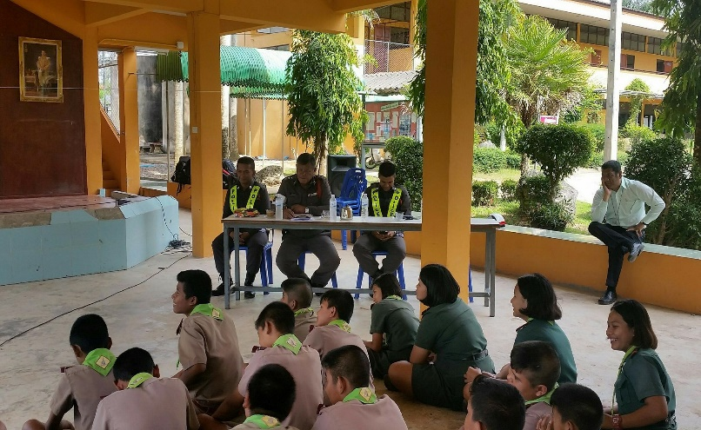

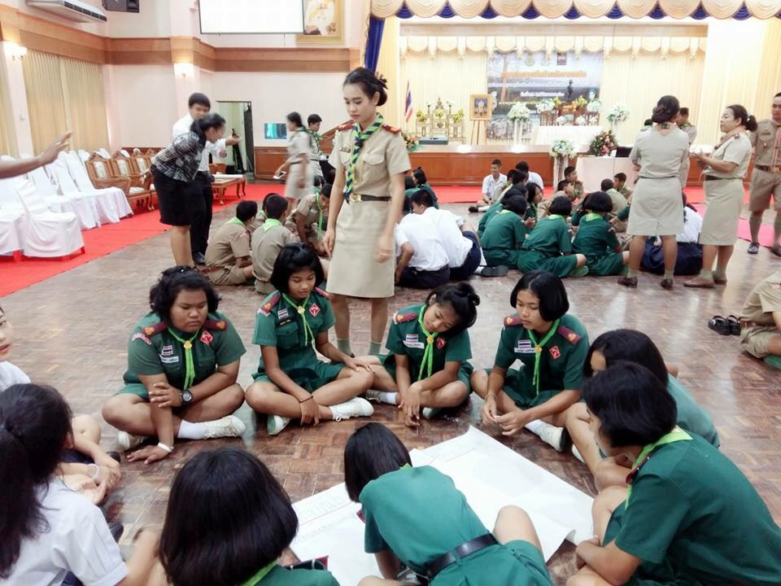

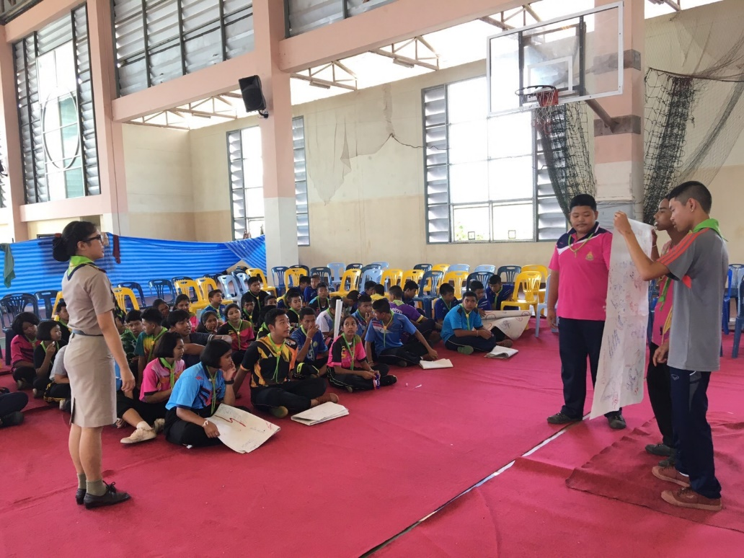

โครงงานห้องเรียนสีขาว ปีการศึกษา ๒๕๖๐
ระดับชั้นมัธยมศึกษาปีที่ ๓

โครงงาน เรื่อง วัยรุ่นไทยห่างไกลยาเสพติด
ผู้จัดทำ
1.นาย พงศกร นามตาปี เลขที่ ๖
2.นางสาว รจนา เกตุนุสิทธิ์ เลขที่ ๑๗

คุณครูที่ปรึกษา
นางสาว สุกัญญา แก้วมณี

โครงงานนี้เป็นส่วนหนึ่งของวิชาโครงงานแนะแนว
ประจำปีการศึกษา ๒๕๖๐
โรงเรียนรัชชประภาวิทยาคม
ตำบลเขาพัง อำเภอบ้านตาขุน จังหวัดสุราษฎร์ธานี
บทคัดย่อ
โครงงานแนะแนว เพื่อการศึกษา เรื่อง วัยรุ่นไทยห่างไกลยาเสพติด จัดทำขึ้นโดยมีวัตถุประสงค์ 1.เพื่อให้รู้วิธีป้องกันและหลีกเลี่ยงให้ห่างไกลจากยาเสพติด 2. เพื่อส่งเสริมให้ความรู้เกี่ยวกับยาเสพติด 3.เพื่อให้รู้โทษภัยและอันตรายจากยาเสพติด
ผลการดำเนินโครงงานเพื่อการศึกษา เรื่อง วัยรุ่นไทยห่างไกลยาเสพติด ประกอบด้วย ข้อมูลของยาเสพติด โทษของยาเสพติด และ ลักษณะผู้ติดยาเสพ ซึ่งทำให้เกิดประโยชน์กับบุคคลที่สนใจทั่วไป ส่งเสริมให้วัยรุ่นรู้จักวิธีป้องกันและโทษของยาเสพติดมากขึ้น

กิตติกรรมประกาศ

โครงงานนี้สำเร็จไปได้ด้วยดี คณะผู้จัดทำขอขอบคุณ คุณครูสุกัญญา แก้วมณี ที่ได้ให้คำปรึกษาชี้แนวทางในการจัดทำโครงงานในครั้งนี้จนโครงงานนี้สำเร็จ และ ขอบคุณครอบครัว เพื่อนๆทุกคนที่คอยให้กำลังใจที่ดีมาตลอด คณะผู้จัดทำหวังเป็นอย่างยิ่งว่าโครงงานเรื่องนี้น่าจะเป็นประโยชน์ต่อผู้ที่สนใจและสามารถนำไปใช้ในชีวิตประจำวันได้
คณะผู้จัดทำ

บทที่ 1

ที่มาและความสำคัญ
ในปัจจุบัน การติดสารเสพติดของคนมีหลายระดับ เช่น ในระดับโลกการติดสารเสพติดของคนในโลกมีจำนวนมากเกินกว่าคิด เพราะว่า สารเสพติดมีอิทธิพลในการกระจายสารเสพติดออกไปเป็นแห่งๆ ไปสู่ทวีปในทวีปของเราก็มีคนในทวีปเป็นจำนวนมากพอสมควรที่จะติดยาเสพติด การติดยาของคนในทวีปจะแบ่งออกเป็นแต่ละประเทศ ซึ่งประเทศของเราได้พบปัญหาสารเสพติดเป็นปัญหาใหญ่มากจนลามไปถึงจังหวัด ซึ่งในแต่ละจังหวัดได้พบปัญหาเกี่ยวกับสารเสพติดและปัญหาที่ตามมา เช่น การชิงทรัพย์ บ้าง การข่มขืน บ้าง เป็นต้น ซึ่งปัญหาเหล่านี้เกิดจากสารเสพติดทั้งสิ้น และยังไม่พอปัญหาเหล่านี้ยังเกิดในระดับโรงเรียน ซึ่งโรงเรียนของเราก็มีปัญหาเรื่องยาเสพติดเป็นจำนวนน้อย
กลุ่มข้าพเจ้าคิดว่าปัญหานี้เป็นปัญหาที่ใหญ่พอสมควร กลุ่มข้าพเจ้าเลยคิดโครงงานนี้เพื่อศึกษาหาความรู้ เกี่ยวกับการติดสารเสพติดในปัจจุบันของคนไทยในสังคมไทย และเพื่อเป็นแนวทางในการปฏิบัติตนให้ปลอดภัยจากยาเสพติดของคนไทย และเพื่อเผยแผ่ความรู้ในการปฏิบัติตนให้ปลอดภัยและห่างไกลยาเสพติด

จุดประสงค์ของการศึกษาค้นคว้า
1.เพื่อศึกษาความรู้เกี่ยวกับการติดสารเสพติดในปัจจุบันของคนไทยในสังคมไทย
2.เพื่อเป็นแนวทางในการปฏิบัติตนให้ปลอดภัยจากสารเสพติดของคนไทย
3.เพื่อเผยแผ่ความรู้ในการปฏิบัติตนให้ปลอดภัยและห่างไกลยาเสพติด
ขอบเขตการศึกษาค้นคว้า
ในการศึกษาค้นคว้าเรื่อง…การติดสารเสพติด…. ของนักเรียนมัธยมศึกษาปีที่ 3
โรงเรียนรัชชประภาวิทยาคม สำนักงานเขตพื้นที่การศึกษามัธยมศึกษา เขต 11
มีขอบเขตและการค้นคว้าดังนี้
– ขอบเขตด้านเนื้อหา เนื้อหาที่ใช้ทำโครงงานนี้เป็นเนื้อหาที่ใช้ทำโครงงานนี้เป็นเนื้อหาที่ได้เรียนชั้นมัธยมศึกษาปี 3
– ขอบเขตด้านประชากร นักเรียนชั้นมัธยมศึกษาปีที่ 3 โรงเรียนรัชชประภาวิทยาคม สำนักงานเขตพื้นที่การศึกษามัธยมศึกษา เขต 11
– ขอบเขตด้านระยะเวลาที่ใช้ การทำโครงงานชิ้นนี้ดำเนินการในภาคเรียนที่ 1 ปีการศึกษา 2560

ประโยชน์ที่ได้รับ
ได้ความรู้เกี่ยวกับสารเสพติดและการติดสารเสพติดของคนในประเทศไทยและเป็นแนวทางในการปฏิบัติตนให้ปลอดภัยจากยาเสพติดและยังสามารถนำมาเผยแผ่ความรู้ในการปฏิบัติตนให้ห่างไกลยาเสพติด

บทที่ ๒
เอกสารที่เกี่ยวข้อง
ความรู้เรื่องยาเสพติด
ประกอบด้วยเรื่อง
- ความรู้เกี่ยวกับสารเสพติด
- การดูแลตนเองให้เหมาะสมกับสังคมเทคโนโลยี

๑. ความหมายของยาเสพติด
ยาเสพติด หมายถึง สารใดก็ตามที่เกิดขึ้นตามธรรมชาติ หรือสารที่สังเคราะห์ขึ้น เมื่อนำเข้าสู้ร่างกายไม่ว่าจะโดยวิธีรับประทาน ดม สูบ ฉีด หรือด้วยวิธีการใด ๆ แล้ว ทำให้เกิดผลต่อร่างกายและจิตใจ นอกจากนี้ยังจะทำให้เกิดการเสพติดได้ หากใช้สารนั้นเป็นประจำทุกวัน หรือวันละหลาย ๆ ครั้ง ลักษณะสำคัญของสารเสพติด จะทำให้เกิดอาการ และอาการแสดงต่อผู้เสพดังนี้
๑. เกิดอาการดื้อยา หรือต้านยา และเมื่อติดแล้ว ต้องการใช้สารนั้นในประมาณมากขึ้น
๒. เกิดอาการขาดยา ถอนยา หรืออยากยา เมื่อใช้สารนั้นเท่าเดิม ลดลง หรือหยุดใช้
๓. มีความต้องการเสพทั้งทางร่างกายและจิตใจ อย่างรุนแรงตลอดเวลา
๔. สุขภาพร่างกายทรุดโทรมลง เกิดโทษต่อตนเอง ครอบครัว ผู้อื่น ตลอดจนสังคม และประเทศชาติ

๒. ประเภทของยาเสพติด
ยาเสพติด แบ่งได้หลายรูปแบบ ตามลักษณะต่าง ๆ ดังนี้
๑. แบ่งตามแหล่งที่เกิด ซึ่งจะแบ่งออกเป็น ๒ ประเภท คือ
๑.๑ ยาเสพติดธรรมชาติ (Natural Drugs) คือยาเสพติดที่ผลิตมาจากพืช เช่น ฝิ่น กระท่อม กัญชา เป็นต้น
๑.๒ ยาเสพติดสังเคราะห์ (Synthetic Drugs) คือยาเสพติดที่ผลิตขึ้นด้วยกรรมวิธีทางเคมี เช่น เฮโรอีน แอมเฟตามีน เป็นต้น

๒. แบ่งตามพระราชบัญญัติยาเสพติดให้โทษ พ.ศ.๒๕๒๒ ซึ่งจะแบ่งออกเป็น ๕ ประเภท คือ
๒.๑ ยาเสพติดให้โทษ ประเภทที่ ๑ ได้แก่ เฮโรอีน แอลเอสดี แอมเฟตามีน หรือยาบ้า ยาอีหรือยาเลิฟ
๒.๒ ยาเสพติดให้โทษ ประเภทที่ ๒ ยาเสพติดประเภทนี้สามารถนำมาใช้เพื่อประโยชน์ทางการแพทย์ได้ แต่ต้องใช้ภายใต้การควบคุมของแพทย์ และใช้เฉพาะกรณีที่จำเป็นเท่านั้น ได้แก่ ฝิ่น มอร์ฟีน โคเคน

๓. วิธีการเสพยาเสพติด
กระทำได้หลายวิธี ดังนี้คือ
๓.๑ สอดใต้หนังตา
๓.๒ สูบ
๓.๓ ดม
๓.๔ รับประทานเข้าไป
๓.๕ อมไว้ใต้ลิ้น
๓.๖ ฉีดเข้าเหงือก
๓.๗ ฉีดเข้าเส้นเลือด
๓.๘ ฉีดเข้ากล้ามเนื้อ
๓.๙ เหน็บทางทวารหนัก

๔. ยาเสพติดที่แพร่ระบาดในประเทศไทย
๔.๑ ยาบ้า
๔.๒ ยาอี ยาเลิฟ หรือ เอ็กซ์ตาซี
๔.๓ ยาเค
๔.๔ โคเคน
๔.๕ เฮโรอีน
๔.๖ กัญชา
๔.๗ สารระเหย
๔.๘ แอลเอสดี
๔.๙ ฝิ่น
๔.๑๐ มอร์ฟีน
๔.๑๑ กระท่อม
๔.๑๒ เห็ดขี้ควาย
๕. สาเหตุของการติดยาเสพติด
๕.๑ อยากลอง อยากรู้ อยากเห็น อยากสัมผัส ซึ่งเป็นสัญชาตญาณอย่างหนึ่งของมนุษย์ โดยคิดว่า “ไม่ติด” แต่เมื่อลองเสพเข้าไปแล้วมักจะติด
๕.๒ ถูกเพื่อนชักชวน ส่วนใหญ่พบในกลุ่มเยาวชน ทำตามเพื่อน เพราะต้องการ การยอมรับจากเพื่อนฝูง หรือถูกชักจูงว่าใช้แล้วทำให้สมองปลอดโปร่ง หรือใช้แล้วทำให้ขยันจึงเหมาะแก่การเรียน และการทำงาน
๕.๓ ถูกหลอกลวง โดยอาศัยรูปแบบสีสันสวยงาม ทำให้ผู้รับไม่อาจทราบได้ว่า สิ่งที่ตนได้รับเป็นยาเสพติด
๕.๔ ใช้เพื่อลดความเจ็บปวดทางกาย อันเนื่องมาจากโรคภัยไข้เจ็บ จนเกิดการติดยา เพราะใช้เป็นประจำ
๕.๕ เกิดจากความคะนอง และขาดสติยั้งคิด ทั้ง ๆ ที่รู้ว่าเป็นยาเสพติด แต่อยากแสดง ความเก่งกล้า อวดเพื่อน จึงชวนกันเสพจนติด
๕.๖ ภาวะสิ่งแวดล้อมรอบตัว เอื้ออำนวยที่จะส่งเสริม และผลักดันให้หันเข้าหายาเสพติด เช่น ครอบครัวแตกแยก สมาชิกในครอบครัวขาดความเข้าใจซึ่งกันและกัน ภาวะเศรษฐกิจบีบบังคับให้ทำเพื่อความอยู่รอด อยากรวยเร็ว หรือพักอาศัยอยู่ ในแหล่งที่มีการเสพและค้ายาเสพติด

๖. โทษ/พิษภัย ของยาเสพติด
การใช้ยาเสพติด มีโทษและพิษภัยรอบตัว นอกจากจะส่งผลกระทบในทางไม่ดีโดยตรงต่อตัวผู้เสพแล้ว ทั้งทางร่างกายและจิตใจ ยังส่งผลกระทบทางอ้อมไปยังครอบครัวผู้เสพ ตลอดจนเศรษฐกิจ สังคม และประเทศชาติอีกด้วย

๗. วิธีสังเกตอาการผู้ติดยาเสพติด
จะสังเกตว่าผู้ใดใช้หรือเสพยาเสพติด ให้สังเกตจากอาการและการเปลี่ยนแปลงทั้งทางร่างกาย และจิตใจดังต่อไปนี้
๗.๑ การเปลี่ยนแปลงทางร่างกาย จะสังเกตได้จาก
๗.๑.๑ สุขภาพร่างกายทรุดโทรม ซูบผอม ไม่มีแรง อ่อนเพลีย
๗.๑.๒ ริมฝีปากเขียวคล้ำ แห้ง และแตก
๗.๑.๓ ร่างกายสกปรก เหงื่อออกมาก กลิ่นตัวแรงเพราะไม่ชอบอาบน้ำ
๗.๑.๔ ผิวหนังหยาบกร้าน เป็นแผลพุพอง อาจมีหนองหรือน้ำเหลือง คล้ายโรคผิวหนัง
๗.๑.๕ มีรอยกรีดด้วยของมีคม เป็นรอยแผลเป็นปรากฏที่บริเวณแขน และ/หรือ ท้องแขน
๗.๑.๖ ชอบใส่เสื้อแขนยาว กางเกงขายาว และสวมแว่นตาดำเพื่อปิดบังม่านตาที่ขยาย
๗.๒ การเปลี่ยนแปลงทางจิตใจ ความประพฤติและบุคลิกภาพ สังเกตได้จาก
๗.๒.๑ เป็นคนเจ้าอารมณ์ หงุดหงิดง่าย เอาแต่ใจตนเอง ขาดเหตุผล

๘. การตรวจพิสูจน์หาสารเสพติดในร่างกาย
การตรวจหาสารเสพติดในร่างกาย แบ่งออกเป็น ๒ ขั้นตอน
๘.๑ การตรวจขั้นต้น : ราคาถูก ได้ผลเร็ว มีชุดตรวจสำเร็จรูป ความแม่นยำในการตรวจปานกลาง สะดวกในการนำไปตรวจนอกสถานที่
๘.๒ การตรวจขั้นยืนยัน : เป็นการตรวจที่ให้ผลแม่นยำ แต่ใช้เวลาตรวจนาน ค่าใช้จ่ายสูง

บทที่ ๓
วิธีการดำเนิน

การศึกษาความรู้ ด้านโครงงานสุขศึกษา เป็นการส่งเสริม วิธีการดันหาความรู้ การทำงานร่วมกับกลุ่มเพื่อนและการนำความรู้ ที่ได้รับมาสรางเป็นความรู้ของตนเองและสามานำความรู้ได้
จากการค้นคว้าไปเผยแพร่ให้กับผู้อื่นโดยผู้ชดทำโครงได้ดำเนินงานตามขึ้นตอนของกระบานการเรียนรู้เพื่อ ส่งเสริมทักษะการแสวงหาความรู้เชิงสร้างสรรค์บนเครือข่ายอินเทอร์เน็ตโดยมีขั้นตอนในการเรียนรู้ 4 ขั้นตอนดังนี้
ขั้นตอนที่1 ขั้นวางแผน
ขั้นตอนที่2 ขั้นเก็บรวมรวมข้อมูล
ขั้นตอนที่3 ขั้นสรุปผลความรู้และสร้างความรู้
ขั้นตอนที่4 ขั้นนำเสนอความรู้และประเมินผลความรู้

บทที่ ๔
ผลการดำเนินงาน
จากการศึกษาค้นคว้าโครงงานเรื่อง วัยรุ่นไทยห่างไกลยาเสพติด
ผู้ค้นคว้าที่ได้จากการศึกษามานำเสนอผลงานวิเคราะห์ข้อมูล เป็น 4 ตอนดังนี้
ขั้นตอนที่ 1 การวางแผน
จากการประชุมกลุ่มเพื่อค้นหาเรื่องที่ต้องการศึกษาเรื่องที่ต้องการเรียนรู้ ที่เกี่ยวข้องต่อสุขภาพนั้น สมาชิกในกลุ่มร่วมกันวางแผนเพื่อจะศึกษาค้นคว้าเรื่องเกี่ยวกับปัญหาที่สังคมพบกันบ่อยมากก็คือ การติดสารเสพติดของคนในสังคมไทย กลุ่มข้าพเจ้าจึงเลือกที่จะศึกษาเกี่ยวกับการเปลี่ยนแปลงทางด้านร่างกายจิตใจของวัยรุ่นชายหญิง เพื่อที่จะทำความเข้าใจกับการเปลี่ยนแปลงทางด้านร่างกายจิตใจของวัยรุ่นให้มากที่สุด และศึกษาเกี่ยวกับสาเหตุของการติดยาเพื่อที่จะหลีกเลี่ยงพฤติกรรมที่ไม่เหมาะสมที่จะกระทำเพื่อมิให้เกิดเหตุการณ์ที่ไม่ดีเกิดขึ้นจากการศึกษาแนวทางการปฏิบัติตนเพื่อป้องกันการติดสารเสพติด และผลปรากฏว่าข้อมูลที่สมาชิกในกลุ่มศึกษามานั้นเป็นวัยรุ่นเป็นส่วนใหญ่ เป็นต้น
ขั้นตอนที่ 2 เก็บรวบรวมข้อมูล
จากการที่แบ่งหน้าที่เป็นหัวข้อกลุ่มข้าพเจ้าได้หาข้อมูลเกี่ยวกับโครงงานที่ข้าพเจ้าได้ปฏิบัติและรวมข้อมูลที่เกี่ยวข้องมาจัดทำโครงงาน
ขั้นตอนที่ 3 สรุปผลความรู้และสร้างความรู้
กลุ่มข้าพเจ้าได้ความรู้เกี่ยวกับยาเสพติดซึ่งยาเสพติดนี้สร้างปัญหามากมายในสังคมไทยทำให้สังคมไทยเสื่อมลงมากกลุ่มข้าพเจ้าเลยอยากนำความรู้ที่ได้มาช่วยคนในสังคมไทยโดยการทำสิ่งต่างๆมาเตือนให้รู้จักโทษของยาเสพติดซึ่งยาเสพติดได้สร้างปัญหามากมาย เช่นการทำให้เกิดลักขโมย และยังไม่พอยังเกิดการฆ่าชิงทรัพย์ เป็นต้น
ขั้นตอนที่ 4 ขั้นนำเสนอความรู้และประเมินผลความรู้
แจกเอกสารเผยแพร่ความรู้แก่เพื่อนๆในในชั้นเรียน และสร้างแบบทดสอบวัดความรู้เกี่ยวกับปฏิบัติตนให้ปลอดภัยจากสารเสพติด และแนวทางการป้องกันตัวให้ห่างไกลยาเสพติด

บทที่ ๕
สรุปผลการดำเนินงานและข้อเสนอแนะ
จากการศึกษาค้นคว้าโครงงานเรื่อง เสพวันนี้เป็นผีวันหน้า มีผลสรุปการศึกษาค้นคว้าโครงงานเรื่องนี้
วัตถุประสงค์ของการศึกษาค้นคว้า
1.เพื่อศึกษาความรู้เกี่ยวกับการติดสารเสพติดในปัจจุบันของคนไทยในสังคมไทย
2.เพื่อเป็นแนวทางในการปฎิบัติตนให้ปลอดภัยจากยาเสพติดของคนไทย
3.เพื่อเผยแพร่ความรู้ในการปฏิบัติตนให้ปลอดภัยและห่างไกลยาเสพติด
สรุปผลการดำเนินงานศึกษาค้นคว้า
วัตถุประสงค์ สรุปผลความรู้และสร้างความรู้ กลุ่มข้าพเจ้าได้ความรู้เกี่ยวกับยาเสพติดซึ่งยาเสพติดนี้ได้สร้างปัญหามากมายในสังคมไทยทำให้สังคมไทย เสื่อมลงมาก กลุ่มข้าพเจ้าเลยอยากนำความรู้ที่ได้รับมาช่วยคนในสังคมไทย โดยการทำสื่อต่างๆมาเตือนให้ รู้จังโทษของสารเสพติด เช่น การทำให้เกิดการลักขโมย และยังไม่พอยังทำให้เกิดการฆ่าชิงทรัพย์ เป็นต้น

ข้อเสนอแนะ
1.อยากจัดประชุมในเรื่องการติดสารเสพติดเพื่อให้โรงเรียนวัดพวงนิมิตและสถานที่ไกลเคียงให้ปลอดภัยจากยาเสพติด
2.อยากทำป้ายรณรงค์การต่อต้านยาเสพติดเพื่อให้สังคมไทยมีความเข้มแข็งในการต่อต้านยาเสพติด
3.อยากสอดแทรกเนื้อหาให้มากขึ้นเพื่อโครงงานจะได้มีประสิทธิภาพมากกว่าเดิม

โครงงานห้องเรียนสีขาว ปีการศึกษา ๒๕๖๐
ระดับชั้นมัธยมศึกษาปีที่ ๔


โครงงานห้องเรียนปลอดบุหรี่ แอลกอฮอล์และอบายมุข
โดยใช้กิจกรรมสร้างสรรค์ตามความสนใจของสมาชิกในห้องเรียน
ชั้นมัธยมศึกษาปีที่ ๔

ครูที่ปรึกษาโครงงาน
๑. นางสาวชญานิน คมพจน์
๒. นางปิยะธิดา สังข์แก้ว
๓. นางสาวเพ็ญรัศมี ศรีบุรุษ

โรงเรียนรัชชประภาวิทยาคม อำเภอบ้านตาขุน จังหวัดสุราษฎร์ธานี
สำนักงานเขตพื้นที่การศึกษามัธยมศึกษา เขต ๑๑
สำนักงานคณะกรรมการการศึกษาขั้นพื้นฐาน
กระทรวงศึกษาธิการ

บทคัดย่อ
ชื่อโครงงาน ห้องเรียนปลอดบุหรี่ แอลกอฮอล์และอบายมุข โดยใช้กิจกรรมสร้างสรรค์
ตามความสนใจของสมาชิกในห้องเรียน
ระดับชั้น มัธยมศึกษาปีที่ ๔
ปีการศึกษา ๒๕๖๐
ครูที่ปรึกษา ๑. นางสาวชญานิน คมพจน์
๒. นางปิยะธิดา สังข์แก้ว
๓. นางสาวเพ็ญรัศมี ศรีบุรุษ

โครงงานห้องเรียนปลอดบุหรี่ แอลกอฮอล์และอบายมุข โดยใช้กิจกรรมสร้างสรรค์ตามความสนใจของสมาชิกในห้องเรียนมีวัตถุประสงค์เพื่อให้สมาชิกในห้องเรียนตระหนักถึงพิษภัยของบุหรี่ แอลกอฮอล์และอบายมุขและเพื่อส่งเสริมให้สมาชิกในห้องเรียนได้ทำกิจกรรมสร้างสรรค์ตามความสนใจและห่างไกลยาเสพติด โดยมีการดำเนินงานคือ สมาชิกทุกคนในห้องเรียนศึกษาพิษภัยของบุหรี่ แอลกอฮอล์และอบายมุขจากแหล่งเรียนรู้ต่าง ๆ เช่น หนังสือ อินเทอร์เน็ต วิทยุและโทรทัศน์ สื่อสังคมออนไลน์ เป็นต้น จากนั้นสมาชิกในห้องเรียนทุกคนสรุปและเผยแพร่ความรู้ที่ได้ศึกษามาและสำรวจกิจกรรมต่าง ๆ ตามความสนใจของสมาชิกในห้องเรียนแบ่งกลุ่มสมาชิกในห้องเรียนตามกิจกรรมที่สนใจ จัดตั้งชุมนุมตามกิจกรรมที่ตนเองสนใจ ผลการดำเนินโครงงาน คือ สมาชิกในห้องเรียนตระหนักถึงพิษภัยของบุหรี่ แอลกอฮอล์และอบายมุข สมาชิกในห้องเรียนได้ทำกิจกรรมตามที่ตนเองสนใจ ดังนี้ เล่นดนตรี วาดภาพ ดูหนัง เพื่อนติวเพื่อน ซึ่งการทำกิจกรรมดังกล่าวเป็นการใช้เวลาว่างให้เป็นประโยชน์และห่างไกลยาเสพติด

กิตติกรรมประกาศ
โครงงานห้องเรียนปลอดบุหรี่ แอลกอฮอล์และอบายมุข โดยใช้กิจกรรมสร้างสรรค์ตามความสนใจของสมาชิกในห้องเรียนสามารถดำเนินงานไปอย่างมีระบบ ตามขั้นตอนที่วางไว้ จนทำให้การทำโครงงานสำเร็จลุล่วงไปด้วยดี เนื่องจากการให้คำปรึกษาแนะนำจากครูที่ปรึกษา ได้แก่ คุณครูชญานิน คมพจน์ คุณครูปิยะธิดา สังข์แก้ว และ คุณครูเพ็ญรัศมี ศรีบุรุษ ซึ่งท่านให้ความรู้ทางด้านวิชาการตลอดจนการให้คำแนะนำในการทำโครงงาน การแก้ไขปัญหา และอำนวยความสะดวกต่าง ๆ ในการจัดทำโครงงาน จากคำแนะนำของครูที่ปรึกษาทำให้มีแนวทางในการดำเนินงานและทำงานกันได้อย่างเป็นระบบ จนสำเร็จลุล่วงไปด้วยดี จึงขอขอบพระคุณ ครูชญานิน คมพจน์ ครูปิยะธิดา สังข์แก้ว และ ครูเพ็ญรัศมี ศรีบุรุษ มาไว้ ณ ที่นี้ด้วย

บทที่ ๑
บทนำ
ที่มาและความสำคัญ
บุหรี่และแอลกอฮอล์ คือสิ่งเสพติดที่เป็นจุดเริ่มต้นของยาเสพติดร้ายแรงอื่นๆ และเป็นชนวนชักนำให้เยาวชนก้าวสู่พฤติกรรมเสี่ยงต่างๆ โดยงานวิจัยของ เอแบคโพลล์ ในปี ๒๕๔๘ พบความสัมพันธ์ของการสูบบุหรี่ของนักเรียนนักศึกษากับพฤติกรรมเสี่ยงหลากหลายลักษณะ ได้แก่ ใช้ยาเสพติดอื่นที่ไม่ใช่บุหรี่ มากกว่า เยาวชนปกติ ๑๖ เท่า รวมทั้ง ดื่มเหล้ามากกว่า ๓.๕ เท่า เที่ยวกลางคืนมากกว่า ๓.๒ เท่า เคยมีเพศสัมพันธ์มากกว่า ๓.๗ เท่า เล่นการพนัน มากกว่า ๓.๓ เท่า
ข้อค้นพบนี้ทำให้สังคมไทยหันมามองปัญหาการสูบบุหรี่และดื่มแอลกอฮอล์ของเยาวชนด้วยมุมมองใหม่ว่า การป้องกันเยาวชนไม่ให้สูบบุหรี่และดื่มแอลกอฮอล์ ไม่เพียงเป็นการปกป้องพวกเขาจากการตกเป็นทาสบุหรี่และแอลกอฮอล์ไปอีกยาวนาน รวมถึงหลีกเลี่ยงอันตรายจากโรคเรื้อรังที่สัมพันธ์กับการสูบบุหรี่และการดื่มแอลกอฮอล์เท่านั้น แต่ยิ่งลดจำนวนเยาวชนไม่ให้สูบบุหรี่และดื่มแอลกอฮอล์ได้มากเท่าใด ก็จะยิ่งลดจำนวนเยาวชนที่จะติดยาเสพติดได้มากเป็นเงาตามไปพร้อมกันด้วย
จากเหตุผลดังกล่าวได้มีแนวคิดในการจัดทำโครงงานโรงเรียนปลอดบุหรี่ แอลกอฮอล์และอบายมุข โดยใช้กิจกรรมสร้างสรรค์ตามความสนใจของสมาชิกในห้องเรียน เพื่อสนับสนุนให้เกิดโรงเรียนปลอดบุหรี่ แอลกอฮอล์และอบายมุข เพื่อให้นักเรียนมีความรู้ ความตระหนักต่อความสำคัญของการทำให้โรงเรียนปลอดบุหรี่ แอลกอฮอล์และอบายมุข รวมทั้งมีศักยภาพ และความกระตือรือร้นในการจัดกิจกรรมรณรงค์และสนับสนุนให้โรงเรียนเป็นเขตปลอดบุหรี่ แอลกอฮอล์ และให้นักเรียนใช้เวลาว่างให้เกิดประโยชน์ โดยการทำกิจกรรมตามความสนใจของตนเอง ไม่ยุ่งเกี่ยวกับยาเสพติด กิจกรรมสำคัญคือ การศึกษาพิษภัยและโทษของบุหรี่ แอลกอฮอล์และอบายมุข การสรุปและเผยแพร่ความรู้เกี่ยวกับพิษภัยและโทษบุหรี่ แอลกอฮอล์และอบายมุข การทำกิจกรรมต่าง ๆ ตามความสนใจของสมาชิกในห้องเรียน
วัตถุประสงค์
๑. เพื่อให้สมาชิกในห้องเรียนตระหนักถึงพิษภัยของบุหรี่ แอลกอฮอล์และอบายมุข
๒. เพื่อส่งเสริมให้สมาชิกในห้องเรียนได้ทำกิจกรรมสร้างสรรค์ตามความสนใจและห่างไกลยาเสพติด
ขอบเขตของการศึกษา
๑. ขอบเขตด้านเนื้อหา การศึกษาพิษภัยของบุหรี่ แอลกอฮอล์และอบายมุข
๒. ขอบเขตด้านประชากร นักเรียนชั้นมัธยมศึกษาปีที่ ๔ จำนวน ๒๐ คน
ประโยชน์ที่คาดว่าจะได้รับ
๑. ได้รับความรู้เกี่ยวกับพิษภัยของบุหรี่ แอลกอฮอล์และอบายมุข
๒. ได้ทราบหลักการและรูปแบบการทำโครงงาน
๓. ใช้เวลาว่างให้เป็นประโยชน์ ด้วยการทำกิจกรรมตามที่ตนเองสนใจ

บทที่ ๒
เอกสารที่เกี่ยวข้อง

โครงงานโรงเรียนปลอดบุหรี่ แอลกอฮอล์และอบายมุข โดยใช้กิจกรรมสร้างสรรค์ตามความสนใจของสมาชิกในห้องเรียนจัดทำขึ้น เพื่อให้สมาชิกในห้องเรียนตระหนักถึงพิษภัยของบุหรี่ แอลกอฮอล์และอบายมุข และเพื่อส่งเสริมให้สมาชิกในห้องเรียนได้ทำกิจกรรมสร้างสรรค์ตามความสนใจและห่างไกลยาเสพติดโดยคณะผู้จัดทำโครงงานได้ศึกษาเอกสารที่เกี่ยวข้องดังนี้

พิษภัยของบุหรี่ แอลกอฮอล์และอบายมุข
บุหรี่และแอลกอฮอล์ มีพิษภัยร้ายแรง ส่งผลเสียต่าง ๆ มากมาย เช่น ทำลายสุขภาพทั้งทางร่างกายและจิตใจ เป็นจุดเริ่มต้นของการเข้าไปยุ่งเกี่ยวกับยาเสพติดที่เป็นภัยคุกคามต่อชีวิต สังคมและประเทศชาติ โดยองค์การอนามัยโลก (WHO) เผยข้อมูลว่า ในควันบุหรี่ เต็มไปด้วย นิโคติน (สารเสพติด), สารเคมี ๗,๐๐๐ ชนิด, สารพิษ มากกว่า ๒๕๐ ชนิด และสารก่อมะเร็ง มากกว่า ๗๐ ชนิด ยิ่งสูบบุหรี่นานเท่าไร ก็ยิ่งเสี่ยงต่อโรคภัยไข้เจ็บที่บั่นทอนชีวิตให้สั้นลง ไม่ต่างจากไฟของบุหรี่ที่ค่อยมอด ๆ ลงเมื่อสูบไปนาน ๆ
การดื่มแอลกอฮอล์มีโทษของต่ออวัยวะภายในของร่างกาย ด้านสุขภาพ เป็นสาเหตุหลักในการเสียชีวิต มีผลเสียทั้งในระยะสั้นและระยะสะสม หากดื่มติดต่อกันเป็นระยะเวลายาวนาน จะส่งผลกับระบบความจำ ระบบประสาท ระบบเลือด ความดัน และที่ส่งผลโดยตรงต่ออวัยวะในร่างกายคือ “ตับ” พิษภัยจากเครื่องดื่มแอลกอฮอล์ ยังส่งผลต่อสมองที่รุนแรงขึ้นหากดื่มตั้งแต่อายุยังน้อย
โทษของบุหรี่
บุหรี่ สิ่งเสพติดที่คนส่วนใหญ่ให้ความนิยมมากที่สุด เพราะหากยังคงสูบไปนานๆ ก็จะยิ่งติดหนักขึ้นจนไม่สามารถเลิกได้ ซึ่ง โทษของบุหรี่ ก็อาจเป็นเพียงข้ออ้างหนึ่งของคนที่ไม่อยากเลิกหรือไม่มีความพยายามเท่านั้นเนื่องจากในบุหรี่เต็มไปด้วยสารนิโคตินที่หากร่างกายได้รับไปนานๆ จะส่งผลให้เกิดโรคมะเร็งปอด โรคหัวใจและส่งผลเสียต่ออวัยวะอื่นๆ ตามมามากมายนอกจากนี้ ควันบุหรี่ยังมีประสิทธิภาพในการทำร้ายคนรอบข้างได้อย่างร้ายกาจ ซึ่งหากคุณคิดว่าไม่สามารถเลิกสูบบุหรี่ได้ ลองมาดู โทษของบุหรี่ ที่มีทั้งต่อตัวคุณเองและคนรอบข้างกันก่อน เพราะโทษเหล่านี้อาจกระตุ้นให้คุณอยากสูบเลิกบุหรี่ได้สำเร็จมากขึ้นก็เป็นได้ โดยโทษของบุหรี่ ที่มีต่อตัวผู้สูบดังนี้
๑. เสี่ยงตาบอดถาวร หลายคนอาจไม่เชื่อว่า โทษของบุหรี่ จะทำให้ตาบอดได้จริง แต่นั่นเป็นความจริง เพราะเมื่อเราสูบบุหรี่บ่อยๆ สารพิษในบุหรี่จะไปทำให้เกิดตาต้อกระจกได้ง่ายขึ้น โดยสังเกตได้จากดวงตาที่ดูขุ่นมัวขึ้นเรื่อยๆ ซึ่งนั่นเป็นเพียงอาการเริ่มต้นเท่านั้น นอกจากนี้ สารพิษในบุหรี่ ยังเป็นตัวการทำให้หลอดเลือดที่ไปเลี้ยงจอ เรตินาเกิดการตีบตัน จนเป็นผลให้ตาบอดถาวรในที่สุด
๒. เสี่ยงมะเร็งกระเพาะปัสสาวะอาจดูเป็นโรคที่ไกลตัว แต่สำหรับผู้ที่สูบบุหรี่แล้ว โรคนี้นับว่าเป็นโรคที่มีความเสี่ยงมากทีเดียว เพราะร่างกายของเราจะมีกระบวนการดูดซึมสารพิษหรือสารแปลกปลอมเข้าสู่กระแสเลือด และขับถ่ายออกทางปัสสาวะ ซึ่งสารนิโคตินและสารเสพติดอื่นๆ ในบุหรี่นั้น มีคุณสมบัติเป็นสารก่อมะเร็ง เมื่อมีการดูดซึมและขับออกทางปัสสาวะบ่อยๆ จะทำให้กระเพาะปัสสาวะได้สัมผัสกับสารเหล่านี้ไปเต็มๆ เป็นผลให้เสี่ยงต่อมะเร็งกระเพาะปัสสาวะได้นั่นเอง นอกจากนี้ บางคนอาจมีอาการกลั้นปัสสาวะไม่อยู่ เนื่องจากกล้ามเนื้อซึ่งทำหน้าที่คอยควบคุมกระเพาะปัสสาวะถูกทำลายจนอ่อนตัวลงไปแล้ว
๓. เสี่ยงโรคหัวใจและหลอดเลือดเป็นโรคที่มีความอันตรายเป็นอย่างมาก โดยเฉพาะภาวะหลอดเลือดหัวใจตีบตันที่อาจนำไปสู่ภาวะหัวใจวายเฉียบพลันอย่างไม่ทันตั้งตัว และผู้ที่สูบบุหรี่บ่อยๆ ก็เสี่ยงต่อโรคเหล่านี้มากที่สุด เนื่องจากสารนิโคตินและสารเสพติดอื่นๆ ในบุหรี่จะทำให้หลอดเลือดหัวใจหดตัวและตีบลง ส่งผลให้เลือดไปเลี้ยงหัวใจได้ยากขึ้น และอาจไปเลี้ยงหัวใจไม่พอ จึงทำให้หัวใจวายอย่างเฉียบพลันได้ โดยเฉพาะในขณะออกกำลังกาย ผู้ป่วยที่เป็นโรคหัวใจจึงมักจะถูกสั่งห้ามไม่ให้ออกกำลังกายหนักๆ นั่นเอง
๔. เสี่ยงโรคระบบทางเดินอาหารผู้ที่สูบบุหรี่บ่อยๆ จะเสี่ยงต่อโรคระบบทางเดินอาหารได้สูง ไม่ว่าจะเป็นโรคกระเพาะอาหาร โรคลำไส้อักเสบ โรคมะเร็งช่องปากและมะเร็งหลอดอาหาร รวมถึงการติดเชื้อ Helicobacter pylori เพราะสารเคมีในบุหรี่ จะไปทำให้กระเพาะอาหารมีการผลิตน้ำย่อยออกมามากขึ้น และมากเกินความจำเป็น จนทำให้กระเพาะอาหารเกิดแผลจากการกัดกร่อนของน้ำย่อย ส่งผลให้เป็นโรคกระเพาะและเสี่ยงโรคมะเร็งได้ นอกจากนี้ หากสูบบุหรี่บ่อยๆ และสูบในปริมาณมากต่อวันก็อาจทำให้กระเพาะอาหารทะลุได้
๕. เสี่ยงหลอดเลือดสมองตีบหลอดเลือดสมองตีบ เป็นอีกโรคที่น่ากลัว เพราะอาจเสี่ยงต่อภาวะหลอดเลือดสมองแตกได้ ซึ่งก็จะทำให้เสี่ยงต่อการเป็นอัมพฤต อัมพาตและอาจเป็นโรคอัลไซเมอร์ได้อีกเช่นกัน ซึ่งจากการวิจัยพบว่าผู้ที่สูบบุหรี่บ่อยๆ และสูบเป็นประจำมักเสี่ยงต่อภาวะหลอดเลือดสมองตีบและแตกมากกว่าคนปกติสูงถึง ๑๐ เท่า อีกทั้งยังอาจทำให้เซลล์สมองฝ่อและเสื่อมได้ง่ายกว่าปกติ
๖. เสี่ยงถุงลมโป่งพองถุงลมโป่งพอง เกิดจากการที่เนื้อปอดและถุงลมเล็กๆ ของเรานั้นค่อยๆ เสื่อมสภาพลง และเริ่มรวมตัวกันจนโป่งพองขึ้นมาในที่สุด ซึ่งส่วนใหญ่แล้วจะเป็นเพราะการสูบบุหรี่มากๆ โดยสารนิโคตินและสารเคมีอื่นๆ จะเข้าไปทำลายเซลล์เนื้อเยื่อของปอด และทำให้ถุงลมเล็กๆ ฉีกขาด ผู้ป่วยจะมีอาการหายใจลำบากและหายใจยากขึ้น บางคนอาจรู้สึกหายใจได้ไม่เต็มปอดจนต้องหายใจถี่และเร็วขึ้นกว่าปกติ ซึ่งก็สร้างความทรมานให้กับผู้ป่วยได้มากทีเดียว
๗. เสื่อมสมรรถภาพทางเพศไม่ต้องแปลกใจว่าทำไมอวัยวะเพศของคุณถึงมักจะไม่ค่อยแข็งตัว หรือบางคนอยากมีลูก แต่ไม่ว่าจะทำอย่างไร ภรรยาก็ไม่ตั้งครรภ์สักที นั่นอาจเป็นเพราะการเสื่อมสมรรถภาพทางเพศ เนื่องจากการสูบบุหรี่บ่อยนั่นเอง ทั้งนี้ก็เพราะสารเคมีในบุหรี่จะทำให้เส้นเลือดเกิดการอุดตัน ส่งผลให้เลือดไปเลี้ยงประสาทที่ควบคุมการแข็งตัวของอวัยวะเพศชายได้น้อยลง และยังทำให้จำนวนอสุจิลดน้อยลงตาม ซึ่งเมื่อขาดตัวอสุจิที่แข็งแรงไปโอกาสที่คุณจะเป็นหมันก็ย่อมเพิ่มสูงขึ้น
๘. เสี่ยงแท้งลูกสำหรับผู้หญิงที่สูบบุหรี่ โดยทั่วไปนอกจากจะทำให้เสี่ยงต่อการเสียชีวิตได้สูงกว่าผู้ชายแล้ว หากยังคงสูบในช่วงตั้งครรภ์ก็ยิ่งทำให้เสี่ยงต่อการแท้งลูกได้อีกด้วย เนื่องจากสารเคมีในบุหรี่จะทำให้รกเกาะต่ำ เสี่ยงต่อการเกิดโรคแทรกซ้อน และอาจเกิดภาวะครรภ์เป็นพิษตามมาได้ ดังนั้นหากรู้ตัวว่ากำลังตั้งครรภ์ ควรเลิกสูบบุหรี่โดยด่วน และต้องอยู่ให้ห่างไกลจากควันบุหรี่ด้วยเช่นกัน
๙. ส่งผลกระทบอื่นๆ ต่อทางร่างกายนอกจากโทษของบุหรี่ที่กล่าวมาแล้ว ผู้สูบบุหรี่อาจมีความผิดปกติทางร่างกายเกิดขึ้น ทั้งความผิดปกติที่ไม่อันตรายและที่เป็นอันตราย แต่ก็สร้างความวิตกได้เป็นอย่างมาก ซึ่งสิ่งผิดปกติเหล่านั้น ได้แก่ ฟันผุ ฟันดำ มีกลิ่นปาก กลิ่นตัวเหม็นมาก แก่เร็ว ผมหงอก และอาจมีอาการเหนื่อยง่าย หอบบ่อยๆ เล็บเหลืองหรือมีอาการเบื่ออาหารร่วมด้วย
นอกจากบุหรี่จะมีโทษต่อตัวเองที่สูบแล้ว ยังมีโทษของบุหรี่ต่อคนรอบข้างด้วย ดังนี้
๑. เสี่ยงโรคหอบหืดเนื่องจากควันบุหรี่ มีผลต่อระบบทางเดินหายใจของผู้สูดควันเข้าไปโดยตรง จึงอาจทำให้เกิดอาการภูมิแพ้ และเสี่ยงต่อโรคหอบหืดได้ นอกจากนี้ ในคนที่เป็นโรคหอบหืดหรือโรคภูมิแพ้อยู่แล้ว ก็อาจมีอาการกำเริบจากการสูดควันบุหรี่ได้ง่ายเช่นกัน
๒. ทำลายสุขภาพทารกในครรภ์ในหญิงตั้งครรภ์ หากได้รับควันบุหรี่ในปริมาณมากหรือเป็นประจำทุกวันจะทำให้เสี่ยงอันตรายต่อทารกในครรภ์ได้ ไม่ว่าจะเป็นภาวะเด็กไม่สมบูรณ์ เด็กพิการตั้งแต่กำเนิด ภาวะแท้ง หรือการเสียชีวิตระหว่างคลอด ดังนั้นผู้หญิงที่กำลังตั้งครรภ์ จึงไม่ควรอยู่ในที่ที่มีควันบุหรี่ และตัวผู้สูบบุหรี่เองก็ควรหลีกเลี่ยงการสูบบุหรี่ใกล้ๆ กับหญิงตั้งครรภ์ด้วย
๓. เสี่ยงเป็นโรคมะเร็งปอดได้ถึง 2 เท่าผู้สูบบุหรี่ที่มีความเสี่ยงต่อโรคมะเร็งปอดอยู่แล้ว แต่ผู้ที่ได้รับควันบุหรี่กลับเสี่ยงต่อมะเร็งปอดมากกว่าถึง 2 เท่าเลยทีเดียว ทั้งนี้ก็เพราะตัวผู้สูบจะได้รับควันบุหรี่เพียงส่วนหนึ่งของควันที่พ่นออกมาเท่านั้น แต่ผู้ที่อยู่รอบข้างกลับได้รับควันบุหรี่ไปเต็มๆ ดังนั้น หากคุณไม่อยากทำร้ายคนที่คุณรัก ก็ควรงดสูบบุหรี่หรือหลีกเลี่ยงการสูบในบริเวณที่มีคนอื่นๆ อยู่ใกล้จะดีกว่า
๔. ทำให้เด็กมีพัฒนาการทางสมองช้ากว่าปกติสำหรับใครที่มีลูก ไม่ควรสูบบุหรี่ใกล้ๆ ลูกน้อยของคุณ เพราะควันบุหรี่จะทำให้เด็กมีพัฒนาการที่ช้าลงจากปกติถึง 2 เท่า ไม่ว่าจะเป็นการพัฒนาการทางด้านร่างกายหรือการพัฒนาการทางด้านสมองก็ตาม นอกจากนี้ ยังเสี่ยงต่อการพิการทางด้านสมองของเด็กๆ อีกด้วย
บุหรี่เป็นสิ่งเสพติดที่ไม่ผิดกฎหมายแต่บุหรี่ส่งผลเสียต่อสุขภาพของคนเราได้เป็นอย่างมาก ดังนั้น จึงควรหลีกเลี่ยงการสูบบุหรี่ โดยเฉพาะผู้หญิง เพราะโดยส่วนใหญ่แล้วผู้หญิงจะมีอัตราการเสียชีวิตจากการสูบบุหรี่ได้มากกว่าผู้ชายนั่นเอง ซึ่งเมื่อได้รู้ถึงโทษของการสูบบุหรี่ทั้งต่อตนเองและคนรอบข้างกันแล้ว จากนี้ใครไม่อยากให้สิ่งเลวร้ายเหล่านี้เกิดขึ้นกับตัวคุณและคนที่คุณรัก ก็ควรงดสูบบุหรี่โดยด่วน หากกลัวว่าจะทำไม่ได้ แนะนำให้เริ่มแบบค่อยเป็นค่อยไป ค่อยๆ ลดปริมาณการสูบต่อวันทีละนิดลง แล้วคุณจะสามารถเลิกสูบบุหรี่ได้ในวันหนึ่งแน่นอน
ในการประชุมนานาชาติ เรื่อง การสูบบุหรี่กับสุขภาพ ครั้งที่หก เมื่อเร็ว ๆ นี้ที่กรุงโตเกียว นายฮาล์ฟดาน มาห์เลอร์ ผู้อำนวยการองค์การอนามัยโลก ได้ตั้งข้อสังเกตว่าในขณะที่ประเทศพัฒนาแล้วมีจำนวนผู้สูบบุหรี่ลดลง บริษัทผู้ผลิตบุหรี่ในสหรัฐอเมริกาได้พยายามขยายตลาด โดยโฆษณาชักชวนให้มีผู้สูบบุหรี่มากขึ้นในประเทศต่าง ๆ ในเอเชีย และประเทศในโลกที่สามอื่น ๆ ทั้งนี้มุ่งเน้นหนักและเจาะจงจะหาตลาดใหม่ในกลุ่มหนุ่มสาวและผู้หญิง
สถิติของสหรัฐอเมริกาบ่งชัดว่า การออกกฎหมายจำกัดที่ทางสำหรับสูบบุหรี่ จากจำนวนผู้ใหญ่ (ไม่นับวัยรุ่น) ร้อยละ 40 สูบบุหรี่เมื่อ 25 ปีก่อน เหลือเพียงร้อยละ 27 เมื่อปี พ.ศ. 2529 ผลที่กระทบกระเทือนถึงผู้บริโภคไทยก็คือ ผู้ผลิตบุหรี่ต้องหาตลาดใหม่ เมืองไทยเป็นตลาดที่เปิดประตูกว้างต้อนรับ มีเพียงกำแพงภาษีเตี้ย ๆ กั้น ทั้งยังมีกฎหมายจำกัดที่ทางสำหรับสูบบุหรี่น้อยมาก เหลือเป็นหน้าที่ของผู้บริโภคแต่ละคนที่จะต้องพิจารณาตัดสินใจเองว่า จะทำอย่างไร เมื่อรู้แล้วว่าตลาดไทยเป็นเป้าของการขยายตลาดบุหรี่ จะสมยอมหรือจะแข็งข้อต่อต้านกันอย่างไร
การรณรงค์ต่อต้านการสูบบุหรี่
การเน้นให้เห็นโทษของบุหรี่แก่สุขภาพมีมานานแล้ว แต่มักจะไม่ค่อยได้ผลนัก เพราะเป็นการชักชวนกันให้เลิกบุหรี่โดยสมัครใจ ถึงภาษีบุหรี่จะแพงขึ้นเพียงใดคนที่ติดบุหรี่ก็มักจะหาทางเจียดเงินซื้อบุหรี่มาสูบได้ แม้ไม่มีการโฆษณาทางสื่อมวลชน เพื่อน ๆ กันเองนั่นแหละกลับชักชวนให้สูบบุหรี่ โดยเฉพาะวัยรุ่น
ในบางรัฐในสหรัฐอเมริกา ห้ามสูบบุหรี่ในรถเมล์ รถไฟ และรถใต้ดินซึ่งส่วนใหญ่เป็นบริการของรัฐ เมืองนิวยอร์คเพิ่งออกกฎหมายใหม่ ห้ามสูบบุหรี่ในแท็กซี่ แม้ไม่มีผู้โดยสาร คนขับก็สูบบุหรี่ไม่ได้ เพราะผู้โดยสารคนต่อไปถึงจะไม่ได้สูดควันบุหรี่ก็ยังได้กลิ่น ทำให้คนขับแท็กซี่บ่นกันอึงอื้อ
ส่วนในเครื่องบิน ต่อไปนี้ไม่เพียงแต่จะห้ามสูบบุหรี่ตอนเครื่องบินขึ้นและลงเท่านั้น ในสหรัฐอเมริกา ห้ามสูบบุหรี่ในเที่ยวบินที่สั้นกว่าสองชั่วโมง บริษัทการบินบางบริษัทห้ามสูบบุหรี่ในเครื่องบินทุกเที่ยว รวมทั้งเที่ยวบินที่ข้ามทวีปซึ่งใช้เวลาถึง 4-5 ชั่วโมง คนที่ติดบุหรี่ และอดคราวละหลายชั่วโมงไม่ได้ เห็นว่าต้องเลิกเดินทางโดยเครื่องบิน
สาเหตุที่ประชากรในประเทศที่พัฒนาแล้ว สูบบุหรี่น้อยลงนั้น เป็นผลของการออกกฎหมายของรัฐบาล และออกเทศบัญญัติของเมืองต่าง ๆ จำกัดที่ทางสำหรับสูบบุหรี่ รวมไปถึงการแสดงโทษของบุหรี่ เพื่อปกป้องผู้ที่ไม่ประสงค์จะสูบบุหรี่ให้พ้นภัยจากควันบุหรี่ ทำให้เกิดความไม่สะดวกนานาประการจนผู้ที่สูบบุหรี่ต้องยอมจำใจเลิกไปเอง
โทษของการดื่มแอลกอฮอล์
โทษของการดื่มสุรา ต่ออวัยวะภายในของร่างกาย ด้านสุขภาพ เป็นสาเหตุหลักในการเสียชีวิต ทั้งผลเสียทั้งในระยะสั้นและระยะสะสม หากดื่มสุราติดต่อกันเป็นระยะเวลายาวนาน (ติดเหล้า) จะส่งผลอย่างแน่นอนกับระบบความจำ ระบบประสาท ระบบเลือด ความดัน และที่ส่งผลโดยตรงต่ออวัยวะในร่างกายคือ "ตับ" พิษภัยจากเครื่องดื่มแอลกอฮอล์ ยังส่งผลต่อสมองที่รุนแรงขึ้นหากดื่มตั้งแต่อายุยังน้อย
๑. โทษต่อสมองและระบบประสาทจะทำให้เกิดมีหลายประสาทอักเสบ มีอาการชาตามปลายมือ, ปลายเท้า เป็นอาการของเหน็บชา, อาการทรงตัวเสียไปเมื่อเริ่มดื่มสุราใหม่ ๆ จะทำให้ระบบควบคุมการทำงาน จะทำให้รู้สึกกระปรี้กระเปร่า, สดชื่น มีการเปลี่ยนแปลทางบุคลิก เมื่อดื่มสุรามากขึ้นจะเกิดอาการมึนเมาง่วงนอนหลับ หมดสติการที่ดื่มสุราเรื้อรังจะมีการเปลี่ยนแปลงในสมองทำให้ความจำเสื่อม, ความคิดเลอะเลือน เมื่อเป็นระยะนานขึ้นจะทำให้สมองเสื่อมทำให้การทรงตัวเสีย จะมีลักษณะเดินไม่ตรงทาง เมื่อเอ็กซเรย์สมองจะพบว่าขนาดของสมองเล็กลง จะมีการเปลี่ยนแปลงทางบุคลิกภาพ ไม่สนใจต่อสิ่งแวดล้อมบางครั้งจะเศร้าซึม หรือบางครั้งจะมีประสาทหลอน ระแวงว่าจะมีคนมาทำอันตราย
๒. ผลต่อระบบทางเดินอาหารและตับพิษของสุราจะทำให้เยื่อบุกระเพาะอาหารถูกทำลาย ซึ่งกรดในกระเพาะก็จะเพิ่มมากขึ้นทำให้เกิดโรคกระเพาะอาหารอักเสบ เป็นแผลในกระเพาะ จะทำให้เกิดมีอาการปวดท้องหรืออาเจียนเป็นเลือดได้มีผลต่อตับอ่อน เมื่อดื่มสุรามากๆ แอลกอฮอล์จะไปกระตุ้นตับอ่อนทำให้หลั่งน้ำย่อยออกมามาก ทำให้เกิดมีตับอ่อนอักเสบมีอาการปวดท้องอย่างรุนแรง ไข้สูง ในบางครั้งอาจมีอันตรายถึงแก่ชีวิตได้ และมีผลต่อตับ เพราะตับเป็นอวัยวะที่สำคัญในการทำลายแอลกอฮอล์ เมื่อแอลกอฮอล์เข้าสู่ร่างกายแล้ว จะถูกดูดซึมเข้าลำไส้ แล้วส่งตรงไปยังตับเพื่อลาย เมื่อมีปริมาณน้อยร่างกายก็ทนทานได้เมื่อมีปริมารมากขึ้นตับก็จะบวม มีไขมันไปแทรกตามเซลล์ของตับ เมื่อมีอาการนานเข้าจะทำให้เกิดโรคตับแข็ง ซึ่งจะมีอาการอาเจียนเป็นเลือด และอาจจะเปลี่ยนแปลงเป็นมะเร็งของตับได้ ดังนั้นโทษของการดื่มสุราอย่างเห็นได้ชัดในคนส่วนใหญ่คือการเป็นโรคตับแข็งนั่นเอง
๓. ระบบหัวใจและหลอดเลือดเมื่อดื่มสุรามาก ๆ จะทำให้การเต้นและการบีบตัวของหัวใจไม่ปกติ หัวใจเต้นเร็วขึ้นและขณะเดียวกันถ้าดื่มสุรามากจะขาดวิตามินบีหนึ่ง ก็จะทำให้กล้ามเนื้อของหัวใจทำงานไม่ดี ปัจจัยเหล่านี้จะทำให้เกิดหัวใจโต ทำงานไม่ได้ตามปกติ จะมีอาการเต้นไม่ปกติได้ ระบบหลอดเลือด แอลกอฮอล์จะทำให้เส้นเลือดขยายตัวและทำให้ไขมันในเลือดสูงทำให้เส้นเลือดแข็งตัวง่าย ซึ่งจะทำให้เส้นเลือดในสมองแตกได้ง่าย
๔. โทษของสุราต่อระบบเม็ดเลือดแอลกอฮอล์จะทำให้การทำงานของเม็ดเลือดแดงเสีย จะทำให้มีอาการของเลือดจาง ขาดสารพวกโฟลิก เม็ดเลือดขาวก็จะมีการผลิตน้อยลง ความต้านทานลดต่ำลง การหยุดเลือดในร่างกายไม่ดีเนื่องจากเกร็ดเลือดทำหน้าที่ไม่ดีทำให้มีอาการตกเลือดได้ง่าย
๕. อัตราการเกิดมะเร็งในอวัยวะต่าง ๆการเกิดมะเร็งในอวัยวะต่างๆ เป็นสาเหตุการตายอันดับที่สองของกลุ่มคนที่ติดสุราเรื้อรัง และมีโอกาสเกิดมะเร็งสูงถึง 10 เท่า เมื่อเทียบกับคนปกติ อวัยวะที่พบมะเร็งได้บ่อยคือหลอดอาหาร กระเพาะ ตับ และตับอ่อน
๖. ระบบขับถ่ายและอวัยวะสืบพันธุ์แน่นอนว่าเมื่อดื่มแอลกอฮอล์น้อยๆ จะมีความต้องการทางเพศสูง แต่เมื่อดื่มเรื้อรังความต้องการทางเพศจะลดลง และอาจจะส่งผลทำให้ลูกอัณฑะเล็กลงได้ ส่วนในผู้หญิงตั้งครรภ์ถ้าดื่มสุรา จะทำให้เกิดการแท้งหรือคลอดบุตรเร็ว และบุตรมีโอกาสเกิดมาเป็นเด็กที่มีความผิดปกติได้สูง
โทษของการดื่มสุรามีต่อสังคมที่เป็นปัญหาในทุกวันนี้คงหนีไม่พ้น การเมาแล้วขับ ที่เรามักพบเจอบ่อยๆในช่วงเทศกาลหยุดยาว ซึ่งสาเหตุการเสียชีวิตจากการเมาแล้วขับ ทั้งตัวเราและคนรอบข้างนั้นถือครองอันดับ 1 ในการเสียชีวิตจากอุบัติเหตุบนท้องถนนมายาวนานเป็นเวลาหลายปีซึ่งนอกจากโทษของการดื่มแอลกอฮอล์จะมีผลเสียตัวเองแล้วยังส่งผลต่อสังคมด้วย ดังนี้
๑. อุบัติเหตุจากการเมาแล้วขับเนื่องจากผู้ที่ดื่มสุราหรือเหล้า มักมีความมั่นใจว่าไม่เมา มั่นใจว่ามีสติขับรถได้จริงๆ แต่ในความเป็นจริงนั้น โทษของสุราที่ดื่มเข้าไปจะไปกดประสาทส่วนกลาง ทำให้การรับรู้เรื่องราวต่างๆช้าลง และส่งกระทบผลต่อระบบการตัดสินใจ จึงยังไม่สามารถควบคุมตนเองได้เต็มร้อย จึงทำให้เกิดอุบัติเหตุจากการขับขี่ได้สูงมาก
๒. การทะเลาะวิวาทสุรามีผลกระทบต่อสมองส่วนหน้า เป็นส่วนควบคุมสติ และการตัดสินใจ ดังนั้นคนที่เมาสุราจึงมักจะหาเรื่องทะเลาวิวาทกับผู้อื่นเป็นประจำ ส่งผลให้เกิดความสูญเสียต่อคนรอบข้างด้วยเช่นกัน
๓. ฆาตกรรมมีผลการศึกษาคดีฆาตกรรมจากการผ่าพิสูจน์ศพ โดยพบว่ามากกว่า ๖๐ % ของผู้ที่เสียชีวิต/ก่อนเหตุจากคดีฆาตกรรม ตรวจพบว่าในร่างกายมีเหล้าผสมด้วยอยู่เสมอ เพราะการดื่มเหล้าจะช่วยให้ศูนย์ควบคุมจิตใจทำงานได้แย่ลง ส่งผลให้ทำในสิ่งที่กล้าได้มากขึ้น
๔. การฆ่าตัวตายผลการวิจัยพบว่าในจำนวนคนกว่า 50% ของผู้ที่เคยฆ่าตัวตายนั้น จะต้องดื่มสุราเพื่อเรียกความกล้าก่อนเสมอ เนื่องจากเมื่อสุราออกฤทธิ์ไปยังสมองส่วนกลางแล้ว จะทำให้ผู้ดื่มรู้สึกคลายทุกข์ และมีความกล้าเพิ่มขึ้น

บทที่ ๓
วิธีดำเนินการ

โครงงานโรงเรียนปลอดบุหรี่ แอลกอฮอล์และอบายมุข โดยใช้กิจกรรมสร้างสรรค์ตามความสนใจของสมาชิกในห้องเรียน จัดทำขึ้น เพื่อให้สมาชิกในห้องเรียนตระหนักถึงพิษภัยของบุหรี่ แอลกอฮอล์และอบายมุข และเพื่อส่งเสริมให้สมาชิกในห้องเรียนได้ทำกิจกรรมสร้างสรรค์ตามความสนใจและห่างไกลยาเสพติด โดยมีวิธีการดำเนินการดังนี้
ขั้นตอนการดำเนินงาน
๑. ประชุมชี้แจงและแบ่งงานให้สมาชิกทุกคนในห้องเรียนรับผิดชอบ
๒. สมาชิกทุกคนในห้องเรียนช่วยกันค้นหาข้อมูลเกี่ยวกับโทษของบุหรี่ แอลกอฮอล์และอบายมุข
๓. นำข้อมูลที่สมาชิกในห้องเรียนแต่ละคนค้นหามาสรุปและจัดทำเป็นสื่อเพื่อนำไปเผยแพร่
๔. นำสื่อที่จัดทำไปเผยแพร่ต่อสาธารณชน
๕. สำรวจกิจกรรมที่สมาชิกทุกคนในห้องเรียนสนใจ
๖. แบ่งกลุ่มสมาชิกในห้องเรียนตามกิจกรรมที่ตนเองสนใจ
๗. จัดตั้งชุมนุมตามกิจกรรมที่ตนเองสนใจ
๘. สมาชิกในชุมนุมช่วยกันวางแผนทำกิจกรรมต่าง ๆ
๙. สมาชิกในชุมนุมปฏิบัติกิจกรรมตามที่วางแผนไว้
๑๐. สมาชิกในชุมนุมช่วยกันสรุปผลการทำกิจกรรมในชุมนุมของตนเอง

บทที่ ๔
ผลการดำเนินการ
โครงงานโรงเรียนปลอดบุหรี่ แอลกอฮอล์และอบายมุข โดยใช้กิจกรรมสร้างสรรค์ตามความสนใจของสมาชิกในห้องเรียน จัดทำขึ้น เพื่อให้สมาชิกในห้องเรียนตระหนักถึงพิษภัยของบุหรี่ แอลกอฮอล์และอบายมุข และเพื่อส่งเสริมให้สมาชิกในห้องเรียนได้ทำกิจกรรมสร้างสรรค์ตามความสนใจและห่างไกลยาเสพติด โดยมีผลการดำเนินการ ดังนี้

ขั้นตอนที่ ๑ การวางแผน
จากการประชุมกลุ่มเพื่อค้นหาเรื่องที่ต้องการศึกษาเรื่องที่ต้องการเรียนรู้ ที่เกี่ยวข้องต่อสุขภาพนั้น สมาชิกในกลุ่มร่วมกันวางแผนเพื่อจะศึกษาค้นคว้าเรื่องเกี่ยวกับปัญหาที่สังคมพบกันบ่อยมากก็คือ การสูบบุหรี่ ดื่มแอลกอฮอล์ การติดสารเสพติดของคนในสังคมไทย กลุ่มข้าพเจ้าจึงเลือกที่จะศึกษาเกี่ยวกับการเปลี่ยนแปลงทางด้านร่างกายจิตใจของวัยรุ่นชายหญิง เพื่อที่จะทำความเข้าใจกับการเปลี่ยนแปลงทางด้านร่างกายจิตใจของวัยรุ่นให้มากที่สุด และศึกษาเกี่ยวกับสาเหตุของการติดยาเพื่อที่จะหลีกเลี่ยงพฤติกรรมที่ไม่เหมาะสมที่จะกระทำเพื่อมิให้เกิดเหตุการณ์ที่ไม่ดีเกิดขึ้นจากการศึกษาแนวทางการปฏิบัติตนเพื่อป้องกันการติดสารเสพติด และผลปรากฏว่าข้อมูลที่สมาชิกในกลุ่มศึกษามานั้นเป็นวัยรุ่นเป็นส่วนใหญ่ เป็นต้น
ขั้นตอนที่ ๒ เก็บรวบรวมข้อมูล
จากการที่แบ่งหน้าที่เป็นหัวข้อกลุ่มข้าพเจ้าได้หาข้อมูลเกี่ยวกับโครงงานที่ข้าพเจ้าได้ปฏิบัติและรวมข้อมูลที่เกี่ยวข้องมาจัดทำโครงงาน
ขั้นตอนที่ ๓ สรุปผลความรู้และสร้างความรู้
กลุ่มข้าพเจ้าได้ความรู้เกี่ยวกับ ภัยของบุหรี่ แอลกอฮอล์และอบายมุข ซึ่งสร้างปัญหามากมายในสังคมไทยทำให้สังคมไทยเสื่อมลงมากกลุ่มข้าพเจ้าเลยอยากนำความรู้ที่ได้มาช่วยคนในสังคมไทยโดยการทำสิ่งต่างๆมาเตือนให้รู้จักโทษของบุหรี่ แอลกอฮอล์และอบายมุข ซึ่งได้สร้างปัญหามากมาย เช่น การทำให้เกิดลักขโมย และยังไม่พอยังเกิดการฆ่าชิงทรัพย์ เป็นต้น
ขั้นตอนที่ ๔ ขั้นนำเสนอความรู้และประเมินผลความรู้
แจกเอกสารเผยแพร่ความรู้แก่เพื่อนๆในในชั้นเรียน และสร้างแบบทดสอบวัดความรู้เกี่ยวกับปฏิบัติตนให้ปลอดบุหรี่ แอลกอฮอล์และอบายมุข และแนวทางการป้องกันตัวให้ห่างไกลบุหรี่ แอลกอฮอล์และอบายมุข

บทที่ ๕
สรุปผล อภิปรายผล และข้อเสนอแนะ

โครงงานโรงเรียนปลอดบุหรี่ แอลกอฮอล์และอบายมุข โดยใช้กิจกรรมสร้างสรรค์ตามความสนใจของสมาชิกในห้องเรียน จัดทำขึ้น เพื่อให้สมาชิกในห้องเรียนตระหนักถึงพิษภัยของบุหรี่ แอลกอฮอล์และอบายมุข และเพื่อส่งเสริมให้สมาชิกในห้องเรียนได้ทำกิจกรรมสร้างสรรค์ตามความสนใจและห่างไกลยาเสพติด โดยสรุปผลการดำเนินการ อภิปรายผลและข้อเสนอแนะดังนี้
สรุปผลการดำเนินงานศึกษาค้นคว้า
จากการดำเนินโครงงานสรุปผลได้ว่า
๑. สมาชิกในห้องเรียนตระหนักถึงพิษภัยของบุหรี่ แอลกอฮอล์และอบายมุข
๒. สมาชิกในห้องเรียนได้ทำกิจกรรมสร้างสรรค์ตามความสนใจและห่างไกลยาเสพติด
ข้อเสนอแนะ
๑. โรงเรียนควรจัดอบรมให้ความรู้เรื่องโทษของบุหรี่ แอลกอฮอล์และอบายมุขแก่นักเรียนทุกคนในโรงเรียน
หรือมีการบูรณาการกับการเรียนการสอนและกิจกรรมนอกหลักสูตร
๒. โรงเรียนควรประสานงานกับบุคลากรและหน่วยงานในชุมชน เพื่อบูรณาการความรู้เรื่องบุหรี่กับสุขภาพ
ในกิจกรรมต่าง ๆ ของโรงเรียน
๓. โรงเรียนควรมีการติดตามประเมินผลการบูรณาการความรู้เรื่องบุหรี่กับสุขภาพในการเรียนการสอนและ
กิจกรรมนอกหลักสูตรอย่างต่อเนื่อง


สุ วิชาโน ภวํ โหติ
อำเภอบ้านตาขุน จังหวัดสุราษฎร์ธานี
โรงเรียนรัชชประภาวิทยาคม
โครงงานห้องเรียนสีขาว ปีการศึกษา ๒๕๖๐
ระดับชั้นมัธยมศึกษาปีที่ ๕
โครงงานห้องเรียนก้าวไกล ทันภัยยาเสพติด
ชั้นมัธยมศึกษาปีที่ ๕
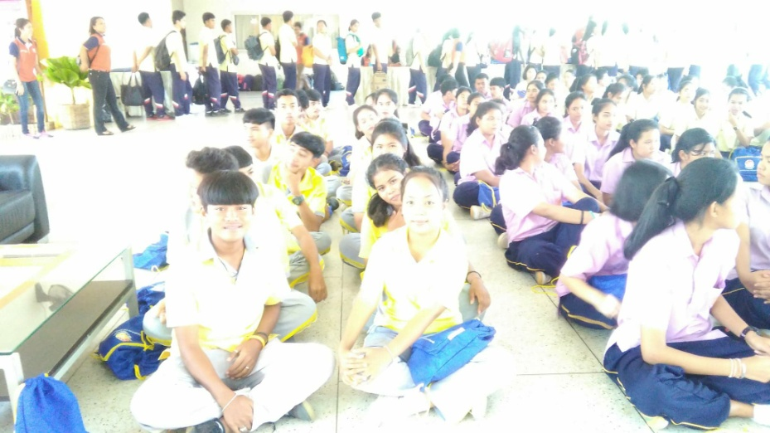
ครูที่ปรึกษาโครงงาน
๑. นางอุไร เฟื่องฟู
๒. นายมนัสพงษ์ บุญญะ

โรงเรียนรัชชประภาวิทยาคม
สำนักงานเขตพื้นที่การศึกษามัธยมศึกษา เขต ๑๑
สำนักงานคณะกรรมการการศึกษาขั้นพื้นฐาน

บทที่ ๑
บทนำ
ที่มาและความสำคัญ
ในปัจจุบัน การติดสารเสพติดของคนมีหลายระดับ เช่น ในระดับโลกการติดสารเสพติดของคนในโลกมีจำนวนมากเกินกว่าคิด เพราะว่า สารเสพติดมีอิทธิพลในการกระจายสารเสพติดออกไปเป็นแห่งๆ ไปสู่ทวีปในทวีปของเราก็มีคนในทวีปเป็นจำนวนมากพอสมควรที่จะติดยาเสพติด การติดยาของคนในทวีปจะแบ่งออกเป็นแต่ละประเทศ ซึ่งประเทศของเราได้พบปัญหาสารเสพติดเป็นปัญหาใหญ่มากจนลามไปถึงจังหวัด ซึ่งในแต่ละจังหวัดได้พบปัญหาเกี่ยวกับสารเสพติดและปัญหาที่ตามมา เช่น การชิงทรัพย์ บ้าง การข่มขืน บ้าง เป็นต้น ซึ่งปัญหาเหล่านี้เกิดจากสารเสพติดทั้งสิ้น และยังไม่พอปัญหาเหล่านี้ยังเกิดในระดับโรงเรียน ซึ่งโรงเรียนของเราก็มีปัญหาเรื่องยาเสพติดเป็นจำนวนน้อย
ข้าพเจ้าคิดว่าปัญหานี้เป็นปัญหาที่ใหญ่พอสมควร ข้าพเจ้าเลยคิดโครงงานนี้เพื่อศึกษาหาความรู้ เกี่ยวกับการติดสารเสพติดในปัจจุบันของคนไทยในสังคมไทย และเพื่อเป็นแนวทางในการปฏิบัติตนให้ปลอดภัยจากยาเสพติดของคนไทย และเพื่อเผยแผ่ความรู้ในการปฏิบัติตนให้ปลอดภัยและห่างไกลยาเสพติด

จุดประสงค์ของการศึกษาค้นคว้า
๑.เพื่อศึกษาความรู้เกี่ยวกับการติดสารเสพติดในปัจจุบันของคนไทยในสังคมไทย
๒.เพื่อเป็นแนวทางในการปฏิบัติตนให้ปลอดภัยจากสารเสพติดของคนไทย
๓.เพื่อเผยแผ่ความรู้ในการปฏิบัติตนให้ปลอดภัยและห่างไกลยาเสพติด
ขอบเขตการศึกษาค้นคว้า
ในการศึกษาค้นคว้าเรื่อง…การติดสารเสพติด…. ของนักเรียนมัธยมศึกษาปีที่ ๕
โรงเรียนรัชชประภาวิทยาคม สำนักงานเขตพื้นที่การศึกษามัธยมศึกษา เขต ๑๑
มีขอบเขตและการค้นคว้าดังนี้
- ขอบเขตด้านเนื้อหา เนื้อหาที่ใช้ทำโครงงานนี้เป็นเนื้อหาที่ใช้ทำโครงงานนี้เป็นเนื้อหาที่ได้เรียนชั้นมัธยมศึกษาปีที่ ๕
- ขอบเขตด้านประชากร นักเรียนชั้นมัธยมศึกษาปีที่ ๕ โรงเรียนรัชชประภาวิทยาคม
- ขอบเขตด้านระยะเวลาที่ใช้ การทำโครงงานชิ้นนี้ดำเนินการในภาคเรียนที่ ๑ ปีการศึกษา ๒๕๖๐
ประโยชน์ที่ได้รับ
ได้ความรู้เกี่ยวกับสารเสพติดและการติดสารเสพติดของคนในประเทศไทยและเป็นแนวทางในการปฏิบัติตนให้ปลอดภัยจากยาเสพติดและยังสามารถนำมาเผยแผ่ความรู้ในการปฏิบัติตนให้ห่างไกลยาเสพติด

บทที่ ๒
เอกสารที่เกี่ยวข้อง
ความรู้เรื่องยาเสพติด
ประกอบด้วยเรื่อง
- ความรู้เกี่ยวกับสารเสพติด
- Social Network คืออะไร
- การดูแลตนเองให้เหมาะสมกับสังคมเทคโนโลยี
๑. ความหมายของยาเสพติด
ยาเสพติด หมายถึง สารใดก็ตามที่เกิดขึ้นตามธรรมชาติ หรือสารที่สังเคราะห์ขึ้น เมื่อนำเข้าสู้ร่างกายไม่ว่าจะโดยวิธีรับประทาน ดม สูบ ฉีด หรือด้วยวิธีการใด ๆ แล้ว ทำให้เกิดผลต่อร่างกายและจิตใจ นอกจากนี้ยังจะทำให้เกิดการเสพติดได้ หากใช้สารนั้นเป็นประจำทุกวัน หรือวันละหลาย ๆ ครั้ง ลักษณะสำคัญของสารเสพติด จะทำให้เกิดอาการ และอาการแสดงต่อผู้เสพดังนี้
๑. เกิดอาการดื้อยา หรือต้านยา และเมื่อติดแล้ว ต้องการใช้สารนั้นในประมาณมากขึ้น
๒. เกิดอาการขาดยา ถอนยา หรืออยากยา เมื่อใช้สารนั้นเท่าเดิม ลดลง หรือหยุดใช้
๓. มีความต้องการเสพทั้งทางร่างกายและจิตใจ อย่างรุนแรงตลอดเวลา
๔. สุขภาพร่างกายทรุดโทรมลง เกิดโทษต่อตนเอง ครอบครัว ผู้อื่น ตลอดจนสังคม และประเทศชาติ

๒. ประเภทของยาเสพติด
ยาเสพติด แบ่งได้หลายรูปแบบ ตามลักษณะต่าง ๆ ดังนี้
๑. แบ่งตามแหล่งที่เกิด ซึ่งจะแบ่งออกเป็น ๒ ประเภท คือ
๑.๑ ยาเสพติดธรรมชาติ (Natural Drugs) คือยาเสพติดที่ผลิตมาจากพืช เช่น ฝิ่น กระท่อม กัญชา เป็นต้น
๑.๒ ยาเสพติดสังเคราะห์ (Synthetic Drugs) คือยาเสพติดที่ผลิตขึ้นด้วยกรรมวิธีทางเคมี เช่น เฮโรอีน แอมเฟตามีน เป็นต้น
๒. แบ่งตามพระราชบัญญัติยาเสพติดให้โทษ พ.ศ.๒๕๒๒ ซึ่งจะแบ่งออกเป็น ๕ ประเภท คือ
๒.๑ ยาเสพติดให้โทษ ประเภทที่ ๑ ได้แก่ เฮโรอีน แอลเอสดี แอมเฟตามีน หรือยาบ้า ยาอีหรือยาเลิฟ
๒.๒ ยาเสพติดให้โทษ ประเภทที่ ๒ ยาเสพติดประเภทนี้สามารถนำมาใช้เพื่อประโยชน์ทางการแพทย์ได้ แต่ต้องใช้ภายใต้การควบคุมของแพทย์ และใช้เฉพาะกรณีที่จำเป็นเท่านั้น ได้แก่ ฝิ่น มอร์ฟีน โคเคน
๒.๓ ยาเสพติดให้โทษ ประเภทที่ ๓ ยาเสพติดประเภทนี้เป็นยาเสพติดให้โทษที่มียาเสพติดประเภทที่ ๒ ผสมอยู่ด้วย มีประโยชน์ทางการแพทย์ การนำไปใช้เพื่อจุดประสงค์อื่น หรือเพื่อเสพติด จะมีบทลงโทษกำกับไว้ ยาเสพติดประเภทนี้ ได้แก่ ยาแก้ไอ ที่มีตัวยาโคเคอีน ยาแก้ท้องเสีย ที่มีฝิ่นผสมอยู่ด้วย ยาฉีดระงับปวดต่าง ๆ เช่น มอร์ฟีน เพทิดีน ซึ่งสกัดมาจากฝิ่น
๒.๔ ยาเสพติดให้โทษ ประเภทที่ ๔ คือสารเคมีที่ใช้ในการผลิตยาเสพติดให้โทษ ประเภทที่ ๑ หรือประเภทที่ ๒ ยาเสพติดประเภทนี้ไม่มีการนำมาใช้ประโยชน์ในการบำบัดโรคแต่อย่างใด และมีบทลงโทษกำกับไว้ด้วย ได้แก่น้ำยาอะเซติคแอนไฮไดรย์ และ อะเซติลคลอไรด์ ซึ่งใช้ในการเปลี่ยนมอร์ฟีนเป็นเฮโรอีน สารคลอซูไดอีเฟครีน สามารถใช้ในการผลิตยาบ้าได้ และวัตถุออกฤทธิ์ต่อจิตประสาทอีก ๑๒ ชนิด ที่สามารถนำมาผลิตยาอีและยาบ้าได้
๒.๕ ยาเสพติดให้โทษประเภทที่ ๕ เป็นยาเสพติดให้โทษที่มิได้เข้าข่ายอยู่ในยาเสพติดประเภทที่ ๑ ถึง ๔ ได้แก่ ทุกส่วนของพืชกัญชา ทุกส่วนของพืชกระท่อม เห็ดขี้ควาย เป็นต้น
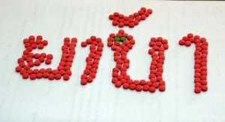

๓. วิธีการเสพยาเสพติด
กระทำได้หลายวิธี ดังนี้คือ
๓.๑ สอดใต้หนังตา
๓.๒ สูบ
๓.๓ ดม
๓.๔ รับประทานเข้าไป
๓.๕ อมไว้ใต้ลิ้น
๓.๖ ฉีดเข้าเหงือก
๓.๗ ฉีดเข้าเส้นเลือด
๓.๘ ฉีดเข้ากล้ามเนื้อ
๓.๙ เหน็บทางทวารหนัก
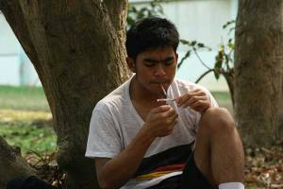
๔. ยาเสพติดที่แพร่ระบาดในประเทศไทย
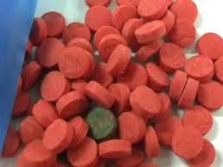
๔.๑ ยาบ้า ๔.๒ ยาอี ยาเลิฟ หรือ เอ็กซ์ตาซี
๔.๓ ยาเค ๔.๔ โคเคน
๔.๕ เฮโรอีน ๔.๖ กัญชา
๔.๗ สารระเหย ๔.๘ แอลเอสดี
๔.๙ ฝิ่น ๔.๑๐ มอร์ฟีน
๔.๑๑ กระท่อม ๔.๑๒ เห็ดขี้ควาย

สาเหตุของการติดยาเสพติด
๕.๑ อยากลอง อยากรู้ อยากเห็น อยากสัมผัส ซึ่งเป็นสัญชาตญาณอย่างหนึ่งของมนุษย์ โดยคิดว่า “ไม่ติด” แต่เมื่อลองเสพเข้าไปแล้วมักจะติด
๕.๒ ถูกเพื่อนชักชวน ส่วนใหญ่พบในกลุ่มเยาวชน ทำตามเพื่อน เพราะต้องการ การยอมรับจากเพื่อนฝูง หรือถูกชักจูงว่าใช้แล้วทำให้สมองปลอดโปร่ง หรือใช้แล้วทำให้ขยันจึงเหมาะแก่การเรียน และการทำงาน
๕.๓ ถูกหลอกลวง โดยอาศัยรูปแบบสีสันสวยงาม ทำให้ผู้รับไม่อาจทราบได้ว่า สิ่งที่ตนได้รับเป็นยาเสพติด
๕.๔ ใช้เพื่อลดความเจ็บปวดทางกาย อันเนื่องมาจากโรคภัยไข้เจ็บ จนเกิดการติดยา เพราะใช้เป็นประจำ
๕.๕ เกิดจากความคะนอง และขาดสติยั้งคิด ทั้ง ๆ ที่รู้ว่าเป็นยาเสพติด แต่อยากแสดง ความเก่งกล้า อวดเพื่อน จึงชวนกันเสพจนติด
๕.๖ ภาวะสิ่งแวดล้อมรอบตัว เอื้ออำนวยที่จะส่งเสริม และผลักดันให้หันเข้าหายาเสพติด เช่น ครอบครัวแตกแยก สมาชิกในครอบครัวขาดความเข้าใจซึ่งกันและกัน ภาวะเศรษฐกิจบีบบังคับให้ทำเพื่อความอยู่รอด อยากรวยเร็ว หรือพักอาศัยอยู่ ในแหล่งที่มีการเสพและค้ายาเสพติด
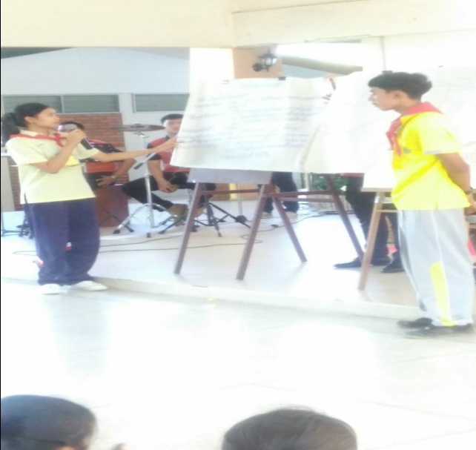

๖. โทษ/พิษภัย ของยาเสพติด
การใช้ยาเสพติด มีโทษและพิษภัยรอบตัว นอกจากจะส่งผลกระทบในทางไม่ดีโดยตรงต่อตัวผู้เสพแล้ว ทั้งทางร่างกายและจิตใจ ยังส่งผลกระทบทางอ้อมไปยังครอบครัวผู้เสพ ตลอดจนเศรษฐกิจ สังคม และประเทศชาติอีกด้วย

๗. วิธีสังเกตอาการผู้ติดยาเสพติด
จะสังเกตว่าผู้ใดใช้หรือเสพยาเสพติด ให้สังเกตจากอาการและการเปลี่ยนแปลงทั้งทางร่างกาย และจิตใจดังต่อไปนี้
๗.๑ การเปลี่ยนแปลงทางร่างกาย จะสังเกตได้จาก
๗.๑.๑ สุขภาพร่างกายทรุดโทรม ซูบผอม ไม่มีแรง อ่อนเพลีย
๗.๑.๒ ริมฝีปากเขียวคล้ำ แห้ง และแตก
๗.๑.๓ ร่างกายสกปรก เหงื่อออกมาก กลิ่นตัวแรงเพราะไม่ชอบอาบน้ำ
๗.๑.๔ ผิวหนังหยาบกร้าน เป็นแผลพุพอง อาจมีหนองหรือน้ำเหลือง คล้ายโรคผิวหนัง
๗.๑.๕ มีรอยกรีดด้วยของมีคม เป็นรอยแผลเป็นปรากฏที่บริเวณแขน และ/หรือ ท้องแขน
๗.๑.๖ ชอบใส่เสื้อแขนยาว กางเกงขายาว และสวมแว่นตาดำเพื่อปิดบังม่านตาที่ ขยาย
๗.๒ การเปลี่ยนแปลงทางจิตใจ ความประพฤติและบุคลิกภาพ สังเกตได้จาก
๗.๒.๑ เป็นคนเจ้าอารมณ์ หงุดหงิดง่าย เอาแต่ใจตนเอง ขาดเหตุผล
๗.๒.๒ ขาดความรับผิดชอบต่อหน้าที่
๗.๒.๓ ขาดความเชื่อมั่นในตนเอง
๗.๒.๔ พูดจาก้าวร้าว แม้แต่บิดามารดา ครู อาจารย์ ของตนเอง
๗.๒.๕ ชอบแยกตัวอยู่คนเดียว ไม่เข้าหน้าผู้อื่น ทำตัวลึกลับ
๗.๒.๖ ชอบเข้าห้องน้ำนาน ๆ
๗.๒.๔ ใช้เงินเปลืองผิดปกติ ทรัพย์สินในบ้านสูญหายบ่อย
๗.๒.๕ พบอุปกรณ์เกี่ยวกับยาเสพติด เช่น หลอดฉีดยา เข็มฉีดยา กระดาษตะกั่ว
๗.๒.๖ มั่วสุมกับคนที่มีพฤติกรรมเกี่ยวกับยาเสพติด
๗.๒.๗ ไม่สนใจความเป็นอยู่ของตนเอง แต่งกายสกปรก ไม่เรียบร้อย ไม่ค่อย อาบน้ำ
๗.๒.๘ ชอบออกนอกบ้านเสมอ ๆ และกลับบ้านผิดเวลา
๗.๒.๙ ไม่ชอบทำงาน เกียจคร้าน ชอบนอนตื่นสาย
๗.๒.๑๐ มีอาการวิตกกังวล เศร้าซึม สีหน้าหมองคล้ำ
๗.๓ การสังเกตอาการขาดยา ดังต่อไปนี้
๗.๓.๑ น้ำมูก น้ำตาไหล หาวบ่อย
๗.๓.๒ กระสับกระส่าย กระวนกระวาย หายใจถี่ ปวดท้อง คลื่นไส้ อาเจียน เบื่ออาหาร น้ำหนักลด อาจมีอุจาระเป็นเลือด
๗.๓.๓ ขนลุก เหงื่อออกมากผิดปกติ
๗.๓.๔ ปวดเมื่อยตามร่างกาย ปวดเสียวในกระดูก
๗.๓.๕ ม่านตาขยายโตขึ้น ตาพร่าไม่สู้แดด
๗.๓.๖ มีอาการสั่น ชัก เกร็ง ไข้ขึ้นสูง ความดันโลหิตสูง
๗.๓.๗ เป็นตะคริว
๗.๓.๘ นอนไม่หลับ
๗.๓.๙ เพ้อ คลุ้มคลั่ง อาละวาด ควบคุมตนเองไม่ได้
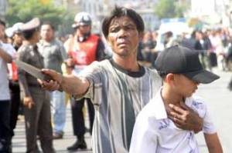
๘. การตรวจพิสูจน์หาสารเสพติดในร่างกาย
การตรวจหาสารเสพติดในร่างกาย แบ่งออกเป็น ๒ ขั้นตอน
๘.๑ การตรวจขั้นต้น : ราคาถูก ได้ผลเร็ว มีชุดตรวจสำเร็จรูป ความแม่นยำในการตรวจปานกลาง สะดวกในการนำไปตรวจนอกสถานที่
๘.๒ การตรวจขั้นยืนยัน : เป็นการตรวจที่ให้ผลแม่นยำ แต่ใช้เวลาตรวจนาน ค่าใช้จ่ายสูง
๙. การบำบัดรักษาผู้ติดยาเสพติด
การบำบัดรักษาผู้ติดยาเสพติด หมายถึง การดำเนินงานเพื่อแก้ไขสภาพร่างกาย และจิตใจของผู้ติดยาเสพติดให้เลิกจากการเสพ และสามารถกลับไปดำรงชีวิตอยู่ในสังคมได้อย่างปกติ การบำบัดรักษาผู้ติดยาเสพติด แบ่งออกเป็น ๓ ระบบคือ
๙.๑ ระบบสมัครใจ หมายถึง ผู้ติดยาเสพติดสมัครใจเข้ารับการบำบัดรักษาในสถานพยาบาลต่าง ๆ ทั้งของภาครัฐและเอกชน
๙.๒ ระบบต้องโทษ หมายถึง ผู้ติดยาเสพติดที่กระทำความผิดและถูกคุมขัง จะได้รับการบำบัดรักษา ในสถานพยาบาลที่กำหนดได้ตามกฎหมาย เช่น ทัณฑสถานบำบัดพิเศษ กรมราชทัณฑ์ กระทรวงมหาดไทย, สำนักงานคุมประพฤติ กระทรวงยุติธรรมหรือสถานพินิจและคุ้มครองเด็กกลาง กระทรวงยุติธรรม
๙.๓ ระบบบังคับบำบัด หมายถึง ผู้ที่ทางราชการตรวจพบว่ามีสารเสพติดในร่างกาย จะต้องถูกบังคับบำบัดตาม พ.ร.บ. ฟื้นฟูสมรรถภาพผู้ติดยาเสพติด พ.ศ.๒๕๓๔ ในสถานพยาบาลที่จัดขึ้นตาม พ.ร.บ. ดังกล่าว เป็นระยะเวลา ๖ เดือน และขยายได้จนถึงไม่เกิน ๓ ปี ระบบนี้ยังไม่เปิดใช้ในขณะนี้ การบำบัดรักษา และฟื้นฟูสมรรถภาพผู้ติดยาเสพติด มี ๓ ขั้นตอน คือ
๙.๓.๑ ขั้นเตรียมการก่อนบำบัดรักษา (Pre – admission) เพื่อศึกษาประวัติภูมิหลังของผู้ติดยาเสพติดทั้งจากผู้ขอรับการรักษา และครอบครัว
๙.๓.๒ ขั้นถอนพิษยา (Detoxification) เป็นการบำบัดรักษาอาการทางกายที่เกิดจากการใช้ยาเสพติด โดยผู้ขอรับการรักษา สามารถเลือกใช้บริการแบบผู้ป่วยนอก หรือผู้ป่วยใน ก็ได้ตามสะดวก
๙.๓.๓ ขั้นการฟื้นฟูสมรรถภาพ (Rehabilitation) เป็นการบำบัดรักษาเพื่อปรับเปลี่ยน ลักษณะนิสัย บุคลิกภาพ พฤติกรรม เพื่อให้รู้จักตนเอง และมีความเข้มแข็งในจิตใจ เพื่อให้ผู้รับการบำบัดมีความเชื่อมั่นในการกลับไปดำเนินชีวิตในสังคมได้อย่างปกติ โดยไม่หวนกลับไปเสพซ้ำอีก
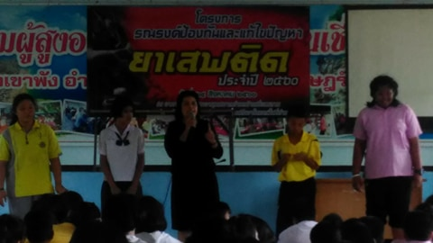

บทที่ ๓
วิธีการดำเนิน
การศึกษาความรู้ ด้านโครงงานสุขศึกษา เป็นการส่งเสริม วิธีการดันหาความรู้ การทำงานร่วมกับกลุ่มเพื่อนและการนำความรู้ ที่ได้รับมาสรางเป็นความรู้ของตนเองและสามานำความรู้ได้จากการค้นคว้าไปเผยแพร่ให้กับผู้อื่นโดยผู้ชดทำโครงได้ดำเนินงานตามขึ้นตอนของกระบานการเรียนรู้เพื่อส่งเสริมทักษะการแสวงหาความรู้เชิงสร้างสรรค์บนเครือข่ายอินเทอร์เน็ตโดยมีขั้นตอนในการเรียนรู้ ๔ ขั้นตอนดังนี้
ขั้นตอนที่๑ ขั้นวางแผน
ขั้นตอนที่๒ ขั้นเก็บรวมรวมข้อมูล
ขั้นตอนที่๓ ขั้นสรุปผลความรู้และสร้างความรู้
ขั้นตอนที่๔ ขั้นนำเสนอความรู้และประเมินผลความรู้

ขั้นตอนที่ ๑ ขั้นวางแผน
จากการประชมกลุ่มเพื่อคันหาเรื่องที่ต้องการศึกษาเรื่องที่ต้องการรู้ที่เกี่ยวข้องต่อสุขภาพนั้นสมาชิกในกลุ่มร่วมกันวางแผนในการทำงานแบ่งหน้าที่ออกเป็นหัวข้อแล้วแบ่งกันไปทำจนหัวข้อแต่ละหัวข้อเสร็จสิ้น

ขั้นตอนที่ ๒ ขั้นเก็บรวมร่วมข้อมูล
เก็บรวบรวมข้อมูลจากการที่แบ่งหน้าที่เป็นหัวข้อ ได้หาข้อมูลเกี่ยวกับโครงงานที่ข้าพเจ้าได้ปฏิบัติและรวมข้อมูลที่เกี่ยวข้องมาจัดทำโครงงาน ผู้รับผิดชอบสาเหตุการติดยา คือ นายบุญณรงค์ หนูกลิ่น ผู้รับผิดชอบความรู้เกี่ยวกับสารเสพติด คือ นางสาววราภรณ์ บรรจงทรัพย์ ผู้รับผิดชอบการปฏิบัติตนให้เกิดผลดีต่อสังคม อนาคตและครอบครัว คือ นายอดิศร นพภา
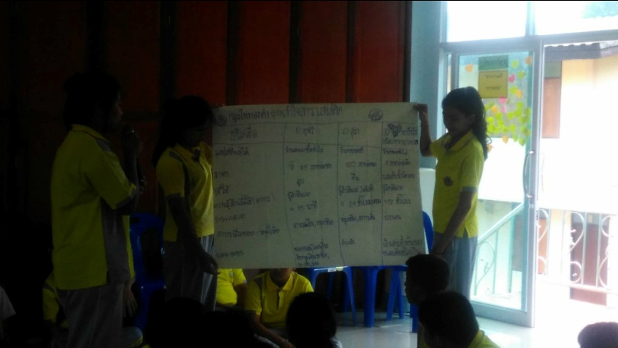
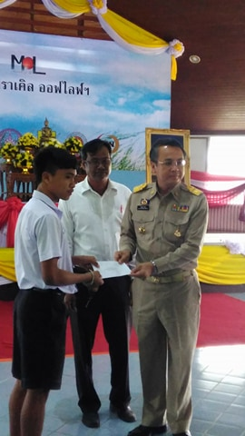

ขั้นตอนที่๓ ขั้นสรุปผลความรู้และสร้างความรู้
กลุ่มข้าพเจ้าได้ความรู้เกี่ยวกับยาเสพติดซึ่งยาเสพติดนี้ได้สร้างปัญหามากมายในสังคมไทยทำให้สังคมไทยเสื่อมลงมาก กลุ่มข้าพเจ้าเลยอยากนำความรู้ที่ได้รับมาช่วยคนในสังคมไทย โดยการทำสื่อต่างๆมาเตือนให้รู้จักโทษของสารเสพติด เช่น การทำให้เกิดการลักขโมย และยังไม่พอยังทำให้เกิดการฆ่าชิงทรัพย์ เป็นต้น
ขั้นตอนที่ ๔ ขั้นนำเสนอความรู้และประเมินผลงาน
แจกเอกสารเผยแพร่ความรู้แก่เพื่อนๆในในชั้นเรียน และสร้างแบบทดสอบวัดความรู้เกี่ยวกับปฏิบัติตนให้ปลอดภัยจากสารเสพติด และแนวทางการป้องกันตัวให้ห่างไกลยาเสพติด

บทที่ ๔
ผลการดำเนินงาน
จากการศึกษาค้นคว้าโครงงานเรื่อง เสพวันนี้เป็นผีวันหน้า ผู้ค้นคว้าที่ได้จากการศึกษามานำเสนอผลงานวิเคราะห์ข้อมูล เป็น ๔ ตอนดังนี้
ขั้นตอนที่ ๑ การวางแผน
จากการประชุมกลุ่มเพื่อค้นหาเรื่องที่ต้องการศึกษาเรื่องที่ต้องการเรียนรู้ ที่เกี่ยวข้องต่อสุขภาพนั้น สมาชิกในกลุ่มร่วมกันวางแผนเพื่อจะศึกษาค้นคว้าเรื่องเกี่ยวกับปัญหาที่สังคมพบกันบ่อยมากก็คือ การติดสารเสพติดของคนในสังคมไทย กลุ่มข้าพเจ้าจึงเลือกที่จะศึกษาเกี่ยวกับการเปลี่ยนแปลงทางด้านร่างกายจิตใจของวัยรุ่นชายหญิง เพื่อที่จะทำความเข้าใจกับการเปลี่ยนแปลงทางด้านร่างกายจิตใจของวัยรุ่นให้มากที่สุด และศึกษาเกี่ยวกับสาเหตุของการติดยาเพื่อที่จะหลีกเลี่ยงพฤติกรรมที่ไม่เหมาะสมที่จะกระทำเพื่อมิให้เกิดเหตุการณ์ที่ไม่ดีเกิดขึ้นจากการศึกษาแนวทางการปฏิบัติตนเพื่อป้องกันการติดสารเสพติด และผลปรากฏว่าข้อมูลที่สมาชิกในกลุ่มศึกษามานั้นเป็นวัยรุ่นเป็นส่วนใหญ่ เป็นต้น
ขั้นตอนที่ ๒ เก็บรวบรวมข้อมูล
จากการที่แบ่งหน้าที่เป็นหัวข้อกลุ่มข้าพเจ้าได้หาข้อมูลเกี่ยวกับโครงงานที่ข้าพเจ้าได้ปฏิบัติและรวมข้อมูลที่เกี่ยวข้องมาจัดทำโครงงาน
ผู้รับผิดชอบสาเหตุการติดยา คือ นายบุญณรงค์ หนูกลิ่น
ผู้รับผิดชอบความรู้เกี่ยวกับสารเสพติด คือ นางสาวจุลีพร ทุยเทล
ผู้รับผิดชอบการปฏิบัติตนให้เกิดผลดีต่อสังคม อนาคตและครอบครัว คือ นายอดิศร นพภา

ขั้นตอนที่ ๓ สรุปผลความรู้และสร้างความรู้
กลุ่มข้าพเจ้าได้ความรู้เกี่ยวกับยาเสพติดซึ่งยาเสพติดนี้สร้างปัญหามากมายในสังคมไทยทำให้สังคมไทยเสื่อมลงมากกลุ่มข้าพเจ้าเลยอยากนำความรู้ที่ได้มาช่วยคนในสังคมไทยโดยการทำสิ่งต่างๆมาเตือนให้รู้จักโทษของยาเสพติดซึ่งยาเสพติดได้สร้างปัญหามากมาย เช่นการทำให้เกิดลักขโมย และยังไม่พอยังเกิดการฆ่าชิงทรัพย์ เป็นต้น

ขั้นตอนที่ ๔ ขั้นนำเสนอความรู้และประเมินผลความรู้
แจกเอกสารเผยแพร่ความรู้แก่เพื่อนๆในในชั้นเรียน และสร้างแบบทดสอบวัดความรู้เกี่ยวกับปฏิบัติตนให้ปลอดภัยจากสารเสพติด และแนวทางการป้องกันตัวให้ห่างไกลยาเสพติด

บทที่ ๕
สรุปผลการดำเนินงานและข้อเสนอแนะ
จากการศึกษาค้นคว้าโครงงานเรื่อง เสพวันนี้เป็นผีวันหน้า มีผลสรุปการศึกษาค้นคว้าโครงงานเรื่องนี้
วัตถุประสงค์ของการศึกษาค้นคว้า
๑.เพื่อศึกษาความรู้เกี่ยวกับการติดสารเสพติดในปัจจุบันของคนไทยในสังคมไทย
๒.เพื่อเป็นแนวทางในการปฎิบัติตนให้ปลอดภัยจากยาเสพติดของคนไทย
๓.เพื่อเผยแพร่ความรู้ในการปฏิบัติตนให้ปลอดภัยและห่างไกลยาเสพติด
สรุปผลการดำเนินงานศึกษาค้นคว้า
วัตถุประสงค์ สรุปผลความรู้และสร้างความรู้ กลุ่มข้าพเจ้าได้ความรู้เกี่ยวกับยาเสพติดซึ่งยาเสพติดนี้ได้สร้างปัญหามากมายในสังคมไทยทำให้สังคมไทยเสื่อมลงมาก กลุ่มข้าพเจ้าเลยอยากนำความรู้ที่ได้รับมาช่วยคนในสังคมไทย โดยการทำสื่อต่างๆมาเตือนให้ รู้จังโทษของสารเสพติด เช่น การทำให้เกิดการลักขโมย และยังไม่พอยังทำให้เกิดการฆ่าชิงทรัพย์ เป็นต้น
ข้อเสนอแนะ
๑.อยากจัดประชุมในเรื่องการติดสารเสพติดเพื่อให้โรงเรียนรัชชประภาวิทยาคมและสถานที่ไกลเคียงให้ปลอดภัยจากยาเสพติด
๒.อยากทำป้ายรณรงค์การต่อต้านยาเสพติดเพื่อให้สังคมไทยมีความเข้มแข็งในการต่อต้านยาเสพติด
๓.อยากสอดแทรกเนื้อหาให้มากขึ้นเพื่อโครงงานจะได้มีประสิทธิภาพมากกว่าเดิม
๔. เตือนให้รู้จักโทษของยาเสพติดซึ่งยาเสพติดได้สร้างปัญหามากมาย เช่นการทำให้เกิดลักขโมย และยังไม่พอยังเกิดการฆ่าชิงทรัพย์ เป็นต้น

โครงงานห้องเรียนสีขาว ปีการศึกษา ๒๕๖๐
ระดับชั้นมัธยมศึกษาปีที่ ๖


โครงงานความรู้เรื่องยาเสพติด
ชั้นมัธยมศึกษาปีที่ 6

ครูที่ปรึกษาโครงงาน
อาจารย์บุญเรียง จันทร์ทัน
อาจารย์ชัยวัฒน์ ทีปะปาล

โรงเรียนรัชชประภาวิทยาคม จังหวัดสุราษฎร์ธานี
สำนักงานเขตพื้นที่การศึกษามัธยมศึกษา เขต 11
สำนักงานคณะกรรมการการศึกษาขั้นพื้นฐานกระทรวงศึกษาธิการ

บทคัดย่อ
ชื่อโครงงาน ความรู้เรื่องยาเสพติด
ระดับชั้น มัธยมศึกษาปีที่ 6
ปีการศึกษา 2560
ครูที่ปรึกษา 1. นางบุญเรียง จันทร์ทัน
2. นายชัยวัฒน์ ทีปะปาล
โครงงาน ความรู้เรื่องยาเสพติ มีวัตถุประสงค์เพื่อให้สมาชิกในห้องเรียนมีความรู้และตระหนักถึงพิษภัยของยาเสพติด รู้วิธีป้องกันและหลีกเลี่ยงให้ห่างไกลจากยาเสพติด โดยมีการดำเนินงานคือ สมาชิกทุกคนในห้องเรียนช่วยกันคิดชื่อเรื่องและวางแผน ค้นคว้าข้อมูลทั้งหมดจากสถานที่ต่างๆ
ผลการดำเนินโครงงานคือ สมาชิกในห้องเรียนมีความรู้เกี่ยวกับยาเสพติดในประเด็นต่าง ๆคือ ความหมายของสารเสพติด ความหมายตามของยาเสเพติด ประเภทของยาเสพติด และการรักษาป้องกัน

กิตติกรรมประกาศ
โครงงานเรื่องยาเสพติด สมาชิกในห้องเรียนสามารถดำเนินงานไปอย่างมีระบบ ตามขั้นตอนที่วางไว้ จนทำให้การทำโครงงานสำเร็จลุล่วงไปด้วยดี เนื่องจากการให้คำปรึกษาแนะนำจากครูที่ปรึกษา ซึ่งท่านให้ความรู้ทางด้านวิชาการตลอดจนการให้คำแนะนำในการทำโครงงาน การแก้ไขปัญหา และอำนวยความสะดวกต่าง ๆ ในการจัดทำโครงงาน จากคำแนะนำของครูที่ปรึกษาทำให้มีแนวทางในการดำเนินงานและทำงานกันได้อย่างเป็นระบบ จนสำเร็จลุล่วงไปด้วยดี จึงขอขอบพระอาจารย์บุญเรียง จันทร์ทันและอาจารย์ชัยวัฒน์ ทีปะปาลไว้ ณ ที่นี้ด้วย

บทที่ ๑
บทนำ

ที่มาและความสำคัญ
ปัญหายาเสพติดเป็นปัญหาสำคัญประการหนึ่งของประเทศ ซึ่งบ่อนทำลายทรัพยากรและความมั่นคงของประเทศชาติและสังคมเป็นอย่างมาก ได้มีการดำเนินงานในทุกวิถีทางที่จะป้องกันและปราบปามมิให้มีการเสพ การซื้อขาย และการผลิตยาเสพติด แต่เนื่องจากปัญหายาเสพติดเป็นปัญหาใหม่ที่มีความยุ่งยากและสลับซับซ้อต่อการดำเนินการ และไม่ได้มีแต่ประเทศไทยแห่งเดียวเท่านั้น ประเทศอื่นๆก็มีการเสพ การซื้อขาย และการผลิตยาเสพติดอยู่ตลอดเวลา
ปัจจุบันนี้ ยาเสพติดได้เข้ามาแพร่หลายในสังคมเราเป็นอย่างมาก ไม่ว่าจะเป็นเฮโรอีน มอร์ฟีน และอื่นๆ อีกมากมาย ซึ่งนอกจากผู้ใหญ่จะติดยาเสพติดแล้ว ก็ยังมีเยาวชนไทยอายุน้อยๆลงไปติดยาเสพติดเหล่านี้อีกด้วย ซึ่งนับว่าเป็นการสูญเสียทั้งทางด้านเศรษฐกิจ สังคม และการปกครอง เพราะนอกจากผู้เสพยาเสพติดทั้งหลายนี้ จะได้สามารถประกอบอาชีพทำการงานต่างๆไม่ได้แล้ว ยังก่ออาชญากรรม ทำให้เกิดปัญหาต่อสังคม กระทบกระเทือนต่อประชาชนผู้ไม่ได้เสพยาเสพติดอีกด้วย
ดังนั้นผู้จัดทำจึงได้จัดทำโครงงานเล่มนี้ขึ้นมาเพื่อเผยแพร่เกี่ยวกับเรื่องสารเสพติด

วัตถูประสงค์ที่ศึกษา
1. เพื่อให้รู้โทษภัยและอันตรายจากยาเสพติด
2. เพื่อให้รู้วิธีป้องกันและหลีกเลี่ยงให้ห่างไกลจากยาเสพติด
3. เพื่อส่งเสริมให้ความรู้เกี่ยวกับยาเสพติด
ขอบเขตการศึกษา
-ศึกษาเฉพาะเรื่องยาเสพติด

บทที่ ๒
เอกสารที่เกี่ยวข้อง

พระราชบัญญัติ
วิธีพิจารณาคดียาเสพติด
พ.ศ. ๒๕๕๐
_______________
ภูมิพลอดุลยเดช ป.ร.
ให้ไว้ ณ วันที่ ๓๑ ธันวาคม พ.ศ. ๒๕๕๐
เป็นปีที่ ๖๒ ในรัชกาลปัจจุบัน

พระบาทสมเด็จพระปรมินทรมหาภูมิพลอดุลยเดช มีพระบรมราชโองการโปรดเกล้าฯ ให้ประกาศว่าโดยที่เป็นการสมควรมีกฎหมายว่าด้วยวิธีพิจารณาคดียาเสพติด
พระราชบัญญัตินี้มีบทบัญญัติบางประการเกี่ยวกับการจำกัดสิทธิและเสรีภาพของบุคคล ซึ่งมาตรา ๒๙ ประกอบกับมาตรา ๓๓ มาตรา ๓๖ และมาตรา ๔๑ ของรัฐธรรมนูญแห่งราชอาณาจักรไทยบัญญัติให้กระทำได้โดยอาศัยอำนาจตามบทบัญญัติแห่งกฎหมาย
จึงทรงพระกรุณาโปรดเกล้าฯ ให้ตราพระราชบัญญัติขึ้นไว้ โดยคำแนะนำและยินยอมของสภานิติบัญญัติแห่งชาติ ดังต่อไปนี้
มาตรา ๑
พระราชบัญญัตินี้ เรียกว่า “พระราชบัญญัติวิธีพิจารณาคดียาเสพติด พ.ศ. ๒๕๕๐”

มาตรา ๒
พระราชบัญญัตินี้ ให้ใช้บังคับเมื่อพ้นกำหนดหนึ่งร้อยแปดสิบวันนับแต่วันประกาศในราชกิจจานุเบกษาเป็นต้นไป

มาตรา ๓
บทบัญญัติหรือวิธีพิจารณาใดซึ่งพระราชบัญญัตินี้มิได้บัญญัติไว้โดยเฉพาะ ให้นำบทบัญญัติหรือวิธีพิจารณาแห่งประมวลกฎหมายวิธีพิจารณาความอาญา กฎหมายว่าด้วยการจัดตั้งศาลเยาวชนและครอบครัวและวิธีพิจารณาคดีเยาวชนและครอบครัว กฎหมายว่าด้วยการจัดตั้งศาลแขวงและวิธีพิจารณาความอาญาในศาลแขวง หรือกฎหมายว่าด้วยธรรมนูญศาลทหาร มาใช้บังคับ เท่าที่ไม่ขัดหรือแย้งกับพระราชบัญญัตินี้
มาตรา ๔
ห้ามมิให้นำบทบัญญัติในหมวด ๓ วิธีพิจารณาในศาลชั้นต้น และหมวด ๔ อุทธรณ์และฎีกา แห่งพระราชบัญญัตินี้ใช้บังคับแก่คดีเยาวชนและครอบครัวตามกฎหมายว่าด้วยการจัดตั้งศาลเยาวชนและครอบครัวและวิธีพิจารณาคดีเยาวชนและครอบครัว

มาตรา ๕
ในพระราชบัญญัตินี้ เว้นแต่ข้อความจะแสดงให้เห็นเป็นอย่างอื่น
“พนักงานอัยการ” หมายความรวมถึง อัยการทหารตามกฎหมายว่าด้วยธรรมนูญศาลทหาร
“ยาเสพติด” หมายความว่า ยาเสพติดตามกฎหมายว่าด้วยการป้องกันและปราบปรามยาเสพติด
“กฎหมายเกี่ยวกับยาเสพติด” หมายความว่า กฎหมายว่าด้วยการป้องกันการใช้สารระเหย กฎหมายว่าด้วยการป้องกัน และปราบปรามยาเสพติด กฎหมายว่าด้วยมาตรการในการปราบปรามผู้กระทำความผิดเกี่ยวกับยาเสพติด กฎหมายว่าด้วยยา เสพติดให้โทษ และกฎหมายว่าด้วยวัตถุที่ออกฤทธิ์ต่อจิตและประสาท
“ความผิดเกี่ยวกับยาเสพติด” หมายความว่า ความผิดตามที่บัญญัติไว้ในกฎหมายเกี่ยวกับยาเสพติด
“เจ้าพนักงาน” หมายความว่า เจ้าพนักงานตามกฎหมายว่าด้วยการป้องกันและปราบปรามยาเสพติด และพนักงานฝ่ายปกครองหรือตำรวจตามประมวลกฎหมายวิธีพิจารณาความอาญา
“ศาลอุทธรณ์” หมายความว่า ศาลอุทธรณ์ซึ่งมิใช่ศาลอุทธรณ์ภาค

มาตรา ๖
ให้ประธานศาลฎีกา นายกรัฐมนตรี รัฐมนตรีว่าการกระทรวงกลาโหมรัฐมนตรีว่าการกระทรวงมหาดไทย และรัฐมนตรีว่าการกระทรวงยุติธรรม รักษาการตามพระราชบัญญัตินี้ โดยให้ประธานศาลฎีกามีอำนาจออกระเบียบที่ประชุมใหญ่ศาลฎีกา และนายกรัฐมนตรี รัฐมนตรีว่าการกระทรวงกลาโหม รัฐมนตรีว่าการกระทรวงมหาดไทย และรัฐมนตรีว่าการกระทรวงยุติธรรม มีอำนาจออกกฎกระทรวงเพื่อปฏิบัติการตามพระราชบัญญัตินี้ ทั้งนี้ ในส่วนที่เกี่ยวกับอำนาจหน้าที่ของตน
ระเบียบหรือกฎกระทรวงนั้น เมื่อได้ประกาศในราชกิจจานุเบกษาแล้ว ให้ใช้บังคับได้

หมวด ๑
การสืบสวน
______________
มาตรา ๗

ในกรณีจำเป็น และเพื่อประโยชน์ในการดำเนินการตามพระราชบัญญัตินี้ เจ้าพนักงานผู้ได้รับอนุญาตเป็นหนังสือจากผู้บัญชาการตำรวจแห่งชาติ เลขาธิการคณะกรรมการป้องกันและปราบปรามยาเสพติด หรือผู้ซึ่งได้รับมอบหมาย แล้วแต่กรณี มีอำนาจปฏิบัติการอำพราง เพื่อการสืบสวนความผิดตามกฎหมายเกี่ยวกับยาเสพติด
การอำพราง หมายความว่า การดำเนินการทั้งหลายเพื่อปิดบังสถานะหรือวัตถุประสงค์ของการดำเนินการ โดยลวงผู้อื่นให้เข้าใจไปทางอื่น หรือเพื่อมิให้รู้ความจริงเกี่ยวกับการปฏิบัติหน้าที่ของเจ้าพนักงาน
ในกรณีจำเป็นเร่งด่วน และมีเหตุอันสมควร ให้เจ้าพนักงานมีอำนาจปฏิบัติการอำพรางเพื่อการสืบสวนความผิดตามกฎหมายเกี่ยวกับยาเสพติดไปก่อน แล้วรายงานผู้มีอำนาจอนุญาตตามวรรคหนึ่งโดยเร็ว
การอนุญาตและการอำพรางตามวรรคหนึ่ง รวมทั้งการดำเนินการตามวรรคสาม ให้เป็นไปตามหลักเกณฑ์ วิธีการ และเงื่อนไขที่กำหนดในกฎกระทรวง ทั้งนี้ ในกฎกระทรวงดังกล่าวอย่างน้อยต้องมีมาตรการควบคุมและตรวจสอบการใช้อำนาจด้วย
การกระทำและพยานหลักฐานที่ได้มาจากการอำพรางของเจ้าพนักงานตามมาตรานี้ ให้รับฟังเป็นพยานหลักฐานได้

มาตรา ๘
ในกรณีจำเป็น และเพื่อประโยชน์ในการดำเนินการตามพระราชบัญญัตินี้ ให้เจ้าพนักงานผู้ได้รับอนุญาตเป็นหนังสือจากผู้บัญชาการตำรวจแห่งชาติ เลขาธิการคณะกรรมการป้องกันและปราบปรามยาเสพติด หรือผู้ซึ่งได้รับมอบหมาย แล้วแต่กรณี มีอำนาจครอบครองหรือให้มีการครอบครองยาเสพติดภายใต้การควบคุม ทั้งในและนอกราชอาณาจักร เพื่อการสืบสวนความผิดตามกฎหมายเกี่ยวกับยาเสพติดได้
ผู้ซึ่งได้รับมอบหมายตามวรรคหนึ่ง ต้องเป็นผู้ดำรงตำแหน่งที่มีหน้าที่รับผิดชอบเรื่องนั้น โดยในการมอบหมาย ให้คำนึงถึงระดับความรับผิดชอบของผู้ซึ่งได้รับมอบหมาย
การครอบครองยาเสพติดภายใต้การควบคุม หมายความว่า การครอบครองชั่วคราวซึ่งยาเสพติด เพื่อส่งต่อแก่ผู้ต้องสงสัยว่ากระทำความผิดซึ่งอยู่ภายใต้การกำกับ คำสั่ง หรือการสะกดรอยติดตามของเจ้าพนักงาน ทั้งนี้ การส่งต่อนั้น ให้รวมถึง การนำเข้าหรือส่งออกเพื่อการส่งต่อในหรือนอกราชอาณาจักรด้วย

การขออนุญาต การอนุญาต การครอบครอง ระยะเวลาในการครอบครอง หรือการให้มีการครอบครองยาเสพติดภายใต้การควบคุม ให้เป็นไปตามหลักเกณฑ์ วิธีการ และเงื่อนไขที่กำหนดในกฎกระทรวง ทั้งนี้ ในกฎกระทรวงดังกล่าวอย่างน้อยต้องมีมาตรการควบคุมและตรวจสอบการใช้อำนาจด้วย
การกระทำและพยานหลักฐานที่ได้มาจากการกระทำของเจ้าพนักงานตามมาตรานี้ ให้รับฟังเป็นพยานหลักฐานได้
มาตรา ๙
ในกรณีที่เจ้าพนักงานขอให้บุคคลใดซึ่งมีความรู้ความเชี่ยวชาญเป็นพิเศษเฉพาะในเรื่องหนึ่งเรื่องใดเป็นผู้ช่วยเหลือเจ้าพนักงานในการปฏิบัติหน้าที่ตามพระราชบัญญัตินี้ ให้บุคคลนั้นไม่ต้องรับผิดทางแพ่งเป็นการส่วนตัวในบรรดาความเสียหายที่เกิดขึ้น เว้นแต่จะได้กระทำด้วยความจงใจหรือประมาทเลินเล่ออย่างร้ายแรง แต่ไม่ตัดสิทธิผู้เสียหายที่จะเรียกร้องค่าเสียหายจากทางราชการ

มาตรา ๑๐
ในกรณีจำเป็น และเพื่อประโยชน์ในการดำเนินการตามพระราชบัญญัตินี้ เจ้าพนักงานอาจร้องขอให้พนักงานเจ้าหน้าที่ตามกฎหมายว่าด้วยการกระทำความผิดเกี่ยวกับคอมพิวเตอร์ดำเนินการให้ได้มาซึ่งข้อมูลคอมพิวเตอร์ เพื่อใช้เป็นพยานหลักฐานในการพิสูจน์ความผิด และการดำเนินคดีความผิดเกี่ยวกับยาเสพติด
เมื่อพนักงานเจ้าหน้าที่ตามกฎหมายว่าด้วยการกระทำความผิดเกี่ยวกับคอมพิวเตอร์ได้รับการร้องขอดังกล่าว ให้พนักงานเจ้าหน้าที่มีอำนาจดำเนินการตามคำร้องขอโดยปฏิบัติตามวิธีการในกฎหมายดังกล่าว
เจ้าพนักงานผู้ใดเปิดเผยหรือส่งมอบข้อมูลคอมพิวเตอร์ที่ได้มาตามวรรคหนึ่งให้แก่บุคคลอื่น อันมิใช่เพื่อประโยชน์ในการดำเนินคดีกับผู้กระทำความผิดตามพระราชบัญญัตินี้ หรือกระทำโดยประมาท เป็นเหตุให้ผู้อื่นล่วงรู้ข้อมูลคอมพิวเตอร์ดังกล่าว ต้องระวางโทษเช่นเดียวกับพนักงานเจ้าหน้าที่ตามกฎหมายว่าด้วยการกระทำความผิดเกี่ยวกับคอมพิวเตอร์

หมวด ๒
การสอบสวน
_______________
มาตรา ๑๑
ในคดีความผิดเกี่ยวกับยาเสพติดตามที่กำหนดในกฎกระทรวง ซึ่งพนักงานสอบสวนได้ยึดสิ่งของไว้ตามกฎหมาย และอ้างว่าเป็นยาเสพติด ให้พนักงานสอบสวนส่งสิ่งของที่ยึดนั้นภายในสามวันทำการนับแต่เวลาที่พนักงานสอบสวนได้รับสิ่งของนั้นไว้เป็นของกลางในคดี เพื่อให้ผู้ชำนาญการพิเศษตรวจพิสูจน์และทำความเห็นเป็นหนังสือรวมไว้ในสำนวนการสอบสวน เว้นแต่มีเหตุสุดวิสัยหรือมีเหตุจำเป็นอย่างอื่นที่ไม่อาจส่งสิ่งของที่ยึดนั้นภายในกำหนดเวลาดังกล่าวได้ โดยให้บันทึกเหตุสุดวิสัยหรือเหตุจำเป็นที่ไม่อาจดำเนินการดังกล่าวไว้ในสำนวนการสอบสวนด้วย

หมวด ๓
วิธีพิจารณาในศาลชั้นต้น
_______________

มาตรา ๑๒
ในคดีความผิดเกี่ยวกับยาเสพติดซึ่งจำเลยมีทนายความ ถ้าปรากฏว่า จำเลยคนใดจงใจไม่มาศาลหรือหลบหนี และมีความจำเป็นเพื่อมิให้พยานหลักฐานสูญหายหรือยากแก่การนำมาสืบในภายหลัง เมื่อศาลเห็นเป็นการสมควร ก็ให้ศาลมีอำนาจสืบพยานหลักฐานลับหลังจำเลย แต่ต้องให้โอกาสทนายความของจำเลยที่จะถามค้านและนำสืบหักล้างพยานหลักฐานนั้นได้
มาตรา ๑๓
ในชั้นพิจารณา ถ้าจำเลยให้การรับสารภาพตามฟ้อง ศาลจะพิพากษาโดยไม่สืบพยานหลักฐานต่อไปก็ได้ เว้นแต่กรณีมีเหตุอันควรสงสัยว่า จำเลยไม่ได้กระทำความผิด หรือคดีที่มีข้อหาในความผิดซึ่งจำเลยรับสารภาพนั้นกฎหมายกำหนดอัตราโทษอย่างต่ำให้จำคุกตลอดชีวิตหรือโทษสถานที่หนักกว่านั้น ศาลต้องฟังพยานหลักฐานโจทก์ จนกว่าจะพอใจว่าจำเลยได้กระทำผิดจริง

หมวด ๔
อุทธรณ์และฎีกา
_______________
มาตรา ๑๔
ให้จัดตั้งแผนกคดียาเสพติดขึ้นในศาลอุทธรณ์ โดยให้มีอำนาจพิจารณาพิพากษาคดีความผิดเกี่ยวกับยาเสพติดที่มีการอุทธรณ์คำพิพากษาหรือคำสั่งของศาลชั้นต้น และตามที่บัญญัติไว้ในพระราชบัญญัตินี้

มาตรา ๑๕
ภายใต้บังคับแห่งบทบัญญัติมาตรา ๑๖ คดีอุทธรณ์คำพิพากษาหรือคำสั่งของศาลชั้นต้นในคดีความผิดเกี่ยวกับยาเสพติด ให้อุทธรณ์ไปยังศาลอุทธรณ์ โดยยื่นต่อศาลชั้นต้นในกำหนดหนึ่งเดือนนับแต่วันอ่านหรือถือว่าได้อ่านคำพิพากษาหรือคำสั่งนั้นให้คู่ความฝ่ายที่อุทธรณ์ฟัง

เมื่อศาลชั้นต้นมีคำสั่งรับอุทธรณ์ หรือเมื่อมีการยื่นคำร้องอุทธรณ์คำสั่งไม่รับอุทธรณ์ของศาลชั้นต้น ให้ศาลชั้นต้นรีบส่งอุทธรณ์หรือคำร้องเช่นว่านั้นพร้อมสำนวนไปยังศาลอุทธรณ์ เพื่อพิจารณาพิพากษาหรือมีคำสั่งโดยเร็ว
มาตรา ๑๖
คดีที่ศาลชั้นต้นพิพากษาให้ลงโทษประหารชีวิตหรือจำคุกตลอดชีวิต เมื่อไม่มีการอุทธรณ์คำพิพากษา ให้ศาลชั้นต้นส่งสำนวนและคำพิพากษาไปยังศาลอุทธรณ์ตามมาตรา ๒๔๕ แห่งประมวลกฎหมายวิธีพิจารณาความอาญา

มาตรา ๑๗
ในคดีที่โจทก์ฟ้องว่า จำเลยกระทำผิดหลายกรรมต่างกัน และกรรมใดกรรมหนึ่งเป็นความผิดเกี่ยวกับยาเสพติด หากมีการอุทธรณ์ในความผิดเกี่ยวกับยาเสพติดพร้อมความผิดอื่น ให้ยื่นอุทธรณ์ต่อศาลอุทธรณ์ และให้ศาลอุทธรณ์มีอำนาจพิจารณาพิพากษาในความผิดอื่นซึ่งมิใช่ความผิดเกี่ยวกับยาเสพติดด้วย

มาตรา ๑๘
ให้ศาลอุทธรณ์พิจารณาพิพากษาหรือมีคำสั่งโดยมิชักช้า และภายใต้บังคับแห่งบทบัญญัติมาตรา ๑๖ และมาตรา ๑๙ คำพิพากษาหรือคำสั่งของศาลอุทธรณ์เฉพาะการกระทำซึ่งเป็นความผิดเกี่ยวกับยาเสพติด ให้เป็นที่สุด คำพิพากษาหรือคำสั่งของศาลอุทธรณ์ในการกระทำกรรมอื่นซึ่งมิใช่ความผิดเกี่ยวกับยาเสพติด คู่ความอาจฎีกาได้ภายใต้บทบัญญัติว่าด้วยการฎีกาตามประมวลกฎหมายวิธีพิจารณาความอาญา

มาตรา ๑๙
ในกรณีที่ศาลอุทธรณ์พิพากษาหรือมีคำสั่งในคดีความผิดเกี่ยวกับยาเสพติดตามมาตรา ๑๘ วรรคหนึ่งแล้ว คู่ความอาจยื่นคำขอโดยทำเป็นคำร้องไปพร้อมกับฎีกาต่อศาลฎีกา ภายในกำหนดหนึ่งเดือนนับแต่วันอ่านหรือถือว่าได้อ่านคำพิพากษาหรือคำสั่งของศาลนั้นให้คู่ความฝ่ายที่ขออนุญาตฎีกาฟัง เพื่อขอให้พิจารณารับฎีกาไว้วินิจฉัยก็ได้
เมื่อมีคำร้องขอตามวรรคหนึ่ง ศาลฎีกาอาจพิจารณารับฎีกาในปัญหาเรื่องหนึ่งเรื่องใดไว้วินิจฉัยก็ได้ หากเห็นว่าเป็นปัญหาสำคัญที่ศาลฎีกาควรจะได้วินิจฉัย
คดีที่ศาลฎีกามีคำสั่งไม่รับฎีกาไว้วินิจฉัย ให้เป็นที่สุดตั้งแต่วันที่ได้อ่านหรือถือว่าได้อ่านคำพิพากษาหรือคำสั่งของศาลอุทธรณ์
หลักเกณฑ์และวิธีการยื่นคำขอ ตลอดจนการพิจารณาและมีคำสั่งอนุญาตหรือไม่อนุญาตให้ฎีกาตามวรรคหนึ่ง ให้เป็นไปตามระเบียบที่ประชุมใหญ่ศาลฎีกา ทั้งนี้ ในระเบียบดังกล่าวอย่างน้อยต้องระบุเงื่อนเวลาของการสั่งไม่อนุญาตที่ไม่ขัดหรือแย้งต่อการปฏิบัติตามมาตรา ๒๖๒ แห่งประมวลกฎหมายวิธีพิจารณาความอาญา
ระเบียบตามวรรคสี่ เมื่อได้ประกาศในราชกิจจานุเบกษาแล้ว ให้ใช้บังคับได้

มาตรา ๒๐
การอุทธรณ์หรือฎีกาในศาลทหาร ให้เป็นไปตามกฎหมายว่าด้วยธรรมนูญศาลทหาร

หมวด ๕
การบังคับโทษปรับ
_______________
มาตรา ๒๑
ในกรณีที่ศาลมีคำพิพากษาให้ลงโทษปรับ ให้พนักงานอัยการร้องขอให้ศาลออกหมายบังคับคดีเพื่อแต่งตั้งเจ้าพนักงานบังคับคดีของกรมบังคับคดีดำเนินการยึดหรืออายัดทรัพย์สินของผู้ต้องโทษแทนค่าปรับได้
การบังคับคดีตามวรรคหนึ่ง ให้นำประมวลกฎหมายวิธีพิจารณาความแพ่งมาใช้บังคับโดยอนุโลม โดยให้สำนักงานคณะกรรมการป้องกันและปราบปรามยาเสพติดมีอำนาจตรวจสอบทรัพย์สิน และให้ถือว่าเป็นเจ้าหนี้ตามคำพิพากษา
บทบัญญัติมาตรานี้ ไม่กระทบต่อการที่ศาลจะมีคำสั่งขังผู้ต้องโทษแทนค่าปรับตามประมวลกฎหมายอาญา

หมวด ๖
อายุความ
_______________
มาตรา ๒๒
ในคดีความผิดเกี่ยวกับยาเสพติด สำหรับฐานความผิดซึ่งต้องระวางโทษประหารชีวิตหรือจำคุกตลอดชีวิต ถ้ามิได้ฟ้องและได้ตัวผู้กระทำความผิดมายังศาลภายในกำหนดสามสิบปีนับแต่วันกระทำความผิด เป็นอันขาดอายุความ

ถ้าได้ฟ้องและได้ตัวผู้กระทำความผิดมายังศาล แล้วผู้กระทำความผิดวิกลจริต และศาลสั่งงดการพิจารณา หรือหลบหนี จนเกินกำหนดตามวรรคหนึ่งแล้ว นับแต่วันที่ศาลสั่งงดการพิจารณา หรือนับแต่วันที่ผู้นั้นหลบหนี แล้วแต่กรณี ก็ให้ถือว่าเป็นอันขาดอายุความเช่นเดียวกัน

มาตรา ๒๓
ในคดีความผิดเกี่ยวกับยาเสพติด ซึ่งศาลมีคำพิพากษาถึงที่สุดให้ประหารชีวิตหรือจำคุกตลอดชีวิตผู้ใด และผู้นั้นยังมิได้รับโทษ หรือได้รับโทษแต่ยังไม่ครบถ้วนเพราะหลบหนี ถ้ายังมิได้ตัวผู้นั้นมาเพื่อรับโทษเกินกำหนดเวลาสามสิบปีนับแต่วันที่มีคำพิพากษาถึงที่สุด หรือนับแต่วันที่ผู้นั้นหลบหนี แล้วแต่กรณี เป็นอันล่วงเลยการลงโทษ จะลงโทษผู้นั้นมิได้

บทเฉพาะกาล
_______________

มาตรา ๒๔
บรรดาคดีความผิดเกี่ยวกับยาเสพติดซึ่งค้างพิจารณาอยู่ในศาลใดก่อนวันที่พระราชบัญญัตินี้ใช้บังคับ ให้ศาลนั้นมีอำนาจพิจารณาพิพากษาต่อไป และให้บังคับตามกฎหมายซึ่งใช้อยู่ก่อนวันที่พระราชบัญญัตินี้ใช้บังคับ จนกว่าคดีนั้นจะถึงที่สุด

ผู้รับสนองพระบรมราชโองการ

โฆสิต ปั้นเปี่ยมรัษฎ์

รองนายกรัฐมนตรี
หมายเหตุ

เหตุผลในการประกาศใช้พระราชบัญญัติฉบับนี้ คือ เนื่องจากในปัจจุบัน การกระทำความผิดเกี่ยวกับยาเสพติดได้เปลี่ยนแปลงไปสู่อาชญากรรมที่มีการจัดตั้งในลักษณะองค์กร และมีลักษณะพิเศษมากยิ่งขึ้น โดยผู้กระทำความผิดอาศัยความเจริญก้าวหน้าทางเทคโนโลยี และข้อจำกัดของกฎหมายที่ไม่เอื้ออำนวยต่อการปราบปรามผู้กระทำความผิดเกี่ยวกับยาเสพติด ประกอบกับมีคดีความผิดเกี่ยวกับยาเสพติดขึ้นสู่การพิจารณาของศาลเป็นจำนวนมาก ซึ่งคดีดังกล่าวมีลักษณะพิเศษและซับซ้อนแตกต่างจากการกระทำความผิดอาญาทั่วไป สมควรมีกฎหมายว่าด้วยวิธีพิจารณาคดียาเสพติดโดยเฉพาะ เพื่อกำหนดหลักเกณฑ์การสืบสวนสอบสวนโดยการใช้เทคนิคการสืบสวนสอบสวนพิเศษ และกำหนดบทบัญญัติเกี่ยวกับวิธีพิจารณาในศาลชั้นต้น การอุทธรณ์ ฎีกา และอายุความ รวมทั้งกำหนดบทบัญญัติเกี่ยวกับการบังคับชำระค่าปรับตามคำพิพากษา เพื่อให้ศาลพิจารณาพิพากษาและบังคับโทษคดียาเสพติดได้อย่างมีประสิทธิภาพ จึงจำเป็นต้องตราพระราชบัญญัตินี้

บัญญัติ 10 ประการ ยาเสพติด
1. ยาเสพติดให้โทษ คือ อะไร
ยาเสพติดให้โทษตามความหมายของ พ.ร.บ.ยาเสพติดให้โทษพ.ศ.2552 หมายถึง สารเคมีหรือวัตถุชนิดใดๆซึ่งเมื่อเสพเข้าสู่ร่างกายไม่ว่าจะโดยรับประทาน ดม สูบ ฉีด หรือด้วยประการใดๆ แล้วทำให้เกิดผลต่อร่างกายและจิตใจในลักษณะสำคัญ เช่น ต้องเพิ่มขนาดการเสพเรื่อยๆมีอาการถอนยาเมื่อขาดยา มีความต้องการเสพทั้งร่างกายและจิตใจอย่างรุนแรงอยู่ตลอดเวลา และสุขภาพโดยทั่วไปจะทรุดโทรมลงจนถึงขั้นเสียชีวิต

2. การใช้ยาเสพติดมีอันตรายอย่างไร
การใช้ยาเสพติดมีอันตรายต่อสุขภาพ ดังต่อไปนี้
1. ทำลายสุขภาพให้ทรุดโทรม น้ำหนักลด ผิวคล้ำ ร่างกายซูบผอม
2. เป็นบุคคลไร้สมรรถภาพทั้งทางร่างกายและจิตใจ อารมณ์ไม่ปกติ เฉี่อยชาเกียจคร้าน
3. เสียบุคลิกภาพ ขาดความสนใจในตัวเองมีพฤติกรรมที่เปลี่ยนแปลงไปจากเดิม
4. อาจประสบอุบัติเหตุได้ง่ายเพราะการควบคุมทางกล้ามเนื้อและระบบประสาทบกพร่อง
5. เกิดโรคแทรกซ้อนได้ง่ายเพราะความต้านทานโรคน้อย ติดเชื้อง่าย

3. จะสังเกตอาการผู้ติดยาเสพติดได้อย่างไร
ยาเสพติดเมื่อเกิดการเสพติดแล้ว จะมีผลกระทบต่อร่างกายและจิตใจซึ่งทำให้ลักษณะและความประพฤติของผู้เสพเปลี่ยนไปจากเดิมที่อาจสังเกตพบได้คือ
1. ร่างกายทรุดโทรม ซูบผอม
2. อารมณ์ฉุนเฉียว หรือเงียบขรึมผิดปกติจึงมักพบผู้เสพติดชอบทะเลาะวิวาทหรือทำร้ายผู้อื่นหรือในทางกลับกันบางคนอาจชอบแยกตัวอยู่คนเดียวและหนีออกจากพรรคพวกเพื่อนฝูง
3. ถ้าผู้เสพเป็นนักเรียน มักพบว่าผลการเรียนแย่ลงถ้าเป็นคนทำงาน มักพบว่าประสิทธิภาพในการทำงานลดลงหรือไม่ยอมทำงานเลย
4. ใส่เสื้อแขนยาวตลอดเวลา เพื่อปกปิดรอยเข็มที่ฉีดยาตรงท้องแขนด้านในหรือรอยกรีดตรงต้นแขนด้านใน
5. ติดต่อกับเพื่อนแปลกๆ ใหม่ๆซึ่งมีพฤติกรรมผิดปกติ
6. ขอเงินจากผู้ปกครองเพิ่ม หรือยืมเงินจากเพื่อนฝูงเสมอเพื่อนำไปซื้อยาเสพติด
7. ขโมย ฉกชิง วิ่งราว เพื่อหาเงินไปซื้อยาเสพติด
8. ผู้ติดยาเสพติดบางชนิด เช่น เฮโรอีน จะมีอาการอยากยาบางคนจะมีอาการรุนแรงถึงขั้นลงแดง

4. จะสังเกตอาการคนเมายาบ้าได้อย่างไร
ผู้ที่เสพยาบ้าเป็นประจำ จะส่งผลให้ผู้เสพมีระบบประสาทผิดปกติเมื่อถึงจุดหนึ่งจะเกิดอาการหูแว่ว ประสาทหลอน หวาดระแวง จนเกิดความเครียดคิดว่าจะมีคนมาฆ่า หรือทำร้าย บางรายกลัวมากต้องหาอาวุธไว้ป้องกันตัวหรือคลุ้มคลั่งจับตัวประกัน ซึ่งอาจสังเกตอาการของคนเมายาบ้า ได้ดังนี้
1. อยู่ไม่สุข ลุกลี้ลุกลน กระสับกระส่าย
2. หวาดกลัว และระแวงอยู่ตลอดเวลา
3. สีหน้าเลื่อนลอยเหมือนคนไม่ได้นอนหลับพักผ่อน
4. เนื้อตัวสกปรก มอมแมม

5.ถ้าบุตรหลานหรือบุคคลในครอบครัวของท่านติดยาเสพติดควรทำอย่างไร
โดยหลักการตาม พ.ร.บ.ฟื้นฟูสมรรถภาพผู้ติดยาเสพติด พ.ศ.2545 แล้วผู้เสพยาเสพติดมีสภาพเป็นผู้ป่วยอย่างหนึ่งมิใช่อาชญากรปกติการฟื้นฟูสมรรถภาพของผู้ติดยาเสพติดจึงสมควรกระทำให้กว้างขวาง
ถ้าบุตรหลานหรือบุคคลในครอบครัวของท่านติดยาเสพติดท่านสามารถช่วยเหลือบุคคลเหล่านั้นได้ก่อนถูกจับกุมดำเนินคดีโดยขอรับคำปรึกษาจากสถานที่ให้คำปรึกษา และบำบัดรักษาผู้ติดยาเสพติดได้แก่โรงพยาบาลของรัฐ เช่น รพ.ธัญญารักษ์, รพ.พระมงกุฏเกล้า, รพ.ตำรวจ, รพ.จุฬาลงกรณ์,รพ.ราชวิถี, รพ.ตากสิน, รพ.ทหารผ่านศึก , รพ.นพรัตน์ราชธานี เป็นต้นโรงพยาบาลประจำจังหวัดทุกจังหวัด และศูนย์บำบัดรักษายาเสพติดต่างๆ ฯลฯ

6.หากผู้ปกครองปล่อยปละละเลยให้บุตรหลานเสพยาเสพติดให้โทษผู้ปกครองมีความผิดหรือไม่
ผู้ปกครองมีหน้าที่ต้องอุปการะเลี้ยงดู อบรมสั่งสอนดูแลเอาใจใส่เด็กในความปกครองให้ประพฤติตนให้เหมาะสมหากผู้ปกครองรายใดไม่ดูแลเอาใจใส่ เป็นเหตุให้เด็กประพฤติ ตนไม่สมควรมีความประพฤติเสี่ยงต่อการกระทำความผิด เช่น เสพยาเสพติดให้โทษ เป็นต้นผู้ปกครองอาจจะมีความผิดถึงรับโทษจำคุกไม่เกิน 3เดือน หรือปรับไม่เกิน สามหมื่นบาทหรือทั้งจำทั้งปรับตาม พ.ร.บ.คุ้มครองเด็ก พ.ศ.2546 มาตรา 4,26,78 ประกอบกฎกระทรวงกำหนดเด็กที่เสี่ยงต่อการกระทำผิด พ.ศ.2549 ลงวันที่ 8 ส.ค.49
ผู้ปกครองจึงไม่ควรสนับสนุนหรือยินยอมให้บุตรหลานของท่านเที่ยวเตร่ในสถานที่ที่ไม่เหมาะสมเช่น สถานบริการกลางคืน สถานที่เสี่ยงภัยต่างๆ

7.ท่านหรือบุตรหลานของท่านไม่ยินยอมให้ตรวจปัสสาวะได้หรือไม่และมีโทษหรือไม่ อย่างไร
บุคคลใดมีพฤติการณ์น่าสงสัยว่าเสพยาเสพติดเจ้าพนักงานมีอำนาจตรวจหรือทดสอบหรือสั่งให้บุคคลใดรับการตรวจหรือทดสอบหาสารเสพติดจากปัสสาวะได้ตาม พ.ร.บ.ป้องกันและปราบปรามยาเสพติด พ.ศ.2519 มาตรา 14 ทวิประกอบประกาศคณะกรรมการป้องกันและปราบปรามยาเสพติด ลง 11ก.ค.43 เรื่องกำหนดหลักเกณฑ์วิธีการและเงื่อนไขการตรวจหรือทดสอบว่าบุคคลหรือกลุ่มบุคคลใดมีสารเสพติดอยู่ในร่างกายหรือไม่
บุคคลใดไม่ยินยอมให้ตรวจหรือทดสอบหาสารเสพติดจากปัสสาวะต้องรับโทษจำคุกไม่เกินหกเดือน หรือปรับไม่เกินหนึ่งหมื่นบาทตามพ.ร.บ.ป้องกันและปราบปราม ยาเสพติด พ.ศ.2519 มาตรา 16
ดังนั้นจึงควรระมัดระวังมิให้บุตรหลานของท่านเข้าไปเกี่ยวข้องกับยาเสพติดตามสถานบริการต่างๆโดยเด็ดขาด

8. สถานประกอบการประเภทใดที่อยู่ภายใต้บังคับกฎหมายเกี่ยวกับยาเสพติด และต้องปฏิบัติตามกฎหมายอย่างไร
มีสถานประกอบการ 6 ประเภทที่อยู่ภายใต้บังคับกฎหมายเกี่ยวกับยาเสพติดตาม พ.ร.บ.ป้องกันและปราบปรามยาเสพติดพ.ศ.2519 มาตรา 13 ทวิ ประกอบ ประกาศสำนักนายกรัฐมนตรี (พ.ศ.2543) ณ วันที่ 16 ส.ค.43 เรื่องกำหนดประเภทสถานประกอบการที่อยู่ภายใต้บังคับของมาตรการป้องกันและปราบปรามการกระทำความผิดเกี่ยวกับยาเสพติดในสถานประกอบการ ได้แก่
1. ปั๊มน้ำมัน
2. ปั๊มก๊าซ
3. สถานบริการต่างๆ
4. ที่พักอาศัยในเชิงพาณิชย์ประเภท หอพัก อาคารชุด หรือเกสเฮ้าส์ ที่ให้ผู้อื่นเช่า
5. โต๊ะบิลเลียตหรือสนุกเกอร์ ที่เก็บค่าบริการจากผู้เล่น
6. โรงงาน
เจ้าของสถานประกอบการทั้ง 6 ประเภท มีหน้าที่ควบคุม สอดส่อง ดูแลไม่ให้พนักงานหรือบุคคลภายนอกมามั่วสุมกันกระทำความผิดเกี่ยวกับยาเสพติดในหรือบริเวณสถานประกอบการ และต้องจัดให้มีป้ายหรือประกาศเตือนเกี่ยวกับพิษภัยของยาเสพติดหรืออัตราโทษตามกฎหมายเกี่ยวกับยาเสพติด ตาม พ.ร.บ.ป้องกันและปราบปราม ยาเสพติดพ.ศ.2519 มาตรา 13 ทวิ ประกอบประกาศสำนักนายกรัฐมนตรี (ฉบับที่ 2) พ.ศ.2543 ณวันที่ 16 ส.ค.43 เรื่องกำหนดมาตรการป้องกันและปราบปรามการกระทำความผิดเกี่ยวกับยาเสพติดในสถานประกอบการ
หากปล่อยปละละเลยหรือละเว้นไม่ติดป้ายหรือประกาศเตือนดังกล่าว อาจถูกปรับเป็นเงินหนึ่งหมื่นบาทหรือสามหมื่นบาท หรือห้าหมื่นบาท แล้วแต่กรณี ตาม พ.ร.บ. ป้องกันและปราบรามยาเสพติดพ.ศ.2519 มาตรา 13 ตรีประกอบระเบียบคณะกรรมการป้องกันและปราบปรามยาเสพติดว่าด้วยการตักเตือนการเปรียบเทียบปรับ และการปิดชั่วคราวสถานประกอบการหรือการพักใช้ใบอนุญาตประกอบการพ.ศ.2545 ณ วันที่ 12 ธ.ค.45 ข้อ 17

9. หากพบการกระทำความผิดเกี่ยวกับยาเสพติดในสถานประกอบการเจ้าของสถานประกอบการมีความรับผิดตามกฎหมายยาเสพติดหรือไม่ อย่างไร
ถ้ามีการกระทำความผิดเกี่ยวกับยาเสพติดในสถานประกอบการทั้ง 6 ประเภท โดยเจ้าของสถานประกอบการไม่สามารถชี้แจงหรือพิสูจน์การใช้ความระมัดระวังได้สถานประกอบการนั้นอาจถูกสั่งปิดชั่วคราวหรือพักใช้ใบอนุญาต มีกำหนด 7 วันตาม พ.ร.บ.ป้องกันและปราบปรามยาเสพติด พ.ศ.2519มาตรา 13 ตรีประกอบระเบียบคณะกรรมการป้องกันและปราบปรามยาเสพติดว่าด้วยการตักเตือนการเปรียบเทียบปรับและการปิดชั่วคราวสถานประกอบการหรือการพักใช้ใบอนุญาต ประกอบการ พ.ศ.2545 ณ วันที่ 12 ธ.ค.45 ข้อ 18

10. ประชาชนมีส่วนร่วมในการแก้ไขปัญหายาเสพติดได้อย่างไร
ถ้าพบแหล่งจำหน่าย พักยา มั่วสุม หรือเสพยาเสพติดหรือเจ้าหน้าที่ของรัฐมีพฤติการณ์เกี่ยวข้องกับยาเสพติดท่านมีส่วนช่วยเหลือสังคมในการป้องกันและปราบปรามได้โดยแจ้งให้หน่วยราชการต่อไปนี้ทราบ

บทที่ ๓

วัสดุอุปกรณ์/วิธีดำเนินงาน

วัสดุอุปกรณ์
1.คอมพิวเตอร์/อินเทอร์เน็ต
2.สมุด กระดาษ
3.ปากกา น้ำยาลบคำผิดดินสอ

วิธีดำเนินงาน: 1.เขียนโครงเรื่องที่ศึกษา/วางแผน
2.ค้าคว้าข้อมูลเพื่อนำมาทำโครงงานตามที่ได้วางโครงเรื่อง
3.นำข้อมูลที่ได้ บันทึก และจัดทำรูปเล่ม

ตารางการปฏิบัติงาน : 1 พ.ย. 60 – 1 ธ.ค. 60

วันปฏิบัติ | รายการปฏิบัติ
1-3 พ.ย. 60 | คิดชื่อเรื่องและวางแผน
4-16 พ.ย. 60 | ค้นคว้าข้อมูลทั้งหมดจากสถานที่ต่างๆ
17-26 พ.ย. 60 | จัดเรียบเรียงข้อมูล และจัดทำรูปเล่ม
27-30 พ.ย. 60 | ตรวจสอบข้อมูลและรูปเล่ม
1 ธ.ค. 60 | นำเสนอ

บทที่ ๔

ผลการดำเนินงาน

ความหมายของสารเสพติด
ยาเสพติด หมายถึง สารใดก็ตามที่เกิดขึ้นตามธรรมชาติ หรือสารที่สังเคราะห์ขึ้นเมี่อนำเข้าสู่ร่างกาย ไม่ว่าจะโดยวิธี
รับประทาน ดม สูบ ฉีด หรือด้วยวิธีการใด ๆ แล้ว ทำให้เกิดผลต่อร่างกายและจิตใจนอกจากนี้ยังจะทำให้เกิดการเสพติดได้หากใช้สารนั้นเป็นประจำทุกวัน หรือวันละหลาย ๆ ครั้ง
ลักษณะสำคัญของสารเสพติดจะทำให้เกิดอาการ และอาการแสดงต่อผู้เสพดังนี้
1.เกิดอาการดื้อยา หรือต้านยา และเมื่อติดแล้ว ต้องการใช้สารนั้นในประมาณมากขึ้น
2. เกิดอาการขาดยาถอนยา หรืออยากยา เมื่อใช้สารนั้นเท่าเดิม ลดลง หรือหยุดใช้
3. มีความต้องการเสพทั้งทางร่างกายและจิตใจอย่างรุนแรงตลอดเวลา
4. สุขภาพร่างกายทรุดโทรมลงเกิดโทษต่อตนเอง ครอบครัว ผู้อื่น ตลอดจนสังคม และประเทศชาติ

ความหมายโดยทั่วไป
ยาเสพติด หมายถึง สารหรือยาที่อาจเป็นผลิตภัณฑ์จากธรรมชาติหรือจากการสังเคราะห์ซึ่งเมื่อบุคคลใดเสพหรือได้รับเข้าไปในร่างกายซ้ำๆ กันแล้วไม่ว่า ด้วยวิธีใดๆเป็นช่วงระยะๆ หรือนานติดต่อกันก็ตาม จะทำให้
1. บุคคลนั้นต้องตกอยู่ใต้อำนาจหรือเป็นทาสของสิ่งนั้นทางด้านร่างกายและจิตใจ หรือจิตใจเพียงอย่างเดียว
2. ต้องเพิ่มปริมาณการเสพขึ้นเรื่อยๆหรือทำ ให้สุขภาพของผู้เสพติดเสื่อมโทรมลง
3. เมื่อถึงเวลาอยากเสพแล้วไม่ได้เสพจะมีอาการผิดปกติทางด้านร่างกายและจิตใจ หรือเฉพาะทางด้านจิตใจเกิดขึ้นในผู้เสพ
ความหมายตามกฎหมาย
ยาเสพติดให้โทษหมายความว่า สารเคมี หรือวัตถุชนิดใดๆ ซึ่งเมื่อเสพเข้าสู่ร่างกายไม่ว่าจะโดยรับประทานดม สูบฉีด หรือด้วยประการใดๆ แล้ว ทำให้เกิดผลต่อร่างกายและจิตใจในลักษณะสำคัญเช่นต้องเพิ่มขนาดการเสพเรื่อยๆ มีอาการถอนยาเมื่อขาดยามีความต้องการเสพทั้งทางร่างกายและจิตอย่างรุนแรงอยู่ตลอดเวลาและสุขภาพโดยทั่วไปจะทรุดโทรมลงกลับให้รวม
ถึงพืช หรือ ส่วนของพืชที่เป็น หรือให้ผลผลิตเป็นยาเสพติดให้โทษ หรืออาจใช้ผลิตเป็นยาเสพติดให้โทษและสารเคมีที่ใช้ใน
การผลิตยาเสพติดให้โทษดังกล่าวด้วย ทั้งนี้รัฐมนตรีว่าการกระทรวงสาธารณสุขประกาศในราชกิจจานุเบกษาแต่ไม่หมายความถึงยาสำคัญประจำบ้านบางตำรับตามที่กฎหมายว่าด้วยยาที่มียาเสพติดให้โทษผสม
โทษของยาเสพติด
เนื่องด้วยพิษภัยหรือโทษของสารเสพติดที่เกิดแก่ผู้หลงผิดไปเสพสารเหล่านี้เข้า ซึ่งเป็นโทษที่มองไม่เห็นชัด เปรียบเสมือนเป็นฆาตกรเงียบ ที่ทำลายชีวิตบุคคลเหล่านั้นลงไปทุกวัน ก่อปัญหาอาชญากรรม ปัญหาสุขภาพ ก่อความเสื่อมโทรมให้แก่สังคมและบ้านเมืองอย่างร้ายแรง เพราะสารเสพย์ติดทุกประเภทที่มีฤทธิ์เป็นอันตรายต่อร่างกายในระบบประสาท สมอง ซึ่งเปรียบเสมือนศูนย์บัญชาการของร่างกายและชีวิตมนุษย์ การติดสารเสพติดเหล่านั้นจึงไม่มีประโยชน์อะไรเกิดขึ้นแก่ร่างกายเลย แต่กลับจะเกิดโรคและพิษร้ายต่างๆ จนอาจทำให้เสียชีวิต หรือ เกิดโทษและอันตรายต่อครอบครัว เพื่อนบ้าน สังคม และชุมชนต่างๆ ต่อไปได้อีกมาก
โทษทางร่างกาย และจิตใจ
1. สารเสพติดจะให้โทษโดยทำให้การปฏิบัติหน้าที่ ของอวัยวะส่วนต่างๆ ของร่างกายเสื่อมโทรม พิษภัยของสารเสพย์ติดจะทำลายประสาท สมอง ทำให้สมรรถภาพเสื่อมลง มีอารมณ์ จิตใจไม่ปกติ เกิดการเปลี่ยนแปลงได้ง่าย เช่น วิตกกังวล เลื่อนลอยหรือฟุ้งซ่าน ทำงานไม่ได้ อยู่ในภาวะมึนเมาตลอดเวลา อาจเป็นโรคจิตได้ง่าย
2. ด้านบุคลิกภาพจะเสียหมด ขาดความสนใจในตนเองทั้งความประพฤติความสะอาดและสติสัมปชัญญะ มีอากัปกิริยาแปลกๆ เปลี่ยนไปจากเดิม
3. สภาพร่างกายของผู้เสพจะอ่อนเพลีย ซูบซีด หมดเรี่ยวแรง ขาดความกระปรี้กระเปร่าและเกียจคร้าน เฉื่อยชา เพราะกินไม่ได้ นอนไม่หลับ ปล่อยเนื้อ ปล่อยตัวสกปรก ความเคลื่อนไหวของร่างกายและกล้ามเนื้อต่างๆ ผิดปกติ
4. ทำลายสุขภาพของผู้ติดสารเสพติดให้ทรุดโทรมทุกขณะ เพราะระบบอวัยวะต่าง ๆ ของร่างกายถูกพิษยาทำให้เสื่อมลง น้ำหนักตัวลด ผิวคล้ำซีด เลือดจางผอมลงทุกวัน
5. เกิดโรคภัยไข้เจ็บได้ง่าย เพราะความต้านทานโรคน้อยกว่าปกติ ทำให้เกิดโรคหรือเจ็บไข้ได้ง่าย และเมื่อเกิดแล้วจะมีความรุนแรงมาก รักษาหายได้ยาก
6. อาจประสบอุบัติเหตุได้ง่าย สาเหตุเพราะระบบการควบคุมกล้ามเนื้อและประสาทบกพร่อง
ใจลอย ทำงานด้วยความประมาท และเสี่ยงต่ออุบัติเหตุตลอดเวลา
7. เกิดโทษที่รุนแรงมาก คือ จะเกิดอาการคลุ้มคลั่ง ถึงขั้นอาละวาด เมื่อหิวยาเสพติดและหายาไม่ทัน เริ่มด้วยอาการนอนไม่หลับ น้ำตาไหล เหงื่อออก ท้องเดิน อาเจียน กล้ามเนื้อกระตุก กระวนกระวาย และในที่สุดจะมีอาการเหมือนคนบ้า เป็นบ่อเกิดแห่งอาชญากรรม
โทษพิษภัยต่อครอบครัว
1. ความรับผิดชอบต่อครอบครัว และญาติพี่น้องจะหมดสิ้นไป ไม่สนใจที่จะดูแลครอบครัว
2. ทำให้สูญเสียทรัพย์สิน เงินทอง ที่จะต้องหามาซื้อสารเสพติด จนจะไม่มีใช้จ่ายอย่างอื่น และต้องเสียเงินรักษาตัวเอง
3. ทำงานไม่ได้ขาดหลักประกันของครอบครัว และนายจ้างหมดความไว้วางใจ
4. สูญเสียสมรรถภาพในการหาเลี้ยงครอบครัว นำความหายนะมาสู่ครอบครัวและญาติพี่น้อง

ประเภทของสารเสพติด
ประเภทของยาเสพติด
จำแนกตามการออกฤทธิ์ต่อระบบประสาทแบ่งเป็น ๔ ประเภท
1.ประเภทกดประสาทได้แก่ฝิ่น มอร์ฟีน เฮโรอีน ยานอนหลับยาระงับประสาท ยากล่อมประสาทเครื่องดื่มมึนเมา
ทุกชนิด รวมทั้งสารระเหยเช่น ทินเนอร์แล็กเกอร์ น้ำมันเบนซิน กาว เป็นต้น มักพบว่าผู้เสพติดมีร่างกายซูบซีด ผอมเหลือง
อ่อนเพลีย ฟุ้งซ่าน อารมณ์ เปลี่ยนแปลงง่าย
2.ประเภทกระตุ้นประสาทได้แก่ ยาบ้า ยาอี กระท่อม โคเคนมักพบว่าผู้เสพติดจะมีอาการ หงุดหงิด กระวนกระวาย จิตสับสนหวาดระแวงบางครั้งมีอาการคลุ้มคลั่ง หรือทำในสิ่งที่คนปกติ ไม่กล้าทำ เช่น ทำร้ายตนเองหรือฆ่าผู้อื่น เป็นต้น
3.ประเภทหลอนประสาทได้แก่แอลเอสดีและ เห็ดขี้ควายเป็นต้น ผู้เสพติดจะมีอาการประสาทหลอนฝันเฟื่องเห็นแสงสีวิจิตรพิสดาร หูแว่ว ได้ยินเสียงประหลาดหรือเห็นภาพหลอนที่น่าเกลียดน่ากลัว ควบคุมตนเองไม่ได้ในที่สุดมักป่วยเป็น
โรคจิต
4.ประเภทออกฤทธิ์ผสมผสานคือทั้งกระตุ้นกดและหลอนประสาทร่วมกันได้แก่ผู้เสพติดมักมี อาการหวาดระแวง ความคิดสับสนเห็นภาพลวงตา หูแว่วควบคุมตนเองไม่ได้และป่วยเป็นโรคจิตได้
2.แบ่งตามแหล่งที่มา
แบ่งตามแหล่งที่เกิดซึ่งจะแบ่งออกเป็น ๒ ประเภท คือ
1.ยาเสพติดธรรมชาติ (Natural Drugs) คือ ยาเสพติดที่ผลิตมาจากพืช เช่นฝิ่น มอร์ฟีน กระท่อม กัญชาเป็นต้น
2. ยาเสพติดสังเคราะห์(Synthetic Drugs) คือ ยาเสพติดที่ผลิตขึ้นด้วยกรรมวิธีทางเคมี เช่น เฮโรอีนแอมเฟตามีน ยาอี เอ็คตาซีเป็นต้น
3. แบ่งตามกฎหมาย
แบ่งตามพระราชบัญญัติยาเสพติดให้โทษพ.ศ.๒๕๒๒ ซึ่งจะแบ่งออกเป็น ๕ ประเภท คือ
ยาเสพติดให้โทษประเภทที่ ๑ ได้แก่เฮโรอีน แอลเอสดี แอมเฟตามีน หรือ ยาบ้า ยาอีหรือ ยาเลิฟ
ยาเสพติดให้โทษประเภทที่ ๒ยาเสพติดประเภทนี้สามารถนำมาใช้เพื่อประโยชน์ทางการแพทย์ได้แต่ต้องใช้ภายใต้
การควบคุมของแพทย์ และใช้เฉพาะกรณีที่จำเป็นเท่านั้น ได้แก่ฝิ่นมอร์ฟีนโคเคน หรือ โคคาอีนโคเคอีนและเมทาโดน
ยาเสพติดให้โทษประเภทที่ ๓ ยาเสพติดประเภทนี้ เป็นยาเสพติดให้โทษที่มียาเสพติดประเภทที่ ๒ ผสมอยู่ด้วย
มีประโยชน์ทางการแพทย์ การนำไปใช้เพื่อจุดประสงค์อื่น หรือเพื่อเสพติดจะมีบทลงโทษกำกับไว้ ยาเสพติดประเภทนี้ ได้แก่
ยาแก้ไอ ที่มีตัวยาโคเคอีนยาแก้ท้องเสีย ที่มีฝิ่นผสมอยู่ด้วย ยาฉีดระงับปวดต่าง ๆ เช่นมอร์ฟีนเพทิดีนซึ่งสกัดมาจากฝิ่น
ยาเสพติดให้โทษประเภทที่ ๔คือสารเคมีที่ใช้ในการผลิตยาเสพติดให้โทษ ประเภทที่ ๑หรือประเภทที่ ๒ ยาเสพติดประเภทนี้ไม่มีการนำมาใช้ประโยชน์ในการบำบัดโรคแต่อย่างใดและมีบทลงโทษกำกับไว้ด้วย ได้แก่น้ำยาอะเซติคแอนไฮไดรย์ และ อะเซติลคลอไรด์ซึ่งใช้ในการเปลี่ยน มอร์ฟีน เป็น เฮโรอีนสารคลอซูไดอีเฟครีน สามารถใช้ในการผลิตยาบ้าได้และวัตถุออกฤทธิ์ต่อจิตประสาทอีก ๑๒ ชนิด ที่สามารถนำมาผลิตยาอีและยาบ้าได้
ยาเสพติดให้โทษประเภทที่ ๕เป็นยาเสพติดให้โทษที่มิได้เข้าข่ายอยู่ในยาเสพติดประเภทที่ ๑ ถึง ๔ ได้แก่ทุกส่วนของพืชกัญชาทุกส่วนของพืชกระท่อมเห็ดขี้ควายเป็นต้น

สาเหตุที่ทำให้เกิดยาเสพติด
1. ติดเพราะฤทธิ์ของยา เมื่อร่างกายมนุษย์ได้รับยาเสพติดเข้าไปฤทธิ์ของยาเสพติดจะทำให้ระบบต่างๆ ของร่างกายเปลี่ยนแปลงไป ซึ่งถ้าการใช้ยาไม่บ่อยหรือนานครั้ง ไม่ค่ยมีผลต่อร่างกาย แต่ถ้าใช้ติดต่อเพียงชั่วระยะเวลาหนึ่งจะทำให้มีผลต่อร่างกายและจิตใจ มีลักษณะ 4 ประการ คือ
1.1 มีความต้องการอย่างแรงกล้าที่จะเสพยาหรือสารนั้นอีกต่อไปเรื่อๆ
1.2 มีความโน้มเอียงที่จะเพิ่มปริมาณของยาเสพติดขึ้นทุดขณะ
1.3 ถ้าถึงเวลาที่เกิดความต้องการแล้วไม่ได้เสพ จะเกิดอาการอยากยา หรืออาการขาดยา เช่น หาว อาจียน น้ำตาน้ำมูกไหล ทุรนทุราย คลุ้มคลั้ง โมโห ขาสติ
1.4 ยาที่เสพนั้นจะไปทำลายสุขภาพของผู้เสพทั้งร่างกาย ทำให้ซูบผอม มีโรคแทรกซ้อน และทางจิตใจ เกิดอาการทางประสาท จิตใจไม่ปกติ
2. ติดยาเสพติดเพราะสิ่งแวดล้อม
2.1 สภาพแวดล้อมภายนอกของบ้านที่อยู่อาศัย เต้มไปด้วยแหล่งค้ายาเสพติด เช่น ใกล้บรเวณศูนย์การค้า หน้าโรงหนัง ซึ่งเป็นการซื้อยาเสพติดทุกรูปแบบ
2.2 สิ่งแวดล้อมภายในบ้านขาดความอบอุ่น รวมไปถึงปัญหาชีวิตคนในครอบครัวและฐานะทางเศรษฐกิจ สิ่งแวดล้อมจะทำให้เด้กหันไปพึ่งยาเสพติด การขาดความเอาใจใส่ดูแลจากพ่อแม่ และขาดการยอมรับจากครอบครัว เด็กจะหันไปคบเพื่อนร่อมกลุ่มเพื่อต้องการความอบอุ่น สภาพของกลุ่มเพื่อน สภาพของเพื่อนบ้านใกล้เคียง
2.3 สิ่งแวดล้อมทางโรงเรียน เด็กมีปัญหาทางการเรียน เนื่องจากเรียนไม่ทันเพื่อน เบื่อครู เบื่อโรงเรียน ทำให้หนีโรงเรียนไปอยู่ในสิ่งแวดล้อมที่ตนพอใจ เป็นเหตุให้ตกเป็นเหยื่อของการติดยาเซบติด
3. ติดเพราะความผิดปกติทางร่างกายและจิตใจ
ใน สังคมที่วุ่นวายสับสน เปลี่ยนแปลงรวดเร้วดังเช่นปัจจุบัน ทำให้จิตใจผิดปกติง่าย หากเป็นบุคคลที่มีบุคลิกภาพอ่อนแอในทุกด้าน ทั้งอารมณ์และสติปัญญา รวมทั้งร่างกายไม่สมบูรณ์แข็งแรงก็จะหาสิ่งยึดเหนี่ยว จะตกเป้นทาสยาเสพติดได้ง่าย ผู้ที่มีอารมณ์วู่วามไม่ค่อยยั้งคิดจะหันเข้าหายาเสพติดเพื่อระงับอารมณ์ วู่วามของตน เนื่องจากยาเสพติดมีคุณสมบัติในการกดประสาทและกระตุ้นประสาท ผู้มีจิตใจมั่นคง ขาดความมั่นใจ มีแนวโน้มในการใช้ยาเพื่อบรรเทาความวิตกกังวลของตนให้หมดไปและมีโอกาสติดยา ได้ง่ายกว่าผู้อื่น
วิธีสังเกตผู้ติดยาหรือสารเสพติด
1. การเปลี่ยนแปลงทางร่างกาย สุขภาพทรุดโทรม ผอมซีด ทำงานหนักไม่ไหว ริมฝีปากเขียวคล้ำและแห้ง ร่างกายสกปรกมีกลิ่นเหม็น ชอบใส่เสื้อแขนยาว กางเกงขายาว ใส่แว่นดำเพื่อปกปิด
2. การเปลี่ยนแปลงทางจิตใจ อารมณ์หงุดงิดง่าย พูดจาร้าวขาดความรับผิดชอบต่อหน้าที่ มั่วสุมกับคนที่มีพฤติกรรมเกี่ยวกับยาเสพติด สุบบุหรี่จัด มีอุปกรณ์เกี่ยวกับยาเสพติด หน้าตาซึมเศร้า ขาดความเชื่อมั่น จิตใจอ่อนแอ ใช้เงินเปลือง สิ่งของภายในบ้านสูญหายบ่อย
3. แสดงอาการอยากยาเสพติด ตัวสั่น กระตุก ชัก จาม น้ำหมูกไหล ท้องเดิน ถ่ายอุจจาระเป็นเลือดที่เรียกว่า "ลงแดง" มีไข้ปวดเมื่อยตามร่างกายอย่างรนแรงนอนไม่หลับ ทุรนทุราย
4. อาสัยเทคนิคทางการแพทย์ โดยการเก็บปัสสาวะบุคคลที่สงสัยว่าจะติดยาเสพติดส่งตรวจใช้ยาบางชนิดที่สามารถล้างฤทธิ์ของยาเสพติด

การป้องกันและแนวทางแก้ไขปัญหายาเสพติด
จากผลการดำเนินการแก้ไขปัญหายาเสพติดของรัฐบาลทุกยุคทุกสมัยมีลักษณะการแก้ไขปัญหาที่ปลายเหตุ แม้แต่รัฐบาลชุดปัจจุบันที่มีความตั้งใจจริงพยายามที่จะปราบปรามทั้งบนดินและใต้ดินเพื่อที่จะขจัดยาเสพติดให้หมดไปจากสังคมไทยแต่ปัญหาดังกล่าวก็ยังคงทวีความรุนแรงอย่างต่อเนื่อง เพื่อเป็นแนวทางในการป้องกันและแก้ไขปัญหายาเสพติดอย่างยั่งยืนผู้เขียนขอเสนอแนวคิดในการแก้ไขปัญหานี้ในฐานะที่เป็นผู้ปฏิบัติงานในชุมชนระดับรากหญ้ามาตรการสำคัญในการป้องกันและแก้ไขปัญหายาเสพติดสิ่งแรกที่ควรให้ความสำคัญเป็นอย่างยิ่ง คือบทบาทของสถาบันทางสังคมไทยในระดับรากหญ้า ซึ่งประกอบด้วย สถาบันครอบครัวสถาบันชุมชน สถาบันโรงเรียน และสถาบันศาสนาเพื่อเป็นการป้องกันและแก้ไขปัญหายาเสพติดอย่างยั่งยืนผู้เขียนขอแยกประเด็นการป้องกันปัญหายาเสพติดกับประเด็นการแก้ไขปัญหายาเสพติดออกจากกันเพื่อให้สะดวกแก่การเสนอแนวคิด

การป้องกันปัญหายาเสพติด
ปัญหายาเสพติดทำให้ประเทศชาติของเราต้องสูญเสียพลเมือง เด็กและเยาวชนไปเป็นจำนวนมาก ยาเสพติดทำลายทั้งสุขภาพ อนาคต ตลอดจนการสูญเสียชีวิต การป้องกันปัญหายาเสพติดเป็นมาตรการที่ดีที่สุด ดั่งคำสุภาษิตที่ว่า “ป้องกันไว้ ดีกว่าแก้” แม้ในความเป็นจริงจะเรื่องยากมากที่พวกเราจะปกป้องลูกหลานของเราให้รอดพ้นจากวงจรของยาเสพติดแต่หากเรานิ่งอยู่เฉยๆ ไม่ทำอะไร โดยอ้างว่าไม่ใช่หน้าที่ ไม่ใช่ธุระการป้องกันปัญหายาเสพติดมิใช่หน้าที่ของใครคนใดคนหนึ่งหรือองค์การใดองค์กรหนึ่งแต่หากเป็นหน้าที่ของทุกคนในชาติที่จะต้องร่วมมือร่วมใจป้องกันไม่ให้ลูกหลานของเราตกเป็นทาสของวงจรอุบาทว์โดยเฉพาะสถาบันทางสังคมในระดับรากหญ้าควรต้องมีบทบาทหน้าที่สำคัญในการป้องกันปัญหานี้พอจะแยกบทบาทหน้าที่ในการป้องกันปัญหายาเสพติดของสถาบันทางสังคมในระดับรากหญ้าได้ดังนี้

บทบาทของสถาบันครอบครัว
สถาบันครอบครัวถือเป็นสถาบันแรก ที่มีบทบาทหน้าที่ในการป้องกันปัญหายาเสพติดโดยตรง ทั้งทางนิตินัยและพฤตินัย พ่อแม่ คือ บุคคลสำคัญในการอบรม เลี้ยงดู สั่งสอนลูกนอกจากนี้ยังจะต้องประพฤติปฏิบัติเป็นแบบอย่างที่ดีที่ถูกต้องให้กับบุตรหลาน
การอบรมเลี้ยงดูเป็นกระบวนการที่ทำให้มนุษย์รู้กฎเกณฑ์ทางสังคมโดยผ่านทางผู้ให้การอบรม (พ่อ แม่)ทำให้คนคนนั้นเกิดการเรียนรู้และเกิดการประพฤติปฏิบัติตามกระบวนการอบรมเลี้ยงดูจะอบรมกล่อมเกลาเด็กตั้งแต่เกิด โดยบุคคลที่อยู่แวดล้อม เช่นพ่อ แม่ ญาติ พี่น้อง เป็นต้น ทำให้เด็กได้รู้สึก ได้เข้าใจ ได้รู้สิ่งดีไม่ดีสิ่งใดควรทำไม่ควรทำ จนทำให้เกิดพฤติกรรมต่างๆ เช่น เรียบร้อย เกเร มีมารยาทไม่มีมารยาทไปจนถึงลักษณะซื่อสัตย์ คดโกง มีเมตตา หรือโหดร้าย
ดังนั้นสถาบันครอบครัว โดยเฉพาะพ่อ แม่เป็นผู้ที่มีบทบาทหน้าที่สำคัญในการอบรมเลี้ยงดูให้ความรู้สิ่งไหนดีไม่ดีสิ่งไหนควรทำไม่ควรทำจะต้องปลูกฝังค่านิยมที่ดีให้กับลูกรวมถึงการประพฤติปฏิบัติตนเป็นแบบอย่างที่ดี เพื่อสร้างทัศนคติที่ดีให้กับลูกเป็นที่ปรึกษาให้คำแนะนำที่ถูกต้องสร้างความอบอุ่นให้กับครอบครัวไม่สร้างปัญหาให้กับครอบครัว อาจารย์วิโรจน์ ตั้งวานิช เคยกล่าวในที่ประชุมสัมมนา เรื่องบทบาทของเพศที่ 3 ว่า “ทำครอบครัวให้ร่มเย็นเด็กจึงอยากจะอยู่บ้านถ้าหากครอบครัวมีแต่ความร้อนรุ่มเด็กก็ไม่อยากจะอยู่บ้าน”

บทบาทของสถาบันชุมชน
สถาบันชุมชนเป็นแหล่งเรียนรู้ของเด็กถัดจากสถาบันครอบครัว ชุมชนจึงมีส่วนสำคัญในการป้องกันปัญหายาเสพติด โดยเฉพาะชุมชนที่มีขนาดเล็ก คนในชุมชนจะต้องช่วยกันอบรมสั่งสอน ปลูกฝังค่านิยม อุดมการณ์คุณธรรมที่ดีงามและเหมาะสมช่วยกันสอดส่องดูแลเด็กและเยาวชนในชุมชนโดยเปรียบเสมือนเป็นลูกหลานของตนเอง ชุมชนที่มีสภาพแวดล้อมที่ดี คนในชุมชนมีจิตสำนึกที่ดี คนในชุมชนประพฤติปฏิบัติตนเป็นแบบอย่างที่ดีให้กับเด็กและเยาวชน เด็กและเยาวชนย่อมเจริญเติบโต และเรียนรู้แต่สิ่งดีๆ จากชุมชน
บทบาทของโรงเรียน
โรงเรียนเป็นอีกสถาบันหนึ่ง ที่จะต้องทำหน้าที่เชื่อมต่อจากสถาบันครอบครัวโรงเรียนเป็นสถาบันที่ทำหน้าที่อบรมสั่งสอนที่กว้างกว่าครอบครัว และเป็นสถาบันที่เด็กต้องใช้ชีวิตอยู่ในโรงเรียนนานมาก และอยู่ในช่วงวัยของการเรียนรู้ การเลียนแบบ การจดจำ เป็นต้นดังนั้นบุคคลที่มีบทบาทสำคัญ ซึ่งได้แก่ ครู จะต้องทำหน้าที่ในการถ่ายทอด การอบรมสั่งสอน รวมถึงเป็นแบบอย่างที่ดีให้กับเด็ก ชีวิตส่วนใหญ่ของเด็กในปัจจุบันจะใช้ชีวิตอยู่ใน โรงเรียนนานกว่าในอดีตเด็กมีโอกาสที่จะได้เรียนรู้สิ่งที่ดีและไม่ดีจากโรงเรียนมากมาย
ดังนั้นสถาบันโรงเรียนจึงจะต้องมีบทบาทและหน้าที่มากกว่าในอดีต นอกจากจะทำหน้าที่ถ่ายทอดให้ความรู้แล้วสถาบันโรงเรียนจะต้องทำหน้าที่เหมือนสถาบันครอบครัวแห่งที่ 2 ซึ่งจะต้องคอยทำหน้าที่ปลูกฝังค่านิยมที่ดีให้ความอบอุ่น ให้คำปรึกษาที่ถูกต้องแก่เด็กและเยาวชนของชาติ
บทบาทของสถาบันศาสนา
ศาสนาเป็นที่ยึดเหนี่ยวของคนในชุมชนมายาวนานตั้งแต่ในอดีตจนถึงปัจจุบันสถาบันศาสนาเป็นแหล่งที่สร้างและค้ำจุนคุณธรรมความดีงาม สั่งสอนให้สอนให้คนเป็นคนดี ไม่ประพฤติปฏิบัติตนไปในทางที่เสื่อมเสียศีลธรรมอันดีงาม ทั้งตัวแทนที่ทำหน้าที่ถ่ายทอดศาสนายังเป็นผู้ที่ประพฤติปฏิบัติเป็นแบบอย่างที่ดีให้กับคนในชุมชน
สถาบันศาสนา เป็นสถาบันอีกสถาบันหนึ่งที่เป็นที่เคารพนับถือของคนในชุมชน คนในชุมชนจะให้ความเกรงใจเป็นพิเศษ และคนในชุมชนยังยึดถือแบบอย่างที่ดีงามของสถาบันศาสนาเพื่อเป็นแนวทางในการดำเนินวิถีชีวิต
การรักษาผู้ติดยาเสพติด
ผู้ที่ติดยาม้าหรือยาบ้าส่วนใหญ่จะได้แก่ ผู้ที่ทำงานในเวลากลางคืน ผู้ใช้แรงงานหรือผู้ที่ต้องทำงานติดต่อกันเป็นเวลานาน เช่น พนักงานขับรถโดยสารหรือรถบรรทุก ผู้ใช้แรงงานในโรงงานอุตสาหกรรม ผู้หญิงที่ทำงานกลางคืน ตลอดจนนักเรียนนักศึกษาที่หักโหมในการดูหนังสือ เหตุที่เป็นคนเหล่านี้เพราะคนเหล่านี้มักเข้าใจผิดคิดว่าหากใช้ยาม้าหรือยาบ้าแล้วจะสามารถทำงานหรือดูหนังสือได้นานมากยิ่งขึ้นแต่ไม่ได้คำนึงถึงอันตรายและผลร้ายที่ตามมาภายหลัง ซึ่งได้แก่สุขภาพจะทรุดโทรมทั้งร่างกายและจิดใจ เพราะสมองถูกกระตุ้นให้ทำงานหนักอยู่ตลอดเวลาเมื่อยาหมดฤทธิ์จะอ่อนเพลีย เซื่องซึม เศร้าหมองและหลับนานถ้าใช้เกินขนาดจะเกิดอันตรายถึงแก่ชีวิตได้ดังนั้นการรักษาผู้ที่ติดยาม้าหรือยาบ้าจะต้องประกอบไปด้วย
1.การให้ความรู้เกี่ยวกับยาม้าหรือยาบ้าแก่ผู้เสพติดแล้วให้เข้าใจโดยถ่องแท้ถึงพิษของยาม้าหรือยาบ้าที่มีต่อตัวผู้เสพติดทั้งระยะสั้นและระยะยาวเพื่อผู้เสพติดจะได้มีความกลัวต่อผลร้ายเหล่านั้นและมีความตั้งใจที่จะเลิกยาม้าหรือยาบ้าอย่างจริงจัง
2.การปรับเปลี่ยนสิ่งแวดล้อมโดยรอบของผู้ติดยาม้าหรือยาบ้า ไม่ว่าจะเป็นครอบครัวที่ขาดความเข้าใจซึ่งกันและกัน ครอบครัวที่ขาดความอบอุ่นครอบครัวที่ขาดความเอาใจใส่ที่ดีพอ รวมทั้งเพื่อนฝูง หรือชุมชนโดยรอบๆบ้านของผู้ติดยาม้าหรือยาบ้า ตลอดจนเพื่อนนักเรียนในโรงเรียนเดียวกันซึ่งต้องการการตรวจสอบหาข้อมูลอย่างจริงจังหาข้อมูลให้ถึงแก่นแท้ของปัญหาจากสิ่งแวดล้อม และดำเนินการแก้ไขไปพร้อมๆกับข้ออื่นๆ
3.ความตั้งใจอย่างแน่วแน่ของผู้เสพติดและพ่อแม่ผู้ปกครองของผู้ที่ติดยาเสพติดที่จะต้องการละหรือเลิกเสพยาม้าหรือยาบ้าตลอดไปให้ได้
4.ผู้เสพติดยาม้าหรือยาบ้าจะต้องไปรับการรักษาจากสถาบันทางการแพทย์ต่างๆ เช่น โรงพยาบาล ศูนย์บริการสาธารณสุขทั้งในต่างจังหวัดและกรุงเทพมหานครอย่างต่อเนื่องจนกว่าจะหายจากการเสพติดอย่างเด็ดขาด
5.ความสำเร็จในการเลิกเสพติดยาม้าหรือยาบ้า ได้ถือเป็นชัยชนะอันยิ่งใหญ่ซึ่งนอกเหนือจากการช่วยตนเองแล้ว ท่านได้ช่วยเหลือครอบครัวของท่านท่านได้ช่วยเหลือสังคมโดยส่วนรวม อันหมายถึงประเทศไทยอันเป็นที่รักของเรานั

ผลการศึกษา
1.ได้รู้เรื่องเกี่ยวกับยาเสพติด
2.ได้รู้ว่าโทษของยาเสพติด
3.ได้รู้ประเภทของยาเสพติด
4.ได้ความรู้ทางด้านการรักษาป้องกัน

บทที่ ๕
สรุป/นำเสนอ สารเสพติด

ยาเสพติด หมายถึง สารหรือยาที่อาจเป็นผลิตภัณฑ์จากธรรมชาติหรือจากการสังเคราะห์ซึ่งเมื่อบุคคลใดเสพหรือได้รับเข้าไปในร่างกายซ้ำๆกันแล้วไม่ว่าจะโดยวิธีรับประทาน ดม สูบ ฉีด หรือด้วยวิธีการใด ๆเกิดผลเป็นช่วงระยะๆหรือนานติดต่อกันก็ตาม จะทำให้เกิดผลต่อร่างกายและจิตใจ
- เกิดอาการดื้อยา หรือต้านยา และเมื่อติดแล้ว ต้องการใช้สารนั้นในประมาณมากขึ้น
- เกิดอาการขาดยาถอนยา หรืออยากยา เมื่อใช้สารนั้นเท่าเดิม ลดลง หรือหยุดใช้
- มีความต้องการเสพทั้งทางร่างกายและจิตใจอย่างรุนแรงตลอดเวลา
-สุขภาพร่างกายทรุดโทรมลงเกิดโทษต่อตนเอง ครอบครัว ผู้อื่น ตลอดจนสังคม และประเทศชาติ

ประเภทของสารเสพติด
จำแนกตามการออกฤทธิ์ต่อระบบประสาทแบ่งเป็น ๔ ประเภท
1.ประเภทกดประสาทได้แก่ฝิ่น มอร์ฟีน เฮโรอีน ยานอนหลับยาระงับประสาท ยากล่อมประสาทเครื่องดื่มมึนเมา
ทุกชนิด รวมทั้งสารระเหยเช่น ทินเนอร์แล็กเกอร์ น้ำมันเบนซิน กาว เป็นต้น มักพบว่าผู้เสพติดมีร่างกายซูบซีด ผอมเหลือง
อ่อนเพลีย ฟุ้งซ่าน อารมณ์ เปลี่ยนแปลงง่าย
2.ประเภทกระตุ้นประสาทได้แก่ ยาบ้า ยาอี กระท่อม โคเคนมักพบว่าผู้เสพติดจะมีอาการ หงุดหงิด กระวนกระวาย จิตสับสนหวาดระแวงบางครั้งมีอาการคลุ้มคลั่ง หรือทำในสิ่งที่คนปกติ ไม่กล้าทำ เช่น ทำร้ายตนเองหรือฆ่าผู้อื่น เป็นต้น
3.ประเภทหลอนประสาทได้แก่แอลเอสดีและ เห็ดขี้ควายเป็นต้น ผู้เสพติดจะมีอาการประสาทหลอนฝันเฟื่องเห็นแสงสีวิจิตรพิสดาร หูแว่ว ได้ยินเสียงประหลาดหรือเห็นภาพหลอนที่น่าเกลียดน่ากลัว ควบคุมตนเองไม่ได้ในที่สุดมักป่วยเป็นโรคจิต
4.ประเภทออกฤทธิ์ผสมผสานคือทั้งกระตุ้นกดและหลอนประสาทร่วมกันได้แก่ผู้เสพติดมักมี อาการหวาดระแวง ความคิดสับสนเห็นภาพลวงตา หูแว่วควบคุมตนเองไม่ได้และป่วยเป็นโรคจิตได้
โทษของสารเสพติด
เนื่องด้วยพิษภัยหรือโทษของสารเสพติดที่เกิดแก่ผู้หลงผิดไปเสพสารเหล่านี้เข้า ซึ่งเป็นโทษที่มองไม่เห็นชัด เปรียบเสมือนเป็นฆาตกรเงียบ ที่ทำลายชีวิตบุคคลเหล่านั้นลงไปทุกวัน ก่อปัญหาอาชญากรรม ปัญหาสุขภาพ ก่อความเสื่อมโทรมให้แก่สังคมและบ้านเมืองอย่างร้ายแรง เพราะสารเสพย์ติดทุกประเภทที่มีฤทธิ์เป็นอันตรายต่อร่างกายในระบบประสาท สมอง ซึ่งเปรียบเสมือนศูนย์บัญชาการของร่างกายและชีวิตมนุษย์ การติดสารเสพติดเหล่านั้นจึงไม่มีประโยชน์อะไรเกิดขึ้นแก่ร่างกายเลย แต่กลับจะเกิดโรคและพิษร้ายต่างๆ จนอาจทำให้เสียชีวิต หรือ เกิดโทษและอันตรายต่อครอบครัว เพื่อนบ้าน สังคม และชุมชนต่างๆ ต่อไปได้อีกมาก
ประโยชน์ที่ได้รับ
1.ได้รู้เรื่องเกี่ยวกับสารเสพติด
2.ได้รู้ว่าโทษของสารเสพติด
3.ได้รู้ประเภทของสารเสพติด
4.ได้ความรู้ทางด้านการรักษาป้องกัน

ภาคผนวก

การดำเนินกิจกรรมห้องเรียนสีขาว

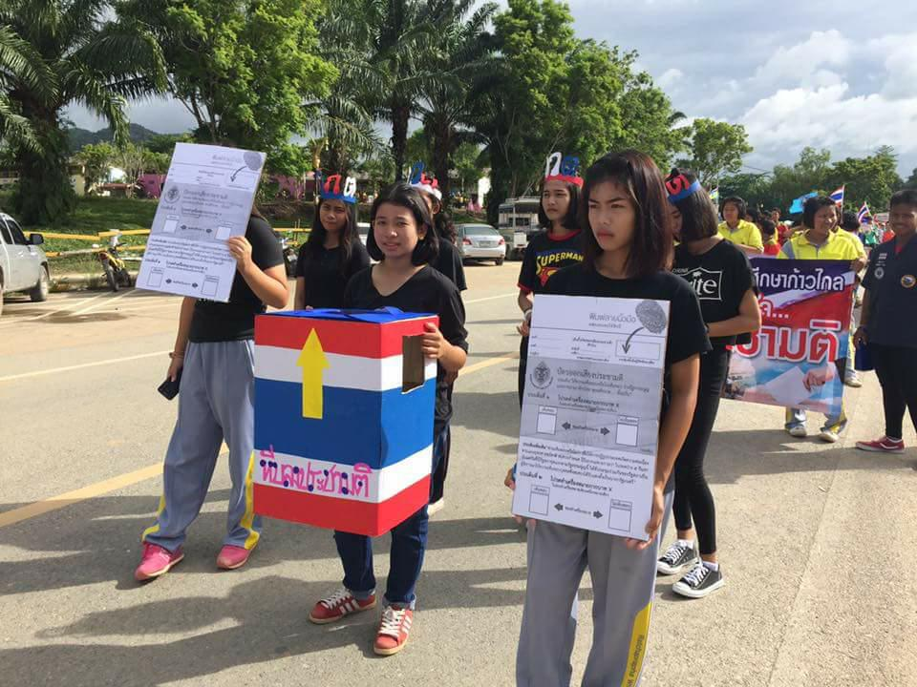
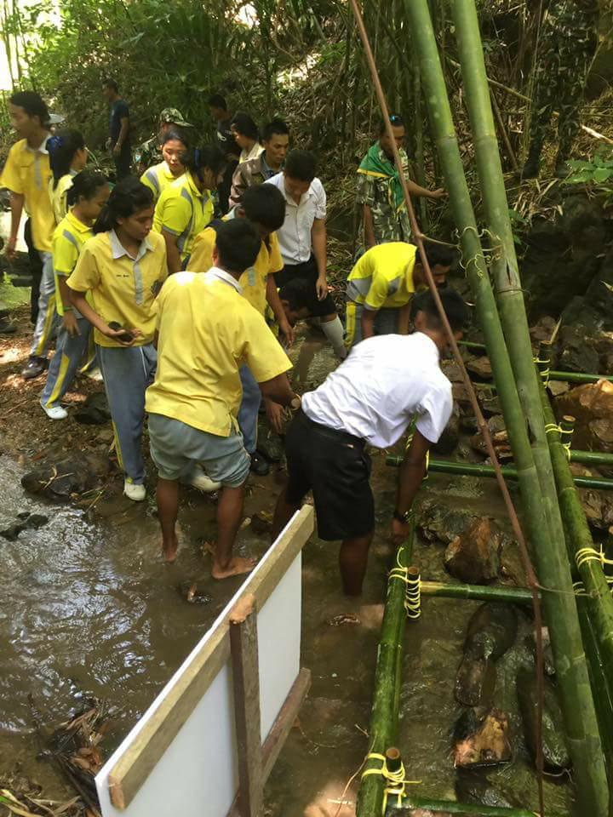

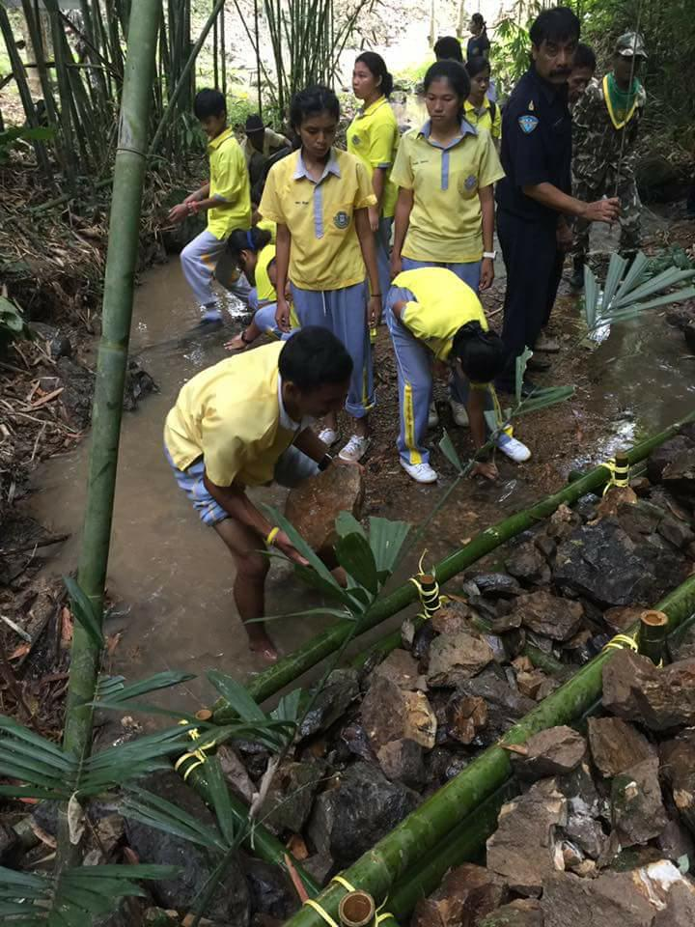

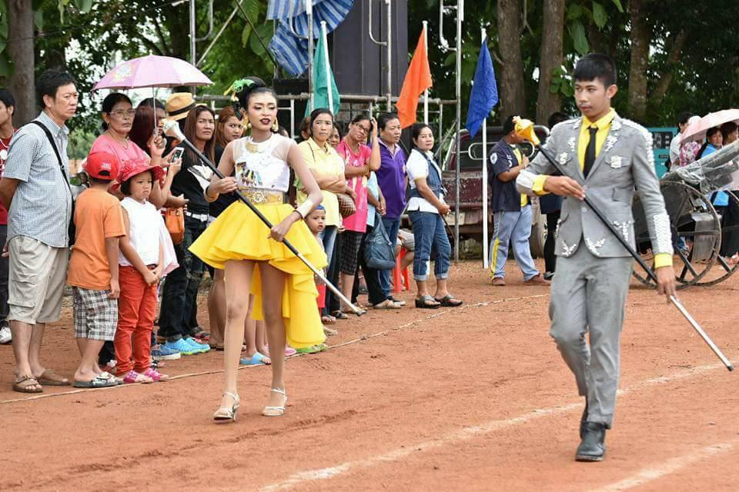

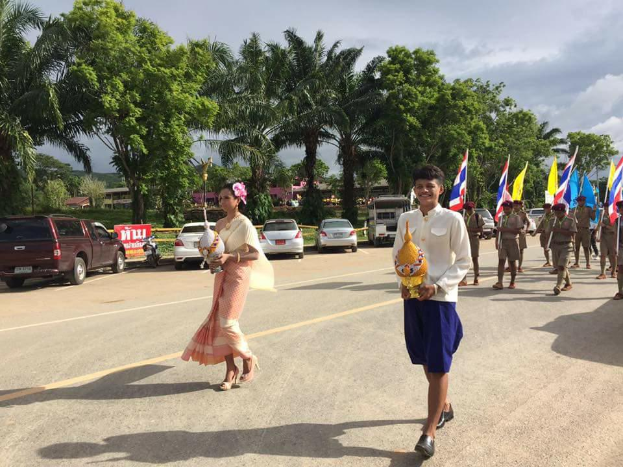
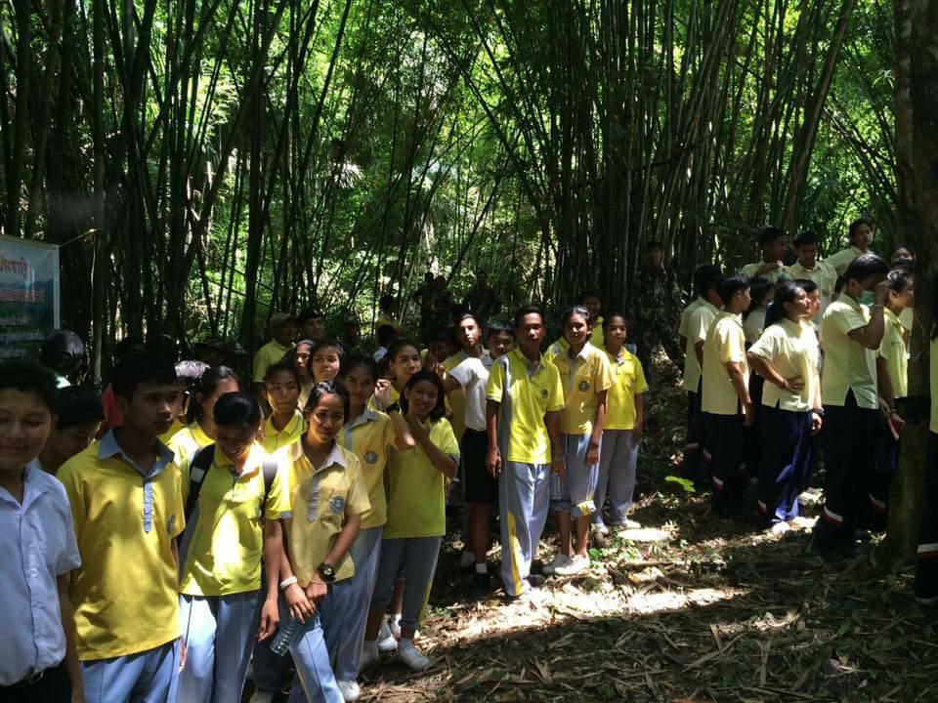

แบบประเมินผลการดำเนินงานกิจกรรมห้องเรียนสีขาว
ภาคเรียนที่ ๒ ปีการศึกษา ๒๕๖๐
สังกัดสำนักงานคณะกรรมการการศึกษาขั้นพื้นฐาน

ตอนที่ ๑ ข้อมูลทั่วไป
๑.๑ ข้อมูลสถานศึกษา
ชื่อสถานศึกษา โรงเรียนรัชชประภาวิทยาคม
สถานที่ตั้ง ๓๘๓ หมู่ ๕ ตำบลเขาพัง อำเภอบ้านตาขุน จังหวัดสุราษฎร์ธานี ๘๔๒๓๐
สังกัด สำนักงานเขตพื้นที่การศึกษามัธยมศึกษา เขต ๑๑
โทรศัพท์ ๐๗๗ – ๓๔๖๐๙๓ โทรสาร ๐๗๗ – ๓๔๖๐๙๓ E-mail : -
จำนวนนักเรียนทั้งหมด ๑๔๓ คน จำนวนห้องเรียนทั้งหมด ๖ ห้อง
๑.๒ ข้อมูลห้องเรียนสีขาว
ห้องเรียนระดับมัธยมศึกษาตอนต้น ชั้นมัธยมศึกษาตอนต้นปีที่ ๑ ห้องที่ ๑
จำนวนนักเรียน ในห้องเรียนทั้งหมด ๓๘ คน จำนวนนักเรียนแกนนำ ๔ ฝ่าย ๒๐ คน
ชื่อ – นามสกุล ครูที่ปรึกษา/ครูประจำชั้น นางสาวสุจิตรา ซุ่นสั้น , นายศรรัก ผลาเมธากูล , นายสวัสดิ์ บุญรัตน์
ชื่อ – นามสกุล หัวหน้าห้องเรียน เด็กหญิงหงส์ฟ้า ทบภักดี
ชื่อ – นามสกุล รองหัวหน้าห้องฝ่ายการเรียน เด็กหญิงธนิษฐา ปานเวช
ชื่อ – นามสกุล รองหัวหน้าห้องฝ่ายการงาน เด็กหญิงกัญญานัทธ์ สัมพันธ์
ชื่อ – นามสกุล รองหัวหน้าห้องฝ่ายสารวัตรนักเรียน เด็กชายภิษณุ ศรีสวัสดิ์
ชื่อ – นามสกุล รองหัวหน้าห้องฝ่ายกิจกรรม เด็กหญิงวิลาวัลย์ สุริยา
๑.๓ คำชี้แจงการประเมิน
๑.๓.๑ ระดับการศึกษาขั้นพื้นฐาน ดำเนินการห้องเรียนสีขาวทุกห้อง
๑.๓.๒ ให้ผู้ประเมินทำเครื่องหมาย X ในช่องคะแนนการประเมินผลที่ปฏิบัติและสรุปรวมคะแนน
ในแต่ละมาตรฐาน
๑.๓.๓ ให้ผู้ประเมินสรุปผลคะแนนการประเมินทุกมาตรฐานรวมกันแล้วคิดเป็นระดับคุณภาพ
โดยใช้เกณฑ์การประเมิน ดังนี้

คะแนน | ระดับคุณภาพ
ต่ำกว่า ๖๐ | ปรับปรุง
๖๐ - ๖๙ | พอใช้
๗๐ - ๗๙ | ดี
๘๐ - ๘๙ | ดีมาก
๙๐ - ๑๐๐ | ดีเด่น

สรุปการประเมินผลการดำเนินงานกิจกรรมห้องเรียนสีขาว
ห้องเรียนสีขาว ๒
สังกัดสำนักงานคณะกรรมการการศึกษาขั้นพื้นฐาน ภาคเรียนที่ ๒ ปีการศึกษา ๒๕๖๐
สถานศึกษา โรงเรียนรัชชประภาวิทยาคม สังกัด สำนักงานเขตพื้นที่การศึกษามัธยมศึกษา เขต ๑๑
ระดับมัธยมศึกษาตอนต้น ชั้นมัธยมศึกษาตอนต้นปีที่ ๑ ห้องที่ ๑
มาตรฐาน | ตัวบ่งชี้ | คะแนนเต็ม | คะแนนที่ได้
๑. ด้านฝ่ายการเรียน (๒๕ คะแนน) | ๑ | ๕ | ๔
 | ๒ | ๕ | ๔
 | ๓ | ๕ | ๔
 | ๔ | ๕ | ๔
 | ๕ | ๕ | ๔
รวมคะแนน |  |  | ๒๐
๒. ด้านฝ่ายการงาน (๒๕ คะแนน) | ๑ | ๕ | ๔
 | ๒ | ๕ | ๔
 | ๓ | ๕ | ๔
 | ๔ | ๕ | ๔
 | ๕ | ๕ | ๔
รวมคะแนน |  |  | ๒๐
๓. ด้านฝ่ายสารวัตรนักเรียน (๒๕ คะแนน) | ๑ | ๕ | ๔
 | ๒ | ๕ | ๔
 | ๓ | ๕ | ๔
 | ๔ | ๕ | ๔
 | ๕ | ๕ | ๔
รวมคะแนน |  |  | ๒๐
๔. ด้านฝ่ายกิจกรรม (๒๕ คะแนน) | ๑ | ๕ | ๔
 | ๒ | ๕ | ๔
 | ๓ | ๕ | ๔
 | ๔ | ๕ | ๔
 | ๕ | ๕ | ๔
รวมคะแนน |  |  | ๒๐
รวมทั้งหมด (๑๐๐ คะแนน) |  |  | ๘๐
สรุปผลการประเมิน ระดับปรับปรุงต่ำกว่าร้อยละ ๖๐ ระดับพอใช้ร้อยละ ๖๐-๖๙
ระดับดี ร้อยละ ๗๐-๗๙ ระดับดีมากร้อยละ ๘๐-๘๙ ระดับดีเด่นร้อยละ ๙๐-๑๐๐

(ลงชื่อ) ................................................ประธานกรรมการประเมิน ว่าที่ .......................................................ผู้บริหารสถานศึกษา
(นายจรุง กัณรงค์) ( ร.อ.ภูพยงค์ คงชนะ )
ตำแหน่ง ครูชำนาญการ ตำแหน่ง ผู้อำนวยการโรงเรียนรัชชประภาวิทยาคม
แบบประเมินผลการดำเนินงานกิจกรรมห้องเรียนสีขาว
ห้องเรียนสีขาว ๑
ภาคเรียนที่ ๒ ปีการศึกษา ๒๕๖๐
สังกัดสำนักงานคณะกรรมการการศึกษาขั้นพื้นฐาน

ตอนที่ ๑ ข้อมูลทั่วไป
๑.๑ ข้อมูลสถานศึกษา
ชื่อสถานศึกษา โรงเรียนรัชชประภาวิทยาคม
สถานที่ตั้ง ๓๘๓ หมู่ ๕ ตำบลเขาพัง อำเภอบ้านตาขุน จังหวัดสุราษฎร์ธานี ๘๔๒๓๐
สังกัด สำนักงานเขตพื้นที่การศึกษามัธยมศึกษา เขต ๑๑
โทรศัพท์ ๐๗๗ – ๓๔๖๐๙๓ โทรสาร ๐๗๗ – ๓๔๖๐๙๓ E-mail : -
จำนวนนักเรียนทั้งหมด ๑๔๓ คน จำนวนห้องเรียนทั้งหมด ๖ ห้อง
๑.๒ ข้อมูลห้องเรียนสีขาว
ห้องเรียนระดับประถมศึกษา ชั้นประถมศึกษาปีที่................ห้องที่...........................
ห้องเรียนระดับมัธยมศึกษาตอนต้น ชั้นมัธยมศึกษาตอนต้นปีที่ ๒ ห้องที่ ๑
ห้องเรียนระดับมัธยมศึกษาตอนปลาย ชั้นมัธยมศึกษาตอนปลายปีที่................ห้องที่............
จำนวนนักเรียน ในห้องเรียนทั้งหมด ๒๗ คน จำนวนนักเรียนแกนนำ ๔ ฝ่าย ๑๙ คน
ชื่อ – นามสกุล ครูที่ปรึกษา/ครูประจำชั้น นางสาวสุธิดา โพชสาลี , นางสาวฐานิกา ว่องวรานนท์
ชื่อ – นามสกุล หัวหน้าห้องเรียน เด็กหญิงจริยาภรณ์ ศรีสวัสดิ์
ชื่อ – นามสกุล รองหัวหน้าห้องฝ่ายการเรียน เด็กหญิงอมรรัตน์ แพทย์อินทร์
ชื่อ – นามสกุล รองหัวหน้าห้องฝ่ายการงาน เด็กหญิงทิพยวารี แพะโสม
ชื่อ – นามสกุล รองหัวหน้าห้องฝ่ายสารวัตรนักเรียน เด็กหญิงพรรณภัทร ดวงจำปา
ชื่อ – นามสกุล รองหัวหน้าห้องฝ่ายกิจกรรม เด็กหญิงกรวรรณ เหมรา
๑.๓ คำชี้แจงการประเมิน
๑.๓.๑ ระดับการศึกษาขั้นพื้นฐาน ดำเนินการห้องเรียนสีขาวทุกห้อง
๑.๓.๒ ให้ผู้ประเมินทำเครื่องหมาย X ในช่องคะแนนการประเมินผลที่ปฏิบัติและสรุปรวมคะแนน
ในแต่ละมาตรฐาน
๑.๓.๓ ให้ผู้ประเมินสรุปผลคะแนนการประเมินทุกมาตรฐานรวมกันแล้วคิดเป็นระดับคุณภาพ
โดยใช้เกณฑ์การประเมิน ดังนี้
คะแนน | ระดับคุณภาพ
ต่ำกว่า ๖๐ | ปรับปรุง
๖๐ - ๖๙ | พอใช้
๗๐ - ๗๙ | ดี
๘๐ - ๘๙ | ดีมาก
๙๐ - ๑๐๐ | ดีเด่น
สรุปการประเมินผลการดำเนินงานกิจกรรมห้องเรียนสีขาว
ห้องเรียนสีขาว ๒
สังกัดสำนักงานคณะกรรมการการศึกษาขั้นพื้นฐาน
ภาคเรียนที่ ๒ ปีการศึกษา ๒๕๖๐
สถานศึกษา โรงเรียนรัชชประภาวิทยาคม สังกัด สำนักงานเขตพื้นที่การศึกษามัธยมศึกษา เขต ๑๑
ระดับมัธยมศึกษาตอนต้น ชั้นมัธยมศึกษาตอนต้นปีที่ ๒ ห้องที่ ๑
มาตรฐาน | ตัวบ่งชี้ | คะแนนเต็ม | คะแนนที่ได้
๑. ด้านฝ่ายการเรียน (๒๕ คะแนน) | ๑ | ๕ | ๔
 | ๒ | ๕ | ๕
 | ๓ | ๕ | ๕
 | ๔ | ๕ | ๔
 | ๕ | ๕ | ๔
รวมคะแนน |  |  | ๒๒
๒. ด้านฝ่ายการงาน (๒๕ คะแนน) | ๑ | ๕ | ๕
 | ๒ | ๕ | ๕
 | ๓ | ๕ | ๕
 | ๔ | ๕ | ๔
 | ๕ | ๕ | ๔
รวมคะแนน |  |  | ๒๓
๓. ด้านฝ่ายสารวัตรนักเรียน (๒๕ คะแนน) | ๑ | ๕ | ๕
 | ๒ | ๕ | ๕
 | ๓ | ๕ | ๔
 | ๔ | ๕ | ๔
 | ๕ | ๕ | ๔
รวมคะแนน |  |  | ๒๒
๔. ด้านฝ่ายกิจกรรม (๒๕ คะแนน) | ๑ | ๕ | ๔
 | ๒ | ๕ | ๔
 | ๓ | ๕ | ๔
 | ๔ | ๕ | ๔
 | ๕ | ๕ | ๔
รวมคะแนน |  |  | ๒๐
รวมทั้งหมด (๑๐๐ คะแนน) |  |  | ๘๗

สรุปผลการประเมิน ระดับปรับปรุงต่ำกว่าร้อยละ ๖๐ ระดับพอใช้ร้อยละ ๖๐-๖๙
ระดับดี ร้อยละ ๗๐-๗๙ ระดับดีมากร้อยละ ๘๐-๘๙ ระดับดีเด่นร้อยละ ๙๐-๑๐๐
(ลงชื่อ) ................................................ประธานกรรมการประเมิน ว่าที่ .......................................................ผู้บริหารสถานศึกษา
(นายจรุง กัณรงค์) ( ร.อ.ภูพยงค์ คงชนะ )
ตำแหน่ง ครูชำนาญการ ตำแหน่ง ผู้อำนวยการโรงเรียนรัชชประภาวิทยาคม
ห้องเรียนสีขาว ๑
แบบประเมินผลการดำเนินงานกิจกรรมห้องเรียนสีขาว
ภาคเรียนที่ 2 ปีการศึกษา 2560
สังกัดสำนักงานคณะกรรมการการศึกษาขั้นพื้นฐาน

ตอนที่ ๑ ข้อมูลทั่วไป
๑.๑ ข้อมูลสถานศึกษา
ชื่อสถานศึกษา โรงเรียนรัชชประภาวิทยาคม
สถานที่ตั้ง 383 หมู่ 5 ตำบลเขาพัง อำเภอบ้านตาขุน จังหวัดสุราษฎร์ธานี 84230
สังกัด สำนักงานเขตพื้นที่การศึกษามัธยมศึกษา เขต 11
โทรศัพท์ 077-346093 โทรสาร 077-346093 E-mail : -
จำนวนนักเรียนทั้งหมด 143 คน จำนวนห้องเรียนทั้งหมด 6 ห้อง
๑.๒ ข้อมูลห้องเรียนสีขาว
ห้องเรียนระดับประถมศึกษา ชั้นประถมศึกษาปีที่................ห้องที่...........................
ห้องเรียนระดับมัธยมศึกษาตอนต้น ชั้นมัธยมศึกษาตอนต้นปีที่ 3 ห้องที่ 1

ห้องเรียนระดับมัธยมศึกษาตอนปลาย ชั้นมัธยมศึกษาตอนปลายปีที่...... ห้องที่……
จำนวนนักเรียน ในห้องเรียนทั้งหมด 35 คน จำนวนนักเรียน นักเรียนแกนนำ 4 ฝ่าย 15 คน
ชื่อ – นามสกุล ครูที่ปรึกษา/ครูประจำชั้น นางสาวสุกัญญา แก้วมณี,นางสาวกมลพัชญ์ ศรีสวัสดิ์
ชื่อ – นามสกุล หัวหน้าห้องเรียน นายพงศกร นามตาปี
ชื่อ – นามสกุล รองหัวหน้าห้องฝ่ายการเรียน นายมนัญชัย กังระยะ
ชื่อ – นามสกุล รองหัวหน้าห้องฝ่ายการงาน นายเกรียงศักดิ์ โกฏผักแว่น
ชื่อ – นามสกุล รองหัวหน้าห้องฝ่ายสารวัตรนักเรียน นางสาวรจนา เกตุนุสิทธิ์
ชื่อ – นามสกุล รองหัวหน้าห้องฝ่ายกิจกรรม นายจอมพล พรหมรัตน์

๑.๓ คำชี้แจงการประเมิน
๑.๓.๑ ระดับการศึกษาขั้นพื้นฐาน ดำเนินการห้องเรียนสีขาวทุกห้อง
๑.๓.๒ ให้ผู้ประเมินทำเครื่องหมาย X ในช่องคะแนนการประเมินผลที่ปฏิบัติและสรุปรวมคะแนน
ในแต่ละมาตรฐาน
๑.๓.๓ ให้ผู้ประเมินสรุปผลคะแนนการประเมินทุกมาตรฐานรวมกันแล้วคิดเป็นระดับคุณภาพ
โดยใช้เกณฑ์การประเมิน ดังนี้
คะแนน | ระดับคุณภาพ
ต่ำกว่า ๖๐ | ปรับปรุง
๖๐ - ๖๙ | พอใช้
๗๐ - ๗๙ | ดี
๘๐ - ๘๙ | ดีมาก
๙๐ - ๑๐๐ | ดีเด่น

สรุปการประเมินผลการดำเนินงานกิจกรรมห้องเรียนสีขาว
ห้องเรียนสีขาว 2
สังกัดสำนักงานคณะกรรมการการศึกษาขั้นพื้นฐาน
ภาคเรียนที่ 2 ปีการศึกษา 2560
สถานศึกษา โรงเรียนรัชชประภาวิทยาคม สังกัด สำนักงานเขตพื้นที่การศึกษามัธยมศึกษา เขต 11
ระดับมัธยมศึกษาตอนต้น ชั้นมัธยมศึกษาตอนต้นปีที่ 3 ห้องที่ 1

มาตรฐาน | ตัวบ่งชี้ | คะแนนเต็ม | คะแนนที่ได้
๑. ด้านฝ่ายการเรียน (๒๕ คะแนน) | ๑ | ๕ | 5
 | ๒ | ๕ | 5
 | ๓ | ๕ | 5
 | ๔ | ๕ | 4
 | ๕ | ๕ | 4
รวมคะแนน |  |  | 23
๒. ด้านฝ่ายการงาน (๒๕ คะแนน) | ๑ | ๕ | 5
 | ๒ | ๕ | 5
 | ๓ | ๕ | 4
 | ๔ | ๕ | 4
 | ๕ | ๕ | 4
รวมคะแนน |  |  | 22
๓. ด้านฝ่ายสารวัตรนักเรียน (๒๕ คะแนน) | ๑ | ๕ | 5
 | ๒ | ๕ | 5
 | ๓ | ๕ | 5
 | ๔ | ๕ | 4
 | ๕ | ๕ | 4
รวมคะแนน |  |  | 23
๔. ด้านฝ่ายกิจกรรม (๒๕ คะแนน) | ๑ | ๕ | 5
 | ๒ | ๕ | 5
 | ๓ | ๕ | 4
 | ๔ | ๕ | 5
 | ๕ | ๕ | 5
รวมคะแนน |  |  | 24
รวมทั้งหมด (๑๐๐ คะแนน) |  |  | 92
สรุปผลการประเมิน ระดับปรับปรุงต่ำกว่าร้อยละ ๖๐ ระดับพอใช้ร้อยละ ๖๐-๖๙
ระดับดี ร้อยละ ๗๐-๗๙ ระดับดีมากร้อยละ ๘๐-๘๙ ระดับดีเด่นร้อยละ ๙๐-๑๐๐

(ลงชื่อ) ................................................ประธานกรรมการประเมิน ว่าที่ .......................................................ผู้บริหารสถานศึกษา
(นายจรุง กัณรงค์) ( ร.อ.ภูพยงค์ คงชนะ )
ตำแหน่ง ครูชำนาญการ ตำแหน่ง ผู้อำนวยการโรงเรียนรัชชประภาวิทยาคม

แบบประเมินผลการดำเนินงานกิจกรรมห้องเรียนสีขาว
ห้องเรียนสีขาว ๑
ภาคเรียนที่ ๒ ปีการศึกษา ๒๕๖๐
สังกัดสำนักงานคณะกรรมการการศึกษาขั้นพื้นฐาน

ตอนที่ ๑ ข้อมูลทั่วไป
๑.๑ ข้อมูลสถานศึกษา
ชื่อสถานศึกษา โรงเรียนรัชชประภาวิทยาคม
สถานที่ตั้ง ๓๘๓ หมู่ ๕ ตำบลเขาพัง อำเภอบ้านตาขุน จังหวัดสุราษฎร์ธานี ๘๔๒๓๐
สังกัด สำนักงานเขตพื้นที่การศึกษามัธยมศึกษา เขต ๑๑
โทรศัพท์ ๐๗๗ – ๓๔๖๐๙๓ โทรสาร ๐๗๗ – ๓๔๖๐๙๓ E-mail : -
จำนวนนักเรียนทั้งหมด ๑๔๓ คน จำนวนห้องเรียนทั้งหมด ๖ ห้อง
๑.๒ ข้อมูลห้องเรียนสีขาว
ห้องเรียนระดับมัธยมศึกษาตอนต้น ชั้นมัธยมศึกษาตอนต้นปีที่..................ห้องที่...............
ห้องเรียนระดับมัธยมศึกษาตอนปลาย ชั้นมัธยมศึกษาตอนปลายปีที่ ๔ ห้องที่ ๑
จำนวนนักเรียน ในห้องเรียนทั้งหมด ๒๐ คน จำนวนนักเรียนแกนนำ ๔ ฝ่าย ๒๐ คน
ชื่อ – นามสกุล ครูที่ปรึกษา/ครูประจำชั้น นางสาวชญานิน คมพจน์ , นางสาวเพ็ญรัศมี ศรีบุรุษ
ชื่อ – นามสกุล หัวหน้าห้องเรียน นางสาวธิดารัตน์ กุดนอก
ชื่อ – นามสกุล รองหัวหน้าห้องฝ่ายการเรียน นางสาวขนิษฐา ชนะ
ชื่อ – นามสกุล รองหัวหน้าห้องฝ่ายการงาน นายพงศ์ประสิต ศรีสาคร
ชื่อ – นามสกุล รองหัวหน้าห้องฝ่ายสารวัตรนักเรียน นางสาวพรธิดา สุขเหลือง
ชื่อ – นามสกุล รองหัวหน้าห้องฝ่ายกิจกรรม นางสาวอลิศรา สถิตย์
๑.๓ คำชี้แจงการประเมิน
๑.๓.๑ ระดับการศึกษาขั้นพื้นฐาน ดำเนินการห้องเรียนสีขาวทุกห้อง
๑.๓.๒ ให้ผู้ประเมินทำเครื่องหมาย X ในช่องคะแนนการประเมินผลที่ปฏิบัติและสรุปรวมคะแนน
ในแต่ละมาตรฐาน
๑.๓.๓ ให้ผู้ประเมินสรุปผลคะแนนการประเมินทุกมาตรฐานรวมกันแล้วคิดเป็นระดับคุณภาพ
โดยใช้เกณฑ์การประเมิน ดังนี้
คะแนน | ระดับคุณภาพ
ต่ำกว่า ๖๐ | ปรับปรุง
๖๐ - ๖๙ | พอใช้
๗๐ - ๗๙ | ดี
๘๐ - ๘๙ | ดีมาก
๙๐ - ๑๐๐ | ดีเด่น
สรุปการประเมินผลการดำเนินงานกิจกรรมห้องเรียนสีขาว
ห้องเรียนสีขาว ๒
สังกัดสำนักงานคณะกรรมการการศึกษาขั้นพื้นฐาน ภาคเรียนที่ ๒ ปีการศึกษา ๒๕๖๐
สถานศึกษา โรงเรียนรัชชประภาวิทยาคม สังกัด สำนักงานเขตพื้นที่การศึกษามัธยมศึกษา เขต ๑๑
ระดับมัธยมศึกษาตอนต้น ชั้นมัธยมศึกษาตอนต้นปีที่................ห้องที่..................
ระดับมัธยมศึกษาตอนปลาย ชั้นมัธยมศึกษาตอนปลายปีที่ ๔ ห้องที่ ๑
มาตรฐาน | ตัวบ่งชี้ | คะแนนเต็ม | คะแนนที่ได้
๑. ด้านฝ่ายการเรียน (๒๕ คะแนน) | ๑ | ๕ | ๔
 | ๒ | ๕ | ๕
 | ๓ | ๕ | ๕
 | ๔ | ๕ | ๔
 | ๕ | ๕ | ๔
รวมคะแนน |  |  | ๒๒
๒. ด้านฝ่ายการงาน (๒๕ คะแนน) | ๑ | ๕ | ๕
 | ๒ | ๕ | ๕
 | ๓ | ๕ | ๕
 | ๔ | ๕ | ๔
 | ๕ | ๕ | ๔
รวมคะแนน |  |  | ๒๓
๓. ด้านฝ่ายสารวัตรนักเรียน (๒๕ คะแนน) | ๑ | ๕ | ๕
 | ๒ | ๕ | ๕
 | ๓ | ๕ | ๔
 | ๔ | ๕ | ๔
 | ๕ | ๕ | ๔
รวมคะแนน |  |  | ๒๒
๔. ด้านฝ่ายกิจกรรม (๒๕ คะแนน) | ๑ | ๕ | ๕
 | ๒ | ๕ | ๕
 | ๓ | ๕ | ๕
 | ๔ | ๕ | ๔
 | ๕ | ๕ | ๔
รวมคะแนน |  |  | ๒๓
รวมทั้งหมด (๑๐๐ คะแนน) |  |  | ๙๐
สรุปผลการประเมิน ระดับปรับปรุงต่ำกว่าร้อยละ ๖๐ ระดับพอใช้ร้อยละ ๖๐-๖๙
ระดับดี ร้อยละ ๗๐-๗๙ ระดับดีมากร้อยละ ๘๐-๘๙ ระดับดีเด่นร้อยละ ๙๐-๑๐๐

(ลงชื่อ) ................................................ประธานกรรมการประเมิน ว่าที่ร.อ. ............................................ผู้บริหารสถานศึกษา
(นายจรุง กัณรงค์) (ภูพยงค์ คงชนะ)
ตำแหน่ง ครูชำนาญการ ตำแหน่ง ผู้อำนวยการโรงเรียนรัชชประภาวิทยาคม

ห้องเรียนสีขาว ๑
แบบประเมินผลการดำเนินงานกิจกรรมห้องเรียนสีขาว
ภาคเรียนที่ 2 ปีการศึกษา 2560
สังกัดสำนักงานคณะกรรมการการศึกษาขั้นพื้นฐาน

ตอนที่ ๑ ข้อมูลทั่วไป
๑.๑ ข้อมูลสถานศึกษา
ชื่อสถานศึกษา โรงเรียนรัชชประภาวิทยาคม
สถานที่ตั้ง 383 หมู่ 5 ตำบลเขาพัง อำเภอบ้านตาขุน จังหวัดสุราษฎร์ธานี 84230
สังกัด สำนักงานเขตพื้นที่การศึกษามัธยมศึกษา เขต 11
โทรศัพท์ 077-346093 โทรสาร 077-346093 E-mail : -
จำนวนนักเรียนทั้งหมด 143 คน จำนวนห้องเรียนทั้งหมด 6 ห้อง
๑.๒ ข้อมูลห้องเรียนสีขาว
ห้องเรียนระดับประถมศึกษา ชั้นประถมศึกษาปีที่................ห้องที่...........................
ห้องเรียนระดับมัธยมศึกษาตอนต้น ชั้นมัธยมศึกษาตอนต้นปีที่................ห้องที่..................

ห้องเรียนระดับมัธยมศึกษาตอนปลาย ชั้นมัธยมศึกษาตอนปลายปีที่ 5 ห้องที่ 1
จำนวนนักเรียน ในห้องเรียนทั้งหมด 19 คน จำนวนนักเรียน นักเรียนแกนนำ ๔ ฝ่าย 13 คน
ชื่อ – นามสกุล ครูที่ปรึกษา/ครูประจำชั้น นางอุไร เฟืองฟู, นายมนัสพงษ์ บุญญะ
ชื่อ – นามสกุล หัวหน้าห้องเรียน นายบุญณรงค์ หนูกลิ่น
ชื่อ – นามสกุล รองหัวหน้าห้องฝ่ายการเรียน นางสาววราภรณ์ บรรจงทรัพย์
ชื่อ – นามสกุล รองหัวหน้าห้องฝ่ายการงาน นางสาวบัณฑิตา ชื่นพระแสง
ชื่อ – นามสกุล รองหัวหน้าห้องฝ่ายสารวัตรนักเรียน นายณรงค์ฤทธิ สุขอุ่น
ชื่อ – นามสกุล รองหัวหน้าห้องฝ่ายกิจกรรม นายอดิศร นพภา
๑.๓ คำชี้แจงการประเมิน
๑.๓.๑ ระดับการศึกษาขั้นพื้นฐาน ดำเนินการห้องเรียนสีขาวทุกห้อง
๑.๓.๒ ให้ผู้ประเมินทำเครื่องหมาย X ในช่องคะแนนการประเมินผลที่ปฏิบัติและสรุปรวมคะแนน
ในแต่ละมาตรฐาน

๑.๓.๓ ให้ผู้ประเมินสรุปผลคะแนนการประเมินทุกมาตรฐานรวมกันแล้วคิดเป็นระดับคุณภาพ
โดยใช้เกณฑ์การประเมิน ดังนี้
คะแนน | ระดับคุณภาพ
ต่ำกว่า ๖๐ | ปรับปรุง
๖๐ - ๖๙ | พอใช้
๗๐ - ๗๙ | ดี
๘๐ - ๘๙ | ดีมาก
๙๐ - ๑๐๐ | ดีเด่น

สรุปการประเมินผลการดำเนินงานกิจกรรมห้องเรียนสีขาว
ห้องเรียนสีขาว 2
สังกัดสำนักงานคณะกรรมการการศึกษาขั้นพื้นฐาน ภาคเรียนที่ 2 ปีการศึกษา 2560
สถานศึกษา โรงเรียนรัชชประภาวิทยาคม สังกัด สำนักงานเขตพื้นที่การศึกษามัธยมศึกษา เขต 11
ระดับมัธยมศึกษาตอนปลาย ชั้นมัธยมศึกษาตอนปลายปีที่ 5 ห้องที่ 1

มาตรฐาน | ตัวบ่งชี้ | คะแนนเต็ม | คะแนนที่ได้
๑. ด้านฝ่ายการเรียน (๒๕ คะแนน) | ๑ | ๕ | 5
 | ๒ | ๕ | 5
 | ๓ | ๕ | 5
 | ๔ | ๕ | 4
 | ๕ | ๕ | 4
รวมคะแนน |  |  | 23
๒. ด้านฝ่ายการงาน (๒๕ คะแนน) | ๑ | ๕ | 5
 | ๒ | ๕ | 5
 | ๓ | ๕ | 4
 | ๔ | ๕ | 4
 | ๕ | ๕ | 4
รวมคะแนน |  |  | 22
๓. ด้านฝ่ายสารวัตรนักเรียน (๒๕ คะแนน) | ๑ | ๕ | 5
 | ๒ | ๕ | 5
 | ๓ | ๕ | 5
 | ๔ | ๕ | 4
 | ๕ | ๕ | 4
รวมคะแนน |  |  | 23
๔. ด้านฝ่ายกิจกรรม (๒๕ คะแนน) | ๑ | ๕ | 5
 | ๒ | ๕ | 5
 | ๓ | ๕ | 4
 | ๔ | ๕ | 5
 | ๕ | ๕ | 5
รวมคะแนน |  |  | 24
รวมทั้งหมด (๑๐๐ คะแนน) |  |  | 92

สรุปผลการประเมิน ระดับปรับปรุงต่ำกว่าร้อยละ ๖๐ ระดับพอใช้ร้อยละ ๖๐-๖๙
ระดับดี ร้อยละ ๗๐-๗๙ ระดับดีมากร้อยละ ๘๐-๘๙ ระดับดีเด่นร้อยละ ๙๐-๑๐๐
(ลงชื่อ) ................................................ประธานกรรมการประเมิน ว่าที่ .......................................................ผู้บริหารสถานศึกษา
(นายจรุง กัณรงค์) ( ร.อ.ภูพยงค์ คงชนะ )
ตำแหน่ง ครูชำนาญการ ตำแหน่ง ผู้อำนวยการโรงเรียนรัชชประภาวิทยาคม

แบบประเมินผลการดำเนินงานกิจกรรมห้องเรียนสีขาว
ห้องเรียนสีขาว ๑
ภาคเรียนที่ 2 ปีการศึกษา 2560
สังกัดสำนักงานคณะกรรมการการศึกษาขั้นพื้นฐาน

ตอนที่ ๑ ข้อมูลทั่วไป
๑.๑ ข้อมูลสถานศึกษา
ชื่อสถานศึกษา โรงเรียนรัชชประภาวิทยาคม
สถานที่ตั้ง 383 หมู่ 5 ตำบลเขาพัง อำเภอบ้านตาขุน จังหวัดสุราษฎร์ธานี 84230
สังกัด สำนักงานเขตพื้นที่การศึกษามัธยมศึกษา เขต 11
โทรศัพท์ 077-346093 โทรสาร 077-346093 E-mail : -
จำนวนนักเรียนทั้งหมด 143 คน จำนวนห้องเรียนทั้งหมด 6 ห้อง
๑.๒ ข้อมูลห้องเรียนสีขาว
ห้องเรียนระดับประถมศึกษา ชั้นประถมศึกษาปีที่................ห้องที่...........................
ห้องเรียนระดับมัธยมศึกษาตอนต้น ชั้นมัธยมศึกษาตอนต้นปีที่................ห้องที่..................

ห้องเรียนระดับมัธยมศึกษาตอนปลาย ชั้นมัธยมศึกษาตอนปลายปีที่ ๖ ห้องที่ 1
จำนวนนักเรียน ในห้องเรียนทั้งหมด ๖ คน จำนวนนักเรียนแกนนำ ๔ ฝ่าย ๖ คน
ชื่อ – นามสกุล ครูที่ปรึกษา/ครูประจำชั้น นางบุญเรียง จันทร์ทัน, นายชัยวัฒน์ ทีปะปาล
ชื่อ – นามสกุล หัวหน้าห้องเรียน นายกฤษนันท์ แสงมณี
ชื่อ – นามสกุล รองหัวหน้าห้องฝ่ายการเรียน นางสาวกัญญาวีร์ คุ้มเดช
ชื่อ – นามสกุล รองหัวหน้าห้องฝ่ายการงาน นางสาววรดา สวนมา
ชื่อ – นามสกุล รองหัวหน้าห้องฝ่ายสารวัตรนักเรียน นางสาวอมรรัตน์ ปะระมะ
ชื่อ – นามสกุล รองหัวหน้าห้องฝ่ายกิจกรรม นางสาวพรสิตา สายะสิต
๑.๓ คำชี้แจงการประเมิน
๑.๓.๑ ระดับการศึกษาขั้นพื้นฐาน ดำเนินการห้องเรียนสีขาวทุกห้อง
๑.๓.๒ ให้ผู้ประเมินทำเครื่องหมาย X ในช่องคะแนนการประเมินผลที่ปฏิบัติและสรุปรวมคะแนน
ในแต่ละมาตรฐาน
๑.๓.๓ ให้ผู้ประเมินสรุปผลคะแนนการประเมินทุกมาตรฐานรวมกันแล้วคิดเป็นระดับคุณภาพ
โดยใช้เกณฑ์การประเมิน ดังนี้
คะแนน | ระดับคุณภาพ
ต่ำกว่า ๖๐ | ปรับปรุง
๖๐ - ๖๙ | พอใช้
๗๐ - ๗๙ | ดี
๘๐ - ๘๙ | ดีมาก
๙๐ - ๑๐๐ | ดีเด่น
สรุปการประเมินผลการดำเนินงานกิจกรรมห้องเรียนสีขาว
ห้องเรียนสีขาว 2
สังกัดสำนักงานคณะกรรมการการศึกษาขั้นพื้นฐาน ภาคเรียนที่ 2 ปีการศึกษา 2560
สถานศึกษา โรงเรียนรัชชประภาวิทยาคม สังกัด สำนักงานเขตพื้นที่การศึกษามัธยมศึกษา เขต 11
ระดับมัธยมศึกษาตอนปลาย ชั้นมัธยมศึกษาตอนปลายปีที่ ๖ ห้องที่ 1

มาตรฐาน | ตัวบ่งชี้ | คะแนนเต็ม | คะแนนที่ได้
๑. ด้านฝ่ายการเรียน (๒๕ คะแนน) | ๑ | ๕ | ๔
 | ๒ | ๕ | 5
 | ๓ | ๕ | 5
 | ๔ | ๕ | 4
 | ๕ | ๕ | 4
รวมคะแนน |  |  | ๒๒
๒. ด้านฝ่ายการงาน (๒๕ คะแนน) | ๑ | ๕ | ๔
 | ๒ | ๕ | ๔
 | ๓ | ๕ | 4
 | ๔ | ๕ | 4
 | ๕ | ๕ | 4
รวมคะแนน |  |  | ๒๐
๓. ด้านฝ่ายสารวัตรนักเรียน (๒๕ คะแนน) | ๑ | ๕ | 5
 | ๒ | ๕ | 5
 | ๓ | ๕ | 5
 | ๔ | ๕ | 4
 | ๕ | ๕ | 4
รวมคะแนน |  |  | ๒๓
๔. ด้านฝ่ายกิจกรรม (๒๕ คะแนน) | ๑ | ๕ | 5
 | ๒ | ๕ | 5
 | ๓ | ๕ | ๕
 | ๔ | ๕ | 5
 | ๕ | ๕ | 5
รวมคะแนน |  |  | ๒๕
รวมทั้งหมด (๑๐๐ คะแนน) |  |  | 9๐

สรุปผลการประเมิน ระดับปรับปรุงต่ำกว่าร้อยละ ๖๐ ระดับพอใช้ร้อยละ ๖๐-๖๙
ระดับดี ร้อยละ ๗๐-๗๙ ระดับดีมากร้อยละ ๘๐-๘๙ √ ระดับดีเด่นร้อยละ ๙๐-๑๐๐
(ลงชื่อ) ................................................ประธานกรรมการประเมิน ว่าที่ .......................................................ผู้บริหารสถานศึกษา
(นายจรุง กัณรงค์) ( ร.อ.ภูพยงค์ คงชนะ )
ตำแหน่ง ครูชำนาญการ ตำแหน่ง ผู้อำนวยการโรงเรียนรัชชประภาวิทยาคม

คำสั่งโรงเรียนรัชชประภาวิทยาคม
ที่ / ๒๕๖๐
เรื่อง แต่งตั้งคณะกรรมการประเมินผลห้องเรียนสีขาว ปลอดยาเสพติดและอบายมุข
......................................................................
ด้วยศูนย์อำนวยการป้องกันและปราบปรามยาเสพติด กระทรวงศึกษาธิการ ได้ประกาศนโยบายป้องกันและแก้ไขปัญหายาเสพติด โครงการสถานศึกษาสีขาว ปลอดยาเสพติดและอบายมุข เพื่อให้ผู้บริหารสถานศึกษาจัดทำแผนปฏิบัติการสร้างภูมิคุ้มกันและจิตสำนึกร่วมกันไม่ให้เยาวชนไปเกี่ยวข้องกับยาเสพติด
เพื่อให้การประเมินโครงการสถานศึกษาสีขาว ปลอดยาเสพติดและอบายมุข เป็นไปอย่างเป็นระบบ ประกอบด้วยวางแผนการประเมิน และสรุปผลที่ตรงกับความเป็นจริงของสถานศึกษา จึงแต่งตั้งบุคคลต่อไปนี้เป็นคณะกรรมการประเมินห้องเรียนสีขาว ปลอดยาเสพติดและอบายมุข

๑. คณะกรรมการอำนวยการ
๑. ว่าที่ร้อยเอกภูพยงค์ คงชนะ ประธานกรรมการ
๒. นายศรรัก ผลาเมธากูล กรรมการ
๓. นางสาวชญานิน คมพจน์ กรรมการ
๔. นางสาวกมลพัชญ์ ศรีสวัสดิ์ กรรมการ
๕. นางบุญเรียง จันทร์ทัน กรรมการ
๖. นายจรุง กัณรงค์ กรรมการและเลขานุการ
มีหน้าที่ - อำนวยความสะดวกและสนับสนุนการปฏิบัติงานของคณะกรรมการทุกฝ่าย
- ช่วยแก้ปัญหาอันจะเกิดขึ้นให้ลุล่วงไปด้วยดี

๒. คณะกรรมการดำเนินการ
๑. นายจรุง กัณรงค์ ประธานกรรมการ
๒. นายสวัสดิ์ บุญรัตน์ กรรมการ
๓. นางสาวสุจิตรา ซุ่นสั้น กรรมการ
๔. นางสาวสุธิดา โพชสาลี กรรมการ
๕. นางสาวฐานิกา ว่องวรานนท์ กรรมการ
๖. นางสาวสุกัญญา แก้วมณี กรรมการ
๗. นางสาวกมลพัชญ์ ศรีสวัสดิ์ กรรมการ
๘. นางสาวชญานิน คมพจน์ กรรมการ
๙. นางปิยะธิดา สังข์แก้ว กรรมการ
๑๐. นางอุไร เฟื่องฟู กรรมการ
๑๑. นายมนัสพงษ์ บุญญะ กรรมการ
๑๒. นายชัยวัฒน์ ทีปะปาล กรรมการ
๑๓. นายศรรัก ผลาเมธากูล กรรมการ
๑๔. เพ็ญรัศมี ศรีบุรุษ กรรมการ
๑๕. คณะกรรมการสภานักเรียน ปี 2560 กรรมการ
๑๖. นางบุญเรียง จันทร์ทัน กรรมการและเลขานุการ
มีหน้าที่ - ร่วมกันวางแผนกำหนดเกณฑ์การประเมินห้องเรียนสีขาว
- จัดทำปฏิทินการประเมินห้องเรียนสีขาว
- รวบรวม สรุปผลการประเมินห้องเรียนสีขาวดีเด่น

๓. คณะกรรมการประเมิน ระดับชั้นมัธยมศึกษาปีที่ ๑
๑. นายสวัสดิ์ บุญรัตน์
๒. นางสาวสุจิตรา ซุ่นสั้น
๓. นายศรรัก ผลาเมธากูล
๔. หัวหน้าห้องระดับชั้นมัธยมศึกษาปีที่ ๑
๕. คณะกรรมการสภานักเรียน ปี ๒๕๖๐

๔. คณะกรรมการประเมิน ระดับชั้นมัธยมศึกษาปีที่ ๒
๑. นางสาวสุธิดา โพชสาลี
๒. นางสาวฐานิกา ว่องวรานนท์
๓. หัวหน้าห้องระดับชั้นมัธยมศึกษาปีที่ ๒
๔. คณะกรรมการสภานักเรียน ปี ๒๕๖๐

๕. คณะกรรมการประเมิน ระดับชั้นมัธยมศึกษาปีที่ ๓
๑. นางสาวสุกัญญา แก้วมณี
๒. นางสาวกมลพัชญ์ ศรีสวัสดิ์
๓. หัวหน้าห้องระดับชั้นมัธยมศึกษาปีที่ ๓
๔. คณะกรรมการสภานักเรียน ปี ๒๕๖๐

๖. คณะกรรมการประเมิน ระดับชั้นมัธยมศึกษาปีที่ ๔
๑. นางสาวชญานิน คมพจน์
๒. นางปิยะธิดา สังข์แก้ว
๓. เพ็ญรัศมี ศรีบุรุษ
๔. หัวหน้าห้องระดับชั้นมัธยมศึกษาปีที่ ๔
๕. คณะกรรมการสภานักเรียน ปี ๒๕๖๐

๗. คณะกรรมการประเมิน ระดับชั้นมัธยมศึกษาปีที่ ๕
๑. นางอุไร เฟื่องฟู
๒. นายมนัสพงษ์ บุญญะ
๓. หัวหน้าห้องระดับชั้นมัธยมศึกษาปีที่ ๕
๔. คณะกรรมการสภานักเรียน ปี ๒๕๖๐

๘. คณะกรรมการประเมิน ระดับชั้นมัธยมศึกษาปีที่ ๖
๑. นายชัยวัฒน์ ทีปะปาล
๒. นางบุญเรียง จันทร์ทัน
๓. หัวหน้าห้องระดับชั้นมัธยมศึกษาปีที่ ๖
๔. คณะกรรมการสภานักเรียน ปี ๒๕๖๐

มีหน้าที่ - ดำเนินการประเมินห้องเรียนสีขาว
- สรุปผล ห้องเรียนสีขาวดีเด่น
- สรุปรายงานผลการดำเนินงานห้องเรียนสีขาว ปลอดยาเสพติดและอบายมุข

ขอให้คณะกรรมการที่ได้รับการแต่งตั้งปฏิบัติหน้าที่ที่ได้รับมอบหมายด้วยความรับผิดชอบเพื่อให้เกิดผลดีแก่ทางโรงเรียน

สั่ง ณ วันที่ ๑๗ เดือน พฤษภาคม พ.ศ. ๒๕๖๐

ว่าที่ ร.อ.
(ภูพยงค์ คงชนะ)
ผู้อำนวยการโรงเรียนรัชชประภาวิทยาคม

